

PLANUOJAMOS ŪKINĖS VEIKLOS ORGANIZATORIUS | AB „VIA LIETUVA“
VALSTYBINĖS REIKŠMĖS KELIO NR. 130 KAUNAS–PRIENAI–ALYTUS RUOŽO NUO 11,60 IKI 31,10 KM REKONSTRAVIMAS
POVEIKIO APLINKAI
VERTINIMO ATASKAITA

PLANAVIMO ORGANIZATORIUS | AB „VIA LIETUVA“
RENGĖJAS | UAB „TYRENS LIETUVA“
PŪV PAVADINIMAS | VALSTYBINĖS REIKŠMĖS KELIO NR. 130 KAUNAS–PRIENAI–ALYTUS RUOŽO NUO 11,60 IKI 31,10 KM REKONSTRAVIMAS
PŪV VIETA | KAUNO APSKRITIS, KAUNO RAJONO SAVIVALDYBĖ, PRIENŲ RAJONO SAVIVALDYBĖ
PROJEKTO DALIS | POVEIKIO APLINKAI VERTINIMO ATASKAITA
TOMAS | I
IŠLEIDIMO DATA | 2024 M.
KVALIF. PATVIRT. DOK. NR. | PAREIGOS | VARDAS, PAVARDĖ | PARAŠAS/ E. PARAŠAS
 | Aplinkosaugos skyriaus  vadovė | Raminta Opanė
 | Aplinkosaugos skyriaus vyresnioji aplinkosaugos specialistė | Simona Venskaitienė
 | Aplinkosaugos skyriaus aplinkosaugos ekspertas | Valdas Uscila
Duomenys apie planuojamos ūkinės veiklos organizatorių
Įmonės, įstaigos pavadinimas | AB „Via Lietuva“
Adresas, telefonas | Kauno g. 22, LT-03212, Vilnius  Tel. +370 5 232 9600  El. p. info@vialietuva.lt  Kontaktiniai asmenys:

Duomenys apie planuojamos ūkinės veiklos poveikio aplinkai vertinimo dokumentų rengėją
Įmonės pavadinimas |  | UAB „Tyrens Lietuva“
Adresas, telefonas, faksas |  | Jonavos g. 7 (D korpusas), 44192 Kaunas  Tel. (8 640) 01 389  El. p. info@tyrens.lt, www.tyrens.lt
Eil. Nr. | Pareigos, išsilavinimas | Vardas, pavardė | Atsakomybė
1 | Aplinkosaugos skyriaus vadovė, aplinkos inžinerijos magistras | Raminta Opanė | PAV proceso koordinavimas
2 | Vyresnysis aplinkosaugos specialistas, transporto inžinerijos magistras | Valdas Uscila | Triukšmo skyrius
3 | Vyresnioji aplinkosaugos specialistė, aplinkotyros magistras | Simona Venskaitienė | PAV dokumento rengimas, oro taršos skyrius
4 | Inžinierė, inžinerijos mokslų profesinis bakalauras | Karolina Narakienė | Vandens, kraštovaizdžio ir biologinės įvairovės bei nekilnojamųjų kultūros vertybių skyriai

Siekiant užtikrinti Bendrojo duomenų apsaugos reglamentas (BDAR) nuostatas, Poveikio aplinkai vertinimo dokumentų rengėjų kvalifikacijos dokumentų kopijos poveikio aplinkai vertinimo dokumentuose nebepateikiamos. Priede Nr. 1 pateikiama Poveikio aplinkai vertinimo rengėjų kvalifikacijos ir patirties suvestinė. Norintys detaliau susipažinti su rengėjų kvalifikaciją įrodančiais dokumentais, siūloma kreiptis į Poveikio aplinkai vertinimo dokumentų rengėją – UAB „Tyrens Lietuva“.

TEKSTE NAUDOJAMOS SANTRUMPOS
Santrumpa | Santrumpos išaiškinimas
AB | akcinė bendrovė
EB | Europos Bendrija
kV | Kilovoltai
LR | Lietuvos Respublika
NKKVD | Nacionalinė klimato kaitos valdymo darbotvarkė
OL | Oro linija
PAV | poveikio aplinkai vertinimas
PŪV | planuojama ūkinė veikla
SPAV | strateginis pasekmių aplinkai vertinimas
SRIS | Saugomų rūšių informacinė sistema
ŠESD | šiltnamio efektą sukeliančios dujos
TPD | teritorijų planavimo dokumentas
TPDRIS | Lietuvos Respublikos teritorijų planavimo dokumentų rengimo ir teritorijų planavimo proceso valstybinės priežiūros informacinė sistema
ŽGR | Žemės gelmių registras

TURINYS
ĮVADAS 11
1. INFORMACIJA APIE PLANUOJAMĄ ŪKINĘ VEIKLĄ 12
1.1. PLANUOJAMOS ŪKINĖS VEIKLOS VIETA 12
1.1.1. Planuojamos ūkinės veiklos vykdymo vieta 12
1.1.2. Teritorijų planavimo dokumentai 13
1.1.3. Informacija apie planuojamos ūkinės veiklos žemės sklypą ar teritoriją, kuriame planuojama ūkinė veikla 14
1.1.4. Planuojamos ūkinės veiklos vieta vietovių, kurios jautrios aplinkos apsaugos požiūriu, atžvilgiu 14
1.2 PLANUOJAMOS ŪKINĖS VEIKLOS FIZINĖS IR TECHNINĖS CHARAKTERISTIKOS 24
1.2.1. Planuojamos ūkinės veiklos įgyvendinimo etapai 24
1.2.2. Planuojamos ūkinės veiklos fizinės charakteristikos 24
2. NUMATOMAS PLANUOJAMOS ŪKINĖS VEIKLOS REIKŠMINGAS POVEIKIS, NUMATOMO REIKŠMINGO NEIGIAMO POVEIKIO APLINKAI IŠVENGIMO, SUMAŽINIMO IR KOMPENSAVIMO PRIEMONĖS 41
2.1. VANDUO 41
2.1.1. Esamos būklės aprašymas 41
2.1.2. Planuojamos ūkinės veiklos galima vandens sutelktoji ir pasklidoji tarša 43
2.1.3. Numatomas reikšmingas poveikis 43
2.1.4. Reikšmingo neigiamo poveikio išvengimo, sumažinimo ir kompensavimo priemonės 43
2.2. APLINKOS ORAS 45
2.2.1. Esamos būklės aprašymas 45
2.2.2. Į aplinkos orą išmetami teršalai 45
2.2.3. Numatomas reikšmingas poveikis aplinkos orui 46
2.2.4. Reikšmingo neigiamo poveikio išvengimo, sumažinimo ir kompensavimo priemonės 48
2.3. KLIMATAS IR JO KAITA 48
2.3.1. Esamos būklės aprašymas 48
2.3.2. Numatomas reikšmingas poveikis 49
2.3.3. Reikšmingo neigiamo poveikio išvengimo, sumažinimo ir kompensavimo priemonės 50
2.4. DIRVOŽEMIS, ŽEMĖS PAVIRŠIUS IR GELMĖS 52
2.4.1. Esamos būklės aprašymas 52
2.4.2. Numatomas reikšmingas poveikis 53
2.4.3. Reikšmingo neigiamo poveikio išvengimo, sumažinimo ir kompensavimo priemonės 55
2.5. KRAŠTOVAIZDIS IR BIOLOGINĖ ĮVAIROVĖ 56
2.5.1. Esamos būklės aprašymas 56
2.5.2. Numatomas reikšmingas poveikis 71
2.5.3. Reikšmingo neigiamo poveikio išvengimo, sumažinimo ir kompensavimo priemonės 72
2.6. MATERIALINĖS VERTYBĖS 75
2.6.1. Esamos būklės aprašymas 75
2.6.2. Numatomas reikšmingas poveikis 76
2.6.3. Reikšmingo neigiamo poveikio išvengimo, sumažinimo ir kompensavimo priemonės 76
2.7. NEKILNOJAMOSIOS KULTŪROS VERTYBĖS 76
2.7.1. Esamos būklės aprašymas 76
2.7.2. Numatomas reikšmingas poveikis 79
2.7.3. Reikšmingo neigiamo poveikio išvengimo, sumažinimo ir kompensavimo priemonės 79
2.8. VISUOMENĖS SVEIKATA 79
2.8.1. Esamos būklės aprašymas 79
2.8.2. Numatomas reikšmingas poveikis 100
2.8.3. Reikšmingo neigiamo poveikio išvengimo, sumažinimo ir kompensavimo priemonės 126
2.9. RIZIKOS ANALIZĖ 127
2.9.1. Esamos būklės aprašymas 127
2.9.2. Numatomas reikšmingas poveikis 130
2.9.3. Reikšmingo neigiamo poveikio aplinkai išvengimo, sumažinimo ir kompensavimo priemonės 131
2.10. ALTERNATYVŲ ANALIZĖ IR VERTINIMAS 131
2.11. STEBĖSENA (MONITORINGAS) 136
2.12. NUMATOMŲ APLINKOS APSAUGOS PRIEMONĖS IR REKOMENDACIJOS 138
3. TARPVALSTYBINIS POVEIKIS APLINKAI 145
4. PROGNOZAVIMO METODŲ, ĮRODYMŲ, TAIKYTŲ NUSTATANT IR VERTINANT POVEIKĮ APLINKAI IR PROBLEMŲ APRAŠYMAS 145
5. POVEIKIO APLINKAI VERTINIMO ATASKAITOS NETECHNINIO POBŪDŽIO SANTRAUKA 147
6. LITERATŪROS SĄRAŠAS 154
PRIEDAI 155

PAVEIKSLŲ SĄRAŠAS
1 pav. Ištrauka iš specialiojo plano brėžinio 13
2 pav. Ištrauka iš Kauno rajono savivaldybės bendrojo plano sprendinių turizmo ir rekreacijos brėžinio 15
3 pav. Ištrauka iš Prienų rajono savivaldybės teritorijos bendrojo plano koregavimo sprendinių rekreacijos ir kultūros paveldo brėžinio 16
4 pav. Gyventojų tankumas pagal 2021 m. gyventojų ir būstų surašymo duomenis (gyventojų skaičius gardelėse 1km×1km) 17
5 pav. Kauno rajono savivaldybės bendrojo plano pagrindinių sprendinių brėžinio ištrauka ties planuojamos ūkinės veiklos vieta 18
6 pav. Prienų rajono savivaldybės bendrojo plano (TPDR Nr. K-RJ-69-22-105) sprendinių pagrindinio brėžinio ištrauka ties planuojamos ūkinės veiklos vieta 19
7 pav. Kauno rajono savivaldybės bendrojo plano (TPDR Nr. K-RJ-52-19-452) sprendinių pagrindinio brėžinio ištrauka ties planuojamos ūkinės veiklos vieta (raudona spalva) 20
8 pav. Prienų rajono savivaldybės bendrojo plano (TPDR Nr. K-RJ-69-22-105) sprendinių pagrindinio brėžinio ištrauka ties planuojamos ūkinės veiklos vieta (raudona spalva) 20
9 pav. Sniego tirpsmo ir liūčių potvynio grėsmės teritorijos PŪV atžvilgiu 22
10 pav. Galimi spalviniai triukšmo sienutės sprendiniai 27
11 pav. Žaliųjų autobusų stotelių paviljonų pavyzdžiai 28
12 pav. Galimas tvoros tinklo tipas 30
13 pav. Gelžbetoninės C – formos tvorelės su pralaida įrengimo pavyzdžiai 30
14 pav. Gelžbetoninės C – formos tvorelės su užlenkimu schematinis pavyzdys 31
15 pav. Vienvėrių vartelių įrengimas 31
16 pav. Schematinis pralaidų elemento pavyzdys 32
17 pav. Kaimo plėtros žemėtvarkos projektų sprendinių duomenys (šaltinis: https://geoportal.lt/) 34
18 pav. Gyvūnų perėjos 16,52 km projektiniai sprendiniai 35
19 pav. Tilto per Jiesios upę 18,875 km projektiniai sprendiniai 36
20 pav. Tilto per Šventupės upę 21,08 km projektiniai sprendiniai 37
21 pav. Gyvūnų perėjos 23,7 km projektiniai sprendiniai 38
22 pav. Gyvūnų praėjimo 25,315 km projektiniai sprendiniai 39
23 pav. Artimiausios planuojamai ūkinei veiklai vandenvietės ir jų apsaugos zonos 42
24 pav. Klimato rajonavimas (šaltinis: Lietuvos hidrometeorologijos tarnyba) 48
25 pav. Planuojamos ūkinės veiklos gretimybėje esantys naudingųjų iškasenų telkiniai 53
26 pav. Naudingųjų išteklių telkinio ribos po papildomos žvalgybos darbų 54
27 pav. Natūralių pievų ir ganyklų, pelkių ir šaltinynų teritorijos planuojamos ūkinės veiklos sprendinių atžvilgiu 58
28 pav. Kauno rajono savivaldybės bendrojo plano 2-ojo sprendinių keitimo rekreacijos, gamtos, turizmo ir kultūros paveldo plėtojimo brėžinio ištrauka 59
29 pav. Prienų rajono savivaldybės bendrojo plano gamtinės aplinkos brėžinio ištrauka 60
30 pav. Ištrauka iš kraštovaizdžio vizualinės struktūros žemėlapio 61
31 pav. Kraštovaizdžio geomorfologinio rajonavimo brėžinio ištrauka 62
32 pav. Ištrauka iš Kraštovaizdžio tvarkymo zonų brėžinio 63
33 pav. Vertingiausių Lietuvos kraštovaizdžio panoramų apžvalgos taškų žemėlapio iškarpa (šaltinis: Valstybinė saugomų teritorijų tarnyba) 64
34 pav. Lietuvos nacionalinio atlaso reljefo morfometrinio žemėlapio ištrauka 65
35 pav. Geomorfologinio žemėlapio ištrauka 65
36 pav. Saugomų teritorijų išdėstymas planuojamos ūkinės veiklos sprendinių atžvilgiu 67
37 pav. Eismo įvykiai su gyvūnais (2016 – 2020 m.) 69
38 pav. Kultūros vertybių registro duomenų ištraukos planuojamos ūkinės veiklos gretimybėje (1) 77
39 pav. Kultūros vertybių registro duomenų ištraukos planuojamos ūkinės veiklos gretimybėje (2) 78
40 pav. Eismo intensyvumas kelyje Nr. 130 (2022 m. situacija) 104
41 pav. Eismo intensyvumas kelyje Nr. 130 (2046 m. prognozė) 105
42 pav. „Rail Baltica” geležinkelio linijos Lenkijos ir Lietuvos valstybių siena–Jiesia modernizavimo ir jos aptarnavimo infrastruktūros statybos ir veiklos poveikio aplinkai vertinimo ataskaitos priedo ištrauka 112
43 pav. Triukšmo žemėlapis (triukšmo rodiklis: L_{dienos}) ties Prienų g. 17, Ilgakiemio k., Kauno r. sav. gyvenamąja aplinka 118
44 pav. Triukšmo žemėlapis (triukšmo rodiklis: L_{vakaro}) ties Prienų g. 17, Ilgakiemio k., Kauno r. sav. gyvenamąja aplinka 118
45 pav. Triukšmo žemėlapis (triukšmo rodiklis: L_{nakties}) ties Prienų g. 17, Ilgakiemio k., Kauno r. sav. gyvenamąja aplinka 119
46 pav. Triukšmo žemėlapis (triukšmo rodiklis: L_{dvn}) ties Prienų g. 17, Ilgakiemio k., Kauno r. sav. gyvenamąja aplinka 119
47 pav. Artimiausi planuojamai ūkinei veiklai potencialūs taršos židiniai 129
48 pav. Likusių nuo karo sprogmenų grėsmės ir rizikos vertinimo žemėlapio ištrauka 130

LENTELIŲ SĄRAŠAS
1 lentelė. Sklypų sąrašas 12
2 lentelė. Galimi geometriniai tvoros tinklo parametrai 29
3 lentelė. Galimi techniniai varliagyvių pralaidų parametrai 32
4 lentelė. Numatomos perkelti 110 kV OL atramos 40
5 lentelė. Artimiausios PŪV vandenvietės ir jų apsaugos zonos 41
6 lentelė. Artimiausios PŪV paviršiniai vendens telkiniai, apsaugos zonos ir pakrantės apsaugos juostos 43
7 lentelė. Vidutinės metinės aplinkos oro teršalų kaimiškųjų vietovių foninių koncentracijų reikšmės 2023. 45
8 lentelė. 2 km spinduliu gretimybėse stacionarūs taršos šaltiniai 45
9 lentelė. Oro taršos emisijos nuo transporto 46
10 lentelė. Aplinkos oro teršalų ribinės vertės, nustatytos žmonių sveikatos, augmenijos ir ekosistemos apsaugai 47
11 lentelė. Aplinkos oro teršalų maksimalios koncentracijos su fonine tarša, pritaikius procentilius (µg/m3) 48
12 lentelė. Planuojamos ūkinės veiklos gretimybėje esantys naudingųjų iškasenų telkiniai 52
13 lentelė. Miškų charakteristika PŪV sprendinių atžvilgiu 56
14 lentelė. Kraštovaizdžio vizualinės struktūros tipai nagrinėjamoje teritorijoje 60
15 lentelė. Vietovės charakteristika pagal kraštovaizdžio geomorfologinio rajonavimo žemėlapį 61
16 lentelė. Kraštovaizdžio pobūdis ir jo naudojimo pobūdis 62
17 lentelė. Saugomų ir „Natura 2000“ teritorijų išdėstymas planuojamos ūkinės veiklos atžvilgiu 66
18 lentelė. Susidūrimai su gyvūnais (2021-2024 m.) 69
19 lentelė. Artimiausios gyvenamosios ir visuomeninės paskirties teritorijos ir pastatai 80
20 lentelė. Lietuvos higienos normoje HN 33:2011 nustatyti didžiausi leidžiami triukšmo ribiniai dydžiai gyvenamųjų ir visuomeninės paskirties pastatų aplinkoje 101
21 lentelė. Lietuvos higienos normoje HN 33:2011 nustatyti didžiausi leidžiami triukšmo ribiniai dydžiai, naudojami triukšmo strateginio kartografavimo rezultatams įvertinti 101
22 lentelė. Vidutinis pagal paros laikotarpius keleivinių riedmenų (lokomotyvų ir vagonų skaičius kartu sudėjus) eismo intensyvumas geležinkelio keliuose 2022 m. 106
23 lentelė. Vidutinis pagal paros laikotarpius krovininių riedmenų (lokomotyvų ir vagonų skaičius kartu sudėjus) eismo intensyvumas geležinkelio keliuose 2022 m. 106
24 lentelė. Triukšmo lygis gyvenamųjų ir visuomeninės paskirties pastatų aplinkoje, esama (2022 m.) situacija 106
25 lentelė. Vidutinis pagal paros laikotarpius keleivinių riedmenų (lokomotyvų ir vagonų skaičius kartu sudėjus) eismo intensyvumas esamuose geležinkelio keliuose 2046 m. 110
26 lentelė. Vidutinis pagal paros laikotarpius krovininių riedmenų (lokomotyvų ir vagonų skaičius kartu sudėjus) eismo intensyvumas esamuose geležinkelio keliuose 2046 m. 110
27 lentelė. Planuojamos naujos „Rail Baltica“ geležinkelio linijos traukinių eismo intensyvumo duomenys 2046 m. 110
28 lentelė. „Rail Baltica” geležinkelio linijos Lenkijos ir Lietuvos valstybių siena–Jiesia modernizavimo ir jos aptarnavimo infrastruktūros statybos ir veiklos poveikio aplinkai vertinimo ataskaitoje numatomos triukšmo užtvarų įrengimo vietos ir techninės charakteristikos 111
29 Lentelė. Didžiausi triukšmo lygiai ties pastatų fasadais ir gyvenamojoje aplinkoje atvejais, kai planuojamos želdinių juostos triukšmui mažinti 113
30 lentelė. Didžiausi triukšmo lygiai gyvenamojoje aplinkoje neįgyvendinus triukšmo mažinimo priemonių ir įgyvendinus triukšmo mažinimo priemones 114
31 lentelė. Planuojamos triukšmo užtvaros 120
32 lentelė. Planuojami apželdinimo sprendiniai triukšmui mažinti 125
33 lentelė. Artimiausi planuojamai ūkinei veiklai potencialūs taršos šaltiniai 127
34 lentelė. Poveikio reikšmingumo kriterijų vertės 132
35 lentelė. Alternatyvų kokybinio vertinimo rezultatai (palyginimas) 132
36 lentelė. Pastatai, kurių aplinkoje atliekama triukšmo stebėsena statinio statybos užbaigimo procedūrų metu 137
37 lentelė. Aplinkosauginės priemonės, įgyvendinant ir eksploatuojant PŪV 138

ĮVADAS
Valstybinės reikšmės krašto kelias Nr. 130 Kaunas-Prienai-Alytus sujungia Kauno (apskrities ir rajono centras, 298,8 tūkst. gyventojų) ir Alytaus miestus (apskrities ir rajono centras, 51,9 tūkst. gyventojų). Numatomas rekonstruoti kelio ruožas jungia Kauno m. su Prienais (rajono centras, 8,7 tūkst.gyventojų), o taip pat sujungia du transeuropinio tinklo kelius: E67 (Via Baltica) ties Kauno miestu su E28 (Vilnius-Prienai-Marijampolė) ties Prienais. Visas krašto kelias Nr. 130 Kaunas – Prienai – Alytus kartu su kitais krašto keliais: Nr.132 Alytus–Seirijai–Lazdijai, Nr.135 Lazdijai–Akmeniai, Nr.180 Druskininkai–Leipalingis–Seirijai, Nr.129 Antakalnis–Jieznas–Alytus–Merkinė formuoja automobilių transporto jungtis, kuriomis patogu susisiekti tarp Lietuvos centrinės ir vakarinės dalių, taip pat su Lenkija ir Baltarusija.
Kelio rekonstravimas padės Kauno ir Prienų rajonų gyventojams ir jų svečiams patogiau ir saugiau pasiekti savo kasdienių ar turistinių kelionių tikslą, pagerins rajonų verslo aplinką bei šalies įvaizdį. Įtaka kitoms ūkio šakoms priklauso nuo veiklos pobūdžio, tačiau modernizuota susisiekimo sistema bendrai verslo aplinkai leis sumažinti transportavimo išlaidas, pagerins pasiekiamumą. Aplinkosauginių bei eismo saugos priemonių įrengimas (sankryžos, jungiamieji keliai, skirtingų lygių perėjos) padės sumažinti eismo įvykių skaičių, pagerins aplinkosauginę situaciją, neliks namų valdų, kurioms triukšmas viršys norminius rodiklius.
130 kelio rekonstravimo projektas rengiamas vadovaujantis Valstybinės reikšmės krašto kelio Nr. 130 Kaunas–Prienai–Alytus ruožo nuo 11,60 iki 31,10 rekonstravimo specialiojo plano, patvirtinto 2018.06.28 Kauno raj. savivaldybės tarybos 6 posėdžio nutarimu Nr. TS–209 ir 2018.05.31 Prienų raj. savivaldybės tarybos sprendimu Nr. T3-133, sprendiniais ir 2023 m. parengtais Valstybinės reikšmės krašto kelio Nr. 130 Kaunas–Prienai–Alytus ruožo nuo 11,60 iki 31,10 rekonstravimo priešprojektinių pasiūlymų sprendiniais. Pagal 2018 m. patvirtinto specialiojo plano sprendinius 2023 metais atliktos žemės paėmimo visuomenės poreikiams procedūros.
Pagal parengto specialiojo plano sprendinius buvo numatyta, kad kelias bus rekonstruojamas pagal IIa techninės kategorijos parametrus, kur rengiamos 3 (2+1) eismo juostos su reversiškai besikeičiančiomis kryptimis. 2023 m. buvo parengti ir Užsakovo patvirtinti priešprojektiniai pasiūlymai kur pasirinktas variantas rekonstruoti kelią pagal Ia techninės kategorijos parametrus, kur rengiamos 4 eismo juostos su žalia skiriamąja juosta. Papildomai prie jungiamųjų kelių (vienoje kelio pusėje) visame ruože numatyta rengti pėsčiųjų dviračių takus.
Planuojamos ūkinės veiklos poveikio aplinkai vertinimas atliekamas, nes planuojama ūkinė veikla atitinka Lietuvos Respublikos planuojamos ūkinės veiklos poveikio aplinkai vertinimo įstatymo 1 priedo (planuojamos ūkinės veiklos, kurios poveikis aplinkai privalo būti vertinamas, rūšių sąrašas) 8.4 papunktyje nurodytą ūkinę veiklą – automobilių kelių, turinčių keturias ir daugiau eismo juostų, tiesimas ar automobilių kelių, turinčių mažiau negu keturias eismo juostas, rekonstravimas įrengiant keturias ar daugiau eismo juostų turintį automobilių kelią (kai tiesiamas ar rekonstruojamas 10 km ar ilgesnis nenutrūkstamas automobilių kelio ruožas) bei 8.3 papunktyje nurodytą ūkinę veiklą - magistralinių ar krašto automobilių kelių tiesimas; nes ties Išlaužo gyvenviete, trasa nuo 19,9 km iki 21,2 km suprojektuota naujomis vietomis.

INFORMACIJA APIE PLANUOJAMĄ ŪKINĘ VEIKLĄ

PLANUOJAMOS ŪKINĖS VEIKLOS VIETA

Planuojamos ūkinės veiklos vykdymo vieta
Rekonstruojamo statinio vieta yra Lietuvos centrinėje dalyje, Kauno rajono savivaldybės pietinėje dalyje, kelias kerta Garliavos apylinkių seniūniją, Prienų rajono savivaldybės šiaurinėje dalyje, kelias kerta Išlaužo, Pakuonio bei Prienų seniūnijas.
Planuojamas rekonstruoti kelio ruožas prasideda ties Garliavos skirtingų lygių sankryžos ribose (susikirtimas su keliu A5 Kaunas-Marijampolė-Suvalkai), ruožo pabaiga žiedinės sankryžos ribose, ties įvažiavimu į Prienų miestą. Kelias driekiasi išraiškingu reljefu – banguotos lygumos, kalvotos plynaukštės, daubos, gilūs slėniai, šalia kelio auga liepų ir kitų medžių alėjos. Kelias kerta Pajiesio ir Bačkininkų miško teritoriją, šalia kelio driekiasi kelios gyvenvietės (Ilgakiemio, Išlaužo, Strielčių ir kt.), daug pavienių sodybų. Kelias kerta Šlapakšnos, Jiesios, Šventupės upes bei daug sureguliuotų mažų upelių. Lietuvos įstatymais saugomų teritorijų, išskyrus gamtinį karkasą, rekonstruojamame kelio ruože nėra.
Kauno rajono savivaldybėje esamo kelio Nr. 130 Kaunas-Prienai-Alytus ruožo 11,60 – 19,48 km kadastrinių matavimų bylų unikalūs numeriai – 4400-3979-3112, 4400-3984-4923 (tiltas per Jiesią) ir 4400-3995-0848. Prienų rajono savivaldybėje esamo kelio Nr. 130 Kaunas-Prienai-Alytus ruožo 19,48 – 31,10 km kadastrinių matavimų bylų unikalus numeris – 4400-2465-3943. Rengiamas projektas patenka į šiuos sklypus:
1 lentelė. Sklypų sąrašas
Eil. Nr. | Sklypo Nr. | Žemės sklypo naudojimo paskirtis | Sklypo savininkas (patikėtinis)
Kauno rajono savivaldybė
1 | 5260/7001:24 | Susisiekimo ir inžinerinių tinklų  koridorių teritorijos | AB „Via Lietuva“
2 | 5260/7001:23 | Susisiekimo ir inžinerinių tinklų  koridorių teritorijos | AB „Via Lietuva“
3 | 5260/7001:22 | Susisiekimo ir inžinerinių tinklų  koridorių teritorijos | AB „Via Lietuva“
Prienų rajono savivaldybė
1 | 6910/7001:10 | Susisiekimo ir inžinerinių tinklų  koridorių teritorijos | AB „Via Lietuva“
2 | 6910/7001:9 | Susisiekimo ir inžinerinių tinklų  koridorių teritorijos | AB „Via Lietuva“
3 | 6910/7001:6 | Susisiekimo ir inžinerinių tinklų  koridorių teritorijos | AB „Via Lietuva“
4 | 6948/7001:5 | Susisiekimo ir inžinerinių tinklų  koridorių teritorijos | AB „Via Lietuva“
5 | 6948/7001:4 | Susisiekimo ir inžinerinių tinklų  koridorių teritorijos | AB „Via Lietuva“
6 | 6901/7001:5 | Susisiekimo ir inžinerinių tinklų  koridorių teritorijos | AB „Via Lietuva“
7 | 6901/7001:4 | Susisiekimo ir inžinerinių tinklų  koridorių teritorijos | AB „Via Lietuva“
8 | 6901/0002:477 | Susisiekimo ir inžinerinių tinklų  koridorių teritorijos | AB „Via Lietuva“
9 | 6955/70001:8 | Susisiekimo ir inžinerinių tinklų  koridorių teritorijos | AB „Via Lietuva“

Teritorijų planavimo dokumentai
Valstybinės reikšmės krašto kelio Nr. 130 Kaunas–Prienai–Alytus ruožo nuo 11,60 iki 31,10 rekonstravimo specialusis planas, (patvirtintas 2018.06.28 Kauno raj. savivaldybės tarybos 6 posėdžio nutarimu Nr. TS–209; 2018.05.31 Prienų raj. savivaldybės tarybos nutarimu Nr. T3–133).
Kauno rajono savivaldybės teritorijos bendrojo plano 2–asis keitimas. Ištrauka iš dokumento: Bendrojo plano 2-ojo keitimo sprendiniais yra numatoma, kad Kauno rajono savivaldybės tarybos 2018 m. birželio 28 d. sprendimu Nr. TS-209 „Dėl Valstybinės reikšmės krašto kelio Nr. 130 Kaunas-Prienai-Alytus ruožo nuo 11,60 iki 31,10 km rekonstravimo specialiojo plano patvirtinimo“ bendrojo plano sudėtine dalimi pripažintame Valstybinės reikšmės kelio Nr. 130 Kaunas-Prienai-Alytus ruožo nuo 11,60 iki 31,10 km rekonstravimo specialiajame plane numatytas kelio rekonstravimo sprendinys – valstybinės reikšmės krašto kelią Nr. 130 Kaunas-Prienai-Alytus ruože rekonstruoti pagal IIa (2+1) kelio kategorijos parametrus: 2 juostos vienai ir 1 kitai eismo krypčiai – Kauno rajono savivaldybės teritorijoje, jei yra telpama į specialiuoju planu suplanuotos teritorijos ribas ir nesikeičia reikalingos paimti visuomenės poreikiams žemės sklypai ir jų plotai, techniniu projektu gali būti pakeistas numatant valstybinės reikšmės krašto kelio Nr. 130 Kaunas–Prienai–Alytus ruože rekonstravimą (2+2): 2 juostos vienai ir 2 kitai eismo krypčiai.
Prienų rajono savivaldybės tarybos 2023.03.09 sprendimu Nr. T3-58 „Dėl pakoreguoto Prienų rajono savivaldybės teritorijos bendrojo plano koregavimo“ patvirtintas bendrojo plano koregavimas. Ištrauka iš dokumento: Siekiant pagerinti Prienų rajono susisiekimą su kitais šalies centrais, jau yra numatyti atskirų kelių rekonstravimo planai. Tai aukščiau minėto krašto kelio Nr. 130 Kaunas–Prienai–Alytus ruožo Kaunas–Prienai rekonstrukcija. Šiuo metu dėl nepakankamų šio kelio techninių parametrų ir avaringumo greitis kelyje yra ribojamas iki 70 km/h. Prognozuojama, kad ateityje eismo intensyvumas kelyje ir toliau augs, todėl be kelio rekonstrukcijos eismo sąlygos dar labiau blogėtų. Jo rekonstravimui parengtas Valstybinės reikšmės krašto kelio Nr. 130 Kaunas–Prienai–Alytus ruožo nuo 11,60 iki 31,10 km rekonstravimo specialusis planas (UAB ,,Kelprojektas“, 2018).
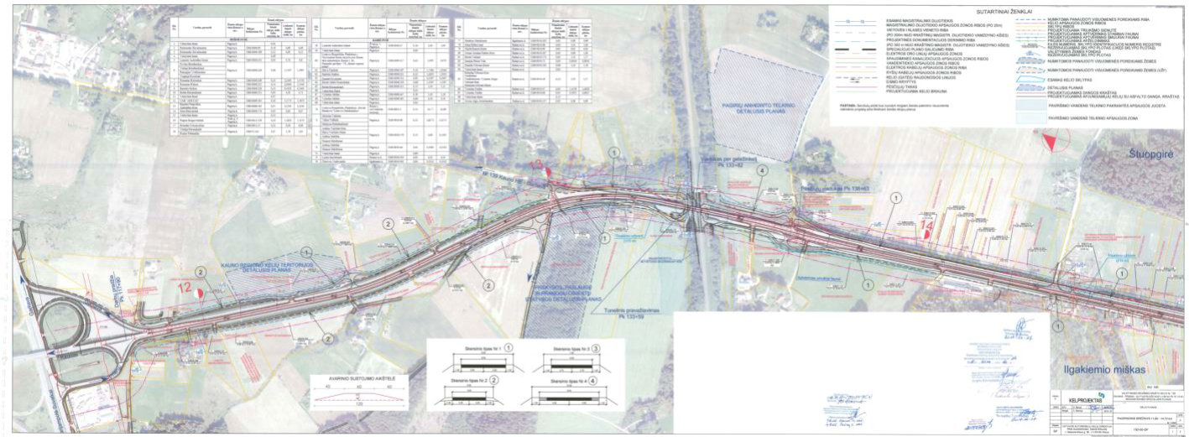
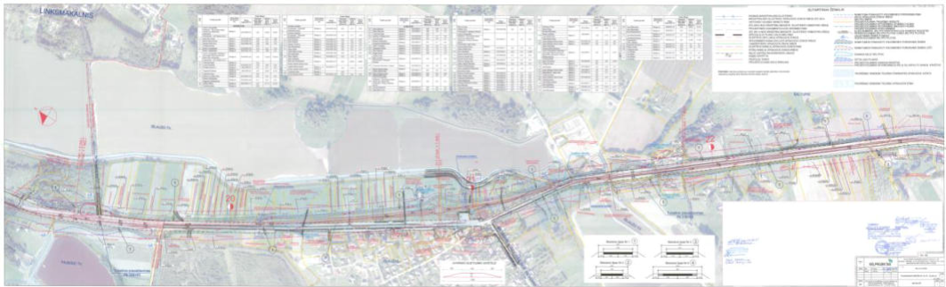
1 pav. Ištrauka iš specialiojo plano brėžinio

Informacija apie planuojamos ūkinės veiklos žemės sklypą ar teritoriją, kuriame planuojama ūkinė veikla
Informacija apie Vystymo plane suplanuotos teritorijos esamą žemės paskirtį ir naudojimo būdą pagal užimamus plotus pateikta 1.1.1 skyrelyje 1 lentelėje. Pagal 2018 m. patvirtinto specialiojo plano sprendinius 2023 m. buvo atliktos žemės paėmimo visuomenės poreikiams procedūros.

Planuojamos ūkinės veiklos vieta vietovių, kurios jautrios aplinkos apsaugos požiūriu, atžvilgiu

Rekreacinės teritorijos
Kurortai ir kurortinės teritorijos
Šios ataskaitos rengimo metu Lietuvoje yra nustatyti keturi kurortai (Birštonas, Druskininkai, Neringa, Palanga) ir penkios kurortinės teritorijos (Anykščiai, Trakai, Zarasai, Ignalinos miesto Strigailiškio ir Palūšės kaimų dalių teritorijos bei Kulautuvos, Kačerginės miestelių ir dalies Zapyškio miestelio teritorijos).
Iš kurortų ir kurortinių teritorijų artimiausias planuojamai ūkinei veiklai yra Birštono kurortas, kuris nuo planuojamos ūkinės veiklos nutolęs apie 7 km. Artimiausia kurortinė teritorija (Kačerginės miestelis) nuo PŪV nutolusi apie 17 km.
Rekreacinės teritorijos
Kauno rajono turistinis ir rekreacinis potencialas Lietuvos ir net Šiaurės Rytų Europos mastu yra gana didelis. Jis yra tinkamai įvertintas ir Lietuvos Respublikos Bendrajame plane, todėl rekreacinės sistemos tobulinimas ir turistų aptarnavimo verslo veikla čia yra neabejotinai perspektyvi.
Planuojamos ūkinės veiklos gretimybėse esančios rekreacinės teritorijos nustatomos atsižvelgiant į Kauno rajono savivaldybės bendrojo plano (TPDR Nr. K-RJ-52-19-452) sprendinių turizmo ir rekreacijos brėžinį bei į Prienų rajono savivaldybės bendrojo plano (TPDR Nr. K-RJ-69-22-105) sprendinių rekreacijos ir kultūros paveldo brėžinį.
Kauno rajono savivaldybės teritorija
Planuojamos ūkinės veiklos sprendinių gretimybėje esantys rekreacinės infrastruktūros objektai – maitinimo įstaiga, Ilgakiemio kultūros centras. Ties Pajiesio tvenkiniu (maždaug nuo 18+840 iki 19+460 km) PŪV sprendiniai priartėja prie rekreacinio sklypo (Pajiesio užtvanka), kuriame pagal bendrojo plano sprendinius planuojamas paplūdimys/maudynių vieta.
Autoturizmo trasų specialiojo plano koncepcijos stadijoje per Kauno rajoną numatytos 3 nacionalinės reikšmės autoturizmo trasos – Jono Pauliaus II piligrimų kelias, Keturių sostinių kelias, Nemuno kelias, Vidurio Lietuvos kelias (pradžia-Raudondvario gyvenvietė) ir kitos regioninės bei vietinės reikšmės trasos (autoturizmo trasas žiūrėti 2 pav.).
Kauno rajono nekerta nei viena tranzitinė dviračių trasa, bet gausu kitų trasų. Pagal Nacionalinio dviračių trasų specialųjį planą (sprendinius) yra išskirtos 3 nacionalinių trasų grupės: prioritetinės nacionalinės dviračių trasos, pagrindinės nacionalinės dviračių trasos, Nacionalinės dviračių trasos bei kitos pasiūlytos regioninės bei vietinės reikšmės dviračių turizmo trasos.
Remiantis Kauno rajono savivaldybės teritorijos bendrojo plano 2-ojo keitimo sprendinių konkretizavimo rekreacijos, gamtos, turizmo ir kultūros paveldo plėtojimo brėžiniu, PŪV gretimybėje kitais galiojančiais TPD suplanuota dviračių turizmo trasa.
PŪV sprendiniai nuo 17+160 iki 17+740 km ribojasi su Pajiesio mišku, kuris pagal bendrojo plano sprendinius numatomas kaip rekreacinis sklypas ar teritorija (2 pav.).
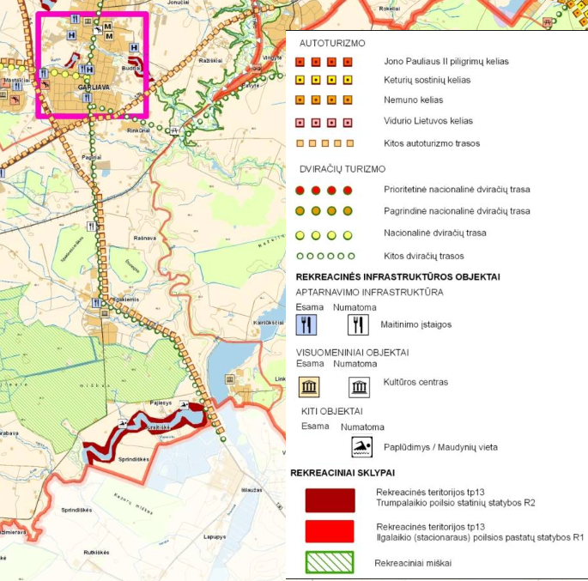
2 pav. Ištrauka iš Kauno rajono savivaldybės bendrojo plano sprendinių turizmo ir rekreacijos brėžinio
Prienų rajono savivaldybės teritorija
Remiantis Prienų rajono savivaldybės teritorijos bendrojo plano koregavimo sprendinių rekreacijos ir kultūros paveldo brėžiniu, PŪV sprendinių gretimybėje numatomi dviračių takai, vietinės ir nacionalinės autoturizmo trasos.
Dėl strategiškai patogios geografinės padėties šalyje Prienų rajonas yra patogus automobilių, dviračių, pėsčiųjų ir vandens turizmo trasų infrastruktūros plėtojimui. Rajonas patenka į keletą turizmo maršrutų – per jį tęsiasi vietinės ir nacionalinės reikšmės autoturizmo trasos, įrengti pėsčiųjų, dviračių takai, vandens turizmo trasa, čia taip pat driekiasi Dzūkijos parkų žiedas, į kurį patenka Nemuno kilpų regioninis parkas. Iš 10 nacionalinio lygmens autoturizmo trasų Prienų rajonas patenka net į 4, o ES struktūrinių fondų paramos lėšomis sukurtoje Lietuvos turistinių maršrutų internetinėje svetainėje 4 maršrutai apima ir Prienų rajoną. Dviračių turizmas rajone turi nemažą plėtros potencialą, tačiau kol kas trasų išvystymas yra nepakankamas. 3 per rajoną tekančios upės aktyviai naudojamos plaukimui baidarėmis – Verknė, Peršėkė ir Jiesia. Pro rajoną teka didžiausia Lietuvos upė – Nemunas, kuri yra tarptautinis vandens turizmo kelias. Dėl pratekančios Nemuno upės Prienų rajonas taip pat patenka į Nacionalinių vandens turizmo trasų specialųjį planą.
Planuojamos ūkinės veiklos sprendinių gretimybėje esantys rekreaciniai, poilsio objektai – pramoginės žvejybos centras, žirginio turizmo centras, kaimo turizmo sodyba. Numatomas turizmo aptarnavimo objektas – motelis (3 pav.).
Išlaužo tvenkiniuose AB „Išlaužo žuvis“ organizuoja pramoginę žvejybą. Šis didelis pilnasistemis tvenkininės žuvininkystės ūkis veisia, augina ir parduoda ekologiškus karpius, lydekas, šamus, ešerius, karosus ir t. t. Siekiant išlaikyti pramoginės žūklės mėgėjus ilgesnį laiką, Išlauže siūloma įrengti nedidelį viešbutį ar svečių namus, kad poilsiautojai galėtų apsistoti ir praleisti bent keletą dienų.
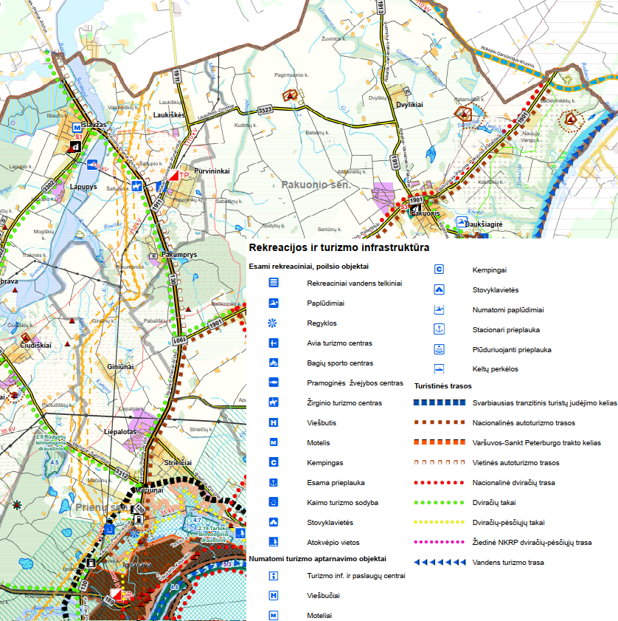
3 pav. Ištrauka iš Prienų rajono savivaldybės teritorijos bendrojo plano koregavimo sprendinių rekreacijos ir kultūros paveldo brėžinio

Gyvenamosios paskirties teritorijos
Planuojamą ūkinę veiklą numatoma vykdyti Kauno rajono savivaldybės ir Prienų rajono savivaldybių teritorijose. Pagal Lietuvos oficialiosios statistikos portale skelbiamus duomenis Kauno rajono savivaldybėje 2023 metais gyveno apie 100 tūkst. Gyventojų, Prienų rajono savivaldybėje – beveik 25 tūkst. gyventojų.
Vertinant 2021 m. gyventojų ir būstų surašymo duomenis apie gyventojų tankumą (gyventojų skaičiaus gardelėse 1km×1km erdvinius duomenis) nustatyta, kad planuojamos ūkinės veiklos gretimybėse tankiau apgyvendintos teritorijos yra ties Ilgakiemiu, Išlaužu, Šaltupiu ir Strielčių k.
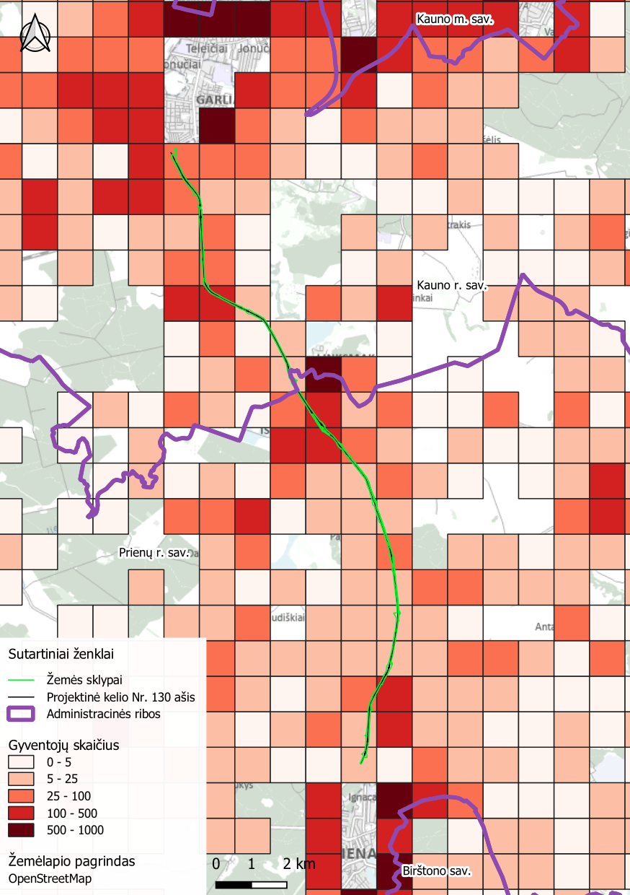
4 pav. Gyventojų tankumas pagal 2021 m. gyventojų ir būstų surašymo duomenis (gyventojų skaičius gardelėse 1km×1km)
Atsižvelgiant į Kauno rajono savivaldybės bendrojo plano pagrindinių sprendinių brėžinį, nuo planuojamos ūkinės veiklos vykdymo vietos artimiausia gyvenamajai statybai numatoma teritorija yra Pagirių k. ir Ilgakiemio k.
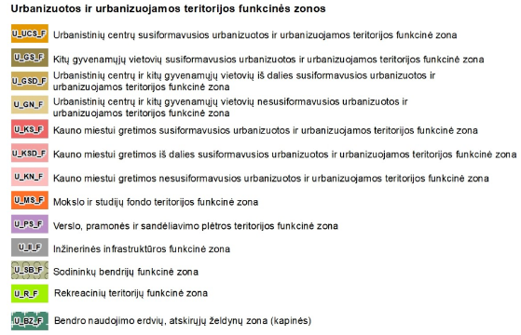
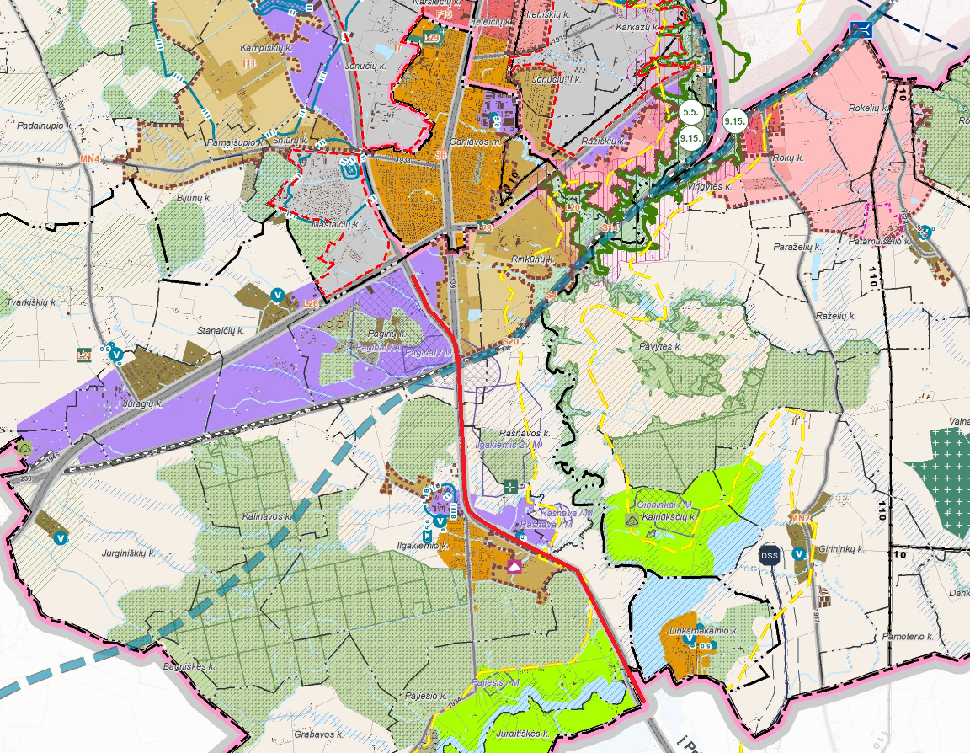
5 pav. Kauno rajono savivaldybės bendrojo plano pagrindinių sprendinių brėžinio ištrauka ties planuojamos ūkinės veiklos vieta
Vadovaujantis Prienų rajono savivaldybės bendrojo plano (TPDR Nr. K-RJ-69-22-105) sprendinių pagrindiniu brėžiniu, nuo planuojamos ūkinės veiklos vykdymo vietos artimiausia gyvenamajai statybai numatoma teritorija ties Kauno pl., Išlaužo k., Šaltupio 1-oji g. Šaltupio k., Liepų g., Pakumprio k. ir Liepų g., Strielčių k. Šios gyvenamosios zonos ribojasi su planuojamos ūkinės veiklos teritorija.
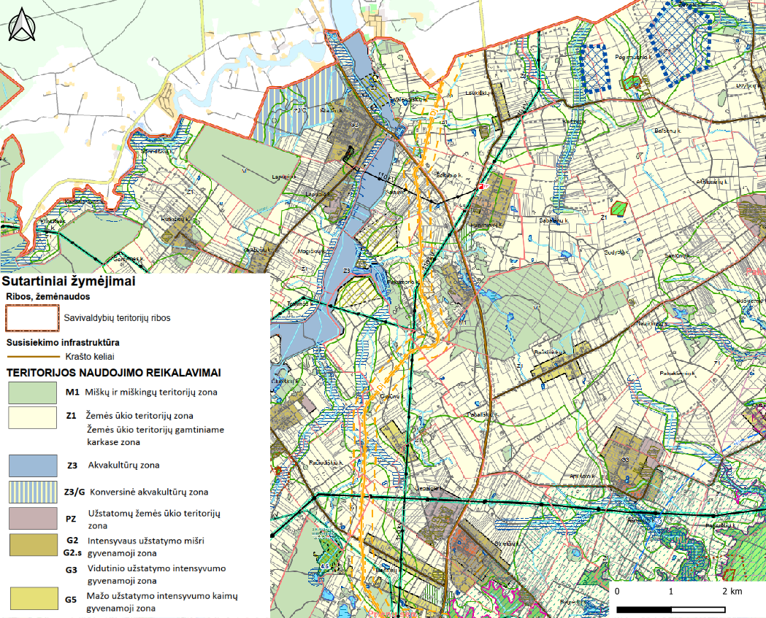
6 pav. Prienų rajono savivaldybės bendrojo plano (TPDR Nr. K-RJ-69-22-105) sprendinių pagrindinio brėžinio ištrauka ties planuojamos ūkinės veiklos vieta

Visuomeninės paskirties teritorijos
Vadovaujantis Kauno rajono teritorijos bendrojo plano pagrindiniu brėžiniu PŪV ties Rinkūnų, Pagirių ir Ilgakiemio kaimais ribojasi su verslo, pramonės ir sandėliavimo plėtros, urbanistinių centrų susiformavusios urbanizuotos ir urbanizuojamos bei urbanistinių centrų ir kitų gyvenamųjų vietovių iš dalies susiformavusios urbanizuotos ir urbanizuojamos teritorijų funkcinėmis zonomis, kuriose gali būti visuomeninės paskirties teritorijos.
Prienų rajono savivaldybėje arčiausiai PŪV esančios funkcinės zonos, kuriose „socialinės infrastruktūros teritorijos“ įrašytos kaip vienas iš galimų žemės naudojimų būdų yra Strielčių kaimo teritorijoje. Ši teritorija ribojasi su PŪV.

Pramonės ir sandėliavimo, inžinerinės infrastruktūros teritorijos
Kauno rajone savivaldybės teritorijoje ties Pagirių ir Ilgakiemio kaimais ribojasi su verslo, pramonės ir sandėliavimo plėtros teritorijos funkcinėmis zonomis.
7 pav. Kauno rajono savivaldybės bendrojo plano (TPDR Nr. K-RJ-52-19-452) sprendinių pagrindinio brėžinio ištrauka ties planuojamos ūkinės veiklos vieta (raudona spalva)
Prienų rajone savivaldybės teritorijoje ties Liepaloto kaimu ribojasi su pramonės zona.
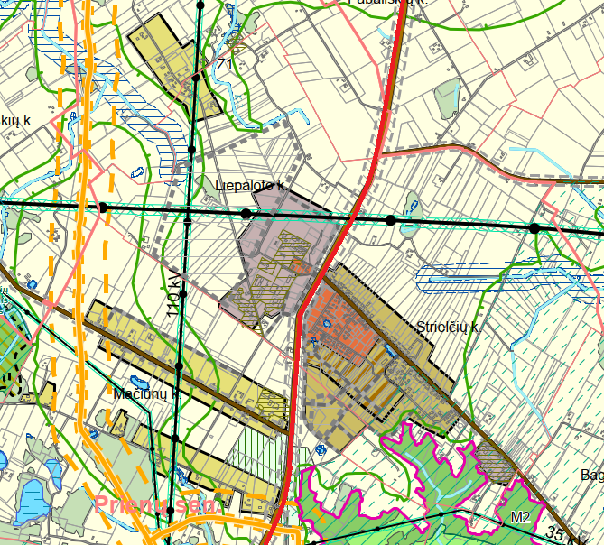
8 pav. Prienų rajono savivaldybės bendrojo plano (TPDR Nr. K-RJ-69-22-105) sprendinių pagrindinio brėžinio ištrauka ties planuojamos ūkinės veiklos vieta (raudona spalva)

Paviršiniai vandens telkiniai bei jų apsaugos juostos ir pakrantės apsaugos zonos
PŪV kertami, taip pat artimoje aplinkoje esantys paviršiniai vandenys, apsaugos zonos, pakrantės apsaugos juostos bei detalus poveikio reikšmingumo įvertinimas ir numatomos neigiamo poveikio išvengimo, sumažinimo ir kompensavimo priemonės pateiktos 2 skyriaus 2.1 skyrelyje „Vanduo“.

Potvynių zonos
Aplinkos apsaugos agentūros interneto svetainėje skelbiama informacija apie teritorijas, kuriose praeityje buvo stichiniai, katastrofiniai ir kiti didelio masto potvyniai, arba numatoma, kad dėl klimato kaitos tokie potvyniai gali kilti ateityje. Taip pat skelbiama informacija apie upes ir priekrantės teritorijas, kuriose dėl reljefo ypatybių, vandentakių padėties ir jų bendrų hidrologinių ir geomorfologinių ypatybių ateityje gali kilti potvyniai, kurie dėl didelio vandeningumo potvynio metu gali sukelti reikšmingas neigiamas pasekmes.
Artimiausios mažos (0,1 proc. arba kartą per tūkstantį metų), vidutinės (1 proc. arba kartą per šimtą metų) ir didelės (10 proc. arba kartą per dešimt metų) tikimybės potvynių dėl sniego tirpsmo ir liūčių grėsmės teritorijos (ties Jiesios upe) nuo planuojamos ūkinės veiklos sprendinių nutolusios apie 450 m (17 lentelė).
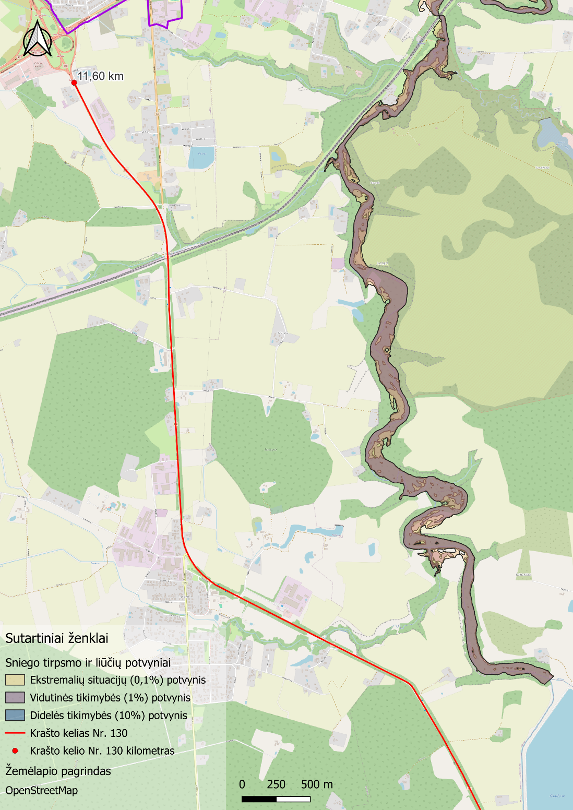
9 pav. Sniego tirpsmo ir liūčių potvynio grėsmės teritorijos PŪV atžvilgiu

Karstinis regionas
Vadovaujantis Lietuvos geologijos tarnybos prie Aplinkos ministerijos skelbiamu Lietuvos karstinių rajonų ribų žemėlapiu, planuojamos ūkinės veiklos vykdymo vieta nepatenka į karstinį regioną.

Kitos aktualios teritorijos ir objektai
Gėlo ir mineralinio vandens vandenvietės, jų apsaugos zonos ir juostos
PŪV artimoje aplinkoje esančios gėlo ir mineralinio vandens vandenvietės, apsaugos zonos ir juostos bei detalus poveikio reikšmingumo įvertinimas ir numatomos neigiamo poveikio išvengimo, sumažinimo ir kompensavimo priemonės pateiktos 2 skyriaus 2.1 skyrelyje „Vanduo“.

Saugomos teritorijos, Europos ekologinio tinklo „Natura 2000“ teritorijos
Informacija apie PŪV teritorijoje ir artimoje aplinkoje esančias saugomas ir „Natura 2000“ teritorijas, detalus poveikio reikšmingumo įvertinimas ir numatomos neigiamo poveikio išvengimo, sumažinimo ir kompensavimo priemonės pateiktos 2 skyriaus 2.5 skyrelyje „Kraštovaizdis ir biologinė įvairovė“.

Natūralūs biotopai (pvz., miškai, parkai, natūralios pievos ir ganyklos, pelkės, šaltinynai, vandens telkiniai)
Informacija apie PŪV teritorijoje ir artimoje aplinkoje esančius natūralius biotopus, detalus poveikio reikšmingumo įvertinimas ir numatomos neigiamo poveikio išvengimo, sumažinimo ir kompensavimo priemonės pateiktos 2 skyriaus 2.5 skyrelyje „Kraštovaizdis ir biologinė įvairovė“.

Europos Bendrijos svarbos natūralios buveinės
Informacija apie PŪV teritorijoje ir artimoje aplinkoje esančias Europos Bendrijos svarbos natūralias buveines, detalus poveikio reikšmingumo įvertinimas ir numatomos neigiamo poveikio išvengimo, sumažinimo ir kompensavimo priemonės pateiktos 2 skyriaus 2.5 skyrelyje „Kraštovaizdis ir biologinė įvairovė“.

Saugomų rūšių radavietės (augavietės)
Informacija apie PŪV teritorijoje ir artimoje aplinkoje esančias saugomų rūšių radavietes (augavietes), detalus poveikio reikšmingumo įvertinimas ir numatomos neigiamo poveikio išvengimo, sumažinimo ir kompensavimo priemonės pateiktos 2 skyriaus 2.5 skyrelyje „Kraštovaizdis ir biologinė įvairovė“.

Kraštovaizdis
Informacija apie PŪV teritorijoje ir artimoje aplinkoje esantį kraštovaizdį, detalus poveikio reikšmingumo įvertinimas ir numatomos neigiamo poveikio išvengimo, sumažinimo ir kompensavimo priemonės pateiktos 2 skyriaus 2.5 skyrelyje „Kraštovaizdis ir biologinė įvairovė“.

Nekilnojamosios kultūros vertybės
Informacija apie PŪV teritorijoje ir artimoje aplinkoje esančias nekilnojamąsias kultūros vertybes, neigiamo poveikio sumažinimo ir kompensavimo priemones pateikta 2 skyriaus 2.7 skyrelyje „Nekilnojamosios kultūros paveldo vertybės“.

Žemės gelmių ištekliai
Informacija apie PŪV teritorijoje ir artimoje aplinkoje esančius žemės gelmių išteklius, detalus poveikio reikšmingumo įvertinimas ir numatomos neigiamo poveikio išvengimo, sumažinimo ir kompensavimo priemonės pateiktos 2 skyriaus 2.4 skyrelyje „Dirvožemis, žemės paviršius ir gelmės“.

Praeityje užterštos teritorijos
Informacija apie praeityje užterštas teritorijas pateikta 2 skyriaus 2.9 skyrelyje „Rizikos analizė“.

Pavojingieji objektai
Informacija apie planuojamos ūkinės veiklos gretimybėse esančius pavojinguosius objektus pateikta 2.9 skyriuje.

Esamos specialiosios žemės naudojimo sąlygos
Pagal Specialiųjų žemės naudojimo sąlygų (SŽNS) duomenų rinkinio duomenis, planuojamos ūkinės veiklos ribose nustatytos šios specialiosios žemės naudojimo sąlygos:
- Kelių apsaugos zonos (III skyrius, antrasis skirsnis);
- Viešųjų ryšių tinklų elektroninių ryšių infrastruktūros apsaugos zonos (III skyrius, vienuoliktasis skirsnis);
- Elektros tinklų apsaugos zonos (III skyrius, ketvirtasis skirsnis);
- Komunalinių objektų sanitarinės apsaugos zonos (IV skyrius, pirmasis skirsnis);
- Skirstomųjų dujotiekių apsaugos zonos (III skyrius, šeštasis skirsnis);
- Magistralinių dujotiekių ir naftotiekių (produktotiekių) apsaugos zonos (III skyrius, penktasis skirsnis);
- Magistralinių dujotiekių vietovės klasių teritorija (III skyrius, septintasis skirsnis);
- Natūralios pievos bei ganyklos (VI skyrius, ketvirtasis skirsnis);
- Požeminio vandens vandenviečių apsaugos zonos (VI skyrius, vienuoliktasis skirsnis).

PLANUOJAMOS ŪKINĖS VEIKLOS FIZINĖS IR TECHNINĖS CHARAKTERISTIKOS

Planuojamos ūkinės veiklos įgyvendinimo etapai
Preliminarios datos sutarties projektavimo pabaigai, statybos pradžiai ir pabaigai:
- Projektavimas 2025 m.;
- Rangos darbų pradžia nuo 2026 m.;
- Rangos darbų pabaiga iki 2029 m..
Įgyvendinus PŪV, numatoma nuolatinė nepertraukiama eksploatacija, kurios nutraukimas neplanuojamas.

Planuojamos ūkinės veiklos fizinės charakteristikos
Pagal 2018 m. patvirtinto specialiojo plano sprendinius 2023 m. buvo atliktos žemės paėmimo visuomenės poreikiams procedūros. Planuojama ūkinė veikla vykdoma AB „Via Lietuva“ valdomuose sklypuose, kurių naudojimo paskirtis – susisiekimo ir inžinerinių tinklų koridorių teritorijos. Detalesnė informacija apie sklypus pateikta 1.1.1 skyrelyje „Planuojamos ūkinės veiklos vykdymo vieta“.

Bendra informacija
Siekiant užtikrinti patogias susisiekimo sąlygas keliu Nr.130 važiuojančioms tranzitinėms ir vietinėms transporto priemonėms taip pat pagerinti sąlygas vietiniams gyventojams ir gamtai, kelią numatyta rekonstruoti pagal Ia techninės kategorijos parametrus bei įgyvendinti aplinkosaugines priemones.
Rekonstruojant kelią pagal Ia techninės kategorijos parametrus numatoma įrengti 4 eismo juostų kelią, kur važiuojamosios dalies plotis 2 x (3,50+3,25), skiriamosios juostos plotis 2,0 m. Praktiškai per visą ruožą iš abiejų pagrindinio kelio pusių lygiagrečiai rengiami jungiamieji keliai. Visos nuovažos nuo pagrindinio kelio vedančios į sodybas, gyvenvietes, žemės ūkio sklypus yra naikinamos ir kelio rekonstrukcijos metu pajungiamos į jungiamuosius kelius.
Rekonstruojamo kelio trasa praktiškai visame ruože atitinka esamo kelio padėtį, išskyrus kelio atkarpą ties Išlaužu, kur trasa nuo 19,9 km iki 21,2 km suprojektuota naujomis vietomis. Esamas kelias šiame ruože liks kaip jungiamasis.
Visame kelio Nr. 130 ruože, išskyrus sankryžą ties Ilgakiemiu kreivės nuo esamų R=500 m didinamos iki minimalaus R=600 m spindulio (90 km/h projektiniam greičiui). Dėl suspaustų sąlygų ties Ilgakiemiu esamas kreivės spindulys padidintas tik iki R=560 m (80 km/h projektiniam greičiui). Kadangi ties Ilgakiemiu numatyta įrengti turbožiedinę sankryžą, prieš kurią turi būti mažinamas greitis iki 50 km/h, tai bendras eismo srauto greitis dėl mažesnio spindulio kreivės nenukentės.
Projektuojant kelio išilginio profilio projektinę liniją atsižvelgta į esamo kelio padėtį, šalia kelio esantį reljefą, geologines sąlygas, kelio statinius ir kelią kertančias arba šalia nutiestas inžinerines komunikacijas. Kelio išilginio profilio elementų dydžiai (išilginis nuolydis, išgaubtos/įgaubtos kreivės) parinkti pagal KTR1.01:2008 „Automobilių keliai“ projektiniam 90 km/h greičiui. Išilginis profilis suprojektuotas pagal išilginio profilio parametrus taip, kad būtų geros sąlygos vandens nubėgimui ir surinkimui išilgine ir skersine kryptimis nuo kelio dangos.

Vieno lygio sankryžos ir nuovažos
Rekonstruojamame ruože projektuojamos 5 turbožiedinės sankryžos, likusios vieno lygio sankryžos projektuojamos ties susikirtimais su vietinės reikšmės gatvėmis ir nuvažiavimais į svarbius ūkinius objektus. Į visas vieno lygio sankryžas įsijungs jungiamieji keliai, iš kurių per sankryžas į pagrindinį kelią pateks vietinis transportas. Visos vieno lygio sankryžos projektuojamos su lėtėjimo/greitėjimo juostomis. Nuo pagrindinio kelio ruože suprojektuotos kelios nuovažos, ties 14,62 – 14,80 km dešinėje pusėje įvažiavimas/išvažiavimas į degalinę ir įmones, bei 16,18 km kairėje pusėje numatytas įvažiavimas/išvažiavimas į degalinę. Nuovažos projektuojamos su greitėjimo/lėtėjimo juostomis. Ruože nuo 25,0 iki 26,54 km dešinėje pusėje jungimasis kelias neprojektuojamas, todėl šiame ruože nuo pagrindinio kelio projektuojama viena nuovaža į žemės ūkio paskirties sklypą ties 26,0 km.
Visos sankryžos, ties kuriomis bus įrengti autobusų sustojimai, nuo pagrindinio kelio bus atskirtos atitvarais. Turbožiedinių sankryžų sprendiniai rengiami vadovaujantis transporto srautų modeliavimo ataskaitos išvadomis. Tarp visų sankryžų ir ruože likusios nuovažos išlaikomas KTR 1.01:2008 krašto keliams reglamentuotas 500 m atstumas.

Jungiamieji keliai
Praktiškai per visą kelio ruožą abejose pusėse numatyti jungiamieji keliai kurie apjungia važiavimus iš sklypų, pavienių sodybų, gyvenviečių taip apribojant vietinio transporto tiesioginį patekimą į pagrindinį kelią.
Jungiamieji keliai projektuojami pagal Iv kelio kategorijos parametrus kur dangos plotis 6,0 m ir IIv kategorijos kur dangos plotis 4,5 m su 1,0 m pločio kelkraščiais. Pagrindinio kelio Nr. 130 ruožo pradžioje dešinėje pusėje Pk 116+55 – Pk 126+85 jungiamasis kelias projektuojamas su 7,00 m pločio danga ir 1,00 pločio kelkraščiais prisitaikant prie anksčiau parengto projekto sprendinių. Visi jungiamieji keliai numatomi su asfalto danga. Į kelią jungiamieji keliai pajungiami per sankryžas arba įvažas/nuovažas su greitėjimo ir lėtėjimo juostomis. Skirtingose pagrindinio kelio pusėse numatomi jungiamieji keliai sujungiami sankryžomis arba tuneliniais pravažiavimais.

Pėsčiųjų ir dviračių takai
Visame rekonstruojamo ruožo ilgyje numatomi pėsčiųjų dviračių takai. Takai numatyti atsižvelgiant į Kauno bei Prienų rajonų bendrųjų planų sprendinius, taip pat Lietuvos nacionalinio dviračių ir pėsčiųjų infrastruktūros plėtros interaktyviame žemėlapyje pateiktą informaciją. Šie takai priskiriami pirmo ir antro prioriteto takų grupei. Pėsčiųjų dviračių takai beveik visame ruože projektuojami šalia jungiamųjų kelių, išskyrus ruožą nuo 23,36 iki 26,54 km kur takas suprojektuotas šalia pagrindinio kelio. Nuo važiuojamosios dalies takas atskiriamas atitvaru. Išlaužo gyvenvietėje pėsčiųjų dviračių takas numatytas šalia esamo kelio, kuris įrengus naują trasą liks kaip jungiamasis kelias. Gyvenvietės ribose pėsčiųjų dviračių takas rengiamas kaip šaligatvis nuo kelio važiuojamosios dalies atskiriant kelio bortu.
Priklausomai nuo situacijos, kelio sklypo ribų, šalia esančių gyvenviečių ir kitų traukos objektų pėsčiųjų – dviračių takai numatyti kairėje arba dešinėje kelio pusėse. Vyraujantis takų plotis 2,50 m, atskiruose ruožuose dėl suspaustų sąlygų atskiruose ruožuose takai susiaurinti iki 1,6 - 2,0 m pločio. Saugiam pėsčiųjų perėjimui iš vienos kelio pusės į kitą ties žiedine sankryža numatytas praėjimas su saugumo salelėmis. Kitose vietose praėjimai pėstiesiems numatyti per tunelinius pravažiavimus. Pėsčiųjų takai taip pat numatyti ties visais autobusų sustojimais.
Taip pat per kelią Nr. 130 ties 13,418 km ir 30,15 km numatoma įrengti pėsčiųjų eismui skirtus viadukus. Pėsčiųjų viaduko perdangos pagrindinė laikanti konstrukcija – plieninė santvara. Erdvinė santvara remiama ant gelžbetoninių atramų per elastomerinius guolius. Perdangos einamoji viaduko dalis - plieninė ortotropinė pakloto plokštė. Įrengiami gelžbetoniniai laiptai ir pandusai. Įrengiama vandens nuvedimo sistema. Saugiam pėsčiųjų ir žmonių su negalia eismui numatoma neslidi einamosios dalies danga, įspėjamieji paviršiai, turėklai. Viaduko konstrukcijos dengiamos apsaugine ir skaidria „anti-graffiti“ danga.

Kelio įrenginiai, eismo reguliavimas ir saugumas
Šiame projekte numatomas ir jungiamųjų kelių kairėje ir dešinėje, žiedų, tunelinių pravažiavimų apstatymas kelio ženklais bei dangos ženklinimas, apsauginių atitvarų bei signalinių stulpelių įrengimas. Kelio Nr. 130 danga ženklinama naudojant polimerines medžiagas, o jungiamųjų kelių ir žiedinės sankryžos – polimerinėmis medžiagomis ir dažais (dangos kraštai). Projekte numatomas vieno lygio sankryžų, žiedinių sankryžų, tunelinių pravažiavimų, autobusų sustojimų apšvietimas. Atskiruose ruožuose, kur yra priešpriešinio eismo akinimo galimybė, ant atitvarų rengiamos kelių apsaugos nuo akinimo sistemos iš žalios spalvos skydelių. Spalviniai skydelių sprendiniai turi būti derinami prie gamtinės aplinkos ir turi būti suderinti su triukšmo užtvarų ir kitų elementų sprendiniais.
Atlikus triukšmo modeliavimą ir identifikavus vietas kur bus viršytos triukšmo normos, tarp kelio Nr. 130 ir jungiamųjų kelių įrengiamos triukšmo užtvaros ar numatomas apželdinimas. Numatomas sienučių aukštis – 2-5 m. Triukšmą slopinančios sienelės projektuojamas iš triukšmą absorbuojančių neskaidrių aliuminių ir triukšmą atspindinčių skaidrių panelių, tvirtinamų į metalinius statramsčius ant betoninių cokolinių plokščių. Skaidrių ir natūralių atspalvių žalių užtvarų elementų seka ir išdėstymas turi sukurti įvairų, netaisyklingą ritmą. Galimi užtvarų elementų išdėstymo sprendiniai pateikti 13 priede.
Renkantis triukšmo užtvarų panelių medžiagiškumą vadovaujamasi šiais aspektais: galimybė įrengti nedidelio svorio triukšmo užtvaras (dalis triukšmo užtvarų numatomos ant atraminių sienučių), ilgas triukšmo užtvaro eksploatacinis laikotarpis (20 m.), geros garso sugėrimo savybės, galimybė nesudėtingai pakeisti sugadintą akustinį elementą, technologinė skaidrių elementų įterpimo į aklinų elementų segmento vidurį galimybė.
Taip pat parenkant triukšmo sienučių spalvinius sprendinius bus atsižvelgiama į kraštovaizdį, kad sienutės įsilietų į esamą kraštovaizdį. Galimi spalviniai sprendiniai pateikti 10 pav.
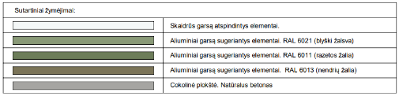
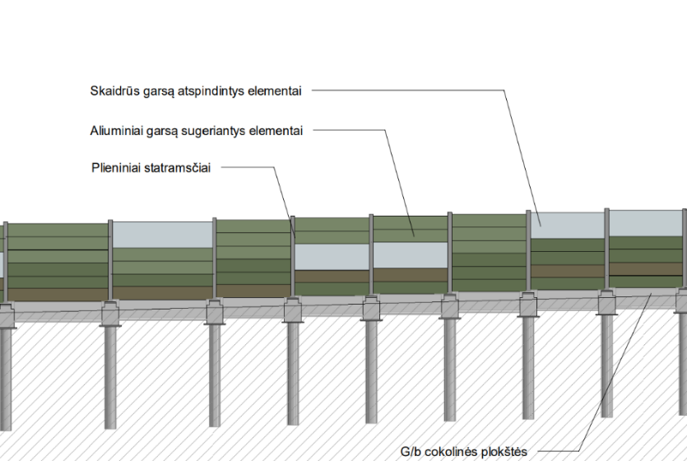
10 pav. Galimi spalviniai triukšmo sienutės sprendiniai
Ties naujai rengiamomis triukšmą mažinančiomis sienutėmis numatytos apsauginių atitvarų sistemomis. Įgyvendinant aplinkosauginius reikalavimus tarp pagrindinio kelio ir jungiamųjų kelių numatoma įrengti tinklo tvoras nuo laukinių gyvūnų.
Prie takų pėsčiųjų ir dviratininkų saugumui kur sankasos aukštis ≥1,5 m, įrengiamos 1,0-1,2 m apsauginės tvorelės iš metalinių vamzdžių. Neaptverti apsauginiais atitvarais jungiamųjų kelių ruožai kreivėse apstatomi signaliniais stulpeliais kas 5-20 m priklausomai nuo kreivių spindulio, pažymimos nuovažos ir pralaidos.
Takai pritaikyti žmonių su negalia judėjimui: žmonėms su regos sutrikimais pavojingos vietos pažymėtos įspėjamaisiais paviršiais: skersai šaligatvio ties nuovažomis – įspėjamieji paviršiai, ties autobusų sustojimais – įspėjamieji ir vedimo paviršiai, skirti judėjimo krypčiai pažymėti. Visi įspėjamieji paviršiai įrengiami geltonos spalvos. Praėjimo vietose įrengiami pažeminti bordiūrai.

Eismo dalyviams skirti aptarnavimo statiniai
Kauno rajono savivaldybės teritorijoje rekonstruojamame kelio ruože numatyta įrengti 8 autobusų sustojimus. 6 sustojimų vietos apytiksliai atitinka dabar esančių autobusų sustojimų padėtį. 2 sustojimai rengiami naujoje vietoje, ties 16,98 km. Sustojimai rengiami iškart už tunelinio pravažiavimo, tokiu būdu užtikrinant pėstiesiems saugų perėjimą per pagrindinį kelią. Ties kitais 6 sustojimais taip užtikrinamas saugus pėsčiųjų perėjimas per pagrindinį kelią. Prie autobusų sustojimų 13,44 km numatytas pėsčiųjų viadukas. Sustojimai 15,43 km rengiami iškart už žiedinės sankryžos. Praėjimai pėstiesiems numatyti žiedinės sankryžos prieigose. Paskutiniai autobusų sustojimai rengiami ties 19,30 km, praėjimas pėstiesiems užtikrinamas per tunelinį pravažiavimą
Prienų rajono savivaldybės teritorijoje Rekonstruojamame kelio ruože numatyta įrengti 14 autobusų sustojimų. Autobusų sustojimų vietos parinktos atsižvelgiant į specialiojo plano sprendinius. Dabartinėje situacijoje dalis sustojimų įrengta miškingose ir dirbamos žemės vietovėse ar ties pavieniais namais, todėl dalis sustojimų rengiama prisiderinant prie esamos situacijos, o kita dalis perkeliama prie sankryžų arba tunelinių pravažiavimų. Išlaužo gyvenvietėje prie esamo kelio 2 autobusų sustojimus numatoma naikinti ir įrengti 1 sustojimą išnaudojant esamą automobilių stovėjimo aikštelę. Visi autobusai važiuojantys tiek Kauno tiek Prienų kryptimis turės per žiedinę sankryžą užsukti į Išlaužo gyvenvietėje automobilių aikštelėje esantį autobusų sustojimą. Surinkus keleivius per tą pačią žiedinę sankryžą turės grįžti į pagrindinį kelią. Prie turbožiedinių sankryžų rengiamuose autobusų sustojimuose praėjimai pėstiesiems numatyti žiedinių sankryžų prieigose, važiuojamojoje dalyje įrengiant saugumo saleles. Prie tunelinių pravažiavimų rengiamuose sustojimuose praėjimai pėstiesiems numatyti per tunelinius pravažiavimus. Prie autobusų sustojimų 30,15 km numatytas pėsčiųjų viadukas.
Visuose sustojimuose įrengiami keleivių paviljonai su suoliukais, betoninės šiukšliadėžės su išimamu įdėklu ir pelenine. Pagrindiniai paviljonų matmenys: aukštis – ne mažiau kaip 2400 mm, plotis (neįskaitant stogo konstrukcijos) – ne mažiau kaip 1300 mm, bet ne daugiau 1500 m, bendras plotis (įskaitant stogo konstrukciją) – ne daugiau kaip 2000 mm, ilgis (neįskaitant stogo konstrukcijos) – ne mažiau kaip 3500 mm.
Medžiagos parenkamos teikiant prioritetą antivandalinėms savybėms ir funkcijai. Visiškai skaidri paviljonų apdailos medžiaga kelia pavojų paukščiams, todėl turi būti pasirinktos tonuotos skaidrios medžiagos arba padengtos matinėmis juostomis ar taškais. Taip pat parenkant paviljonų medžiagiškumą reikia atsižvelgti į tai, kad būtų sukurtas saugus šešėlis esant karščiams. Pasirinkus skaidrius elementus, jie turėtų būti tonuoti arba paviljono stogas turėtų būti neskaidrių medžiagų, kad būtų sukuriamas šešėlis.
Kitas galimas paviljono variantas – „žalioji stotelė“, kai paviljonas yra apželdinamas vijokliais ir/ar įrengiamas žaliasis stogas (11 pav.). Tokių paviljonų vietos parinkimui reikia atsižvelgti į tai, kad jiems reikia specialios konstrukcijos ir papildomos priežiūros ypač įrengiant su vijokliais, todėl toks variantas tinkamesnis didesnėse gyvenvietėse.
Mažiau priežiūros reikalaujantis variantas yra stotelės paviljonas su žaliuoju stogu. Žalieji stogai susideda iš trijų skirtingų sluoksnių: (1) augalinio sluoksnio, (2) substrato sluoksnio ir (3) drenažo sluoksnio. Tokio stogo įrengimui naudojami augalai su storais lapais (sukulentai), kurie lietingu laikotarpiu sukaupia vandens atsargas lapuose ir gali išgyventi užsitęsusį sausringą laikotarpį. Rekomenduojamas šilokas (Sedum album) ir kaukazinio šiloko atmainos: Album Superbum ir Dragon‘s Blood, šilropė (Sirius Sempervivum).
Tikslios autobusų stotelių paviljonų vietos ir jų pasirinktas tipas bus pateikti techniniame darbo projekte.
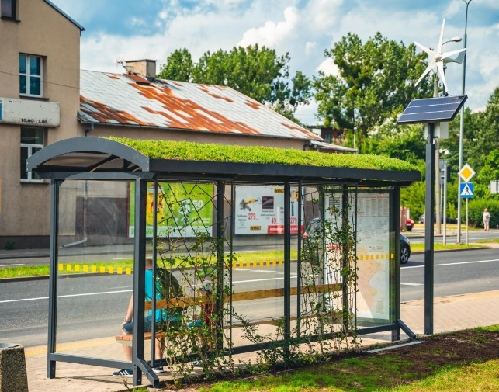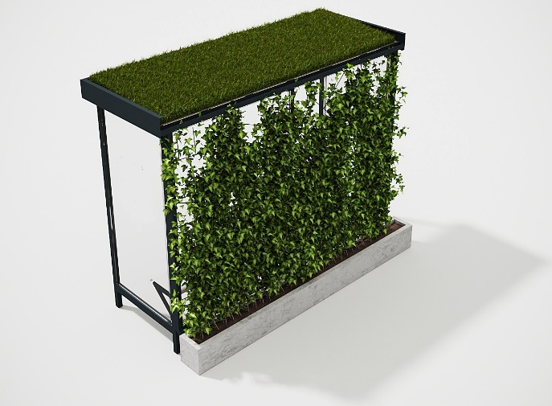
11 pav. Žaliųjų autobusų stotelių paviljonų pavyzdžiai
Šalia pėsčiųjų takų vidutiniškai kas 500 m, numatyta įrengti poilsio aikšteles su asfalto danga 3,5×1,7 m. Poilsio aikštelėse numatoma įrengti suoliukus su ranktūriu bei šiukšlių dėžes. Šalia suoliuko su ranktūriu paliekama vieta neįgaliojo vežimėliui.

Transporto statiniai
Rekonstruojame kelio ruože numatoma rekonstruoti esamus arba statyti naujus kelio statinius. 13,135 km esantį viaduką per geležinkelį numatoma griauti ir vietoje jo statyti naują 157,60 m ilgio viaduką. Parenkant viaduko schemą atsižvelgta į jungiamųjų kelių padėtį, esamo geležinkelio ir projektuojamos Rail Baltica geležinkelio vėžės padėtį. Ant viaduko numatytas 2,50 m pločio pėsčiųjų – dviračių takas. 13,418 km šalia autobusų sustojimų, pėsčiųjų perėjimui iš vienos kelio pusės į kitą, suprojektuotas pėsčiųjų viadukas.
Vietinio transporto judėjimui ir pėsčiųjų – dviračių patekimui iš vienos kelio pusės į kitą 16,784 km ir 19,216 km numatyti tuneliniai pravažiavimai/viadukai. 16,520 km suprojektuota požeminė gyvūnų perėja. 18,875 km esantį tiltą per Jiesios upę numatoma remontuoti ir palikti vietinio transporto judėjimui jungiamajame kelyje. Pagrindiniam keliui ir dešinėje pusėje projektuojamam jungiamajam keliui numatyti 2 nauji 60 m ilgio tiltai per Jiesią. Dėl suspaustų sąlygų, bei siekiant įgyvendinti projektavimo užduotyje numatytus sprendinius, daugelyje vietų numatomas atraminių sienų įrengimas.
21,088 km esantį tiltą per Šventupės upę numatoma griauti ir vietoje jo statyti 3 naujus tilus. 1 pagrindiniame kelyje ir 2 jungiamuosiuose keliuose. Vietinio transporto judėjimui ir pėsčiųjų – dviračių patekimui iš vienos kelio pusės į kitą 21,420 km, 24,938 km ir 28,070 km numatyti tuneliniai pravažiavimai/viadukai. 23,70 km ir 25,315 suprojektuotos požeminės gyvūnų perėjos. 30,128 km šalia autobusų sustojimų, pėsčiųjų perėjimui iš vienos kelio pusės į kitą suprojektuotas pėsčiųjų viadukas. Dėl suspaustų sąlygų, bei siekiant įgyvendinti projektavimo užduotyje numatytus sprendinius, daugelyje vietų numatomas atraminių sienų įrengimas.

Apsaugos sistema nuo laukinių gyvūnų
Tvoros nuo laukinių gyvūnų ir pabėgimo įrenginiai
Numatoma visą rekonstruojamo kelio ruožą abipus kelio aptverti tinklo tvora nuo laukinių gyvūnų. Tinklo tvora numatoma tarp pagrindinio kelio ir jungiamųjų. Pagal atliktą laukinių gyvūnų analizę numatomame rekonstruoti kelio ruože nustatyta pagrindiniai stambių gyvūnų migracijos keliai yra ties Pajiesio mišku staigus kelio posūkis ir tęsiasi iki 18 km, bei ties Bačkininkų mišku ( 24 – 25 km), kitur dažniausiai sutinkamos stirnos, šernai ir kiti smulkūs gyvūnai, todėl numatyta standartinė 2,2 m tvora. Tvoros rengiamos iš cinkuoto metalo elementų. Tvoros tinklo vielos tarpusavyje sujungiamos specialių jungčių pagalba. Jungtys turi būti tvirtos, nepalikti tarpų. Atstumas tarp tvoros stulpų ~ 4 m. Kiekvienam įtempimo stulpui įrengiama po 2-3 paramas ne didesniu kaip 40 m atstumu. Ten, kur yra varliagyvių, numatoma įrengti jiems pritaikytas tvoras.
Įrengiant cinkuotos vielos tinklo tvoras vadovautis KTR 1.01:2008 Automobilių keliai, STR 1.01.07:2010 Nesudėtingi statiniai, „Elektros įrenginių įrengimo bendrosios taisyklės“, 2012 m, LST EN 10244-2:2009 Plieninė viela ir vielos gaminiai. Plieninės vielos spalvotųjų metalų dangos. 2 dalis. Cinko ir cinko lydinių dangos, LST EN ISO 1461:2009 Geležies ir plieno gaminių lydalinės cinko dangos. Techniniai reikalavimai ir bandymų metodai (ISO 1461:2009). Be šių standartų gali būti taikomi ir kiti juos atitinkantys lygiaverčiai standartai. Cinkuoto tinklo tvoros skirtos kelių ruožams nuo laukinių gyvūnų aptverti. Tvoros laukiniams gyvūnams, išskyrus smulkiuosius (varliagyvius), turi atitikti reikalavimus:
• Tinklo aukštis 2,5 m.
• aukštis nuo žemės paviršiaus ne mažesnis kaip 2,2 m;
• žemėje įkasta ne mažiau kaip 0,30 m
Siekiant užtikrinti sąlygas, kad smulki gyvūnija neišlįstų į krašto kelio, rekomenduojama maksimaliai mažas tvoros akučių plotas konkretaus gyvūno pasiekiamame aukštyje (žr. 12 pav.), taip pat tvorą būtina įkasti arba apkasti, kadangi šie gyvūnai linkę pralįsti pro tarpus po tvora.
2 lentelė. Galimi geometriniai tvoros tinklo parametrai
Tinklo tipas |  | 250/27/15*
Akies dydis | 50 mm | 15 eilių
Akies dydis | 100 mm | 2 eilės
Akies dydis | 150 mm | 5 eilės
Akies dydis | 200 mm | 4 eilės
*Tinklo aukštis (cm)/horizontalių vielų kiekis/atstumas tarp vertikalių vielų (cm)
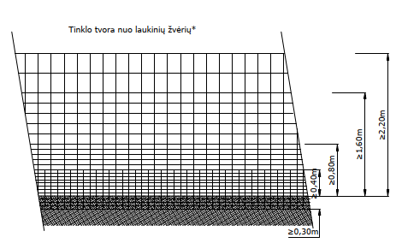
12 pav. Galimas tvoros tinklo tipas
Vadovaujantis aplinkosauginių priemonių projektavimo, įdiegimo ir priežiūros rekomendacijomis šalia gyvūnų perėjimų, prie kurių aptikta herpetofaunos migracija (varliagyvių), nukreipimui į praėjimus įrengiami sutankinto vielos tinklo nukreipimai arba gelžbetoninės tvorelės.
Nukreipiamosios tvorelės varliagyviams ties pralaidomis turi būti įrengiamos po 30 m į abi puses. Sutankinto tinklo tvorelė turi būti įrengta ties varliagyvių pralaidomis (14,09 km ir 17,59 km).
Geometriniai papildomo tinklo nuo varliagyvių parametrai:
- Tinklo tipas - Perforuotas metalinis tinklas;
- Akies dydis - 8 mm;
- Tinklo aukštis - 95 ± 6,0mm.
Kitas galimas variantas vietoj sutankinto tinklo tvorelės ties varliagyvių pralaida įrengti gelžbetonines C – formos tvoreles. Tvorelės turi būti projektuojamos užlenkiant 70-100 mm, nes varliagyviai suradę kliūtį, grįžta atgal palei sieną, kur nukreipiami į pralaidą. C - formos nukreipiamoji tvorelė turi būti pagaminta 2,5m arba 5 m ilgio. Atitvėrimo elementas turi būti ≥ 0,47 m pločio ir ≥ 0,52 m aukščio. Tvorelės įrengimui turi būti suprojektuoti pagrindai, numatant reikalavimus sutankinimui.
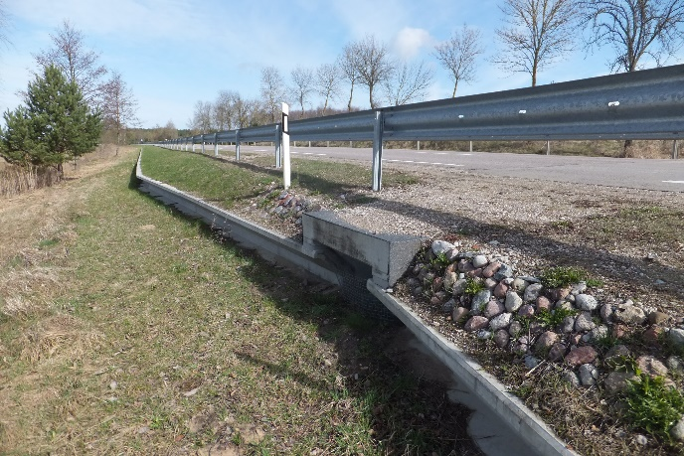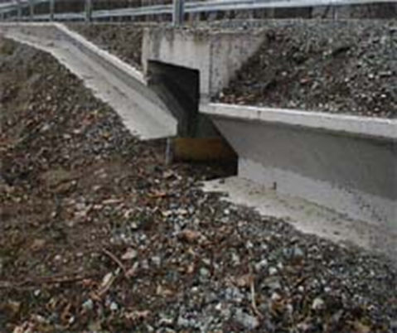
13 pav. Gelžbetoninės C – formos tvorelės su pralaida įrengimo pavyzdžiai
Atitvėrimo sistemos elementai turi būti pagaminti iš gelžbetonio - betono C35/45 ir plieno armatūros BST 500 S(A)/M(A). Betono paviršius privalo būti labai lygus, švelnus, neleidžiantis varliagyviams įsikibti. Tvorelės apačios altitudė turi sutapti su varliagyvių pralaidos antgalio apačios altitude. Jei varliagyvių pralaida projektuojama be antgalio, tvorelė turi užeiti ant pralaidos šoninės sienelės. Jei pralaida su antgaliais, betoniniai antgaliai turi būti sujungti su betoniniais atitvarais viename lygyje, atitvaro kraštas turi užeiti ant pralaidos sienos.
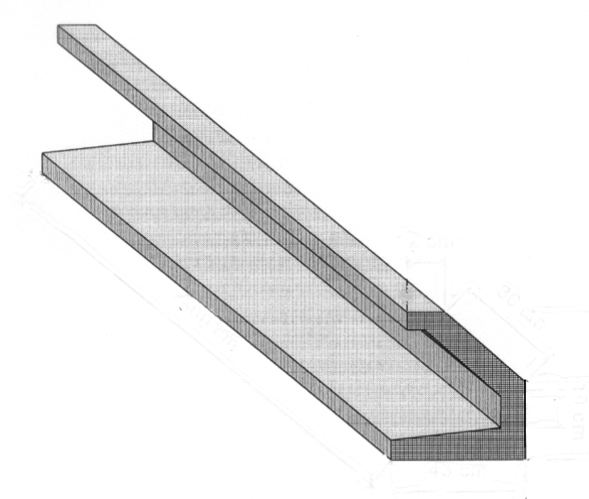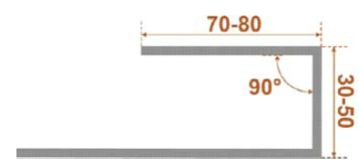
14 pav. Gelžbetoninės C – formos tvorelės su užlenkimu schematinis pavyzdys
Siūlės tarp gelžbetoninės tvorelės elementų užtaisomos spec. montažinėmis putomis ir hidroizoliaciniu hermetiku. Tarpusavyje tvorelės elementai suveržiami viela. Už tvorelės, iš kelio sankasos pusės numatyti žvyro, skaldos prizmę vandeniui nuo sankasos pusės surinkti ir nuvesti. Prognozuojant didesnį vandens kiekį, gali būti projektuojamas drenažo vamzdis.
Gyvūnų pabėgimo įrenginiai
Kadangi visas kelio ruožas bus aptvertas, būtina užtikrinti pabėgimo priemones. Kadangi paimto žemės sklypo ploto neužtenka įrengti pabėgimo rampas, įrengiami vienvėriai varteliai. Po aptarnavimo varteliais bei vienvėriais varteliais įrengiamas pamatas iš betono tam, kad apsaugotų nuo smulkių gyvūnų patekimo į teritoriją. Virš pabėgimo vartelių negali būti rėmo, kad netrukdytų laukiniams gyvūnams saugiai praeiti. Vienvėriai varteliai atitinka BĮA reikalavimus. Numatytų vienvėrių vartelių konstrukcija pateikta 15 pav.
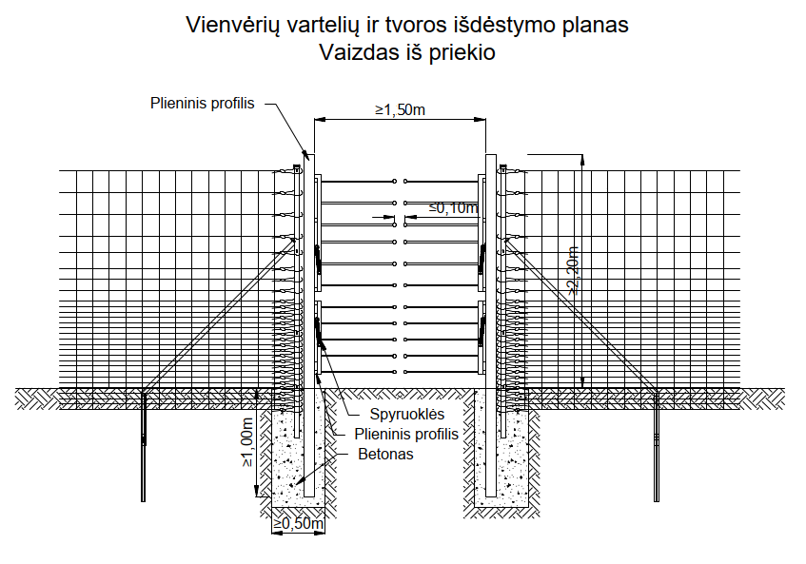
15 pav. Vienvėrių vartelių įrengimas
Pralaidos varliagyviams
Įvertinus varliagyvių buveinių vietas ir galimus migracijos kelius, speciali pralaida varliagyviams numatoma įrengti maždaug ties 14,09 km ir 17,59 km.
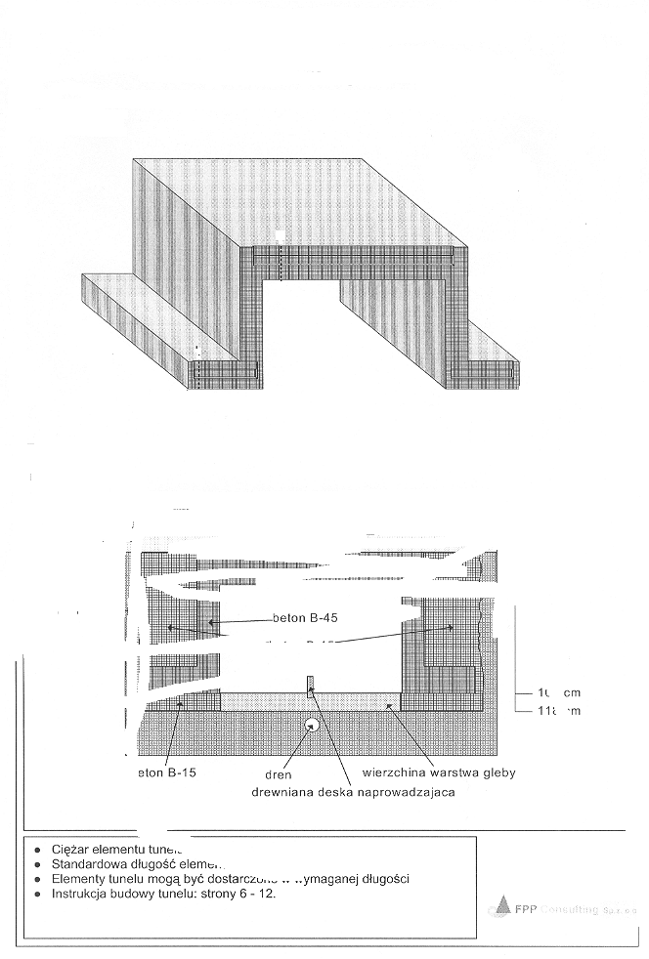
16 pav. Schematinis pralaidų elemento pavyzdys
3 lentelė. Galimi techniniai varliagyvių pralaidų parametrai
Pralaidos vidinis plotis, m | 1,00
Pralaidos vidinis aukštis, m | 0,4-0,6
Sienelių storis, m | 0,20
Pralaidos segmento ilgis, m | 1,00-10,0
Pralaidos antgalio vidinis aukštis ir plotis, m | 0,6 x 1,0
Pralaidos antgalio segmento ilgis, m | 1,5-2,5
Atlaikoma kintamoji apkrova | 72,0 kN/m2
Betono paviršius | Lygus be pažeidimų
Betono klasė | C35/45
Betono aplinkos poveikio klasė | XA2, XF4, XD3, XC4
Vandens įgeriamumas | 1,3%
Vandens prasiskverbimas esant 0,8MPa slėgiui | 42mm
Masės netekimas atliekant užšalimo testą (12 testų vidurkiui) | 0,11%
Plienas armavimui | S500
Minimalus užpylimo aukštis, m | 0,2
Juostiniai surenkami pamatai (h≥20 cm, b=50 cm,  L = 1-3m) betonas | B25
Betono skiedinys pralaidos surišimui su pamatu (h=5 cm, b=25 cm | Betonas- B12/15
Drenuojančio rūpaus statybinio smėlio ir žvyro mišinys tarp pamatų, h, cm | 15,0
Vietinis augalinis gruntas, cm | 5,0
Gelžbetoninės pralaidos viršų galima projektuoti iš karto po asfalto danga. Tokiu atveju numatyti priemones asfalto dangos trūkimui sujungimo su kelio sankasa vietose išvengti (pereinamoji plokštė, deformacinė siūlė, asfalbetonio armavimas stiklo plaušo geotinklais). Pralaidai turi būti suprojektuoti pagrindai, numatant reikalavimus sutankinimui.
Pralaidą su gelžbetonine tvorele rekomenduojama sujungti 90° kampu. Pralaidos siūlės ir galai, išlendantys iš sankasos turėtų būti padengtos prilydomąja hidroizoliacine membrana. Pralaidos galai, išlendantys iš kelio sankasos, turėtų būti su apdaila, pvz. apmūrijant lauko akmenimis. Pralaidos dugnas turi būti užpiltas vietiniu augaliniu gruntu, kad palengvinti varliagyvių migraciją.
Požeminiai praėjimai gyvūnams
2011 m. buvo parengta poveikio aplinkai vertinimo (toliau – PAV) ataskaita projektui „Valstybinės reikšmės krašto kelio Nr. 130 Kaunas-Prienai-Alytus ruožo nuo 11,0 iki 30,10 km rekonstravimas“. PAV ataskaitoje buvo numatytos 3 stambiųjų gyvūnų pralaidos: ties Šlapakšnos upelio raguva (~16,2 km, Pajiesio miškas), ties keliuku į Pabališkius (~24,2 km) ir įduba ties Bačkininkų mišku (~24,8 km).
2011 m. rugpjūčio 8 d. raštu Nr. (2.1)-A4-2531 buvo gautas Aplinkos apsaugos agentūros sprendimas: planuojama ūkinė veikla – valstybinės reikšmės kelio Nr. 130 Kaunas-Prienai-Alytus ruožo nuo 11,00 iki 30,10 km rekonstravimas poveikio aplinkai požiūriu leistina pagal PAV ataskaitą ir įvykdžius šio sprendimo 10 punkte nustatytas sąlygas. PAV sprendimo galiojimo laikas šiuo metu yra pasibaigęs.
2013 m. buvo parengtas Valstybinės reikšmės krašto kelio Nr. 130 Kaunas-Prienai-Alytus ruožo nuo 11,60 iki 31,10 km rekonstravimo specialusis planas (toliau – Specialusis planas), kuriam buvo parengtas strateginio pasekmių aplinkai vertinimo (toliau – SPAV) atrankos dokumentas. SPAV dokumente buvo numatytos 3 stambių gyvūnų pralaidos: Pajiesio ir Bačkininkų miškuose 16,2 km bei 24,35 km ir pralaida Bačkininkų miške 24,7 km. Taip pat buvo numatyta išlyga, kad pritaikius perėjas 16,2 km ir 24,35 km žvėrių praėjimui, atskiros pralaidos žvėrims Ilgakiemio miške 24,7 km nebereikėtų.
2013 m. vasario 8 d. Lietuvos automobilių kelių direkcijos prie susisiekimo ministerijos direktoriaus raštu Nr. V-63 buvo priimtas sprendimas neatlikti Specialiojo plano sprendinių strateginio pasekmių aplinkai vertinimo. Specialųjį planą 2018 m. gegužės 31 d. sprendimu Nr. T3-133 patvirtino Prienų rajono savivaldybės taryba patvirtino ir 2018 m. birželio 28 d. sprendimu Nr. TS-209 - Kauno rajono savivaldybės taryba. Specialiojo plano sprendinių pagrindu buvo atliktos žemės paėmimas visuomenės poreikiams procedūros, kurios užbaigtos 2023 m.
Šiuo metu rengiant valstybinės reikšmės kelio Nr. 130 Kaunas–Prienai–Alytus ruožo nuo 11,60 iki 31,10 km rekonstravimo projektą buvo papildomai išanalizuoti duomenys apie laukinių gyvūnų migracijos kelius, susidūrimus su laukiniais gyvūnais (žr. 2.5 Kraštovaizdis ir biologinė įvairovė skyrelyje „Gyvūnija“) planuojamą urbanizaciją (žr. 1.1.2.3 ir 1.1.2.4 skyreliuose) ir surastos techninės galimybės įrengti papildomus praėjimus gyvūnams.
Ruožas nuo 11,3 iki 20,0 km
Pažymime, kad praėjimas ties Šlapakšnos upeliu (~16,2 km) nebūtų patrauklus stambiesiems gyvūnams, nes pagal Kauno rajono savivaldybės teritorijos bendrojo plano pagrindinį brėžinį, šioje vietoje yra urbanizuotos ir urbanizuojamos teritorijos. Taip pat, pagal kaimo plėtros projektus (16 pav.) šioje vietoje planuojamas užstatymas. Be to šioje vietoje nėra plačių ir saugių jungčių su didesnėmis migracijai tinkamomis teritorijomis. Stambieji gyvūnai neturėtų kur saugiai pasitraukti ir patektų į urbanizuotas teritorijas. Taip pat, būtų sunku užtikrinti pralaidos erdvumo koeficientą >1,5 dėl reljefo ypatybių. Šią pralaidą per Šlapakšnos upelį planuojama įrengti mažiems ir vidutinio dydžio gyvūnams.
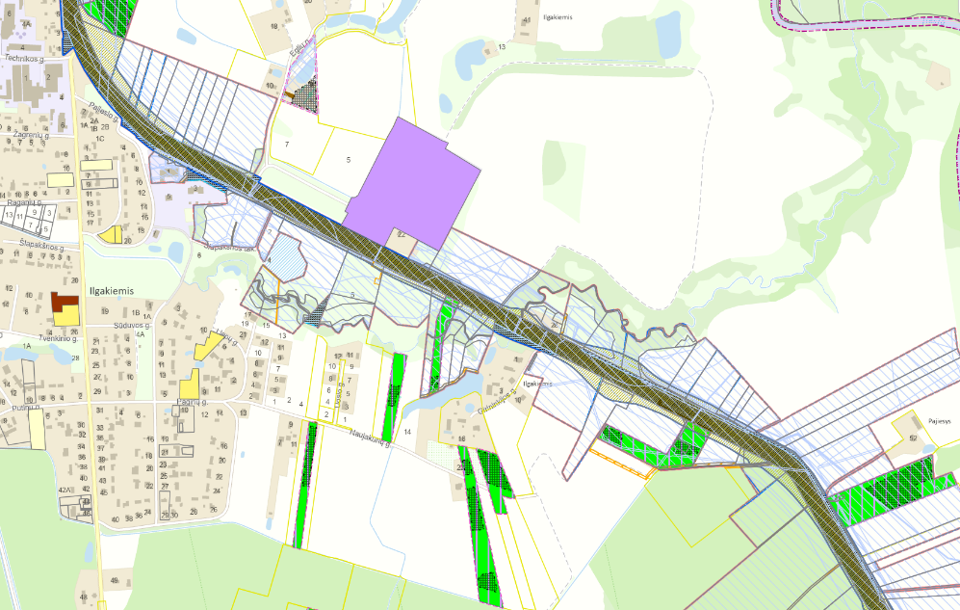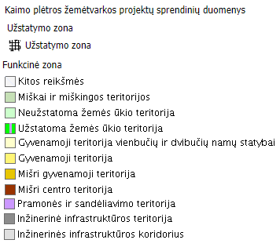
17 pav. Kaimo plėtros žemėtvarkos projektų sprendinių duomenys (šaltinis: https://geoportal.lt/)
Dėl šių priežasčių siūloma perkelti stambių gyvūnų migracijos vietą po tiltu per Jiesios upę (18,875 km). Jiesios tiltas yra natūralioje, želdiniais apaugusioje teritorijoje, netoli Ilgakiemio miško. Pagal projektinius sprendinius, po tiltu numatoma įrengti 2 m pločio sausus praėjimus gyvūnams abejose tilto pusėse, praėjimo aukštis bus ~ 8 m, bendras plotis ~20 m. Numatoma, kad šiuo praėjimu naudotųsi ir stambieji gyvūnai, nes tai šviesi, erdvi ir natūrali vieta.
Ruože nuo 11,3 iki 20,0 km planuojama rengti du praėjimus:
- Pralaidą per Šlapakšnos upelį ties 16,52 km rengti mažiems ir vidutinio dydžio gyvūnams;
- Tiltą per Jiesios upę ties 18,87 km pritaikyti stambių gyvūnų praėjimui.
Projektinių pasiūlymų rengimo metu buvo atliktas tinkamiausio gyvūnų praėjimų konstrukcijų varianto parinkimas atsižvelgiant praėjimų vietose aptinkamas gyvūnų rūšis, reljefą, kad būtų užtikrintas reikiamas praėjimo erdvumas, apšvietimas ir kitos reikiamos sąlygos. Gyvūnų perėjos ties 16,52 km konstrukciją numatoma įrengti ant gelžbetoninių atramų ir polinių pamatų. Perdangos konstrukcija bus sudaryta iš gelžbetoninių sijų. Perdangos sijos krantinėse atramose atremiama ant sferinių atraminių guolių. Statinio prieigose įrengiami gulekšniai ir pereinamosios plokštės. Gelžbetoniniai paviršiai padengiami hidrofobizuojančia danga. Ties važiuojamosios dalies kraštais įrengiami metaliniai apsauginiai atitvarai. Prie pėsčiųjų/dviračių tako krašto įrengiama cinkuota apsauginė tvorelė. Natūralios šviesos patekimui tarp pagrindinio kelio ir apjungiamųjų kelių paliekami tarpai. Automobilių triukšmo sumažinimui gyvūnų perėjos viduje perdangos galuose įrengiamos medinės triukšmo užtvaros.
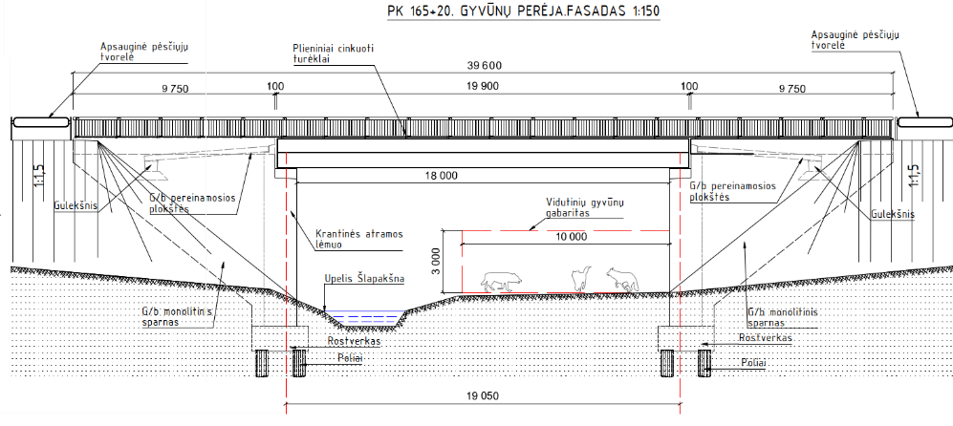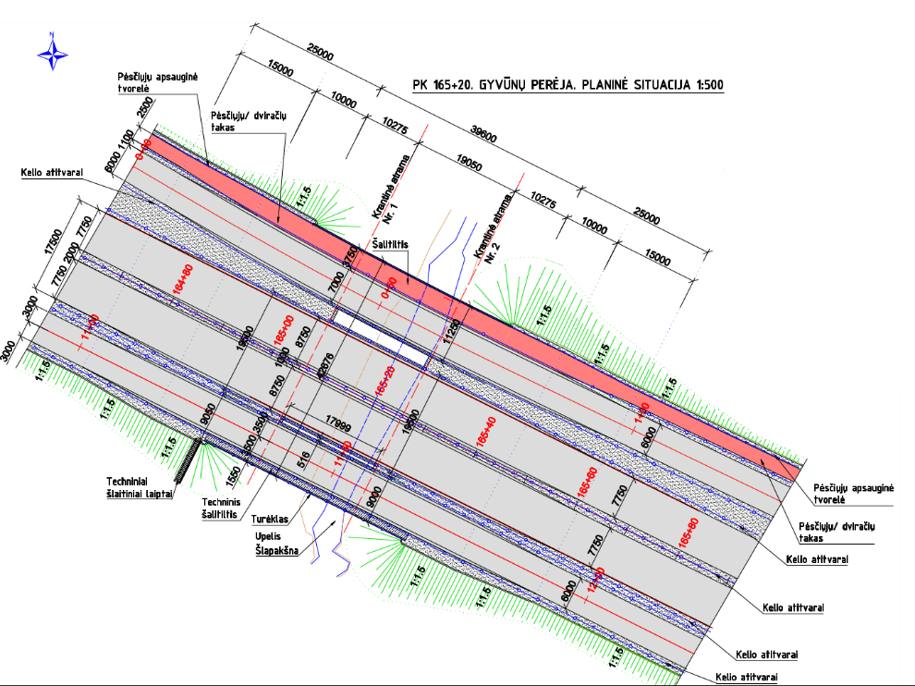
18 pav. Gyvūnų perėjos 16,52 km projektiniai sprendiniai
Numatoma esamam tiltui per Jiesią atlikti kapitalinį remontą. Atlikus esamo tilto kapitalinį remontą dešinėje pusėje nebeliktų techninio praėjimo, o kairėje pusėje būtų įrengtas 2,5 m pločio pėsčiųjų ir dviračių takas. Ties pėsčiųjų ir dviračių taku numatomi paaukštinti apsauginiai atitvarai ir turėklai. Po remonto esamo tilto konstrukcija liktų kaip kairės pusės jungiamasis kelias.
Šalia esamo tilto per Jiesią dešinėje pusėje būtų įrengiamas naujas tiltas per Jiesią su atskiromis perdangomis pagrindiniam keliui ir dešinės pusės jungiamajam keliui. Tilto pagrindiniam keliui perdangos plotis – 19,85 m, tilto jungiamajam keliui perdangos plotis – 9 m. Abiejų naujų tiltų ilgis – 60 m. Numatoma įrengti dviatraminės konstrukcijos tiltą, kurio pamatai bus gręžtiniai poliai iš monolitinio gelžbetonio, atramos monolitinio gelžbetonio, perdanga plienbetoninė.
Dešinės pusės jungiamojo kelio dešinėje pusėje numatytas techninis praėjimas (plotis 0,75 m). Automobilių kelių kraštuose ant ir už statinio įrengiami apsauginiai atitvarai. Po esamais tiltais abiejose pusėse numatyti ≥ 2 m pločio praėjimai laukiniams gyvūnams.
Naujų tiltų įrengimo metu eismas būtų vykdomas esamu tiltu. Įrengus naują tiltą, automobilių eismas paleidžiamas naujai įrengtais tiltais, o esamas tiltas būtų pilnai uždaromas bei atliekami esamo tilto remonto darbai.
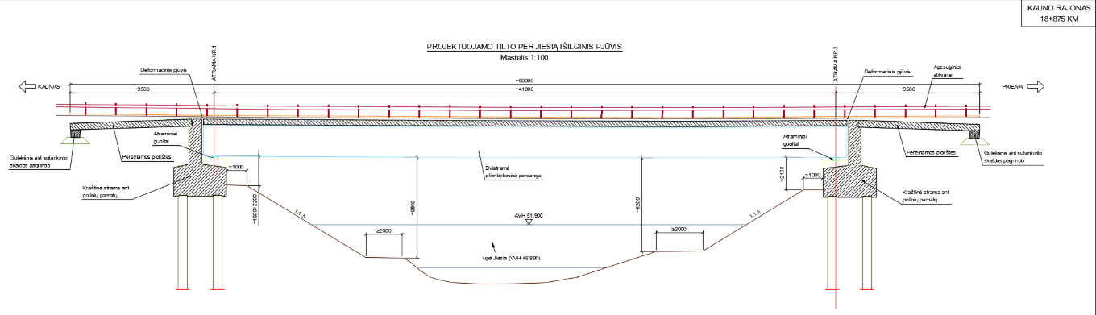
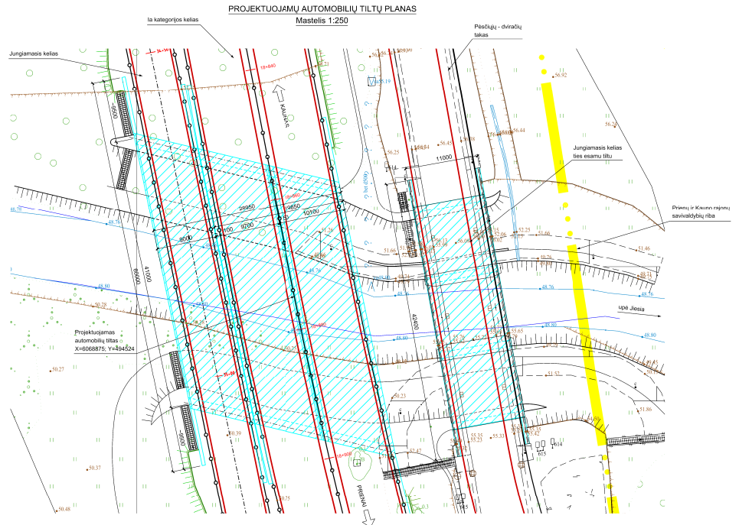
19 pav. Tilto per Jiesios upę 18,875 km projektiniai sprendiniai
Ruožas nuo 20,0 iki 31,1 km.
Tiltas per Šventupės upelį, esantis 21,088 km (numatomas statyti naujai, senasis naikinamas), yra tinkama vieta mažiems ir vidutinio dydžio gyvūnams praeiti. Čia yra rajoninės (mikroregioninės) svarbos migracijos koridorius, kuriame grąžinami ir gausinami kraštovaizdžio natūralumą atkuriantys elementai.
Įvertinus aukščiau pateiktą informacija, darytina išvada, kad anksčiau rengtoje PAV ataskaitoje ir SPAV atrankos dokumente mažesniu nei 1 km atstumu (ties 24,2 ir 24,8 km) numatyti du stambių gyvūnų praėjimai yra perteklinis sprendinys, įvertinus šiai dienai aktualią informaciją ir duomenis, valstybinės reikšmės krašto kelio Nr. 130 Kaunas-Prienai-Alytus ruože nuo 20,0 iki 31,1 km numatoma įrengti tris praėjimus gyvūnams:
- Tiltą per Šventupės upelį ties 21,08 km pritaikyti mažų ir vidutinių gyvūnų praėjimui;
- Pralaidą per Rimšiškės upelį ties 23,3 km pritaikyti mažiems ir vidutiniams gyvūnams;
- Įrengti požeminį praėjimą stambiems gyvūnams ties 25,31 km.
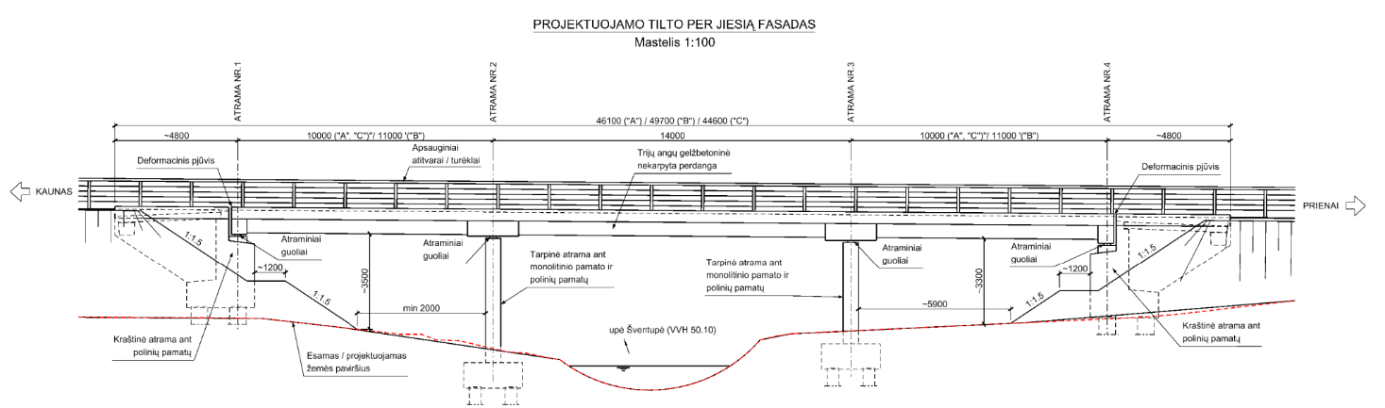
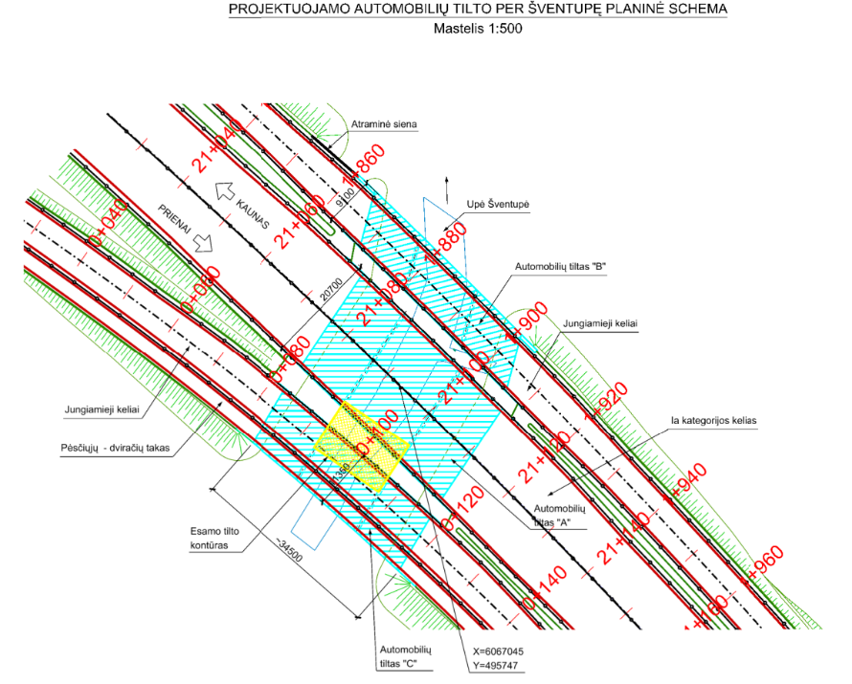
20 pav. Tilto per Šventupės upę 21,08 km projektiniai sprendiniai
21,088 km esantį tiltą per Šventupės upę numatoma griauti ir vietoje jo statyti 3 naujus tiltus. Pagrindiniam keliui skirto tilto perdangos plotis numatomas 19,70 m pločio. Šio tilto dešinėje pusėje bus įrengimas tiltas jungiamajam keliui ir šalia einančiam pėsčiųjų dviračių takui, kurio perdangos plotis 11,35 m, o kairėje pusėje tiltas jungiamajam keliui, kurio perdangos plotis 9,10 m. Po tiltais abiejose pusėse numatyti ≥ 2 m pločio praėjimai laukiniams gyvūnams.

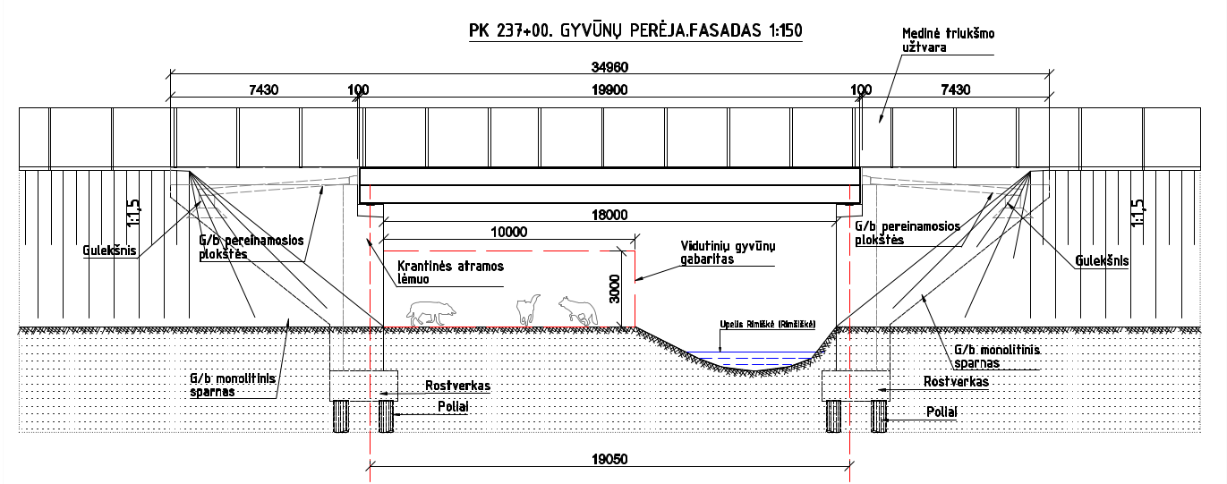
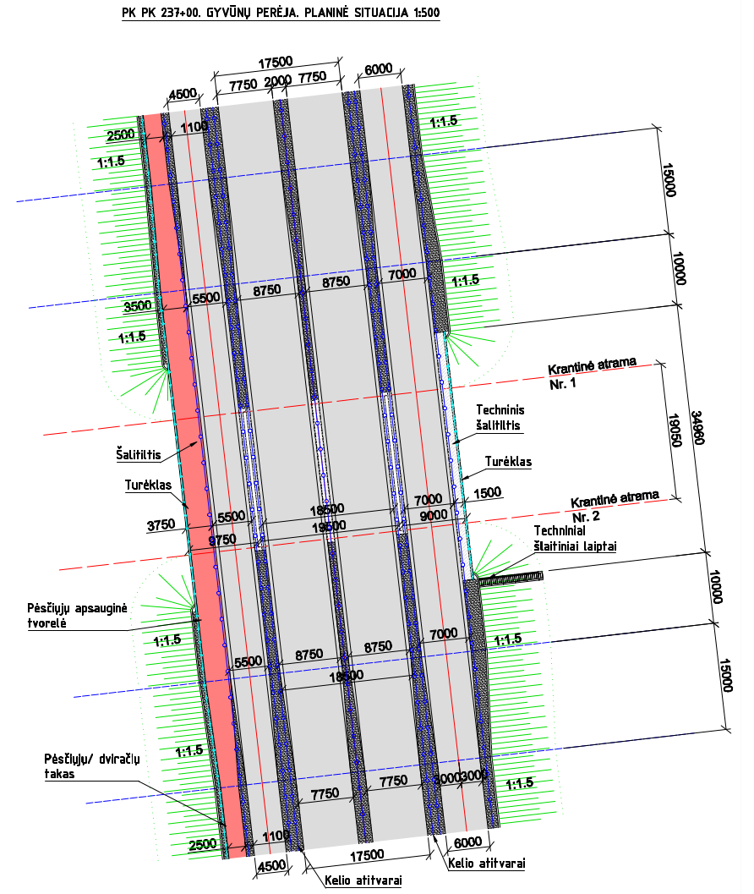
21 pav. Gyvūnų perėjos 23,7 km projektiniai sprendiniai
Gyvūnų perėjos ties 23,7 km konstrukcija planuojama įrengti ant gelžbetoninių atramų ir polinių pamatų. Perdangos konstrukcija sudaryta iš gelžbetoninių sijų. Perdangos sijos krantinėse atramose atremiama ant sferinių atraminių guolių. Statinio prieigose įrengiami gulekšniai ir pereinamosios plokštės. Gelžbetoniniai paviršiai padengiami hidrofobizuojančia danga. Ties važiuojamosios dalies kraštais įrengiami metaliniai apsauginiai atitvarai. Prie pėsčiųjų/dviračių tako krašto įrengiama cinkuota apsauginė tvorelė. Natūralios šviesos patekimui tarp pagrindinio kelio ir apjungiamųjų kelių paliekami tarpai. Automobilių triukšmo sumažinimui gyvūnų perėjos viduje perdangos galuose įrengiamos medinės triukšmo užtvaros.

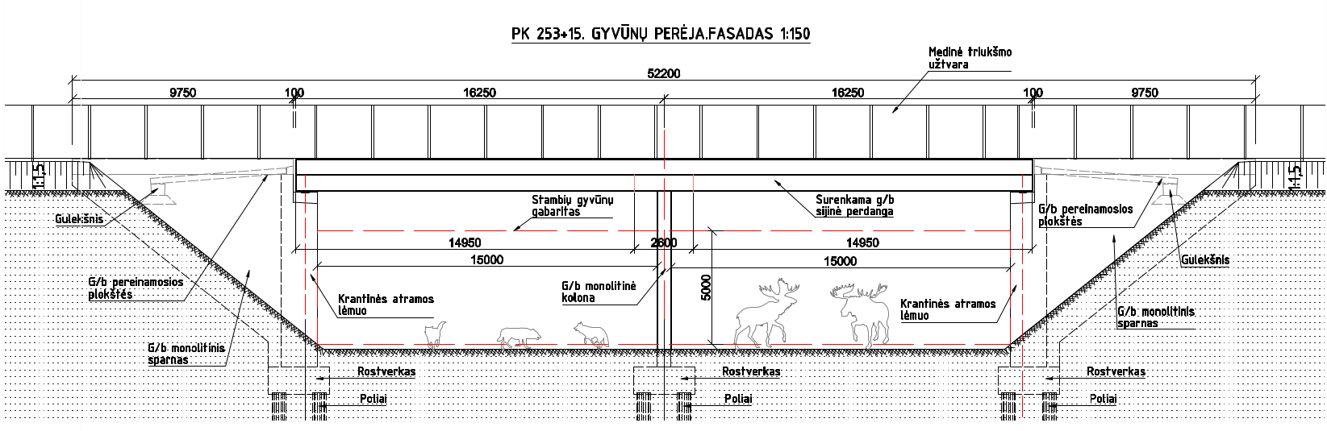
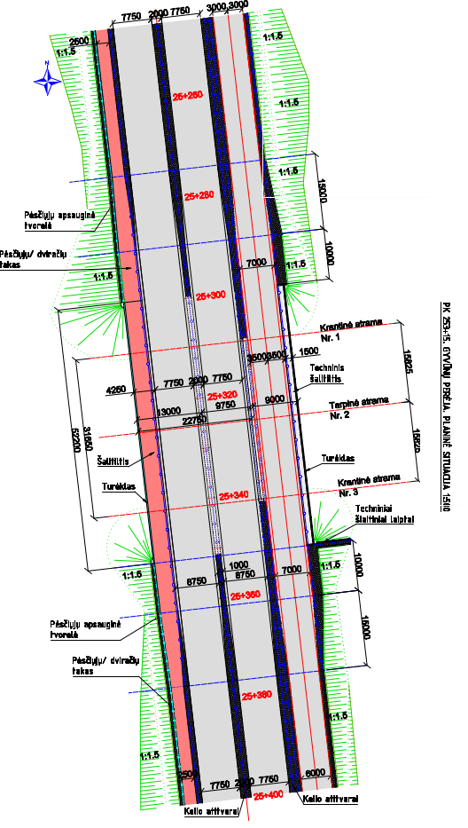
22 pav. Gyvūnų praėjimo 25,315 km projektiniai sprendiniai
Gyvūnų perėja ties 25,315 km yra projektuojama stambiems gyvūnams, kuriems turi būti taikomas gabaritas lygus 5x30 m. Perėjos konstrukcija įrengiama ant gelžbetoninių atramų (tarpinės ir kraštinių) ir polinių pamatų. Perdangos konstrukcija sudaryta iš gelžbetoninių sijų, dviejų tarpatramių 2x15,0 m (atstumas šviesoje). Perdangos sijos krantinėse atramose atremiama ant sferinių atraminių guolių. Statinio prieigose įrengiami gulekšniai ir pereinamosios plokštės. Gelžbetoniniai paviršiai padengiami hidrofobizuojančia danga. Ties važiuojamosios dalies kraštais įrengiami metaliniai apsauginiai atitvarai. Prie pėsčiųjų/dviračių tako krašto įrengiama cinkuota apsauginė tvorelė. Natūralios šviesos patekimui tarp pagrindinio kelio ir apjungiamųjų kelių paliekami tarpai. Automobilių triukšmo sumažinimui gyvūnų perėjos viduje perdangos galuose įrengiamos medinės triukšmo užtvaros.
Įrengiant požemines perėjas gyvūnams, turi būti įveisiami nukreipiamieji želdiniai perėjų prieigose, pačiose perėjose turi būti įrengtos priedangos smulkiems gyvūnams iš natūralių medžiagų (kelmų, šakų, akmenų ir pan.). Įrengus praėjimus, išdėstyti kelmus, šakų krūvas, taip pat iškastus akmenis taip, kad kartu su sodinamais želdiniais būtų sudarytos palankios sąlygos gyvūnų migracijai bei užkirsta galimybė važiuoti motorinėms priemonėms.
Pačiose perėjose dugnas turi būti padengtas natūraliu dirvožemiu, smėliu ar smulkiu žvyru (skalda, grubus žvyras ir kt. netinka). Tokio pagrindo įrengimas priimtinesnis laukiniams gyvūnams ir vėliau padės perėjų efektyvumo vertinimui fiksuojant laukinių gyvūnų pėdsakus. Virš laukinių gyvūnų praėjimų turi būti įrengtos sienutės, kad laukinių gyvūnų nebaidytų triukšmas nuo autotransporto ir krentantys šešėliai.
Medinės sienutės įrengiamos tik ties jungiamojo kelio kraštais, paliekant tarp kelių švieslangių tarpus atvirus natūralios šviesos patekimui. Tarpai tarp statinių yra nedideli, todėl tiesioginio triukšmo patekimas bus minimalus.
Medinių užtvarų aukštis h=2,5 m nuo šalitilčio einamosios dalies. Medinė užtvara įrengiama ties gyvūnų perėjos anga pratęsiant apie 10 m į kraštus lygiagrečiai keliui. Projektuojamo kelio trajektorija ties gyvūnų perėja 16,52 km prie Šlapakšnos upe, gyvūnų perėja 23,70 km prie Rimiškės upelio intako ir gyvūnų perėja 25,315 km eina pietryčių/pietų – šiaurės-vakarų/šiaurės kryptimi, todėl rytais ir vakarais nuo užtvarų susidarantys šešėliai ties perėjų galais bus minimalūs ir dėl žemo šviesos intensyvumo bus blankūs, per pietų laikotarpį šešėlis susidarys tik vienoje perėjos pusėje, tačiau atsižvelgiant į šviesos kiekį dienos laikotarpiu šešėlio poveikis bus minimalus ir nereikšmingas.
Medinė užtvara sudaryta medinių skersinių 80x80 mm, pritvirtintų prie metalinių cinkuotų statramsčių, ir iš abiejų pusių medsraigčiais tvirtinamų vertikalių medinių lentų 100x25 mm. Tvorai naudojama mediena turi būti giluminiu būdu impregnuota, naudojamas impregnantas rusvo atspalvio, mediena ne mažesnės kaip C18 klasės pagal LST EN 14081. Medinės lentos montuojamos persidengiant, kad medienai traukiantis nesusidarytų tarpai ir būtų maksimaliai uždaryti tarpai garso praėjimui. Tarpe tarp medinės užtvaros ir žemės įrengiamas betoninis bortelis. Bortelis įkasamas į žemę nemažiau kaip 30 cm.

Numatomi valstybinės reikšmės krašto kelio Nr. 130 Kaunas-Prienai-Alytus ruože nuo 11,60 iki 31,10 km įrengti 2 praėjimai stambiems ir 3 praėjimai vidutiniams gyvūnams užtikrins gyvūnų migraciją pagal aplinkosauginių dokumentų rekomendacijas ir tai bus palankesnis variantas gyvūnų migracijai užtikrinti, nei buvo numatyta 2011 m. rugpjūčio 8 d. sprendimu Nr. (2.1)-A4-2531 patvirtintoje PAV ataskaitoje (3 praėjimai stambiems gyvūnams).

110 kV OL atramų perkėlimas
Siekiant įgyvendinti planuojamos ūkinės veiklos sprendinius neišvengiamai kyla poreikis perkelti esamos 110 kV OL atramas. Numatomos perkelti atramos pateikiamos 4 lentelėje.
4 lentelė. Numatomos perkelti 110 kV OL atramos
Atramos Nr. | Esamas atr. Tipas | Naujas atr. Tipas | Pastabos
125 | PB28 | 2K110/300/0-30/32 | Keičiama atramos vieta
126 | PB110-4 | 2K110/300/0-30/36 | Keičiama atramos vieta
127 | PB110-4 | 2T110/250/0/31 | Keičiama pati atrama, bet jos vieta išlieka ta pati.
Atramų padėtis numatyta taip, kad iki kelio būtų atramos aukštis. Atlikus atramų modeliavimus, nustatyta, kad papildomai reikia pakeisti esamą tarpinę g/b atramą Nr. 127 į metalinę tipinę tarpinę atramą (atramos vieta nekeičiama). Atramą reikia keisti todėl, kad pastačius naują inkarinę atramą Nr. 126, esama atrama Nr. 127 (kuri nenumatyta keisti) dėl padidėjusio atramos Nr. 126 aukščio yra keliama į viršų - žaibosaugos trosas ją tempią į viršų. Toks rėžimas nėra leistinas gelžbetoninėms atramoms.

NUMATOMAS PLANUOJAMOS ŪKINĖS VEIKLOS REIKŠMINGAS POVEIKIS, NUMATOMO REIKŠMINGO NEIGIAMO POVEIKIO APLINKAI IŠVENGIMO, SUMAŽINIMO IR KOMPENSAVIMO PRIEMONĖS

VANDUO

Esamos būklės aprašymas
Požeminiai vandenys
Pagal Lietuvos geologijos tarnybos prie Aplinkos ministerijos Žemės gelmių registre skelbiamus požeminio vandens vandenviečių ir jų apsaugos zonų ribų duomenis, artimiausia planuojamai ūkinei veiklai vandenvietės apsaugos zona yra UAB "Marex Boats" (Kauno r.) vandenvietės apsaugos zonos 50 metrų juosta, kuri nuo planuojamos ūkinės veiklos sprendinių nutolusi apie 30 m. Planuojamos ūkinės veiklos sprendiniai patenka į Prienų vandenvietės apsaugos zonos 3A juostą.
5 lentelė. Artimiausios PŪV vandenvietės ir jų apsaugos zonos
Pavadinimas | Registro Nr. | Būklė | Išteklių rūšis | VAZ | Atstumas iki VAZ*
Kauno meistrijos | 5863 | Naudojamas | Gėlas vanduo | - | ~80 m rytų kryptimi
UAB "Darnus verslas" | 5328 | Nenaudojamas | Gėlas vanduo | 1, 2, 3B juostos | ~130 m vakarų kryptimi
UAB „Saldoga“ (Kauno r.) | 5496 | Naudojamas | Gėlas vanduo | 50 m, 1, 3B juostos | ~430 m vakarų kryptimi
Ilgakiemio (Kauno r.) | 4826 | Naudojamas | Gėlas vanduo | 2, 3B juostos | ~60 m pietvakarių kryptimi
UAB "Marex Boats" (Kauno r.) | 5321 | Naudojamas | Gėlas vanduo | 50 m, 1 juostos | ~30 m šiaurės kryptimi
Linksmakalnio (Kauno r.) | 4834 | Naudojamas | Gėlas vanduo | 50 m, 1 juostos | ~970 m šiaurės-rytų kryptimi
AB „Išlaužo žuvis“ | 5620 | Naudojamas | Gėlas vanduo | 50 m, 1 juostos | ~200 m šiaurės kryptimi
Išlaužo (Prienų r.) | 26 | Naudojamas | Gėlas vanduo | 1, 2, 3 juostos | ~450 m šiaurės kryptimi
Purvininkų (Prienų r.) | 2758 | Naudojamas | Gėlas vanduo | 50 m, 1 juostos | ~500 m šiaurės-rytų kryptimi
Viada NT degalinė (Mačiūnų k.) | 5635 | Naudojamas | Gėlas vanduo | - | ~60 m vakarų kryptimi
Prienų | 85 | Naudojamas | Gėlas vanduo | 2, 3A juostos | PŪV patenka į 3A juostą
*Atstumas iki VAZ arba vandenvietės, jeigu vandenvietė neturi įsteigtos apsaugos zonos

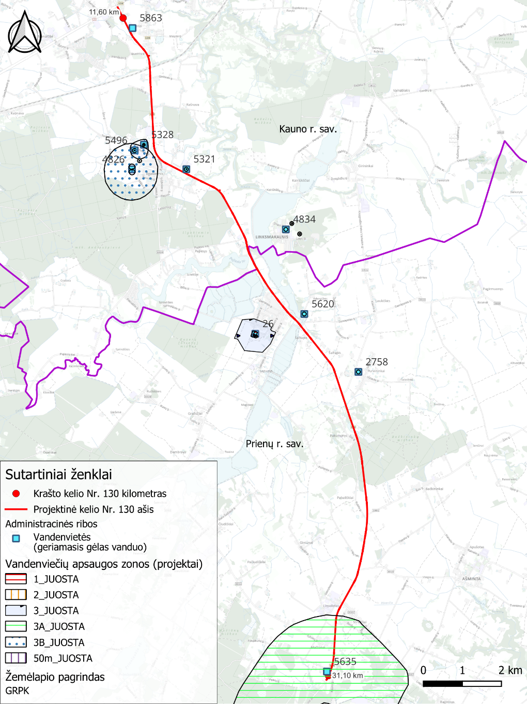
23 pav. Artimiausios planuojamai ūkinei veiklai vandenvietės ir jų apsaugos zonos
Pagal Lietuvos geologijos tarnybos prie Aplinkos ministerijos Žemės gelmių registre skelbiamus požeminio vandens vandenviečių ir jų apsaugos zonų ribų duomenis, artimiausios planuojamos ūkinės veiklos sprendiniams vandenvietės ir jų apsaugos zonos pateikiamos 5 lentelėje.
Paviršiniai vandens telkiniai
Vadovaujantis Lietuvos Respublikos upių, ežerų ir tvenkinių kadastru (UETK) informacija apie artimiausius PŪV teritorijai paviršinius vandens telkinius pateikiama lentelėje ir situacijos schemoje. Paviršinio vandens telkinių apsaugos zonos ir pakrantės apsaugos juostos nustatomos pagal Paviršinių vandens telkinių apsaugos zonų ir pakrančių apsaugos juostų nustatymo tvarkos aprašą. Vadovaujantis LR Aplinkos ministro 2002-07-10 įsakymu Nr. 362 „ Dėl vandens telkinių suskirstymo“, Jiesios upė įrašytą į upių, potencialiai galimų priskirti lašišiniams vandens telkiniams, sąrašą.
6 lentelė. Artimiausios PŪV paviršiniai vendens telkiniai, apsaugos zonos ir pakrantės apsaugos juostos
Eil. Nr. | Paviršinio vandens telkinio pavadinimas (ir identifikavimo kodas pagal UETK) | Paviršinio vandens telkinio apsaugos zona, m | Paviršinio vandens telkinio pakrantės apsaugos juosta, m | Paviršinio vandens telkinio padėtis PŪV atžvilgiu
1 | K-1 (10011563) | 3 | 3 | PŪV ties 125+00 km kerta upelį.
2 | Kumė (10011562) | 100 | 3 | PŪV ties 131+20 km kerta upelio apsaugos zoną.
3 | Šlapakšna (10011555) | 100 | 3 | PŪV ties 165+20 km kerta upelį
4 | Jiesia ( 10011510) | 200 | 10 | PŪV ties 188+75 km kerta upę.
5 | Pajiesio tvenkinys (10050351) | 200 | 10 | PŪV patenka į apsaugos zoną
6 | Šventupė (10011539) | 100 | 3 | PŪV ties 210+88 km kerta upę
7 | Rimšiškė (10011548) | 3 | 3 | PŪV ties 236+85 kertą upelį

Planuojamos ūkinės veiklos galima vandens sutelktoji ir pasklidoji tarša
PŪV dėl savo pobūdžio nesukelia vandens sutelktosios ir pasklidosios taršos.

Numatomas reikšmingas poveikis
Planuojamos ūkinės veiklos sprendiniai patenka į Prienų vandenvietės apsaugos zonos 3A juostą. Požeminio vandens apsaugos, vandenvietės apsaugos zonos reglamentai (LR Specialiųjų žemės naudojimo sąlygų įstatymo VI skyriuje, 11 skirsnyje) atliekant rekonstrukcijos darbus nebus pažeisti.
Statybos darbai bus atliekami nepažeidžiant paviršinio vandens telkinių apsaugos zonų ir pakrantės apsaugos juostų apsaugos režimo reikalavimų, nustatytų Lietuvos Respublikos saugomų teritorijų įstatymo 21 straipsnyje bei Lietuvos Respublikos specialiųjų žemės naudojimo sąlygų įstatymo 99 ir 100 straipsniuose bei laikantis poveikio mažinimo priemonių nurodytų 2.1.4.
Esamas tiltas per Jiesios upę bus tik remontuojamas, darbai upės vagoje nebus vykdomi. Tilto remonto metu, atliekant tilto konstrukcijos valymo ir kitus paruošiamuosius darbus, siekiant apsaugoti upės vandenį nuo teršalų patekimo, bus taikomos apsauginės priemonės, kad pavojingos medžiagos (dažai, antikorozinės dangos, gruntai, smėlis su dažų likučiais ir pan.) nepatektų į vandens telkinį. Taip pat naujai statomų tiltų atramos nebus įrengiamos upių vagose, todėl reikšmingas neigiamas poveikis paviršiniams vandens telkiniams nenumatomas.
Tilto per Šventupės upę atramų pamatai yra upės krantuose, todėl vykdant tilto atramų pamatų per Šventupės upę ardymo metu bei naujų atramų pamatų įrengimo metu bus įrengti laikini apsauginiai elementai, užtikrinantys, kad nebūtų drumsčiama upės vaga.

Reikšmingo neigiamo poveikio išvengimo, sumažinimo ir kompensavimo priemonės
Atliekant kelio rekonstrukcijos darbus bus laikomasi Požeminio vandens apsaugos, vandenvietės apsaugos zonos reglamentų (nurodomi Saugomų teritorijų įstatymo 20 straipsnyje bei LR Specialiųjų žemės naudojimo sąlygų įstatymo VI skyriuje, 11 skirsnyje).
Statybos darbai bus vykdomi nepažeidžiant vandens telkinių apsaugos zonų ir pakrantės apsaugos juostų apsaugos režimo reikalavimų, nurodytų Lietuvos Respublikos Saugomų teritorijų įstatymo 20 straipsnyje bei Lietuvos Respublikos specialiųjų žemės naudojimo sąlygų įstatymo 99-100 straipsniuose. Priemonės neigiamo poveikio aplinkai ir prevencijai vykdyti, poveikiui sumažinti ar kompensuoti:
• paviršinių vandens telkinių vanduo nebus teršiamas tepalais iš mechanizmų, todėl bus numatytas tepalų surinkimas. Taip pat bus numatytos priemonės avarinių išsiliejimų atveju iš generatorių ir kompresorių. Statybos darbų metu bus laikomos tepalus absorbuojančios medžiagos ir specialūs konteineriai tepalų surinkimui. Paviršiniuose vandens telkiniuose nebus plaunamos pavojingų medžiagų taros, išpilant vandenį į aplinką;
• vykdant statybos darbus bus prisilaikoma bendrųjų aplinkosauginių reikalavimų. Statybvietėje pildomas pirminės atliekų apskaitos žurnalas, vedama susidariusių ir perduotų tvarkyti statybinių atliekų apskaita. Statybinių medžiagų ir atliekų krovimą į transportavimo priemones numatoma organizuoti taip, kad teritorija būtų apsaugota nuo dulkių ir kitų medžiagų patekimo į aplinką ir nuplovimo į vandens telkinį su paviršiniu vandeniu. Statybinės atliekos iki jų išvežimo bus saugomos uždaruose konteineriuose tinkamai įrengtose aikštelėse. Atliekos turi būti vežamos dengtais sunkvežimiais, konteineriais ar kitu uždaru būdu;
• dėl vandens paukščių ir žuvų apsaugos, vandens paukščių perėjimo, pavasarinio žuvų neršto ir migracijos laikotarpiu nuo kovo 15 d. iki birželio 30 d., nebus dirbama triukšminga technika, siekiant išvengti fizinio poveikio ir vandens drumstumo, ribojama intervencija į upės vandenį, upės vagoje nebus įrenginėjami privažiavimo keliai, aikštelės, vandenyje nebus laikomos žuvų migracijai trukdantys įrenginiai, sistemos, dirbtinės kliūtys ir pan;
• vadovaujantis LR Aplinkos ministro 2002-07-10 įsakymu Nr. 362 „ Dėl vandens telkinių suskirstymo“, Jiesios upė įrašytą į upių, potencialiai galimų priskirti lašišiniams vandens telkiniams, sąrašą, todėl lašišinių žuvų apsaugai nuo galimo vandens drumstumo lašišinių žuvų migravimo ir neršto laikotarpiu, nuo rugsėjo 15 d. iki gruodžio 31 d., nebus vykdomi darbai Jiesios upės vagoje, kurių metu būtų statomos dirbtinės kliūtys lašišų migracijos keliuose (darbai upės vagoje turi būti atliekami ne žuvų neršto metu). Kitų ne upės vagoje atliekamų darbų metu draudžiama nukreipti apšvietimą į upės vaga ir statybų darbus vykdyti tik šviesiuoju paros metu, žuvų migracijos ir neršto laikotarpiu nuo kovo 15 d. iki birželio 30 d. bei nuo rugsėjo 15 d. iki gruodžio 31 d.;
• vykdant tilto atramų pamatų per Šventupės upę ardymo metu bei naujų atramų pamatų įrengimo metu bus įrengti laikini apsauginiai elementai, užtikrinantys, kad nebūtų drumsčiama upės vaga;
• esant poreikiui numatomi valymo įrenginiai paviršinėms nuotekoms išvalyti prieš išleidžiant į paviršinius vandens telkinius;
• statybinės technikos laikymo, statybinių medžiagų ir atliekų sandėliavimo aikštelės, automobilių stovėjimo aikštelės nebus įrengiamos miškų žemėje, kultūros paveldo vertybių ir apsaugos nuo fizinio poveikio pozonių teritorijose, upės pakrantės apsaugos juostoje ir arčiau kaip 25 m nuo vandens telkinių krantų;
• tiltų rekonstravimo darbų metu, atliekant konstrukcijos ardymo, tilto konstrukcijos valymo ir kitus paruošiamuosius darbus, siekiant apsaugoti upės vandenį nuo teršalų patekimo, bus imamasi apsauginių priemonių (pvz., pakloti ištisinį medinį paklotą ar pakabinti apsauginį tentą po tiltu), kad pavojingos medžiagos (dažai, antikorozinės dangos, gruntai, smėlis su dažų likučiais ir pan.) nepatektų į vandens telkinį. Tuo atveju, jei net ir taikant aplinkosaugines priemones, griovimo atliekos patektų į vandenį, upės vaga bus išvaloma;
• pavojingos atliekos bus atiduodamos tik įmonėms, turinčioms pavojingų atliekų tvarkymo licencijas.

APLINKOS ORAS

Esamos būklės aprašymas
Valstybinės reikšmės krašto kelio Nr. 130 Kaunas-Prienai-Alytus nuo 11,60 iki 31,10 ruožą supa dirbami laukai. Kelias kerta Pajiesio ir Bačkininkų miško teritoriją, šalia kelio driekiasi kelios gyvenvietės (Ilgakiemio, Išlaužo, Strielčių ir kt.), daug pavienių sodybų.
Nagrinėjamai teritorijai būdinga kaimiškųjų vietovių oro kokybei. Oro teršalų koncentracijos žmonių sveikatos apsaugai nustatytų ribinių verčių aplinkos ore nesiekia ir neviršija. 2023 metų vidutinės metinės aplinkos oro teršalų kaimo foninių koncentracijų reikšmės pateiktos 7 lentelėje.
7 lentelė. Vidutinės metinės aplinkos oro teršalų kaimiškųjų vietovių foninių koncentracijų reikšmės 2023.
KD10 μg/m³ | KD_{2,5} μg/m³ | NO₂ μg/m³ | NO_{x} μg/m³ | CO μg/m³ | C₆H₆ μg/m³
9,4 | 5,1 | 6,6 | 9,5 | 180 | 0,8
Pagrindinis oro taršos šaltinis nagrinėjamoje teritorijoje yra autotransportas ir netoliese esantys stacionarūs taršos šaltiniai. Stacionarūs taršos šaltiniai (2 km spinduliu nuo PŪV), kurių skleidžiama oro tarša buvo įvertinta ir atliekant oro taršos modeliavimą, pateikti 8 lentelė. 2 km spinduliu gretimybėse stacionarūs taršos šaltiniaije.
8 lentelė. 2 km spinduliu gretimybėse stacionarūs taršos šaltiniai
Nr. | Įmonės pavadinimas | Adresas
1 | UAB „Ivetra ir KO“ | Marijampolės g. 23, Pagirių k., Garliavos apyl., Kauno r.
2 | UAB „Energija“ | Kauno g. 45, Ilgakiemis, Kauno r.
3 | UAB „Komunalinių paslaugų centras“ Kauno r. Garliavos A. Mitkaus pagrindinės mokyklos katilinė | Vytauto g. 4, Garliava
4 | VšĮ LSMU Kauno ligoninė slaugos klinika, dujinė katilinė | Vytauto g. 61, Garliava, Kauno r.
5 | UAB „Komunalinių paslaugų centras“ Ilgakiemio mokyklos – darželio katilinė | Pajiesio g. 3, Ilgakiemis, Kauno r. sav.
6 | UAB „Komunalinių paslaugų centras“ Linksmakalnio mokyklos – darželio katilinė | Žalioji g. 14, Linksmakalnis, Kauno r. sav.
7 | UAB „Madisonas“ | Technikos g. 9, Ilgakiemis, Kauno r. sav.
8 | UAB „Marex boats“ | Eigulių g. 1, Ilgakiemio k., Kauno r. sav.
9 | UAB „Saldoga“ | Technikos g. 13, Ilgakiemis, Kauno r. sav.
10 | UAB „Šlaituva“ | Sodų g. 7, Linksmakalnis, Kauno r. sav.
11 | AB „Išlaužo žuvis“ | Kauno pl. 2C ir Šaltupio g. 31, Išlaužo sen., Prienų r. sav.
12 | AB „Amber Grid“ Prienų dujų skirstymo stotis | Kauno g. 57, Mačiūnų k., Ašmintos sen., Prienų r. sav.
13 | AB „Kelių priežiūra“ Pietų regiono, Kauno kelių tarnyba, Prienų meistrija | Birutės g. 1, Prienai
14 | AB „Prienų šilumos tinklai“ Prienų miesto katilinė Nr. 2 | Pramonės g. 19, Prienai
15 | AB „Prienų šilumos tinklai“ Prienų miesto katilinė Nr. 1 | Statybininkų g. 6, Prienai
16 | UAB „Rūdupis“ | Pramonės g. 11, Prienai
17 | UAB „Scapa Baltic“ Prienų gamybos padalinys | J. Lukšos g. 6, Prienai
18 | UAB „Strielčių granulės“ | Liepų g. 91, Strielčių k., Ašmintos sen., Prienų r. sav.
19 | UAB „Strielčių lentpjūvė“ | Liepų g. 91, Strielčių k., Ašmintos sen., Prienų r. sav.

Į aplinkos orą išmetami teršalai
Pagrindinis oro taršos šaltinis planuojamoje ūkinėje veikloje yra lengvieji automobiliai, sunkvežimiai. Pagrindiniai išsiskiriantys ir vertinami teršalai yra: kietosios dalelės, anglies monoksidas, azoto dioksidas, lakieji organiniai junginiai. Šių teršalų koncentracijos lyginamos su teršalų, kurių kiekis aplinkos ore ribojamas pagal Europos sąjungos kriterijus, normomis, nustatytoms žmonių sveikatos, ekosistemos ir augmenijos apsaugai.

Numatomas reikšmingas poveikis aplinkos orui
Teršalų emisijos įvertinimas
Skaičiuojant teršalų emisijas įvertinami autotransporto eismo intensyvumas, sudėtis (lengvųjų ir sunkiasvorių automobilių kiekis sraute), lengvojo ir sunkiojo autotransporto tolygaus važiavimo greitis, kelio plotis. Skaičiavimuose naudotas eismo intensyvumas ir sudėtis pateikti 2.8.2 skyrelyje (40 ir 41 pav.).
Teršalų emisijų skaičiavimai iš autotransporto atlikti vadovaujantis Europos aplinkos agentūros į atmosferą išmetamų teršalų apskaitos metodikos naujausia 2023 metų redakcija . Kelių transporto sukeliamai oro taršai skaičiuoti taikyta metodikos B dalies 1-ojo skyriaus „Energija“ dalis „1.A.3.b.i-iv Kelių transportas 2023“ . Metodika įtraukta į „Į atmosferą išmetamo teršalų kiekio apskaičiavimo metodikų sąrašą“, kuris patvirtintas Lietuvos Respublikos aplinkos ministro 1999 m. gruodžio 13 d. įsakymu Nr. 395.
Apskaičiuotos vidutinės metinės emisijos nagrinėjamoje teritorijoje pateiktos 9 lentelėje.
9 lentelė. Oro taršos emisijos nuo transporto
Nagrinėjama atkarpa | Teršalas
Nagrinėjama atkarpa | NOx, t/m | KD₁₀, t/m | KD_{2.5}, t/m | LOJ, t/m | CO, t/m
Kelio ruožas esamoje padėtyje 2024 m. | 52,99 | 1,84 | 1,33 | 1,46 | 76,84
Kelio ruožas projektinėje padėtyje 2046 m. | 39,32 | 0,87 | 0,63 | 1,24 | 66,02

Teršalų koncentracijų aplinkos ore įvertinimas dėl planuojamos ūkinės veiklos
Atsižvelgiant į Aplinkos apsaugos agentūros direktoriaus 2008 m. gruodžio 9 d. įsakymą Nr. AV-200 „Dėl ūkinės veiklos poveikiui aplinkos orui vertinti teršalų sklaidos skaičiavimo modelių pasirinkimo rekomendacijų patvirtinimo“, atmosferos oro teršalų pasklidimui nuo planuojamos ūkinės veiklos, kartu įvertinant foninę taršą, vietovės meteorologines sąlygas, modeliavimui pasirinktas „ISC-AERMOD View“ AERMOD modelis. Pažymėtina, jog pasirinktas modelis atitinka rekomendacijose nurodytus kriterijus, kuriuos turi atitikti teršalų sklaidos modelis, įvertinantis ūkinės veiklos poveikį aplinkos orui.
Modelyje taikyti parametrai ir įvesties duomenys:
Foninis aplinkos oro užterštumas. Vadovaujantis Lietuvos Respublikos aplinkos ministro 2007 m. lapkričio 30 d. įsakymu Nr. D1-653 „Dėl teršalų sklaidos skaičiavimo modelių, foninio aplinkos oro užterštumo duomenų ir meteorologinių duomenų naudojimo ūkinės veiklos poveikiui aplinkos orui įvertinti“, turi būti įvertinti vietovės aplink planuojamą ūkinę veiklą foninio aplinkos oro užterštumo duomenys. Vadovaujantis Aplinkos apsaugos agentūros direktoriaus 2008 m. liepos 10 d. įsakyme Nr. AV-112 „Dėl foninio aplinkos oro užterštumo naudojimo planuojamos ūkinės veiklos poveikiui aplinkos orui įvertinti rekomendacijų patvirtinimo“ nurodyta duomenų naudojimo eiliškumo tvarka, planuojamoje teritorijoje oro kokybės tyrimo stotis nutolusi toliau nei 2 km, indikatorinių aplinkos oro kokybės vertinimų duomenų ir modeliavimo būdu nustatytų vidutinių metinių aplinkos oro užterštumo duomenų nėra. Atsižvelgiant į tai, oro teršalų sklaidos modeliavimas atliktas įtraukiant 2023 metų vidutines metines aplinkos oro teršalų kaimo foninių koncentracijų reikšmės. Taip pat vadovaujantis iš Aplinkos apsaugos agentūros 2024-04-16 gautu raštu Nr. (30-3)-A4E-4831 „Dėl foninio aplinkos oro užterštumo duomenų“, į modelį įtraukti gretimybėse (2 km spinduliu) esamų ūkinės veiklos objektų (toliau – PŪV) ir planuojamos ūkinės veiklos, dėl kurios teisės aktų nustatyta tvarka yra priimtas sprendimas dėl PŪV galimybių, poveikio aplinkai vertinimo dokumentuose (ataskaitose ar atrankos dokumentuose) pateikti į aplinkos orą numatomų išmesti teršalų kiekio skaičiavimo duomenys, bei planuojamos ūkinės veiklos (toliau – PŪV), dėl kurios teisės aktų nustatyta tvarka yra priimtas sprendimas dėl PŪV galimybių, poveikio aplinkai vertinimo dokumentuose (ataskaitose ar atrankos dokumentuose) pateikti į aplinkos orą numatomų išmesti teršalų kiekio skaičiavimo duomenys.
Meteorologiniai duomenys. Oro sklaidos modeliavimui atlikti buvo naudojamas artimiausios planuojamam ūkinei veiklai Kauno meteorologinės stoties faktiniai penkerių iš eilės einančių kalendorinių metų meteorologiniai duomenys (oro temperatūra, vėjo greitis ir kryptis, kritulių intensyvumas (kiekis), debesuotumas, santykinė oro drėgmė, atmosferos slėgis stoties lygyje). Lietuvos hidrometeorologijos tarnybos prie Aplinkos ministerijos išduota pažyma, apie penkerių metų Kauno meteorologinės stoties duomenų įsigijimą, yra pateikta prieduose.
Receptorių tinklas. Modeliavimo metu naudotas receptorių tinklas aplink PŪV, siekiant gauti konkrečias oro teršalų koncentracijas nagrinėjamoje vietoje. Iš viso panaudoti 2289 receptoriai. Modeliavimas atliktas 1,6 m aukštyje.
Rezultatų vidurkinimo laikotarpiai: priklausomai nuo teršalo, modelyje naudoti 1 val., 8 val., 24val. ir vidutinių metų vidurkinimo laikotarpiai. Apskaičiuotos teršalų koncentracijos lyginamos su konkretaus vidurkinimo laikotarpio aplinkos oro užterštumo ribine verte.
Procentiliai. Modelyje taikytos procentilių vertės siekiant atmesti statiškai nepatikimus modeliavimo rezultatus:
- NO₂ 1 val.: 99,8 procentilis;
- KD₁₀ 24 val.: 90,4 procentilis;
- LOJ 0,5 val.: 98,5 procentilis.
Reljefas. Modeliuojant oro taršalų sklaidą naudotas nagrinėjamos vietovės reljefas (angl. elevated terrain).
Išmetamų teršalų dėl planuojamos ūkinės veiklos aplinkos ore įvertinimas
Teršalų, kurių kiekis aplinkos ore ribojamas pagal Europos sąjungos kriterijus, ribinės normos
Apskaičiuotos aplinkos oro teršalų koncentracijos lyginamos su leidžiamomis ribinėmis vertėmis, nustatytoms žmonių sveikatos apsaugai, pagal LR aplinkos ministro ir LR sveikatos apsaugos ministro 2001 m. gruodžio 11 d. įsakymą Nr. 591/640 „Dėl aplinkos oro užterštumo sieros dioksidu, azoto dioksidu, azoto oksidais, benzenu, anglies monoksidu, švinu, kietosiomis dalelėmis ir ozonu normų patvirtinimo“ (žr. 10 lentelėje). Atlikus oro taršalų sklaidos modeliavimą, vertinama maksimali oro teršalų koncentracija aplinkoje.
10 lentelė. Aplinkos oro teršalų ribinės vertės, nustatytos žmonių sveikatos, augmenijos ir ekosistemos apsaugai
Teršalas | NO₂ |  | KD₁₀ |  | KD_{2.5} | LOJ | CO
Vidurkinimo  laikotarpis | 1 val. | 1 metai | 24 val. | 1 metai | 1 metai | 0,5 | 8 val.
Ribinė vertė, µg/m³ | 200 | 40 | 50 | 40 | 20 | 1000 | 10000
A Ribinė vertė nustatyta augmenijos apsaugai
E Ribinė vertė nustatyta ekosistemos apsaugai
Aplinkos oro teršalų sklaidos matematinio modeliavimo metu gautos maksimalios koncentracijos, įvertinus foninį aplinkos oro užterštumą bei įvedus taikomų procentilių reikšmes, pateikiamos 11 lentelėje. Maksimalioms oro teršalų koncentracijoms daugiausiai įtakos turi stacionarūs taršos šaltiniai. Oro taršos sklaidos žemėlapiai pateikti prieduose.
11 lentelė. Aplinkos oro teršalų maksimalios koncentracijos su fonine tarša, pritaikius procentilius (µg/m3)
Teršalas (vidurkinimo laikas) | Teršalo ribinė vertė, nustatyta žmonių sveikatos apsaugai (µg/m³) | Esama situacija 2024 m. | Projektinė situacija 2046 m.
CO (8 val.) | 10000 | 190,39 | 190,32
NO₂ (1 val.) | 200 | 15,21 | 15,20
NO₂ (1 metai) | 40 | 7,30 | 7,30
KD_{2.5} (1 metai) | 20 | 5,85 | 5,85
KD₁₀ (24 val.) | 50 | 12,38 | 12,38
KD₁₀ (1 metai) | 40 | 10,89 | 10,89
LOJ (0,5 val.) | 1000 | 23,58 | 23,58

Išvados. Sumodeliavus susidarysiančias teršalų koncentracijas aplinkos ore (įvertinus vietovės foninį užterštumą) nustatyta, kad 1 val., 8 val., 24 val. ir vidutinių metų vidurkinimo intervalais anglies monoksido, azoto dioksido, kietųjų dalelių, lakiųjų organinių junginių koncentracijos žmonių sveikatos apsaugai nustatytų ribinių verčių aplinkos ore nesiekia ir neviršija.
Įvertinus ir foninę taršą, sumodeliuotos kietųjų dalelių KD_{2.5} maksimalios koncentracijos nagrinėjamoje teritorijoje sudarytų 29 %, kietųjų dalelių KD₁₀ (24 val. ir vidutinė metinė) 25– 27 %, lakiųjų organinių junginių (0,5 val.) 2 %, anglies monoksido CO (8val.) 2 %, azoto dioksido NO₂ (1val. ir vidutinė metinė) 8 – 18 % žmonių sveikatos apsaugai nustatytos ribinės vertės.

Reikšmingo neigiamo poveikio išvengimo, sumažinimo ir kompensavimo priemonės
Atsižvelgiant į tai, kad reikšmingo poveikio aplinkos orui nenumatoma, neigiamo poveikio išvengimo, sumažinimo ir kompensavimo priemonės nenumatomos.

KLIMATAS IR JO KAITA

Esamos būklės aprašymas
Lietuvos teritorija yra vidutinių platumų klimato zonoje ir pagal B. Alisovo klimatų klasifikaciją priklauso Atlanto kontinentinės miškų srities pietvakariniam posričiui, Tik Baltijos pajūrio klimato rajonas artimesnis Vakarų Europos klimatui ir gali būti priskirtas atskiram Pietinės Baltijos klimato posričiui.
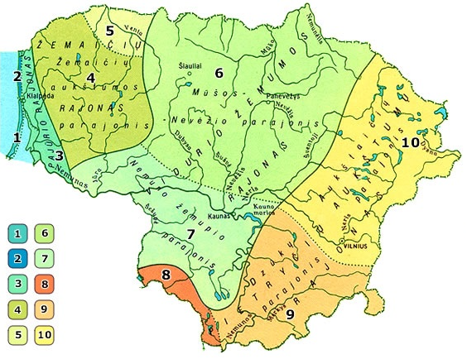
24 pav. Klimato rajonavimas (šaltinis: Lietuvos hidrometeorologijos tarnyba)
Nagrinėjamo kelio Nr. 130 ruožas patenka į Vidurio žemumos rajoną, Nemuno žemupio parajonį. Vidutinė metinė oro temperatūra čia siekia 7,1-7,4 ˚C. Šilčiausias mėnuo – liepa, vidutinė temperatūra siekia 18,0-18,1 ˚C. Šalčiausi mėnesiai – sausis-vasaris ir vidutinė temperatūra svyruoja nuo -3,6 ˚C iki -3,1 ˚C. Oro temperatūros absoliutus minimumas siekia -31,2 ˚C, o absoliutus maksimumas 35,1 ˚C. Lyginant su kitais parajoniais, ši zona nepasižymi dideliu kritulių kiekiu per metus. Iškritęs kritulių kiekis vidutiniškai per metus siekia vos 600-640 mm. Laikotarpio su sniego danga trukmė – 65-80 dienų.

Numatomas reikšmingas poveikis
Dviračių, kaip saugios aplinkai transporto priemonės infrastruktūros plėtra – vienas iš AB „VIA Lietuva“ strateginių Žaliosios krypties projektų prioritetų, nes tinkamai išvystytas pėsčiųjų ir dviračių takų tinklas prisideda prie ŠESD emisijos mažėjimo. Vadovaujantis Lietuvos automobilių kelių direkcijos 2023 m. sausio 5 d. išleistu „2023 – 2026 m. Strateginio veiklos plano“ projektu, pėsčiųjų ir dviračių takų prie valstybinės ir vietinės reikšmės kelių infrastruktūros plėtros iki 2035 m. plano ir jo įgyvendinimo 2023–2026 m. tikslai yra šie:
– vientiso ir junglaus PDT formavimas; nauda eismo dalyviams – saugesnis ir patogesnis reguliariam naudojimuisi pėsčiųjų ir dviračių takų tinklas;
– didesnio nuotolio ir patrauklaus pobūdžio susisiekimo dviračiais trasų formavimas ir atskirų trūkstamos infrastruktūros fragmentų eliminavimas greta esamų pėsčiųjų ir dviračių takų; šio tikslo pasiekimas sukurs prielaidas asmenims, keliaujantiems taršiu transportu vis dažniau naudotis pėsčiųjų ir dviračių takais ir taip mažinti aplinkos taršą;
– Lietuvos gyvenvietėse (išilgai gyvenviečių teritorijų) ir tarp gyvenviečių potencialiems PDT naudotojams iki 2035 m. turi būti sukurta saugi ir kokybiška PDT infrastruktūra.
Viena iš Europos mažataršio judumo strategijos krypčių yra sudaryti sąlygas mažataršio transporto naudojimui, pirmenybę teikiant aktyviam judėjimui (dviračiams ir vaikščiojimui). Turi būti skiriamas didesnis dėmesys dviračių takų infrastruktūros plėtrai, kad būtų pritraukiama vis daugiau žmonių naudotis šiuo mažataršiu transportu, tokiu būdu padėti kovoti su klimato kaita.
Vadovaujantis LR susisiekimo ministerijos ir Lietuvos automobilių kelių direkcijos, bendradarbiaujant su savivaldybėmis ir dviratininkus vienijančiomis bendruomenėmis, paruoštu nacionalinės dviračių ir pėsčiųjų infrastruktūros plėtros žemėlapiu, šalia kelio Nr. 130 Kaunas-Prienai-Alytus yra numatyti pirmo ir antro prioriteto pėsčiųjų-dviračių takai.
Įgyvendinant Paryžiaus susitarimo įsipareigojimus, 2021 – 2030 m. laikotarpiu Lietuva kartu su kitomis ES valstybėmis narėmis sieks ES klimato kaitos ir energetikos politikos tikslų iki 2030 m. įgyvendinimo. Vykdant XVIII LRV programos nuostatas patvirtinta atnaujinta Nacionalinė klimato kaitos valdymo darbotvarkė (NKKVD), kurioje nustatyti ambicingi klimato kaitos švelninimo (išmetamųjų ŠESD mažinimo) ir prisitaikymo trumpalaikiai (iki 2030 m.), vidutinės trukmės (iki 2040 m.) ir ilgalaikiai (iki 2050 m.) tikslai ir uždaviniai. Iki 2030 m. NKKVD nustatyti šie tikslai: sumažinti 30 proc. ŠESD kiekį, palyginti su 2005 m., arba 70 proc., palyginti su 1990 m., ES ATLPS sektoriuose pasiekiant ŠESD sumažinimą 50 proc., o ES ATLPS nedalyvaujančiuose sektoriuose – 25 proc., įskaitant žemės naudojimo, žemės naudojimo keitimo ir miškininkystės sektoriaus absorbavimą, palyginti su 2005 m. Taip pat nustatyti ŠESD kiekio iki 2030 m. sumažinimo tikslai atskiruose ES ATLPS nedalyvaujančiuose sektoriuose: transporte – 14 proc., pramonėje – 19 proc., žemės ūkyje – 11 proc., atliekų tvarkyme – 65 proc. ir mažoje energetikoje – 26 proc. 2040 m. įtvirtintas 85 proc. ŠESD sumažinimo tikslas, o 2050 m. – klimato neutralumo tikslas – 100 proc. sumažinant ŠESD ir 20 proc. padengiant natūraliais ir technologiniais absorbentais.
Lietuva, siekdama klimato ir energetikos tikslų 2030 m., parengė Nacionalinės energetinės nepriklausomybės strategijos projektą, kuriame numatoma:
- padidinti atsinaujinančių energijos išteklių (AEI) dalį šalies bendrajame galutiniame energijos suvartojime (2020 m. 30 proc., 2030 m. 45 proc., 2050 m. 80 proc.);
- didinti energijos vartojimo efektyvumą (2030 m. pirminės ir galutinės energijos intensyvumas bus 1,5 karto, o 2050 m. 2,4 karto mažesnis nei 2017 m.);
- kad iki 2030 m. 15 proc. transporto sektoriaus energijos sudarytų AEI, ir 50 proc. sumažinti įprastiniu kuru (benzinu ir dyzelinu) varomų automobilių naudojimą miestuose, o 2050 m. 50 proc. AEI transporte ir 100 proc. sumažinti iškastiniu kuru varomų automobilių naudojimą miestuose.
Baltojoje knygoje skirtoje transporto sistemai, keli iš nurodytų konkurencingos ir efektyvaus išteklių naudojimo transporto sistemos tikslų:
- Iki 2030 m. dvigubai sumažinti įprastiniu kuru varomų automobilių naudojimą miestuose; iki 2050 m. pasiekti, kad miestuose jų nebeliktų; iki 2030 m. pasiekti, kad vykdant miestų logistikos veiklą didžiuosiuose urbanistiniuose centruose CO2 iš esmės nebūtų išmetamas;
- Iki 2030 m. 30 proc. daugiau kaip 300 km keliais vežamų krovinių turėtų būti gabenama kitų rūšių transportu – geležinkelių arba vandens transportu, o iki 2050 m. šis skaičius turėtų viršyti 50 proc.;
- Iki 2050 m. užtikrinti beveik visišką kelių saugą.
Kelio rekonstravimas prisidėtų prie Baltosios knygos ir Nacionalinės energetinės nepriklausomybės strategijos projektų tikslų įgyvendinimo. Rekonstravus kelią išaugtų eismo sauga, nes būtų išvengta poreikio atlikti lenkimo manevrą išvažiuojant į priešpriešinio eismo juostą. Taip pat Ties Išlaužu pagrindinio kelio trasa atitraukiama nuo gyvenvietės, tokiu būdu būtų sumažinama oro tarša ir triukšmas gyvenvietėje, užtikrinamas saugesnis eismas pėstiesiems ir dviratininkams.
Pėsčiųjų-dviračių 2,5 m pločio takas, atskiruose ruožuose dėl suspaustų sąlygų atskiruose ruožuose takai susiaurinti iki 1,6 - 2,0 m pločio, numatomas per visą rekonstruojamą ruožą ir ruožo pabaigoje įsijungs į esamą pėsčiųjų-dviračių taką ties žiedine sankryža į Prienus. Naujų pėsčiųjų ir dviračių takų tiesimas ir esamų takų remontavimas prisidės prie Lietuvos automobilių kelių direkcijos pėsčiųjų ir dviračių takų prie valstybinės ir vietinės reikšmės kelių infrastruktūros plėtros iki 2035 m. plano ir Europos mažataršio judumo strategijos tikslų įgyvendinimo. Dėl to numatomas teigiamas poveikis klimato kaitai, nes bus prisidedama prie ŠESD rodiklio mažinimo.
Taip pat atlikti oro taršos skaičiavimai parodė, kad įgyvendinus projektą oro teršalų emisijos į aplinkos orą sumažės lyginant su esama situacija.

Reikšmingo neigiamo poveikio išvengimo, sumažinimo ir kompensavimo priemonės
Numatoma, kad PŪV įgyvendinimas turės teigiamą poveikį klimato kaitai, nes bus prisideda prie ŠESD rodiklio mažinimo.
Atsižvelgiant į LR Aplinkos ministro 2011-11-11 įsakymą Nr. D1-870 „Dėl stichinių, katastrofinių meteorologinių ir hidrologinių reiškinių rodiklių patvirtinimo“ pagrindiniai ekstremalūs reiškiniai, kurie gali turėti didžiausia įtaką kelių transportui, kelių įrenginiams, eismo reguliavimo elementams ir transporto statiniams ir į kuriuos būtina atsižvelgti parenkant projektinius sprendinius:
- Aukšta temperatūra (> 30 °C);
- Žema temperatūra (< −18 °C);
- Stiprus vėjas;
- Potvyniai ir liūtys.
Parenkant kelio statinių konstrukcijų, vandentiekio, elektros perdavimo linijų ir kt. sprendinius, būtina atsižvelgti ir į klimato parametrų statistines charakteristikas, kurios nurodytos LR Aplinkos ministro 2024-09-30 įsakymu Nr. D1-320 patvirtintame Statybos techniniame reglamente STR 2.01.12:2024 „Statybų klimatologija“.
Potvyniai ir liūtys
Besikeičiantis klimatas prisideda prie potvynių tikimybės ir jų neigiamų padarinių didėjimo. Potvyniai yra vienas dažniausiai pasitaikančių gamtos reiškinių, sukeliančių reikšmingą neigiamą poveikį žmonių sveikatai ir gyvybei, aplinkai, kultūros paveldui, ekonominei veiklai ir infrastruktūrai. Dažniausiai potvyniai kyla dėl sniego tirpsmo ir ledo kamščių (apie 70–75 proc. atvejų), intensyvių liūčių (apie 15 proc. atvejų). Kitos priežastys, tokios kaip vandens lygio Baltijos jūroje pakilimas, hidrotechnikos statinių avarijos ir pan. sudaro 15 proc. atvejų. Dažniausiai potvyniai Lietuvoje kyla pavasario ir žiemos metu, atitinkamai apie 60 ir 35 proc. atvejų.
Pagal Aplinkos apsaugos agentūros sudarytus potvynių grėsmės ir potvynių rizikos žemėlapius, Jiesios upės potvynių grėsmės ir potvynių rizikos zonos nuo planuojamo kelio ruožo nutolusios apie 450 m. Ties Prienais Nemuno potvynių grėsmės ir potvynių rizikos zonos nuo planuojamo kelio ruožo nutolusios apie 1 600 m. Ties šalia kelio Nr. 130 esančiais Pajiesio tvenkiniu ir Šventupe potvynių grėsmės ir potvynių rizikos zonos nenustatytos.
Siekiant išvengti neigiamo poveikio dėl galimų potvynių, liūčių tiltų, pralaidų matmenys,paviršinio vandens nuvedimo, pralaidų sprendiniai parenkami atsižvelgiant ne tik į vidutinius kritulių parametrus, bet ir į maksimalius. Stačius šlaitus rekomenduojama sutvirtinti ne tik augaline danga, bet panaudojant ir geotekstilę, tokiu būdu sumažinant erozijos tikimybę dėl stiprių liūčių.
Aukšta temperatūra
Parenkant autobusų stotelių paviljonų medžiagiškumą reikia atsižvelgti į tai, kad būtų sukurtas saugus šešėlis esant karščiams. Pasirinkus skaidrius elementus, jie turėtų būti tonuoti arba paviljono stogas turėtų būti neskaidrių medžiagų, kad būtų sukuriamas šešėlis. Kitas galimas paviljono variantas – žalioji stotelė, kai paviljonas yra apželdinamas vijokliais ir/ar įrengiamas žaliasis stogas.
Projektuojant dangos konstrukciją ir parenkant sluoksnių medžiagas būtina įvertinti galimą temperatūros poveikį dangos konstrukcijos laikomajai gebai. Taip pat svarbu užtikrinti, kad eksploatuojant dangą esant aukštai temperatūrai nesusidarytų plastinės deformacijos ir dangos sluoksniai iš asfalto mišinių išliktų atsparūs šlyčiai.
Žema temperatūra, įšalas
Parenkant kelio dangos konstrukciją svarbu atsižvelgti į įšalo gylį, parinkti tinkamas dangos konstrukcijos sluoksnių medžiagas bei sankasos gruntą. Svarbu pasirinkti dideliu pralaidumu vandeniui pasižyminčias mineralinių medžiagų mišinius ir gruntus, tam, kad paviršinis vanduo ne akumuliuotųsi dangos konstrukcijos sluoksniuose ar žemės sankasoje.
Stiprus vėjas
Eismo reguliavimo įrangą laikantys stovai, kelio ženklai, apšvietimo stulpai, triukšmo užtvaros įtvirtinami taip, kad atlaikytų stiprius vėjus.

DIRVOŽEMIS, ŽEMĖS PAVIRŠIUS IR GELMĖS

Esamos būklės aprašymas
Pagal Lietuvos geologijos tarnybos prie Aplinkos ministerijos Žemės gelmių registre skelbiamus naudingųjų iškasenų telkinių duomenis, arčiausiai planuojamos ūkinės veiklos sprendiniams esantys naudingųjų iškasenų telkiniai pateikti 12 lentelėje.
12 lentelė. Planuojamos ūkinės veiklos gretimybėje esantys naudingųjų iškasenų telkiniai
Eil. Nr. | Telkinio kodas | Telkinio pavadinimas | Įregistravimo ŽGR data | Išteklių rūšis | Būsena | Geologinio tyrimo etapas | Atstumas iki PŪV sprendinių
1 | 1596 | Pagiriai | 1997-07-17 | Anhidritas | Naudojamas | Detaliai išžvalgyti ištekliai | Patenka
2 | 1592 | Pagiriai |  | Molis | Nenaudojamas | Parengtinai išžvalgyti ištekliai | Patenka
3 | 1590 | Ilgakiemis 2 |  | Molis | Nenaudojamas | Parengtinai išžvalgyti ištekliai | ~145 m
4 | 1536 | Rašnava | 1997-07-17 | Molis | Užleistas | Detaliai išžvalgyti ištekliai | ~400 m
5 | 1654 | Išlaužas | 1997-07-17 | Molis | Nenaudojamas | Detaliai išžvalgyti ištekliai | Patenka
6 | 1655 | Šventupys |  | Molis | Nenaudojamas | Prognoziniai ištekliai | ~790 m
7 | 5725 | Pakumprys | 2022-02-14 | Smėlis | Nenaudojamas | Detaliai išžvalgyti ištekliai | ~670 m
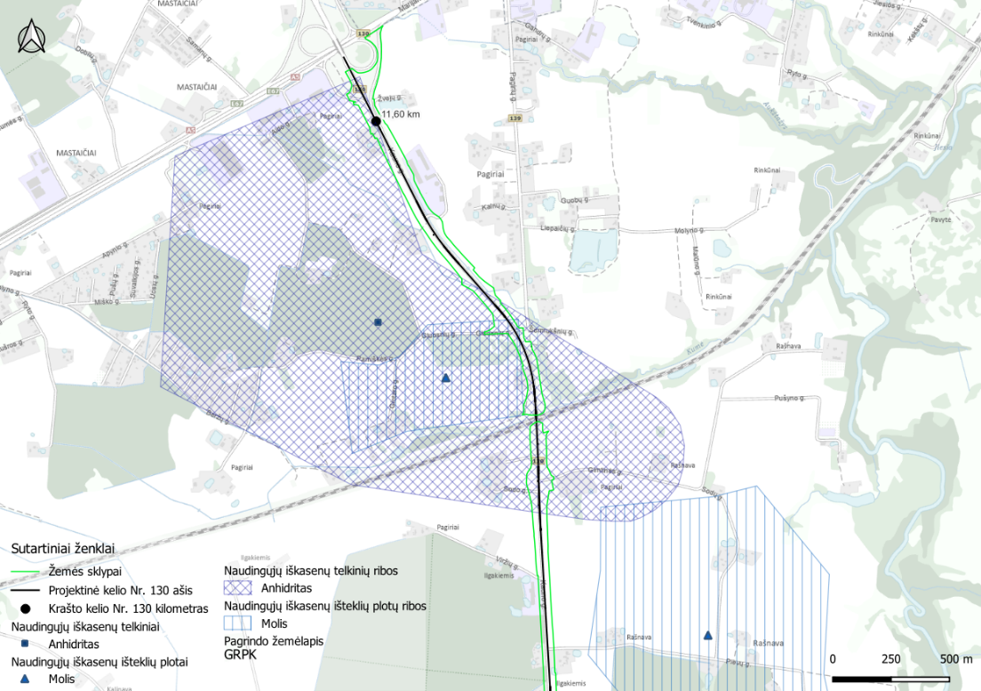
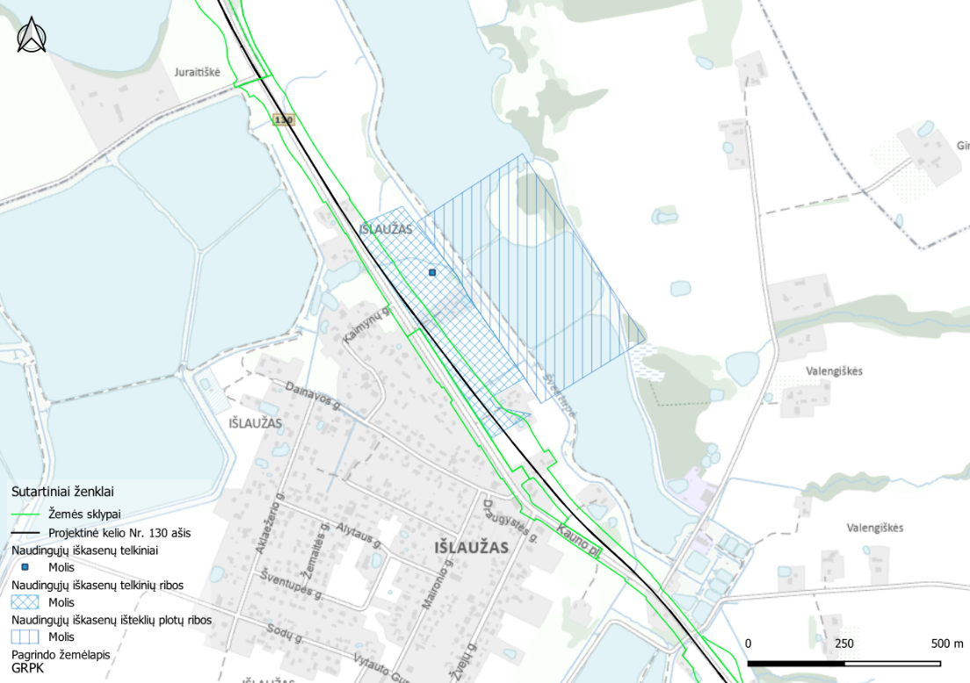
25 pav. Planuojamos ūkinės veiklos gretimybėje esantys naudingųjų iškasenų telkiniai

Numatomas reikšmingas poveikis
Dirvožemiui
Statybų darbų metu numatoma nuimti derlingą dirvožemio sluoksnį, jį saugoti ir panaudoti teritorijos rekultivacijai pabaigus statybos darbus. Galimas poveikis dirvožemiui dėl PŪV gali pasireikšti erozija, mechaniniu pažeidimu dėl naudojamos statybų technikos, suslėgimas, bei tarša statybinėmis atliekomis ir kitomis medžiagomis.
Žemės gelmėms
Pagal 2018 m. patvirtinto specialiojo plano sprendinius ir 2023 m atliktas žemės visuomenės poreikiams procedūras išžvalgytų naudingųjų iškasenų Pagirių (anhidrito) telkinio (ŽGR Nr. 1596), Pagirių molio telkinio (ŽGR Nr.1592), Išlaužo molio telkinio (ŽGR Nr. 1596) dalis patenka į kitos paskirties (naudojimo būdas – susisiekimo ir inžinerinių tinklų koridorių teritorijos) žemės sklypo teritoriją, kuris patikėjimo teise valdomas AB „ Via Lietuva“.
Po Valstybinės reikšmės krašto kelio Nr. 130 Kaunas–Prienai–Alytus ruožo nuo 11,60 iki 31,10 rekonstravimo specialiojo plano patvirtinimo 2018 m. atliktų teisės aktų pakeitimų, šiuo metu galiojančiuose Lietuvos Respublikos žemės gelmių įstatymo 27 straipsnio 4 dalies nuostatose bei Lietuvos Respublikos specialiųjų žemės naudojimo sąlygų įstatymo 109 straipsnio nuostatose nurodoma, kad detaliai išžvalgyto telkinio teritorijoje, be kitų reikalavimų, draudžiama „statyti statinius, įrengti įrenginius, tiesti inžinerinius tinklus (išskyrus statinius, įrenginius ar inžinerinius tinklus, skirtus šių telkinių eksploatavimui)“, tame tarpe negali būti tiesiami keliai.
Dėl aukščiau minimų teisės aktų reikalavimų ir atsižvelgiant į Lietuvos geologijos tarnybos (toliau LGT) prie Aplinkos ministerijos 2025-03-17 raštu Nr. (7)-1-7-1348 ir 2025-05-12 raštu Nr. (7)-1-7-2085 (žr. prieduose) pateiktą PAV ataskaitos trūkumą: „Ataskaitoje nepateikiama informacija apie Išlaužo telkinio išteklių naudojimo galimybes remiantis esamomis geologinėmis naudingo klodo slūgsojimo, gavybos, technologinėmis, gamtosauginėmis sąlygomis, pasikeitusia teisine, socialine, ekonomine informacija ir rinkos sąlygų analize“, buvo parengta Išlaužo molio telkinio, papildomos žvalgybos ataskaita telkinio riboms patikslinti, kad būtų galima įgyvendinti planuojamą ūkinę veiklą.
2025 m. vasarą buvo atlikti Išlaužo telkinio papildomos žvalgybos darbai ir naudingi molio ištekliai perskaičiuoti atsižvelgiant pirminę techninę užduotį, naujausius molio žvalgybos standartus, pasikeitusią esamą vietos būklę, ir įstatymus, įskaitant taikomas specialiąsias žemės naudojimo sąlygas (SŽNS). Parengta papildomos žvalgybos ataskaita buvo pateikta Lietuvos geologijos tarnybai su siūlymu sumažinti naudingųjų išteklių plotą iki 3,93 ha ir naudingųjų išteklių kiekį iki 371 tūkst. kub. m. (26 pav.).
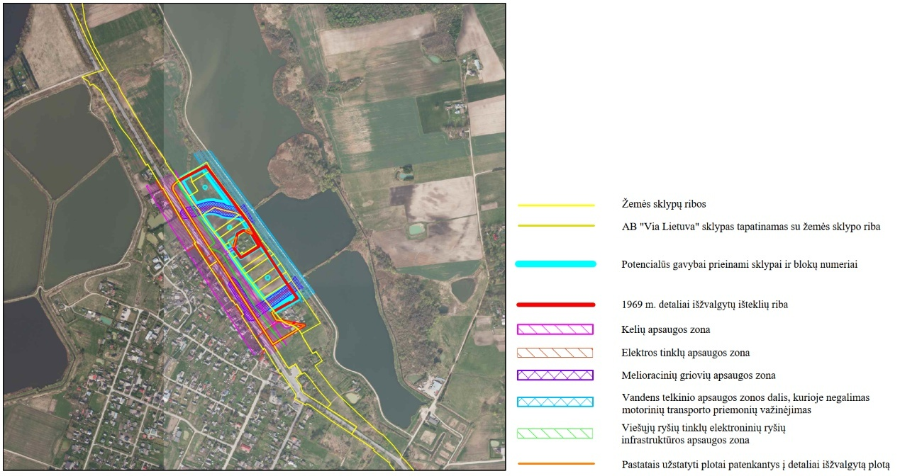
26 pav. Naudingųjų išteklių telkinio ribos po papildomos žvalgybos darbų
2025-09-05 raštu Nr. 1-543 buvo gautas Lietuvos geologijos tarnybos prie aplinkos ministerijos direktoriaus įsakymas „Dėl Prienų rajono savivaldybės Išlaužo telkinio molio išteklių kiekio keitimo žemės gelmių registro išteklių dalyje“, kuriame nurodoma, kad Išlaužo molio telkinio išteklių kiekis sumažinamas 435 tūkst. kub. m detaliai išžvalgytų molio išteklių, slūgsančių 4,79 ha plote, kaip neprieinamų gamybai ir praradusių ekonominę vertę (atskiros teritorijos dalys užstatytos pastatais, po melioracijos įrenginiais ir jų apsaugos zonose, po privažiavimo prie gyvenamų teritorijų keliais ir jų apsaugos zonose, kitos paskirties žemės sklype, kurio naudojimo būdas – susisiekimo ir inžinerinių tinklų koridorių teritorijos) ir į Žemės gelmių registro išteklių dalį įrašoma detaliai išžvalgytų molio išteklių kiekį telkinyje, 3,93 ha plote, 371 tūkst. kub. m (išteklių identifikavimo kodas – 331). Vadovaujantis šiuo įsakymu bus pakoreguotos Išlaužo molio telkinio ribos Geologijos fonde.
Naujos Išlaužo telkinio ribos (žr. situacijos schemoje) nebepatenka į AB „Via Lietuva“ valdomus sklypus, kurių naudojimo paskirtis – susisiekimo ir inžinerinių tinklų koridorių teritorijos ir tokiu būdu yra užtikrinama, kad PŪV nepažeis Lietuvos Respublikos specialiųjų žemės naudojimo sąlygų įstatymo nuostatų. Už suformuoto kelio sklypo esantys naudingieji ištekliai kelio rekonstrukcijos metu nebus pažeisti, nes visi statybos darbai bus atliekami kelio sklypo ribose. Prieduose pridedamas Lietuvos geologijos tarnybos prie aplinkos ministerijos direktoriaus 2025-09-05 įsakymas dėl Prienų rajono savivaldybės Išlaužo telkinio molio išteklių kiekio keitimo žemės gelmių registro išteklių dalyje.
Lietuvos Respublikos žemės gelmių įstatyme ir Lietuvos Respublikos specialiųjų žemės naudojimo sąlygų įstatyme minimas veiklos draudimas galioja tik detaliai išžvalgytų ir atviru kasybos būdu išgaunamų naudingųjų iškasenų telkinių teritorijoje. Šis draudimas negalioja Pagirių anhidrido ir Pagirių molio telkinių teritorijoms, nes anhidridas nėra išgaunamas atviru būdu, o molio telkinys yra tik parengtinai išvalgytas, todėl šiems telkiniams nebuvo atliekami papildomos žvalgybos darbai ir nebuvo tikslinamos ribos.
Kadangi statybos darbai bus atliekami kelio sklypo ribose, o sprendiniai kerta tik nedidelę teritoriją Pagirių molio telkinio, o anhidrido klodas slūgso ~300 m gylyje, reikšmingas neigiamas poveikis šiems naudingiesiems ištekliams nenumatomas.

Reikšmingo neigiamo poveikio išvengimo, sumažinimo ir kompensavimo priemonės
Dirvožemiui
Prieš pradedant statybos darbus derlingas dirvožemio sluoksnis bus nukasamas ir saugomas, vėliau panaudotas rekultivacijai (žalių plotų formavimui) ir sankasos šlaitų sutvirtinimui, kaip reglamentuota LR Vyriausybės 1995-08-14 nutarimo Nr. 1116 „Dėl pažeistos žemės rekultivavimo ir derlingojo dirvožemio sluoksnio išsaugojimo“ 2 punkte.
Siekiant neigiamo poveikio išvengimo, sumažinimo ir kompensavimo statybos metu,
numatomos priemonės dirvožemiui:
- statinio projekte bus numatytos kiek galima mažesnės statybos darbų ribos siekiant nuimti kuo mažiau esamos augalinės dangos;
- statybinių medžiagų, nukasto dirvožemio sandėliavimo, statybinės technikos ir atliekų, automobilių stovėjimo aikšteles nebus įrengiamos: saugomų teritorijų ribose, EB svarbos natūralių buveinių teritorijose, miškų žemėje, paviršinių vandens telkinių pakrančių apsaugos juostoje, taip pat arti jautrių (t. p. gyvenamųjų) teritorijų;
- prieš pradedant žemės darbus nuimamas derlingo dirvožemio sluoksnis iš anksto parenkant vietą jo saugojimui. Paruošiamos naudojamų statybinių medžiagų ir atliekų saugojimo vietas;
- ruošiant teritoriją statyboms, žemės paviršiaus nukasimas vykdomas sluoksniais. Pirmiausiai nukasamas derlingasis dirvožemio sluoksnis. Jei dėl gruntų savybių reikalingas gilesnių sluoksnių iškasimas, jį reikia atlikti atskirai ir tokį gruntą saugoti atskirai, nemaišant su paviršiniu derlinguoju sluoksniu;
- nepaliekami atviros, be žolės dangos žemės. Saugomo dirvožemio krūvos uždengiamos plėvele apsaugant nuo išplovimo;
- EB svarbos buveinės teritorijoje (esančioje ties numatomu rekonstruoti kelio ruožu (~188+20 – 188+75 km ir ~ 250+95 – 257+13 km) nukasamas dirvožemis saugomas atskirai. Teritorijos rekultivacijai turi būti naudojamas tos pačios teritorijos dirvožemio sluoksnis;
- sunki technika nenaudojama, esant šlapiai dirvai, tose vietose, kuriose dar nenuimtas derlingasis dirvožemio sluoksnis. Dėl to gali suprastėti dirvos imlumas absorbuoti nuotekas;
- saugiai surenkamos panaudotos alyvos (tepalus) iš mechanizmų, kad nebūtų užterštas paviršinis vanduo ir dirvožemis. Numatyti priemones alyvų (iš mechanizmų) ir kuro avarinių išsiliejimų atveju. Statybos metu turi būti laikomos naftos produktus absorbuojančios medžiagos (pjuvenos, smėlis), specialūs konteineriai alyvų surinkimui;
- stačiuose šlaituose šlaitų sutvirtinimui ir apsaugai nuo erozijos bei pasėtų sėklų apsaugai numatyta naudoti natūralias, per 4-5 metus suyrančias geotekstilines medžiagas.
- statybos aikštelės, esančios už sklypo ribų, bus rekultivuojamos, t. y. atsodinami sunaikinti želdiniai (žolę, krūmus).
Laikantis numatytų aplinkosauginių priemonių statybos metu PŪV poveikis dirvožemiui nebus reikšmingas.
Žemės gelmėms
Laikantis numatytų organizacinių ir prevencinių priemonių požeminiam ir paviršiniam vandenims bei dirvožemiui, papildomos (specialios) priemonės žemės gelmėms saugoti nereikalingos.

KRAŠTOVAIZDIS IR BIOLOGINĖ ĮVAIROVĖ

Esamos būklės aprašymas
Miškai
Pagal Miškų kadastro duomenis, planuojamos ūkinės veiklos sprendiniai gretimybėse ribojasi su valstybinės reikšmės miškais.
Miškai besiribojantys su PŪV sprendiniais pateikiami 13 lentelėje.
13 lentelė. Miškų charakteristika PŪV sprendinių atžvilgiu
Kelio kilometras (nuo) | Kelio kilometras (iki) | Miško grupė* | Miško pogrupis | Miško, besiribojančio su PŪV sprendiniais, charakteristika
14+010 | 14+100 | IV A | Ūkiniai miškai – Normalaus kirtimo amžiaus ūkiniai miškai | Vyraujančios medžių rūšys – beržai ir drebulės. Amžius 18-85 m.
14+200 | 14+270 | IV A | Ūkiniai miškai – Normalaus kirtimo amžiaus ūkiniai miškai | Vyraujančios medžių rūšys – drebulės, eglės. Amžius 18-105 m.
17+160 | 17+740 | IV A | Ūkiniai miškai – Normalaus kirtimo amžiaus ūkiniai miškai | Vyraujančios medžių rūšys – juodalksniai. Amžius 70-80 m.
18+830 | 18+860 | III | Vandens telkinių apsaugos zonų miškai | Vyraujančios medžių rūšys – liepos. Amžius 85 m.
18+890 | 18+940 | III | Vandens telkinių apsaugos zonų miškai | Vyraujančios medžių rūšys – liepos. Amžius 74 m.
23+920 | 24+320 | II A | Priešeroziniai miškai | Vyraujančios medžių rūšys – pušys. Amžius 54 m.
24+370 | 24+430 | IV A | Ūkiniai miškai – Normalaus kirtimo amžiaus ūkiniai miškai | Vyraujančios medžių rūšys – juodalksniai. Amžius 64 m.
24+480 | 25+720 | IV A | Ūkiniai miškai – Normalaus kirtimo amžiaus ūkiniai miškai | Vyraujančios medžių rūšys – pušys ir eglės. Amžius 59-109 m.
24+720 | 25+850 | IV A | Ūkiniai miškai – Normalaus kirtimo amžiaus ūkiniai miškai | Vyraujančios medžių rūšys – pušys, beržai, eglės. Amžius 24-109 m.
* I – Rezervatiniai miškai
II A – Ekosistemų apsaugos miškai
II B – Rekreaciniai miškai
III – Apsauginiai miškai
IV A – Normalaus kirtimo amžiaus ūkiniai miškai
IV B – Trumpo kirtimo amžiaus plantaciniai miškai

Parkai
Informacija apie parkus, kurie laikomi kitomis rekreacinėmis teritorijomis, pateikiama šios ataskaitos 2.8.1 skyriuje.
Natūralios pievos ir ganyklos, pelkės ir šaltinynai
Pagal Natūralių pievų ir ganyklų, pelkių ir šaltinynų teritorijų, kuriose nustatomos specialiosios žemės naudojimo sąlygos, žemėlapio duomenis, planuojamos ūkinės veiklos sprendiniai nuo 18+880 iki 19+020 km ribojasi su natūraliomis pievomis, ganyklomis, o nuo 24+400 iki 24+460 km pelkės ir šaltinynai priartėja prie PŪV sprendinių per 20 metrų.
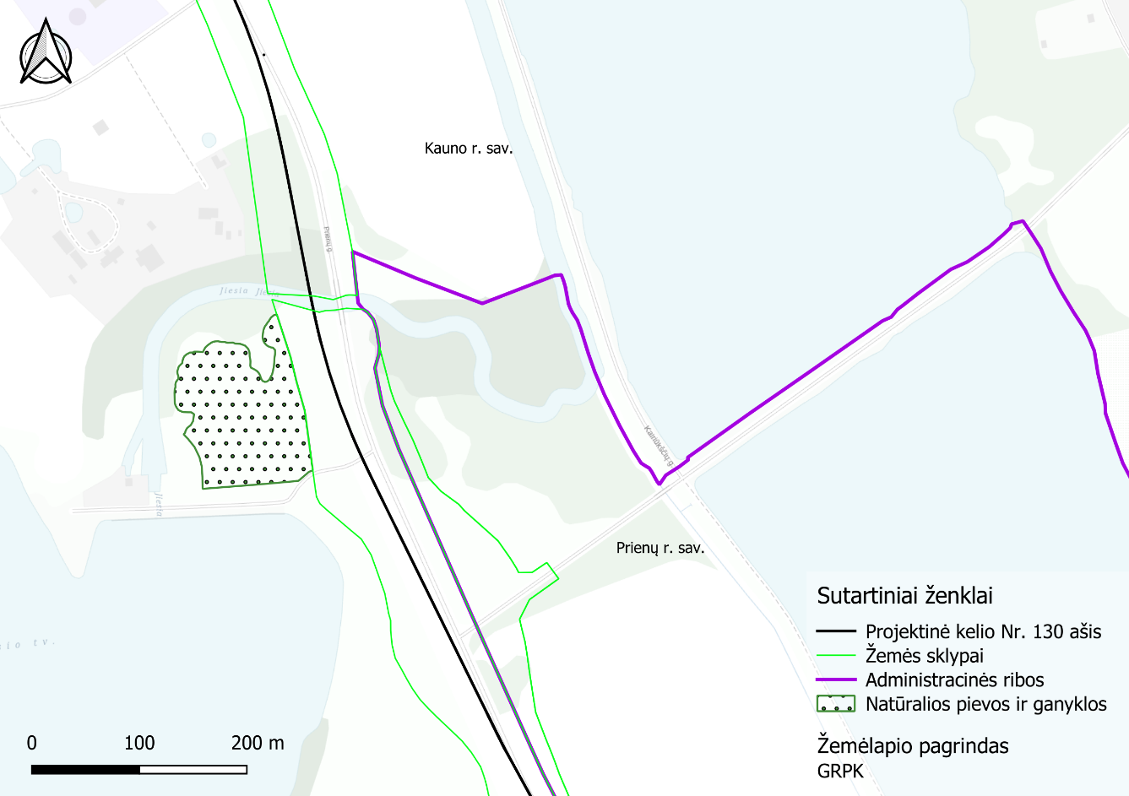
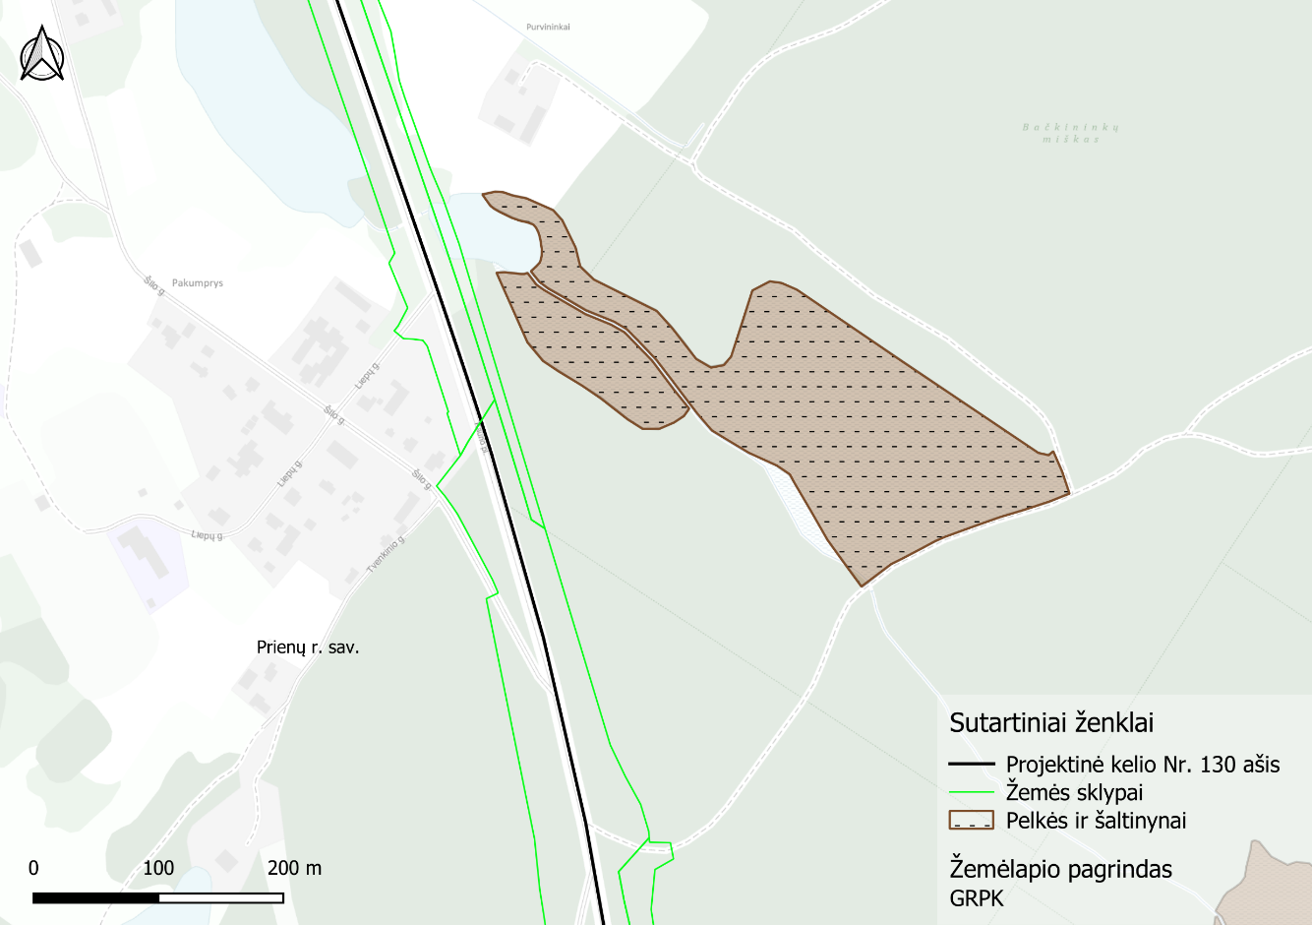
27 pav. Natūralių pievų ir ganyklų, pelkių ir šaltinynų teritorijos planuojamos ūkinės veiklos sprendinių atžvilgiu

Gamtinis karkasas
Vadovaujantis Kauno rajono savivaldybės bendrojo plano 2-ojo keitimo rekreacijos, gamtos, turizmo ir kultūros paveldo plėtojimo brėžiniu planuojamas rekonstruoti kelio ruožas kerta vietinės reikšmės migracijos koridorius, kurių yra pažeistas geoekologinis potencialas ir juose grąžinami ir gausinami kraštovaizdžio natūralumą atkuriantys elementai bei vietinės reikšmės vidinio stabilizavimo arealą, kurio yra ribotas ir pažeistas geoekologinis potencialas ir jame palaikomas ir stiprinamas kraštovaizdžio natūralumas. Taip pat ribojasi su vietinės svarbos vidinio stabilizavimo arealu, kurio geoekologinis potencialas yra patikimas ir jame saugomas ir palaikomas kraštovaizdžio natūralumas.
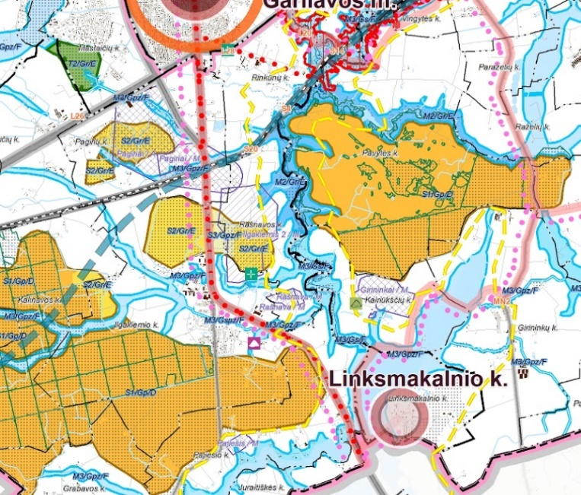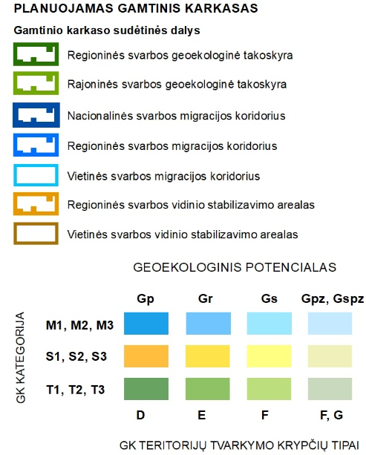
28 pav. Kauno rajono savivaldybės bendrojo plano 2-ojo sprendinių keitimo rekreacijos, gamtos, turizmo ir kultūros paveldo plėtojimo brėžinio ištrauka
Vadovaujantis Prienų rajono savivaldybės bendrojo plano gamtinės aplinkos brėžiniu planuojamas rekonstruoti kelio ruožas kerta rajoninės ir vietinės reikšmės migracijos koridorius, kurių yra pažeistas geoekologinis potencialas ir juose atkuriami kraštovaizdžio natūralumo elementai bei rajoninės ir vietinės svarbos geoekologinę takoskyrą, kurios funkcinis potencialas patikimas ir joje išlaikomi ir saugomi gamtinio karkaso elementai. Rekonstruojamo ruožo pabaiga ribojasi su regioniniu autonominiu šlaitu, kurio funkcinis potencialas yra silpnas ir jame atkuriami kraštovaizdžio natūralumo elementai.
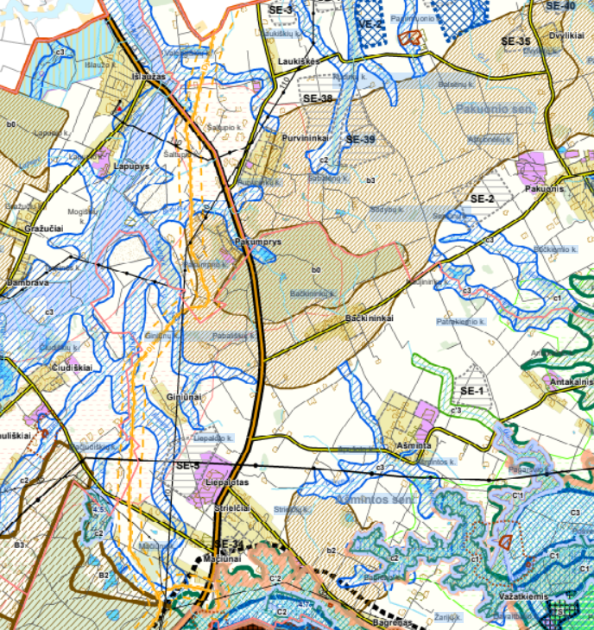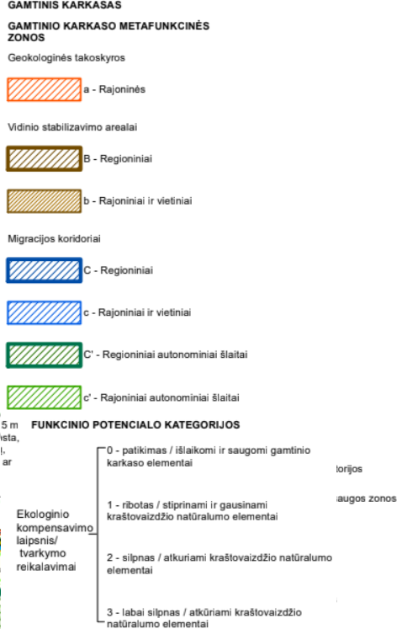
29 pav. Prienų rajono savivaldybės bendrojo plano gamtinės aplinkos brėžinio ištrauka
Kraštovaizdžio elementai
Kraštovaizdžio vizualinę struktūrą lemia kraštovaizdžio morfologinės įvairovės bei sukultūrinimo ypatumai. Nagrinėjamos teritorijos kraštovaizdžio vizualinio estetinio potencialo vertinimas atliekamas vadovaujantis Nacionaliniu kraštovaizdžio tvarkymo planu, patvirtintu Lietuvos Respublikos aplinkos ministro 2015 m. spalio 2 d. įsakymu Nr. D1-703 „Dėl nacionalinio kraštovaizdžio tvarkymo plano patvirtinimo“.
14 lentelė. Kraštovaizdžio vizualinės struktūros tipai nagrinėjamoje teritorijoje
Vizualinės  struktūros  tipo indeksas | Kraštovaizdžio vertikalioji vizualinė sąskaida (V) | Kraštovaizdžio horizontalioji vizualinė sąskaida (H) | Vizualinis dominavimas kraštovaizdyje (b, d)
V0H3-d | Neraiški vertikalioji  sąskaida (V0) | Vyrauja atviros gerai apžvelgiamos erdvės (H3) | Be raiškių vertikalių ir horizontalių dominančių (d)
V2H2-b | Vidutinė vertikalioji  sąskaida (V2) | Vyrauja pusiau atviros didžiąja dalimi apžvelgiamos erdvės (H2) | Išreikštos tik horizontalios dominantės (b)
V2H3-d | Vidutinė vertikalioji  sąskaida (V2) | Vyrauja atviros gerai apžvelgiamos erdvės (H3) | Be raiškių vertikalių ir horizontalių dominančių (d)
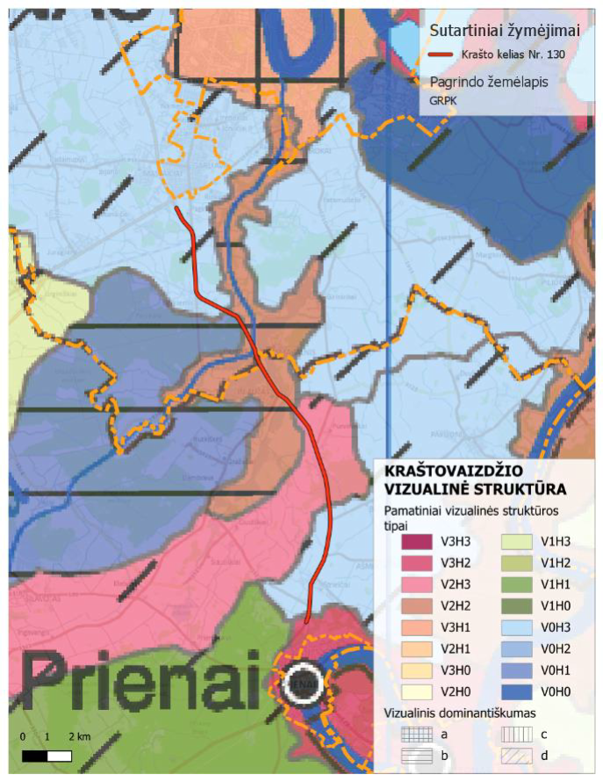
30 pav. Ištrauka iš kraštovaizdžio vizualinės struktūros žemėlapio
Remiantis Lietuvos nacionalinio atlaso kraštovaizdžio geomorfologinio rajonavimo žemėlapiu, nagrinėjamas kelias patenka į dvi zonas (15 lentelė).
15 lentelė. Vietovės charakteristika pagal kraštovaizdžio geomorfologinio rajonavimo žemėlapį
Geomorfologinė sritis | Geomorfologinis rajonas | Geomorfologinis porajonis
I | XXIV | 17
Dzūkų pakraštinės moreninės  aukštumos sritis | Dzūkų limnoglacialinės plynaukštės | Nemuno vidurupio limnoglacialinė plynaukštė
F | XVIII | -
Pietvakarių Lietuvos  limnoglacialinių žemumų sritis | Nemuno žemupio limnoglacialinė lyguma | -
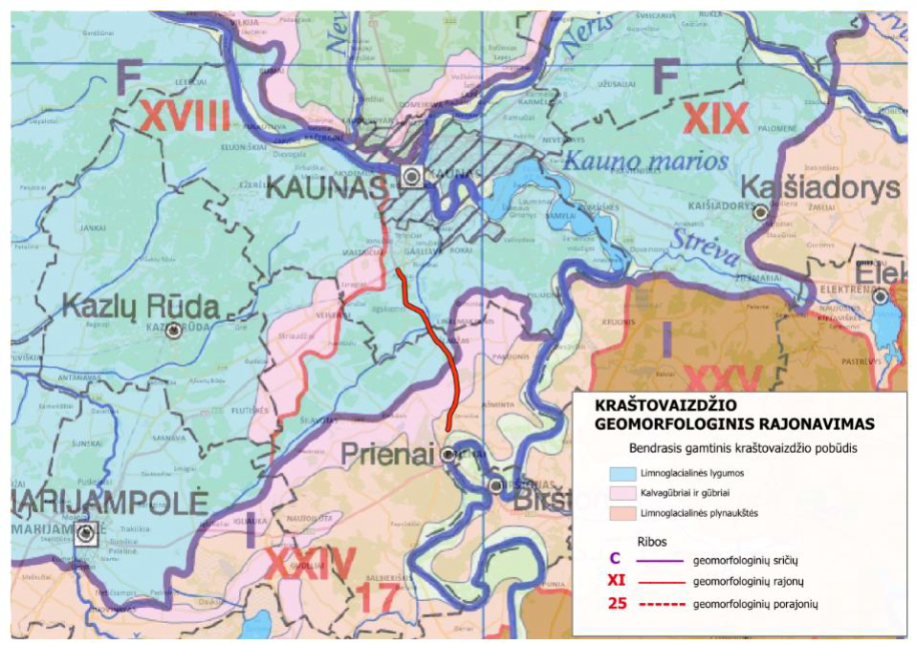
31 pav. Kraštovaizdžio geomorfologinio rajonavimo brėžinio ištrauka
Pagal Lietuvos Respublikos nacionalinio kraštovaizdžio tvarkymo plano sprendinių Kraštovaizdžio tvarkymo zonų brėžinį , PŪV vyraujantis bendras kraštovaizdžio pobūdis yra agrarinis: agrarinis (a), agrarinis miškingas (am), agrarinis ežeruotas/upėtas (ae/s). Taip pat stebimas ir miškingas agrarinis (ma) ir urbanistinis (U) tik kiek mažiau nei kiti.
Pagal naudojimo pobūdį intensyvaus (6), tausojamo-intensyvaus (4) naudojimo, nedidelė nagrinėjamos teritorijos dalis patenka į tausojančio naudojimo (3) teritoriją. Kraštovaizdžio gamtinis pobūdis PŪV: molinga lyguma (L‘), upės slėnis (S), molinga banguota/rumbėta lyguma (L‘‘), moreninis bei fliuvoglacialinys gūbrys/kalvyngūbris (G).
16 lentelė. Kraštovaizdžio pobūdis ir jo naudojimo pobūdis
Žymuo | Bendras kraštovaizdžio  pobūdis | Kraštovaizdžio  naudojimo pobūdis | Kraštovaizdžio gamtinis pobūdis
a6L‘ | Agrarinis | Intensyvus | Molinga lyguma
ma6L‘ | Miškingas agrarinis | Intensyvus | Molinga lyguma
ma4S | Miškingas agrarinis | Tausojantis-intensyvus | Upės slėnis
ae4S | Agrarinis ežeruotas | Tausojantis-intensyvus | Upės slėnis
am3G | Agrarinis miškingas | Tausojantis-intensyvus | Moreninis bei fliuvioglacialinis  gūbrys/kalvyngūbris
as4L“ | Agrarinis upėtas | Tausojantis-intensyvus | Molinga banguota/rumbėta lyguma
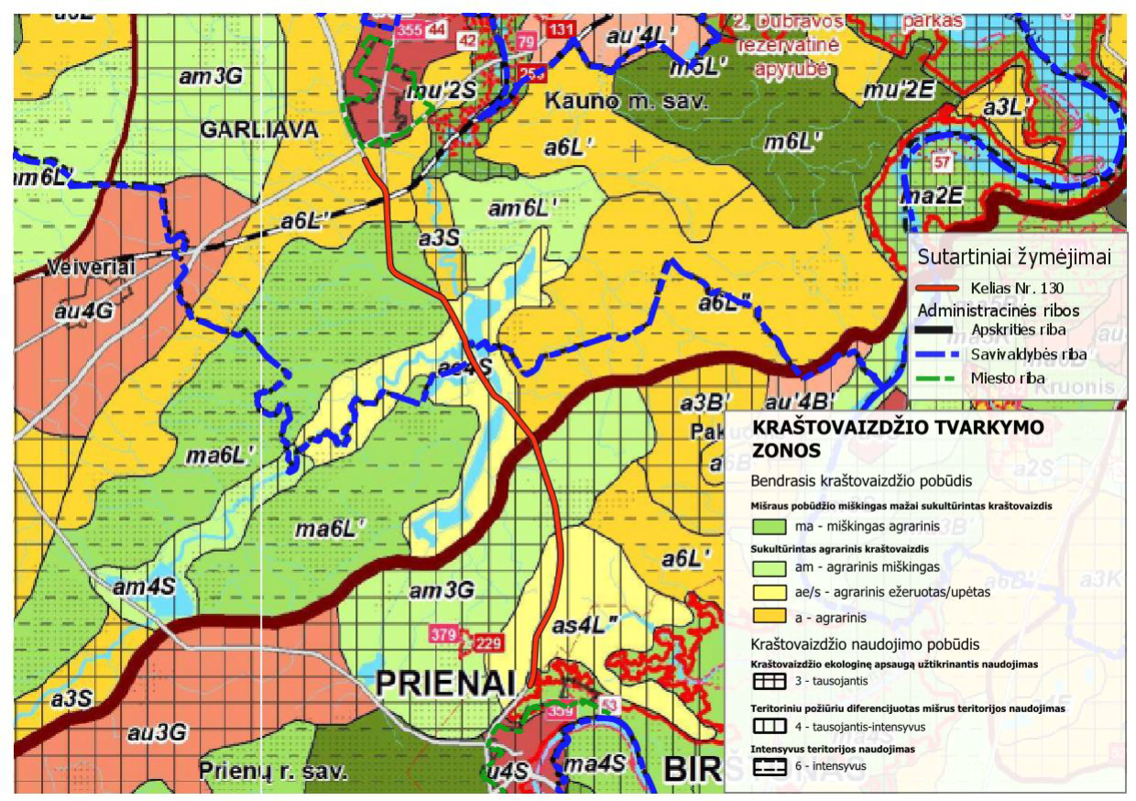
32 pav. Ištrauka iš Kraštovaizdžio tvarkymo zonų brėžinio
Remiantis Lietuvos Respublikos nacionalinio kraštovaizdžio tvarkymo plano sprendinių Kraštovaizdžio tvarkymo reglamentavimo krypčių žemėlapiu, PŪV patenka į teritorijas, kurių kraštovaizdžio tvarkymo reglamentavimo strategijos: intensyvų bioprukcinę naudojimą skatinančių tvarkymo reglamentų formavimo, bioprodukcinio naudojimo racionalų ekologinį reguliavimą užtikrinančių tvarkymo reglamentų formavimo ir esamų bei perspektyvinių urbanizacijai skirtų teritorijų tvarkymo reglamentų formavimo. Kraštovaizdžio tvarkymo reglamentavimo kryptys: intensyvaus bioprodukcinio naudojimo reglamentai, tausojančio bioprodukcinio naudojimo reglamentai, ekstensyvios urbanizacijos reglamentai.
Remiantis Valstybinės saugomų teritorijų tarnybos prie Aplinkos ministerijos skelbiamu vertingiausių Lietuvos kraštovaizdžio panoramų apžvalgos taškų, ypač saugomo kraštovaizdžio teritorijų ir arealų, nacionalinių saugomų teritorijų, Europos ekologinio tinklo „Natura 2000“ teritorijų ribų žemėlapiu(33 pav.), planuojamos ūkinės veiklos sprendiniai patenka į ypač raiškios ir vidutinės vertikaliosios sąskaidos atvirų ir pusiau atvirų erdvių kraštovaizdį, rekonstruojamo kelio ruožo pabaiga patenka į ypač raiškių kraštovaizdžių kompleksą. Artimiausias vertingiausių Lietuvos kraštovaizdžio panoramų apžvalgos taškas (Išlaužo tvenkiniai, panorama į Veiverių kalvagūbrį) yra Išlaužo gyvenvietėje ~ 10 m atstumu nuo numatomų sprendinių.
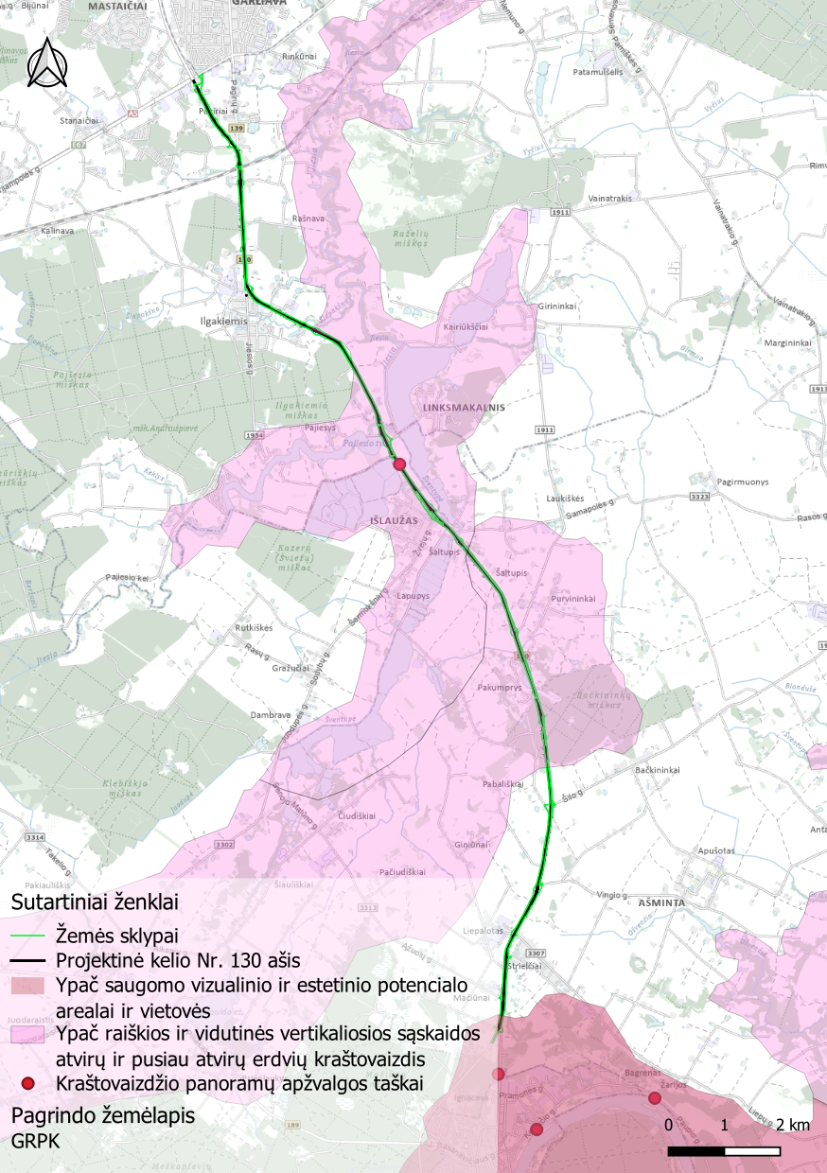
33 pav. Vertingiausių Lietuvos kraštovaizdžio panoramų apžvalgos taškų žemėlapio iškarpa (šaltinis: Valstybinė saugomų teritorijų tarnyba)
Reljefas ir geomorfologinės charakteristikos
Pagal Lietuvos nacionalinio atlaso reljefo morfometrinį žemėlapį, PŪV pradžia patenka į teritorijas, kurių vyraujantys polinkio kampai – statūs šlaitai (daugiau kaip 7), vėliau eina per lėkštus šlaitus (1-3) ties kertamomis upėmis Ilgakiemyje, tuomet eina plokščiais paviršiais (mažiau kaip 0,5) ir galiausiai iki ruožo pabaigos eina labai lėkštais šlaitais (0,5-1).
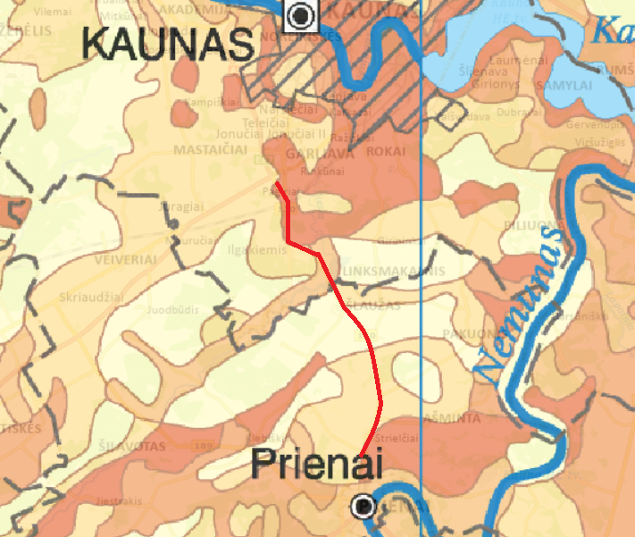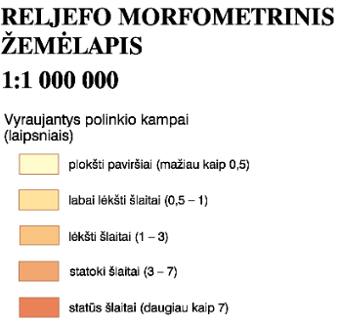
34 pav. Lietuvos nacionalinio atlaso reljefo morfometrinio žemėlapio ištrauka
Pagal geomorfologinį žemėlapį, planuojamos teritorijos reljefas susiformavo vėlyvojo Nemuno ledynmečio amžiuje, Baltijos stadijoje, vėlyvojo ledynmečio ir holoceno amžiuose. PŪV atkarpa išsidėsčiusi teritorijose, kurių reljefo tipas: glacialinis, limnoglacialinis, solifliukcinis, gravitacinis, fliuvialinis. Reljefo potipiai: prieledyninis, šlaitas, kraštinis moreninis kalvagūbris, gūbrys, ir ledo periferijos. Geomorfologinės formos elementų planuojamoje teritorijoje nėra.
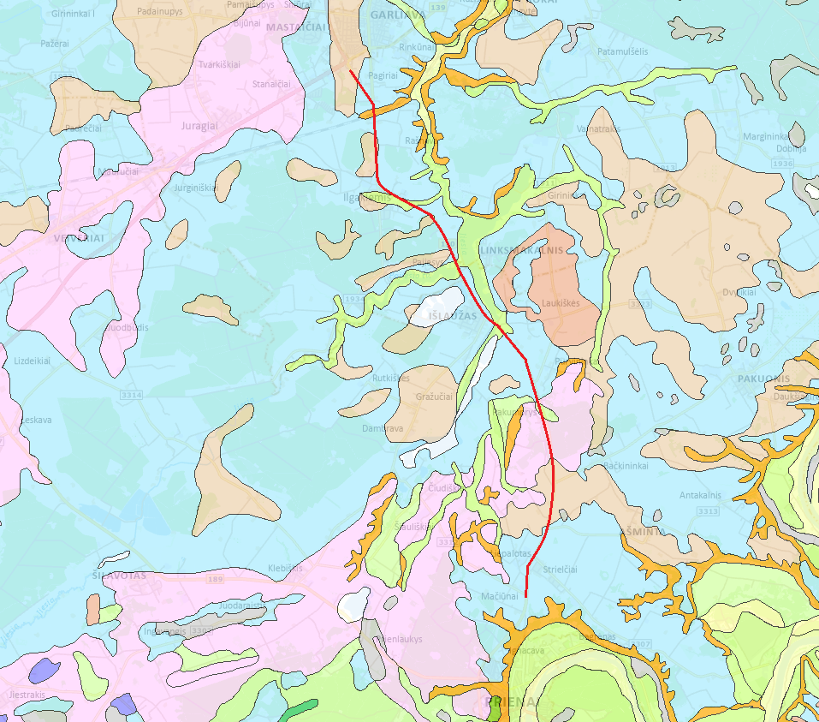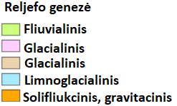
35 pav. Geomorfologinio žemėlapio ištrauka
Europos Bendrijos svarbos natūralios buveinės ir kertinės miško buveinės
Pagal EB svarbos natūralių buveinių žemėlapio duomenis, planuojamos ūkinės veiklos sprendiniai vietomis patenka į EB svarbos natūralių buveinių teritorijas:
- 9180 Griovių ir šlaitų miškai (~188+20 – 188+75 km) apie 0,18 ha;
- 9010 Vakarų taiga (~ 250+95 – 257+13 km) apie 1,5 ha plotas.
Vadovaujantis Valstybinės miškų tarnybos Miškų kadastro žemėlapiu artimiausia kertinė miško buveinė yra:
- apie 480 m atstumu į pietus nuo planuojamo rekonstruoti kelio ruožo pabaigos nutolusi 593103 kertinė miško buveinė Mačiūnų miške).

Saugomos teritorijos ir Europos ekologinio tinklo „Natura 2000“ teritorijos
Planuojama ūkinė veikla nekerta saugomų teritorijų ir su jomis nesiriboja.
Pagal Saugomų teritorijų valstybės kadastro duomenis, artimiausios saugomos teritorijos nuo planuojamos ūkinės veiklos sprendinių nutolusios apie 80 m ir didesniu atstumu:
1. Jiesios kraštovaizdžio draustinis apie 2300 m atstumu;
2. Jiesios upė ir jos slėniai (BAST) apie 2300 m atstumu;
3. Nemuno kilpų regioninis parkas apie 80 m atstumu.
17 lentelė. Saugomų ir „Natura 2000“ teritorijų išdėstymas planuojamos ūkinės veiklos atžvilgiu
Saugomos teritorijos pavadinimas | Identifikavimo/  ES kodas | Saugomų teritorijų kadastro objekto tipas | Steigimo tikslas | Teritorijos užimamas plotas, ha
Jiesios kraštovaizdžio draustinis | 0230100000034 | Draustinis | išsaugoti Jiesios upės slėnio kraštovaizdį su raiškiomis atodangomis, eroziniais šlaitais ir krantais; retas augalų rūšis | 447,57
Jiesios upė ir jos slėniai | 1000000000290 | BAST | 8220 Silikatinių uolienų atodangos  9020 Plačialapių ir mišrūs miškai  9160 Skroblynai  9180 Griovų ir šlaitų miškai  Purpurinis plokščiavabalis  Ūdra | 447,56
Nemuno kilpų regioninis parkas | 0700000000024 | Regioninis parkas | išsaugoti unikalų Didžiųjų Nemuno kilpų ir Punios šilo kraštovaizdį, jo gamtinę ekosistemą bei kultūros paveldo vertybes | 25079,76

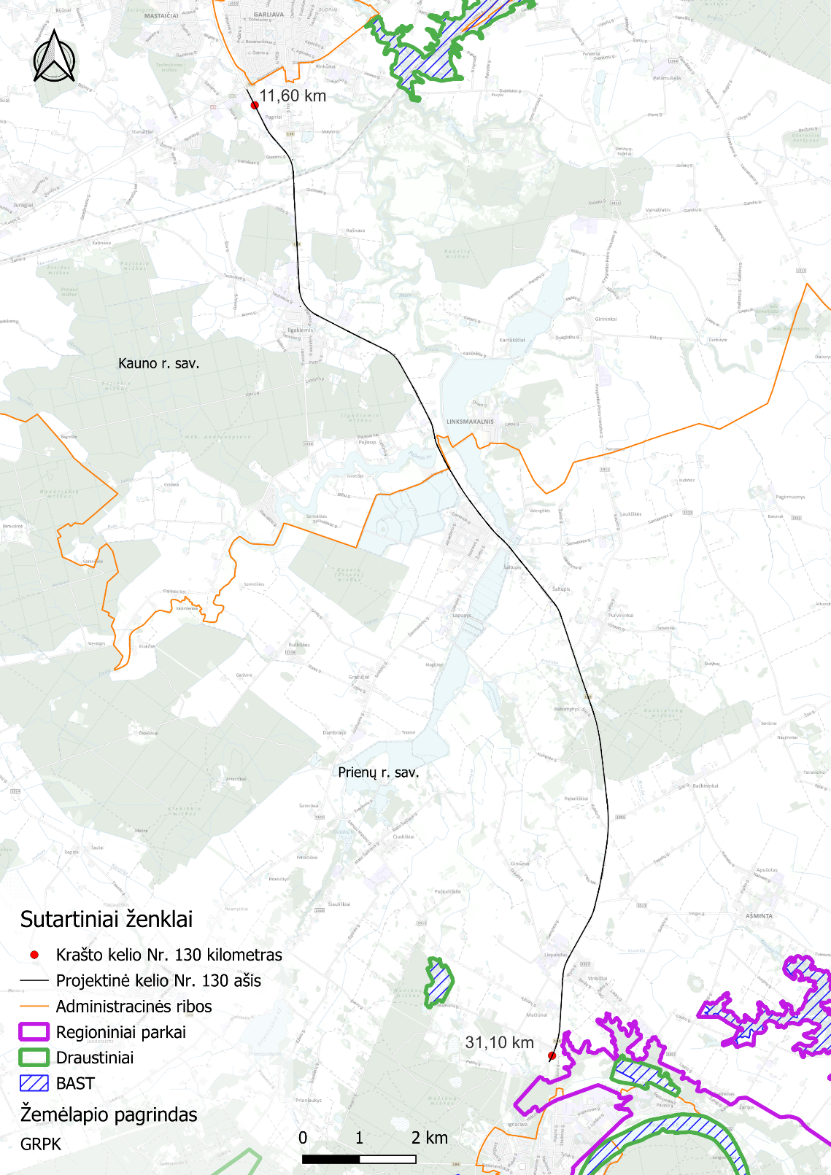
36 pav. Saugomų teritorijų išdėstymas planuojamos ūkinės veiklos sprendinių atžvilgiu
Augalija
Numatomą rekonstruoti kelio ruožą supa dirbami laukai, kuriuose vyrauja kultūriniai augalai ir pievos. Maždaug 127+50 KM – 131+00 KM kairėje kelio pusėje auga želdiniai, kuriuose vyrauja paprastieji klevai (Acer platanoides), trapieji gluosniai (Salix fragilis) bei įvairūs krūmai.
132+00 KM – 185+60 KM abipus kelio tęsiasi želdinių juostos, kuriose vyraujančios rūšys yra, uosialapis klevas (Acer negundo), mažalapė liepa (Tilia cordata), karpotasis beržas (Betula pendula) bei įvairių rūšių krūmai. Už šių želdinių juostų driekiasi dirbami laukai. Tik 139+60 KM – 142+70 KM dešinėje pusėje ribojasi su Ilgakiemio mišku, kuriame vyraujančios medžių rūšys: drebulė, eglė ir beržas. 171+60 – 177+40 KM dešinėje pusėje ribojasi su Pajiesio mišku, kuriame vyraujanti rūšis – juodalksnis.
Ties Šlapakšnos upelio slėniu (~165+20 KM) susiformavusi būdinga upių slėnių augalija, be vertingų elementų.
Kairiajame Jiesios upelio slėnio šlaite susiformavusi termofilų pieva. Vyraujantys žoliniai augalai – vaistinė dirvuolė (Agrimonia eupatoria), pakrūminė bajorė (Centaurea jacea), aukštoji avižuolė (Arrhenaterum elatium), paprastasis kartylis (Picris hieracioides), paprastoji morka (Daucus carota), pievinis snaputis (Geranium pratense). Taip pat aptinkami krūminių builių (Anthriscus sylvestris) ir didžiųjų varnalėšų (Arctium lappa) sąžalynai. Dešiniojo kranto augalija antropogenizuota.
Toliau iki Išlaužo gyvenvietės tęsiasi želdinių eilės abipus kelio, kur vyraujančios rūšys: mažalapė liepa (Tilia cordata) ir uosialapis klevas (Acer negundo). Išlaužo gyvenvietėje stebimi pavieniai medžiai ar nedidelės jų grupės.
211+80 – 238+00 KM abipus kelio yra keliom juostom susodinti medžiai, kuriuos daugiausia sudaro karpotasis beržas (Betula pendula), mažalapė liepa (Tilia cordata), paprastasis klevas (Acer platanoides), uosialapis klevas (Acer negundo), vaismedžiai: naminė obelis (Malus domestica), paprastoji kriaušė (Pyrus communis), sodinti krūmai paprastoji karagana (Caragana arborescens), putinalapis pūslenis (Physocarpus opulifolius). Už sumedėjusių augalų juostos tęsiasi dirbami laukai be vertingų augalijos elementų.
Bačkininkų miško (239+00 – 258+50 KM) kelio trasai besiribojančioje teritorijoje vyrauja pribręstantys pušynai ir eglynai, kurių žolinę dangą sudaro mėlynė (Vaccinium myrtillus), paprastasis kiškiakopūstis (Oxalis acetosella), paprastoji katauogė (Rubus saxatilis), miškinė zuiksalotė (Mycelis muralis), didžialapis šakys (Pteridium aquilinum), pirštuotoji viksva (Carex digitata), miškinė miglė (Poa nemoralis). Taip pat kalvotoje dalyje aptinkamos paprastosios žemuogės (Fragaria vesca), nusvirusioji stiepsnė (Melica nutans), plunksninė strugė (Brachypodium pinnatum), dvilapė medutė (Maianthemum bifolium) ir kt.
Nuo 267+00 KM iki rekonstruojamo kelio ruožo pabaigos abipus kelio želdinių juostas sudaro – sodinti vietiniai medžiai mažalapė liepa (Tilia cordata), paprastasis klevas (Acer platanoides), karpotasis beržas (Betula pendula), trapusis gluosnis (Salix fragilis), taip pat sutinkamas uosialapis klevas (Acer negundo), paprastoji obelis (Malus domestica), paprastoji eglė (Picea abies). Už šių želdinių juostų vyrauja žemės ūkio augalų pasėliai. Vertingų augalijos ar gyvūnijos elementų neaptikta.
Gyvūnija
Ūkinis, drėgnas Ilgakiemio miškas yra svarbi buveinė pievinei varlei (Rana temporaria) (Buveinių direktyvų V priedas) ir paprastajai rupūžei (Bufo bufo).
Su Pajiesio mišku besiribojanti kelio atkarpa, Jiesios ir Šlapakšnos upių santaka (16 – 17 km) – įprasta žvėrių (kiškių, stirnų, kartais šernų kitų smulkiųjų žinduolių) migracijos vieta. Raželių miškas ir jo šiaurinės apylinkės iki Vyčiaus upelio yra karinis poligonas, todėl žmonių lankymasis šioje teritorijoje apribotas, kas sudaro geras sąlygas laukiniams gyvūnams. Tačiau Raželių miškas nuo kur kas didesnio Pajiesio-Mozūriškių-Klebiškio miškų masyvo atskirtas planuojamo rekonstruoti kelio Nr. 130 Kaunas-Prienai-Alytus. Dažniausi gyvūnų migracijos keliai: per nagrinėjamo kelio posūkį, besiribojantį su Pajiesio mišku, ir per įdubą ties ~16 km.
Be to ši teritorija svarbi buveinė smailiasnukėms varlėms (Rana arvalis) (Buveinių direktyvos IV priedas), pievinėm varlėms (Rana temporaria) (Buveinių direktyvos V priedas) ir paprastosioms rupūžėms (Bufo bufo). Dešinėje kelio pamiškėje esančios balos yra svarbios jų nerštavietės.
Išlaužo gyvenvietėje abejose kelio pusėse įvairiu nuotoliu nuo jo išsidėstę tvenkiniai, kuriuos jungia Jiesios upė. Šioje kelio atkarpos dalyje (kelio atkarpa per Jiesios upę) abejose kelio pusėse yra išlikę pusiau natūralių ar atsikuriančių pievų, kurios yra svarbios vabzdžiams, varliagyviams ir ropliams. Jiesioje žvejojami karosai, šapalai, aukšliai bei kartais lydekos. Taip pat aptinkamos nėgės, šamai. Bačkininkų miške ties Pakumprio gyvenviete abipus kelio yra tvenkinukai ir šlapios vietos, kurios tinkamos varliagyviams veistis. Tačiau šioje vietoje yra aukšti ir statūs šlaitai (~ 5 m), varliagyviai į tokius aukštus šlaitus nelipa ir ant kelio dangos nepapuola, todėl šioje vietoje nesiūloma įrengti pralaidos varliagyviams.
Pagal 2016 – 2024 m eismo įvykių statistiką (žr. 37 pav. ir 18 lentelė) daugiausiai susidūrimų su laukiniai gyvūnais užfiksuota 16 – 18 km, ties 21 km, 24 – 26 km ir 29 – 31 km kelio atkarpose. Ties Šlapakšnos upelio slėniu daugiausiai fiksuojama stirnų, šernų ir kitų smulkių gyvūnų. Stambių gyvūnų (briedžių, elnių) migracija daugiausiai vyksta ties Pajiesio mišku ( 17 – 18 km) ir ties Bačkininkų mišku (24 – 25 km). 2024 m. medžiotojų klubas „Pajiesys“ taip pat patvirtino, kad pagrindiniai stambių gyvūnų migracijos kelias yra ties Pajiesio mišku staigus kelio posūkis ir tęsiasi iki 18 km, bei ties Bačkininkų mišku ( 24 – 25 km). Todėl šiose vietose turėtų būti įrengti praėjimai gyvūnams.
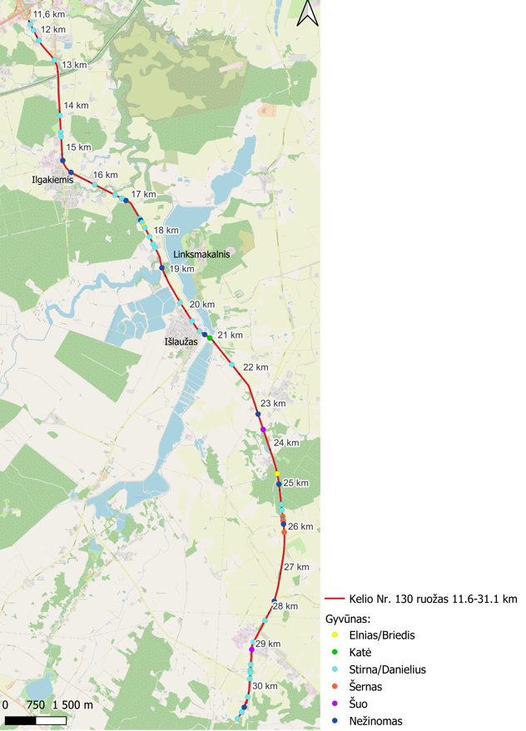
37 pav. Eismo įvykiai su gyvūnais (2016 – 2020 m.)
18 lentelė. Susidūrimai su gyvūnais (2021-2024 m.)
Eismo įvykio data | Eismo įvykio rūšis | km
2023-10-29 | Užvažiavimas ant gyvūno | 12
2023-05-06 | Užvažiavimas ant gyvūno | 12,3
2024-03-13 | Užvažiavimas ant gyvūno | 14,5
2023-04-19 | Užvažiavimas ant gyvūno | 14,6
2023-05-07 | Užvažiavimas ant gyvūno | 15,8
2024-03-18 | Užvažiavimas ant gyvūno | 16,5
2023-06-09 | Užvažiavimas ant gyvūno | 17,2
2023-02-01 | Užvažiavimas ant gyvūno | 17,5
2024-02-23 | Užvažiavimas ant gyvūno | 17,6
2023-03-05 | Užvažiavimas ant gyvūno | 19
2024-02-20 | Užvažiavimas ant gyvūno | 19,5
2023-10-01 | Užvažiavimas ant gyvūno | 20
2022-11-15 | Užvažiavimas ant gyvūno | 20,8
2021-04-30 | Užvažiavimas ant gyvūno | 21,33
2022-11-01 | Užvažiavimas ant gyvūno | 21,9
2022-04-21 | Užvažiavimas ant gyvūno | 22,75
2021-05-01 | Užvažiavimas ant gyvūno | 23
2023-10-27 | Užvažiavimas ant gyvūno | 23
2023-04-22 | Užvažiavimas ant gyvūno | 24,9
2022-06-19 | Užvažiavimas ant gyvūno | 25,2
2024-01-08 | Užvažiavimas ant gyvūno | 25,42
2021-11-09 | Užvažiavimas ant gyvūno | 28,1
2022-01-07 | Užvažiavimas ant gyvūno | 28,2
2022-08-12 | Užvažiavimas ant gyvūno | 28,5
2023-01-13 | Užvažiavimas ant gyvūno | 29,32
2023-11-03 | Užvažiavimas ant gyvūno | 30
2023-10-09 | Užvažiavimas ant gyvūno | 31,44
2021-05-21 | Užvažiavimas ant gyvūno | 33

Saugomos rūšys
Remiantis LR Aplinkos ministerijos saugomų rūsių informacinės sistemos duomenimis saugomų rūšių PŪV teritorijoje nėra. Informacija apie artimiausias saugomų rūšių augavietės/radavietės pateikiama prieduose (14 priedas).
Pabrėžiama, kad duomenys apie saugotinų rūšių radavietes ir augavietes yra jautrūs, todėl siekiant apsaugoti šias rūšis nuo joms nepalankaus trikdymo, 14 priede pateikti atstumai yra orientaciniai. Dėl aukščiau išvardintų priežasčių išrašai iš saugomų rūšių informacinės sistemos yra konfidencialūs ir neviešinami.

Numatomas reikšmingas poveikis
Gamtiniam karkasui
Pagrindinis poveikis gamtiniam karkasui pasireikš dėl neišvengiamo esamų želdinių, patenkančių į PŪV statybos darbų ribas, pašalinimo bei kelio aptvėrimo segmentine tvora, taip apribojant laukinių gyvūnų migraciją.
Kraštovaizdžiui
Kadangi rekonstruojamas jau esamas kelias, todėl pačio kelio sprendinių įgyvendinimas su pritaikomomis poveikio mažinimo priemonėmis neturės reikšmingo poveikio kraštovaizdžiui ypač urbanizuotose ar planuojamose urbanizuoti teritorijose. Poveikis kraštovaizdžiui galimas dėl atsirandančių naujų vertikalių objektų (triukšmą mažinančių priemonių, tinklo tvorų, viadukų, autobusų stotelių ir pan.). Dėl 110 kV OL atramų perkėlimo reikšmingas poveikis kraštovaizdžiui nenumatomas, nes laidų pozicija ir apsaugos zona nesikeičia, tik atramos perkeliamos tolyn nuo kelio sprendinių ribų.
Didžiausias vizualinis poveikis numatomas tose vietose, kur numatomos įrengti triukšmą mažinančios priemonės – triukšmo sienutės bei miškingose teritorijose, kur numatomas aptvėrimas segmentine tvora.
Ekologinis poveikis kraštovaizdžiui numatomas dėl neišvengiamai reikalingas esamų želdinių, patenkančių į PŪV statybos darbų ribas, šalinimas. Numatoma želdinius šalinti žemės paėmimo procedūrų metu suformuotame kelio sklype. Bus stengiamasi išsaugoti kaip įmanoma daugiau želdinių. Tikslus išsaugomų ir šalinamų želdinių kiekis bus pateiktas techniniame darbo projekte. Siekiant sumažinti neigiamą poveikį numatomas naujų želdinių įveisimas. Atsižvelgiant į technines galimybes naujus želdinius rekomenduojama įveisti ties žiedinėmis sankryžomis ir pačiuose žieduose, šlaituose. Tikslios naujų želdinių vietos ir augalų rūšys bus pateiktos techniniame darbo projekte. Rekomendacijos želdinių įveisimui pateikiamos 2.5.3 skyrelyje.
Artimiausias vertingiausių Lietuvos kraštovaizdžio panoramų apžvalgos taškas (Išlaužo tvenkiniai, panorama į Veiverių kalvagūbrį) yra Išlaužo gyvenvietėje ~ 10 m atstumu nuo numatomų sprendinių. Poveikis kraštovaizdžio panoramų apžvalgos taškui nenumatomas, nes artimoje aplinkoje neplanuojamos triukšmo sienutės, aptvėrimas segmentine tvora ar kiti objektai, kurie galėtų užstoti vaizdą, panoramos apžvelgiamumas nepasikeis ar net pagerės važiuojant rekonstruotu keliu, kai bus pašalinti šalia kelio esantys želdiniai.
Reljefui
Kadangi numatomas rekonstruoti esamas kelio ruožas, todėl reikšmingas neigiamas poveikis vietovės reljefui ir geomorfologinėms sąlygoms nenumatomas.
Europos Bendrijos svarbos buveinėms ir kertinėms miško buveinėms
Pagal EB svarbos natūralių buveinių žemėlapio duomenis planuojamos ūkinės veiklos sprendiniai kerta griovių ir šlaitų miškų (9180) buveinę (~0,18 ha) ir vakarų taigos (9010) buveinę (~1,5 ha). 2023 m, atliktos žemės paėmimo visuomenės poreikiams procedūrų metu miško žemė paverta kitomis naudmenomis, už tai buvo sumokėta į LR valstybės biudžetą buvo sumokėta piniginė kompensacija ir suformuotas naujas kelio sklypas. Želdinių šalinimas už sklypo ribos nebus vykdomas, reikšmingas neigiamas poveikis EB buveinėms nenumatomas.
Kertinėse miško buveinėse PŪV sprendiniai ar želdinių kirtimai neplanuojami, kertinių miško buveinių plotų sumažėjimo nebus, poveikis nenumatomas.
Saugomoms teritorijoms ir Europos ekologinio tinklo „Natura 2000“ teritorijoms
Kadangi rekonstruojamas kelio ruožas nekerta ir nesiriboja su saugomis teritorijomis ir Europos ekologinio tinklo „Natura 2000“ teritorijomis, reikšmingas neigiamas poveikis nenumatomas.
Kurortams ir kurortinėms teritorijoms
Dėl tolimo atstumo ir PŪV pobūdžio PŪV neturės poveikio kurortinėms teritorijoms.
Rekreacinėms teritorijoms
Kadangi visi kelio ruožo rekonstravimo darbai bus atliekami kelio sklype, todėl neigiamas poveikis šioms teritorijoms nenumatomas. Numatoma, kad rekonstravus kelio ruožą, įrengus pėsčiųjų ir dviračių takus, pagerės rekreacinių teritorijų pasiekiamumas tiek automobiliais, tiek dviračiais ar pėsčiomis.
Saugomoms rūšims
Į PŪV statybos darbų zoną saugomų rūšių radavietės ir augavietės nepatenka. Įgyvendinant PŪV sprendinius, reikšmingas poveikis saugomos rūšims, t. y. saugomų rūšių trikdymas, rūšių ir populiacijų tankumo mažėjimas, gyvūnų maitinimosi, migracijos, veisimosi ar žiemojimo vietų suardymas nenumatomas.
Natūralioms pievoms, ganykloms, pelkėms ir šlapynėms
Planuojamos ūkinės veiklos sprendiniai nuo 18+880 iki 19+020 km ribojasi su natūraliomis pievomis, ganyklomis. Visi numatomų sprendinių įgyvendinimo darbai bus atliekami kelio sklype, todėl reikšmingas neigiamas poveikis natūralioms pievoms, ganykloms, pelkėms ir šlapynėms nenumatomas.
Miškams
Miško žemėje PŪV sprendiniai ar želdinių kirtimai neplanuojami, poveikis nenumatomas.
Augalijai
Numatomas neigiamas poveikis augalijai dėl augimviečių sunaikinimo statybų darbų metu. Prieš pradedant statybų darbus, numatoma pašalinti želdinius, trukdančius įgyvendinti sprendinius, rekonstruojamo kelio ruožo sklype. Statybų darbų metu bus pašalinta žolinė danga. Neigiamas poveikis saugotinoms augalų rūšims nenumatomas.
Gyvūnijai
Galimas neigiamas poveikis dėl statybų metu keliamo triukšmo. Žinduoliai, kaip pakankamai jautrūs gyvūnai gali laikinai palikti esamas buveines, žiemojimo vietas. Taip pat numatomi gyvūnų migracijos ir gyvensenos sąlygų pokyčiai dėl kelio aptvėrimo tinklo tvora, numatomų šalinti želdinių. Tačiau įrengus požemines perėjas gyvūnams neigiamas poveikis bus sumažintas. Be to kelio aptvėrimas padės sumažinti žūstančių laukinių gyvūnų dėl susidūrimų su autotransportu skaičių.

Reikšmingo neigiamo poveikio išvengimo, sumažinimo ir kompensavimo priemonės
Gamtiniam karkasui
Siekiant sumažinti neigiamą poveikį gamtiniam karkasui numatoma išsaugoti kaip įmanoma daugiau želdinių. Taip pat siekiant sumažinti neigiamą poveikį kraštovaizdžiui pašalinus esamus želdinius, numatoma esant galimybei bei įvertinus eismo saugumą įveisti naujus želdinius. Pagrindinės vietos, kur galimas naujų želdinių įveisimas yra ties žiedinėmis sankryžomis ir pačiuose žieduose, šlaituose. Želdinių įveisimo vietos bus parenkamos taip, kad želdiniai natūraliai įsilietų į bendrą kraštovaizdį, kad pratęsti ir papildyti apylinkių gamtinį karkasą. Taip pat bus atsižvelgiama į aplinkos sąlygas, ypač – dirvožemį, drėgmės režimą, vyraujančias vėjo kryptis. Parenkant sodinamų augalų rūšis, atsižvelgiama į vietines rūšis, parenkami daugiamečiai, daug priežiūros nereikalaujantys želdiniai. Rekomenduojamos medžių rūšys: paprastasis klevas (Acer platanoides), europinė liepa (Tilia europaea), sidabrinė liepa (Tilia tomentosa), juodalksnis (Alnus glutinosa), paprastasis ąžuolas (Quercus robur). Žiedinėms sankryžoms rekomenduojama parinkti žemaūgius, mažai priežiūros reikalaujančius augalus (pvz. smilgas) ar dekoratyvesnius žemaūgius krūmus. Tikslios naujų želdinių vietos, įveisiamos augalų rūšys bus pateiktos techniniame darbo projekte.
Taip pat prie poveikio mažinimo prisidės ir želdinių įveisimas siekiant sumažinti triukšmą, tose vietose, kur triukšmo normų viršijimai nėra dideli. Numatomų įveisti želdinių juostų dėl triukšmo mažinimo vietos pateiktos triukšmo skyrelio 32 lentelėje. Reikalavimai želdinių įveisimui dėl triukšmo mažinimo pateikiami triukšmo skyriuje ir 37 lentelėje.
Siekiant sumažinti neigiamą poveikį gamtiniam karkasui dėl kelio aptvėrimo, numatoma įrengti mažų ir vidutinių bei stambių laukinių gyvūnų praėjimus.
Kraštovaizdžiui
Siekiant sušvelninti neigiamą poveikį kraštovaizdžiui, triukšmo sienučių parametrai, medžiagiškumas parenkamas atsižvelgiant ne tik į akustinį efektyvumą, bet ir į reljefą, kraštovaizdį vadovaujantis Triukšmo mažinimo valstybinės reikšmės keliuose rekomendacijomis ir „Kraštovaizdžio formavimo gairėmis valstybiniams keliams ir geležinkeliams“ (2013 m., Kaunas).
Numatoma triukšmo sienutes įrengti su skaidriomis dalimis, tam kad butų užtikrinamas šviesos pralaidumas ir kraštovaizdžio apžvelgiamumas. Taip pat parenkant triukšmo sienučių, priešakinimo elementų, viešojo transporto stotelių spalvinius sprendinius bus atsižvelgiama į kraštovaizdį, kad visi kelio elementai įsilietų į esamą kraštovaizdį. Numatoma, kad tose vietose, kur triukšmo normos viršijamos nežymiai, bus įveisiami želdiniai, taip palaikant kraštovaizdžio natūralumą.
Siekiant sumažinti ekologinį poveikį kraštovaizdžiui bus siekiama išsaugoti kuo daugiau želdinių. Želdiniams, netrukdantiems statybų darbams, bus taikomos apsauginės priemonės. Taip pat siekiant sumažinti neigiamą poveikį kraštovaizdžiui pašalinus esamus želdinius, numatoma esant galimybei bei įvertinus eismo saugumą įveisti naujus želdinius. Taip pat prie poveikio mažinimo prisidės ir želdinių įveisimas siekiant sumažinti triukšmą, tose vietose, kur triukšmo normų viršijimai nėra dideli.
Augalijai, Europos Bendrijos svarbos buveinėms, miškams
Siekiant kompensuoti neigiamas pasekmes, statinio projekte bei statybos darbų numatomos šios priemonės:
- išsaugoma kiek galima daugiau želdinių, ypatingai miškų, EB svarbos buveinės teritorijose;
- neįrengiamos statybinių mašinų / medžiagų sandėliavimo vietos, atliekų ir dirvožemio saugojimo aikštelės saugomose, EB svarbos buveinių teritorijose, upių pakrančių apsaugos juostose, miškų žemėje, vandens telkinių paviršinio vandens apsaugos juostose. Schema su jautriomis teritorijomis pateikiama prieduose;
- želdiniai, kurie nenumatyti šalinti (bei kuriuos yra galimybė išsaugoti) atliekant statybos darbus, bus išsaugoti. Želdinių apsauga, vykdant statybos darbus, vykdoma atsižvelgiant į LR aplinkos ministro 2010 m. kovo 15 d. įsakymo Nr. D1-193 „Dėl želdinių apsaugos, vykdant statybos darbus, taisyklių patvirtinimo“ reikalavimus;
- statybos darbų pradžioje visas viršutinis dirvožemio sluoksnis bus nukasamas ir saugomas, baigiant statybos darbus teritorijos bus atstatytos (rekultivuotos);
- statybos darbų metu, jei būtų aptiktos statybos darbų zonoje ar kelio sklype invazinės rūšys, ,tokios kaip uosialapis klevas, sasnovskio barštis, jos bus sunaikintos cheminėmis (augalų apsaugos produktais – herbicidais) arba mechaninėmis priemonėmis;
- atsižvelgiant į esamus ir projektuojamus inžinerinius tinklus ir jų apsaugos zonas, projektuojamą kitą infrastruktūrą, kraštovaizdžio ypatumus, perėjas gyvūnams ir kt. sąlygas kelio sklype, kur įmanoma, numatytas naujų želdinių įveisimas. Želdinimas būtinas ir siekiant kompensuoti EB svarbos buveinių ir gamtinio karkaso teritorijose reikalingus kirsti medžius;
- želdinių įveisimo vietos bus parenkamos taip, kad želdiniai natūraliai įsilietų į bendrą kraštovaizdį, kad pratęsti ir papildyti apylinkių gamtinį karkasą. Taip pat bus atsižvelgiama į aplinkos sąlygas, ypač – dirvožemį, drėgmės režimą, vyraujančias vėjo kryptis. Parenkant sodinamų augalų rūšis, atsižvelgiama į vietines rūšis, parenkami daugiamečiai, daug priežiūros nereikalaujantys želdiniai. Tikslios naujų želdinių vietos, įveisiamos augalų rūšys bus pateiktos techniniame darbo projekte.
- vadovaujantis Gamtinio karkaso nuostatais 2007 m. vasario 14 d. Nr. D1-96 (Suvestinė redakcija nuo 2017-10-28) [58], III skyriaus 9 punkto reikalavimais, europinės, nacionalinės ir regioninės reikšmės gamtinio karkaso teritorijose rekomenduojama numatyti ne miško žemėje esančių kelių ruožų apželdinimą medžių ir/ar krūmų juostomis. Rekonstruojant gamtinio karkaso teritorijose esančius ar jį kertančius kelius, eismo saugumui užtikrinti galima šalinti medžius tik tuo atveju, jei numatomas naujų želdinių įveisimas, derinant ekologinius ir eismo saugumo reikalavimus. Techninio projekto metu, kur įmanoma, laisvuose plotuose bus numatyta pasodinti pavienių želdinių ar jų grupių, taip iš dalies kompensuojant reikalingus iškirsti želdinius;
- rekultivuojant teritorijas, buvusioje EB svarbos buveinių teritorijose paskleidžiamas vietinis, tos pačios teritorijos dirvožemio sluoksnį, taip išsaugant buvusią dirvožemio mikroflorą – vertingą vietinių sėklų banką.

Gyvūnijai
Siekiant kompensuoti neigiamas pasekmes gyvūnijai, numatytos šios priemonės:
- neįrengti statybinių mašinų / medžiagų sandėliavimo vietų, atliekų ir dirvožemio saugojimo aikštelių saugomose, EB svarbos buveinių teritorijose, upių pakrančių apsaugos juostose, miškų žemėje, vandens telkinių paviršinio vandens apsaugos juostose;
- visas kelio ruožas bus aptvertas tinklo tvora, nukreipiant laukinius gyvūnus į numatytas požemines perėjas. Siekiant užtikrinti sąlygas, kad smulki gyvūnija neišlįstų į krašto kelio, rekomenduojama maksimaliai mažas tvoros akučių plotas konkretaus gyvūno pasiekiamame aukštyje, taip pat tvorą būtina įkasti (>30 cm) arba apkasti, kadangi šie gyvūnai linkę pralįsti pro tarpus po tvora;
- pralaidos įrengiamos per viso kelio plotį apimant ir jungiamuosius kelius, todėl smulkūs ar vidutiniai gyvūnai eidami per tokias pralaidas nepateks ant važiuojamosios kelio dangos, o saugiai pereis po keliu į kitą kelio pusę;
- tinklo tvoroje ties varliagyvių buveinėmis įrengiami sutankintus segmentus, neleidžiančius varliagyviams patekti ant kelio. PŪV projektavimo etapuose sutankinto tinklo įrengimo vietos bus tikslinamos;
- Ties varliagyvių pralaida įrengiamos nukreipiančios sutankinto tinklo tvorelės arba C – formos gelžbetoninės tvorelės;
- įrengiamos požeminės perėjos: 14,09 km (varliagyviams), 16,52 km (vidutiniams ir smulkiems gyvūnams), 17,59 km (varliagyviams), 18,875 km (stambiems gyvūnams), 21,08 km (vidutiniams ir smulkiems gyvūnams), 23,3 km (vidutiniams ir smulkiems gyvūnams), 25,31 km (stambiems gyvūnams) vadovaujantis Lietuvos automobilių kelių direkcijos prie Susisiekimo ministerijos direktoriaus 2010 m. balandžio 1 d. įsakymu Nr. V-90 patvirtintose Aplinkosauginių priemonių projektavimo, įdiegimo ir priežiūros rekomendacijomis „Biologinės įvairovės apsauga APR-BĮA 10“;
- įrengiant požemines perėjas gyvūnams, bus įveisiami nukreipiamieji želdiniai perėjų prieigose, pačiose perėjose bus įrengtos priedangos smulkiems gyvūnams iš natūralių medžiagų (kelmų, šakų, akmenų ir pan.). Įrengus praėjimus, kelmai, šakų krūvos, iškasti akmenys išdėstomi taip, kad kartu su sodinamais želdiniais būtų sudarytos palankios sąlygos gyvūnų migracijai bei užkirsta galimybė važiuoti motorinėms priemonėms. Pačiose perėjose dugnas bus padengtas natūraliu dirvožemiu, smėliu ar smulkiu žvyru (skalda, grubus žvyras ir kt. netinka). Tokio pagrindo įrengimas priimtinesnis laukiniams gyvūnams ir vėliau padės perėjų efektyvumo vertinimui fiksuojant laukinių gyvūnų pėdsakus. Virš laukinių gyvūnų praėjimų įrengiamos medinės sienutės, kad laukinių gyvūnų nebaidytų triukšmas nuo autotransporto ir krentantys šešėliai. Rekomenduojamas aukštis apie 2,5 m. Tvorai naudojama mediena turi būti giluminiu būdu impregnuota, mediena ne mažesnės kaip C18 klasės pagal LST EN 14081. Medinės lentos montuojamos persidengiant, kad medienai traukiantis nesusidarytų tarpai ir būtų maksimaliai uždaryti tarpai garso praėjimui;
- darbai Jiesios upės vagoje nebus vykdomi žuvų neršto metu nuo kovo 15 d. iki birželio 30 d. Taip pat nuo rugsėjo 1 d. iki gruodžio 31 d., kadangi vadovaujantis LR Aplinkos ministro 2002-07-10 įsakymu Nr. 362 „ Dėl vandens telkinių suskirstymo“, Jiesios upė įrašytą į upių, potencialiai galimų priskirti lašišiniams vandens telkiniams, sąrašą.
- Kitų ne upės vagoje atliekamų darbų metu apšvietimas nebus nukreipiamas į upės vagą ir statybų darbai vykdomi tik šviesiuoju paros metu, žuvų migracijos ir neršto laikotarpiu nuo kovo 15 d. iki birželio 30 d. bei nuo rugsėjo 15 d. iki gruodžio 31 d.;
- Dėl vandens paukščių ir žuvų apsaugos, vandens paukščių perėjimo, pavasarinio žuvų neršto ir migracijos laikotarpiu nuo kovo 15 d. iki birželio 30 d., nebus dirbama triukšminga technika, siekiant išvengti fizinio poveikio ir vandens drumstumo, ribojama intervencija į upės vandenį, upės vagoje nebus įrenginėjami privažiavimo keliai, aikštelės, vandenyje nebus laikomi žuvų migracijai trukdančių įrenginių, sistemų, dirbtinių kliūčių ir pan.;
- numatant skaidrius elementus triukšmo sienutėms ir jei autobusų stotelėse bus skaidrių elementų, būtina apsauga nuo paukščių atsitrenkimo. Apsaugai rekomenduojama naudoti tonuotus elementus ar naudoti skaidrius elementus su juostomis;
- gyvūnų stebėsena pradedama vykdyti, pirmaisiais metaispo priemonės įdiegimo. Stebėjimus atlikti pirmus 3-4 metus, 1-2 kartus per metus pavasarinės ir/ar rudeninės gyvūnų migracijos metu (pvz., gyvūnų perėjose rekomenduojama įrengti vaizdo stebėjimo kameros, kuriomis užfiksuotą informaciją įvertintų ir apibendrintų bioįvairovės specialistas), kadangi gyvūnų perėjų efektyvumą bus galima įvertinti tik po kelių metų stebėjimo.Vėliau, kelio eksploatacijos periodu matavimus rekomenduojama pakartoti kas 5 metus. 4 metai yra laiko tarpas, per kurį gali įvykti reikšmingų aplinkos, eismo pokyčių.

MATERIALINĖS VERTYBĖS

Esamos būklės aprašymas
Materialinės vertybės - inžinerinė/socialinė infrastruktūra, gyventojų nekilnojamasis turtas (žemė, statiniai). Pagal 2018 m. Valstybinės reikšmės krašto kelio Nr. 130 Kaunas–Prienai–Alytus ruožo nuo 11,60 iki 31,10 rekonstravimo specialiojo plano sprendinius 2023 m. atliktos žemės paėmimo visuomenės poreikiams procedūros ir suformuotas žemės sklypas.
Šiuo metu PŪV teritorijoje yra keletas statinių, kuriuos, įgyvendinant PŪV sprendinius, numatoma nugriauti. Už jų nugriovimą jų savininkams bus kompensuojama teisės aktų nustatyta tvarka. Numatomų griauti statinių adresai:
- Kauno pl. 14, Išlaužas, Išlaužo sen., Prienų r. sav.;
- Kauno pl. 4, Išlaužas, Išlaužo sen., Prienų r. sav.;
- Kauno pl. 1H, Išlaužas, Išlaužo sen., Prienų r. sav.
Taip pat įgyvendinant PŪV numatomas esamų inžineriniai tinklų, kurie patenka į PŪV teritoriją rekonstravimas arba perkėlimas: nuotekų šalinimo tinklai (nauja statyba ir rekonstravimas), esamų drenažo linijų rekonstravimas, ryšių ir telekomunikacijų tinklų rekonstravimas, ITS sistemų iškėlimas, 0,4kV ir 10 kV kabelių perkėlimas, 110 kV OL atramų perkėlimas, vidutinio slėgio dujotiekio tinklų rekonstravimas/apsaugojimas.

Numatomas reikšmingas poveikis
PŪV PAV nagrinėjamame kelio ruože žemė jau yra paimta visuomenės poreikiams ir suformuotas žemės sklypas, todėl neigiamas poveikis šiuo aspektu nenumatomas. Už griaunamus pastatus yra kompensuojama teisės aktų nustatyta tvarka, todėl reikšmingas neigiamas poveikis taip pat šiuo aspektu nenumatomas.
Dėl PŪV sprendinių įgyvendinimo numatoma rekonstruoti arba iškelti inžinerinę infrastruktūrą, patenkančią į kelio rekonstravimo darbų zonos ribas. Šie inžineriniai tinklai turi būti tvarkomi pagal institucijų išduotas sąlygas.
Įgyvendinus poveikio mažinimo priemones (žr. 2.8.2 skyrelyje), neigiamas poveikis materialinėms vertybėms dėl triukšmo nenumatomas.

Reikšmingo neigiamo poveikio išvengimo, sumažinimo ir kompensavimo priemonės
Už griaunamus pastatus yra kompensuojama teisės aktų nustatyta tvarka. Papildomos poveikio mažinimo priemonės nenumatomos.

NEKILNOJAMOSIOS KULTŪROS VERTYBĖS

Esamos būklės aprašymas
Pagal Kultūros vertybių registro duomenis, artimiausi nekilnojamojo kultūros paveldo objektai nuo planuojamos ūkinės veiklos sprendinių vietos nutolę:
- Rinkūnų pirma geležinkelio pralaida (kodas 35710) apie 800 m rytų kryptimi;
- Koplytėlė (kodas 30264) apie 750 m pietvakarių kryptimi;
- Lietuvos partizano Vinco Kemežio-Dobilo kautynių ir žūties vieta (kodas 46200) apie 240 m rytų kryptimi;
- Prienų, Mačiūnų piliakalnis (kodas 5503) apie 400 m atstumu nuo vizualinio apsaugos pozonio, 640 m atstumu nuo kultūros paveldo objekto pietų kryptimi.
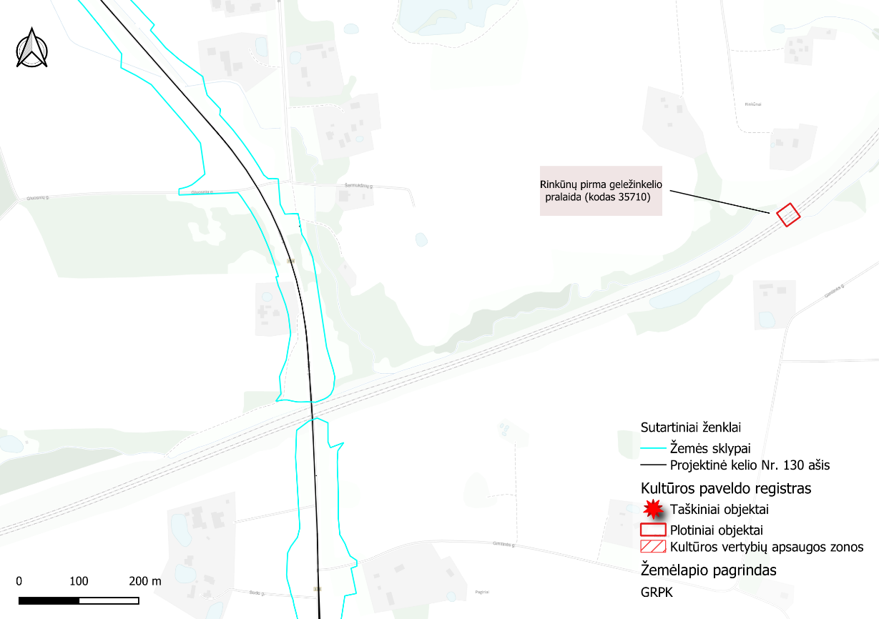
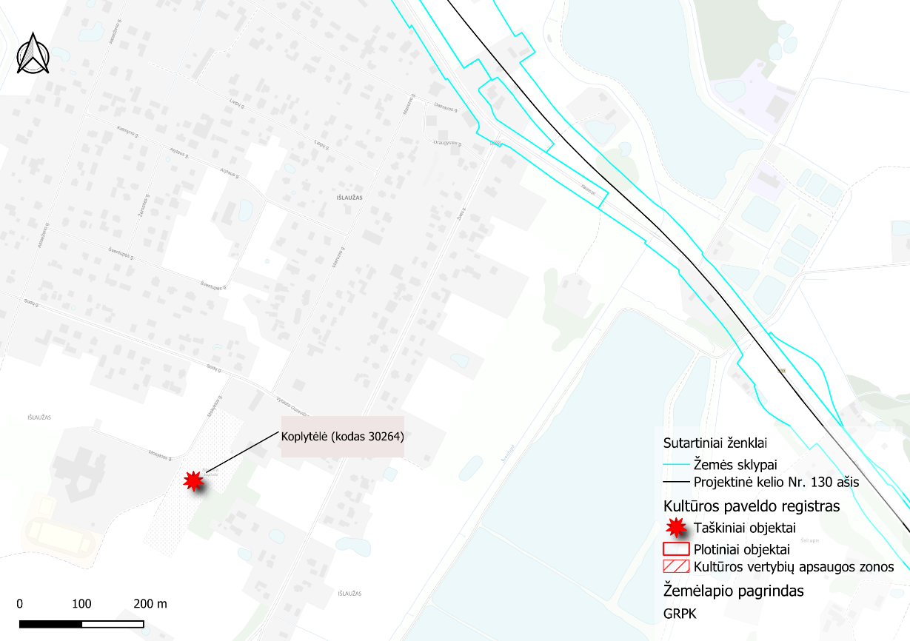
38 pav. Kultūros vertybių registro duomenų ištraukos planuojamos ūkinės veiklos gretimybėje (1)
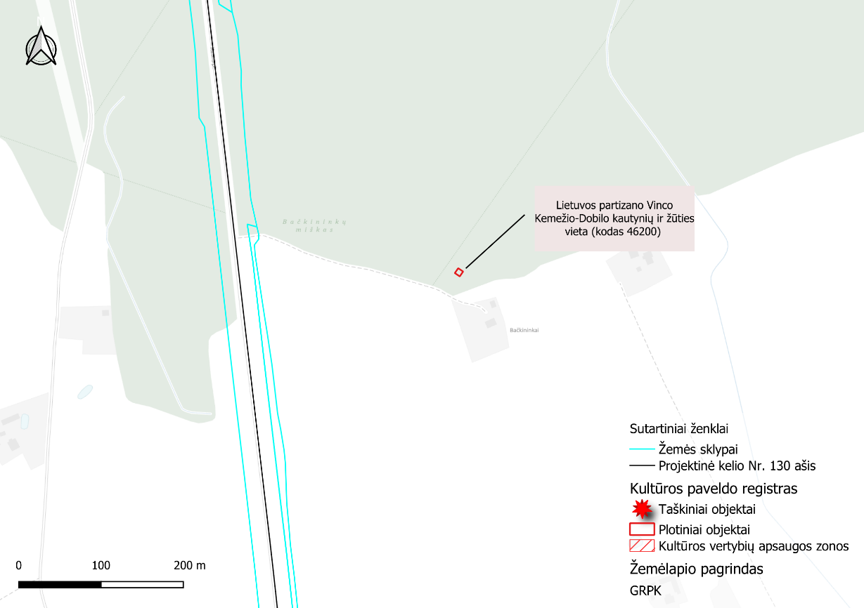
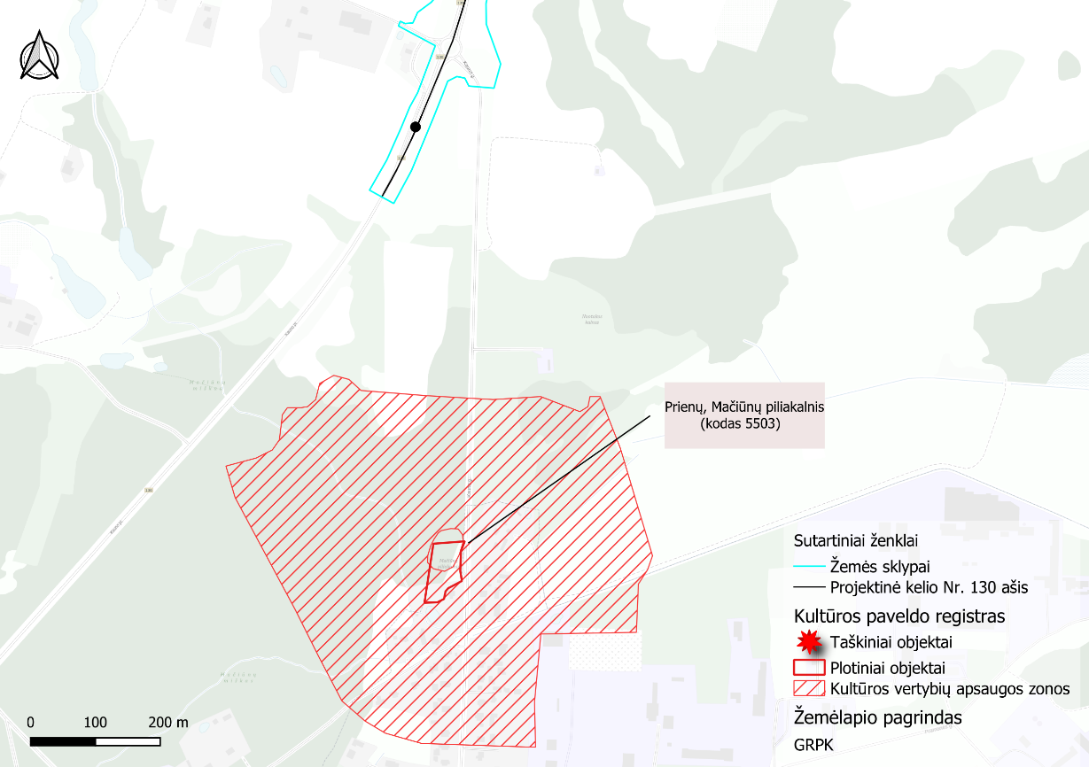
39 pav. Kultūros vertybių registro duomenų ištraukos planuojamos ūkinės veiklos gretimybėje (2)
UAB „Kelprojektas“ užsakymu 2010 m. buvo atlikti planuojamo rekonstruoti ruožo žvalgomieji archeologiniai tyrimai. Tyrimų ir ataskaitos autorius dr. M. Bertašius. Atlikus žvalgomuosius tyrimus, nustatyta, kad tirtoje trasos dalyje archeologiškai vertingos medžiagos ar archeologijos paveldo objektų požymių nebuvo rasta. Registruotų kultūros vertybių rekonstruojamo kelio ruožo koridoriuje nėra.

Numatomas reikšmingas poveikis
Nekilnojamo kultūros paveldo objektai nuo PŪV yra nutolę daugiau nei 200 m. Kadangi visi numatomi statybų darbai bus vykdomi kelio sklypo ribose, PŪV poveikis materialinėms vertybėms nenumatomas.

Reikšmingo neigiamo poveikio išvengimo, sumažinimo ir kompensavimo priemonės
Vadovaujantis Paveldo tvarkybos reglamentu PTR 2.13.01:2022 „Archeologinio kultūros paveldo tvarkyba“ atliekant žemės judinimo darbus, keičiant reljefą daugiau nei 1 ha plote reikalingi archeologiniai žvalgymai, todėl statybos darbų metu visame darbų ruože viršutinio grunto nukasimo darbų metu bus atliekami archeologiniai žvalgymai. Jų metu aptikus archeologinių vertingųjų požymių turinčias struktūras ar sluoksnį, archeologo nurodytose kelio trasos atkarpose, laikinai stabdomi žemės judinimo darbai (jeigu tai būtina), kol bus atlikti šių struktūrų ar sluoksnio žvalgomieji arba detalieji archeologiniai tyrimai. Rangovas darbų metu turi numatyti reikiamus finansinius ir laiko išteklius..

VISUOMENĖS SVEIKATA

Esamos būklės aprašymas
Planuojamos teritorijos vietovėje esamos visuomenės sveikatos būklės analizė
Vietovės gyventojų demografiniai rodikliai
Planuojamą ūkinę veiklą numatoma vykdyti Kauno rajono savivaldybės ir Prienų rajono savivaldybių teritorijose. Pagal Lietuvos oficialiosios statistikos portale skelbiamus duomenis Kauno rajono savivaldybėje 2023 metais gyveno apie 100 tūkst. Gyventojų, Prienų rajono savivaldybėje – beveik 25 tūkst. gyventojų.
Vertinant 2021 m. gyventojų ir būstų surašymo duomenis apie gyventojų tankumą (gyventojų skaičiaus gardelėse 1km×1km erdvinius duomenis) nustatyta, kad planuojamos ūkinės veiklos gretimybėse tankiau apgyvendintos teritorijos yra ties Ilgakiemiu, Išlaužu, Šaltupiu ir Strielčių k.
Atstumai nuo planuojamos ūkinės veiklos iki rekreacinių, kurortinių, gyvenamosios, visuomeninės paskirties teritorijų ir pastatų
Kurortai ir kurortinės teritorijos
Iš kurortų ir kurortinių teritorijų artimiausias planuojamai ūkinei veiklai yra Birštono kurortas, kuris nuo planuojamos ūkinės veiklos nutolęs apie 7 km. Artimiausia kurortinė teritorija (Kačerginės miestelis) nuo PŪV nutolusi apie 17 km.
Rekreacinės teritorijos
Vadovaujantis Kauno rajono savivaldybės bendrojo plano rekreacijos, gamtos, turizmo ir kultūros paveldo plėtojimo brėžiniu planuojamas rekonstruoti krašto kelio Nr. 130 11,60 – 31,10 km ruožas ribojasi su Pajiesio mišku, kuris priskiriamas rekreaciniams miškams bei priartėja prie Pajiesio tvenkinio aplink kurį numatomas paplūdimys/maudynių vietos. Taip pat palei rekonstruojamą kelio ruožą numatomos dviračių ir autoturizmo trasos.
Vadovaujantis Prienų rajono savivaldybės bendrojo plano rekreacijos ir kultūros paveldo brėžiniu šalia rekonstruojamo kelio ruožo ~ 20 m atstumu yra jodinėjimo centras (Šaltupio g.12, Šaltupio km) ir pramoginės žvejybos centras (AB „Išlaužo žuvis“, Dainavos g. 2A, Išlaužas). Taip pat ~ 300 m nuo PŪV yra kaimo turizmo sodyba (Sodyba „Šaltupis“, Prienų g. 13, Išlaužas). Be to, palei visą rekonstruojamą kelio ruožą yra dviračių takai ir autoturizmo trasos.
Gyvenamosios ir visuomeninės paskirties teritorijos
Rekonstruojamas kelias eina per Pagirių, Ilgakiemio, Pajiesio, Išlaužo, Šaltupio, Pakrumpio, Liepaloto, Strielčių, Mačiūnų kaimus, kuriuose priartėja prie gyvenamųjų ir visuomeninės paskirties pastatų.
Artimiausi gyvenamieji namai nuo planuojamos ūkinės veiklos nutolę:
- Kauno g. 2, Ilgakiemis – 13 m atstumu;
- Liepų g. 2, Strielčiai – 15 m atstumu;
- Šaltupio 1-oji g. 2, Šaltupis – 15 m.
Artimiausi visuomeniniai pastatai nuo planuojamos ūkinės veiklos vykdymo vietos, aukščiau minėtose gyvenvietėse, nutolę:
- Pajiesio g. 1, Ilgakiemis, Ilgakiemio viešoji biblioteka, kultūros namai – 29 m;
- Pajiesio g. 3, Ilgakiemis, Ilgakiemio mokykla-darželis – 41 m;
- Pajiesio g. 5, Ilgakiemis, Ilgakiemio mokykla-darželis – 88 m.
Pagal Lietuvos higienos normos HN 33:2011 „Triukšmo ribiniai dydžiai gyvenamuosiuose ir visuomeninės paskirties pastatuose bei jų aplinkoje“ 2 punkto ir 6.16 papunkčio nuostatas, visuomeninių pastatų atveju triukšmo ribiniai dydžiai taikomi viešbučių, maitinimo, kultūros, mokslo (išskyrus institutus ir mokslinio tyrimo įstaigas, observatorijas, meteorologijos stotis, laboratorijas), gydymo (stacionarinės asmens sveikatos priežiūros įstaigos), poilsio pastatuose, specialiosios paskirties pastatuose, susijusiuose su apgyvendinimu, ir šių pastatų aplinkoje, išskyrus maitinimo ir kultūros paskirties pastatus. Planuojamos ūkinės veiklos gretimybėse esančių visuomeninių pastatų atveju triukšmo ribiniai dydžiai taikomi Pajiesio g. 3, Pajiesio g. 5, Ilgakiemyje esančiuose visuomeniniuose pastatuose ir jų aplinkoje. Pajiesio g. 1, Ilgakiemyje esančio kultūros paskirties pastato atveju triukšmo ribiniai dydžiai taikomi pastate.
Atstumai iki kitų artimiausių gyvenamosios ir visuomeninės paskirties teritorijų ir pastatų pateikti 19 lentelė.
19 lentelė. Artimiausios gyvenamosios ir visuomeninės paskirties teritorijos ir pastatai
Nr. | Žemės sklypo unikalus numeris | Adresas | *Atstumas iki sklypo, m | *Atstumas iki pastato, m | Pastaba
1 | 5260-0010-0039 | Gimtinės g. 5, Pagirių k., Kauno r. sav. | 62 | 78 | Sklypo naudojimo tipas: žemės ūkio
2 | 5260-0010-0042 | Gimtinės g. 7, Pagirių k., Kauno r. sav. | 86 | 115 | Sklypo naudojimo tipas: žemės ūkio
3 | - | Girininkijos g. 1, Ilgakiemio k., Kauno r. sav. | - | 52 | Sklypas neregistruotas, yra gyvenamasis pastatas
4 | 5260-0012-0167 | Girininkijos g. 3, Ilgakiemio k., Kauno r. sav. | 86 | 136 | Sklypo naudojimo būdas ir pobūdis: gyvenamosios teritorijos, mažaaukščių gyvenamųjų namų statybos
5 | 4400-0967-3643 | Girininkijos g. 10, Ilgakiemio k., Kauno r. sav. | 74 | 132 | Sklypo naudojimo tipas: žemės ūkio
6 | 4400-1944-2070 | Girininkijos g. 16, Ilgakiemio k., Kauno r. sav. | 171 | 289-236 | Sklypo naudojimo būdas ir pobūdis: gyvenamosios teritorijos, mažaaukščių gyvenamųjų namų statybos
7 | 4400-3867-6065 | Jiesios g. 1A, Ilgakiemio k., Kauno r. sav. | 88 | 84 | Sklypo naudojimo būdas: vienbučių ir dvibučių gyvenamųjų pastatų teritorijos
8 | 4400-4919-7555 | Jiesios g. 1B, Ilgakiemio k., Kauno r. sav. | 88 | 76 | Sklypo naudojimo būdas: vienbučių ir dvibučių gyvenamųjų pastatų teritorijos
9 | 5260-0010-0157 | Jiesios g. 1, Ilgakiemio k., Kauno r. sav. | 87 | 133 | Sklypo naudojimo būdas: vienbučių ir dvibučių gyvenamųjų pastatų teritorijos
10 | 4400-0644-4344 | Jiesios g. 3, Ilgakiemio k., Kauno r. sav. | 106 | 151 | Sklypo naudojimo būdas: vienbučių ir dvibučių gyvenamųjų pastatų teritorijos
11 | 4400-2072-1655 | Jiesios g. 4, Ilgakiemio k., Kauno r. sav. | 93 | 103 | Sklypo naudojimo būdas ir pobūdis: gyvenamosios teritorijos, mažaaukščių gyvenamųjų namų statybos
12 | 4400-4774-4554 | Jiesios g. 5, Ilgakiemio k., Kauno r. sav. | 110 | 162 | Sklypo naudojimo būdas: vienbučių ir dvibučių gyvenamųjų pastatų teritorijos
13 | 4400-1863-7146 | Jiesios g. 7, Ilgakiemio k., Kauno r. sav. | 128 | 156 | Sklypo naudojimo būdas ir pobūdis: gyvenamosios teritorijos, mažaaukščių gyvenamųjų namų statybos
14 | 5260-0011-0220 | Jiesios g. 8, Ilgakiemio k., Kauno r. sav. | 145 | 166 | Sklypo naudojimo būdas ir pobūdis: gyvenamosios teritorijos, mažaaukščių gyvenamųjų namų statybos
15 | 4400-5037-9090 | Jiesios g. 9, Ilgakiemio k., Kauno r. sav. | 127 | 175 | Sklypo naudojimo būdas: vienbučių ir dvibučių gyvenamųjų pastatų teritorijos
16 | 4400-0403-4744 | Jiesios g. 10, Ilgakiemio k., Kauno r. sav. | 174 | 198 | Sklypo naudojimo būdas ir pobūdis: gyvenamosios teritorijos, mažaaukščių gyvenamųjų namų statybos
17 | 4400-0810-6056 | Jiesios g. 11, Ilgakiemio k., Kauno r. sav. | 177 | 191 | Sklypo naudojimo būdas: vienbučių ir dvibučių gyvenamųjų pastatų teritorijos
18 | 4400-6212-2910 | Jiesios g. 12, Ilgakiemio k., Kauno r. sav. | 191 | 183 | Sklypo naudojimo būdas: vienbučių ir dvibučių gyvenamųjų pastatų teritorijos
19 | 4400-1505-7093 | Jiesios g. 13, Ilgakiemio k., Kauno r. sav. | 166 | 206 | Sklypo naudojimo būdas: vienbučių ir dvibučių gyvenamųjų pastatų teritorijos
20 | 4400-0998-2994 | Jiesios g. 15, Ilgakiemio k., Kauno r. sav. | 178 | 221 | Sklypo naudojimo būdas: vienbučių ir dvibučių gyvenamųjų pastatų teritorijos
21 | 5260-0010-0110 | Jiesios g. 16, Ilgakiemio k., Kauno r. sav. | 203 | 251 | Sklypo naudojimo tipas: žemės ūkio
22 | 4400-5418-8977 | Raganių g. 1, Ilgakiemio k., Kauno r. sav. | 246 | 257 | Sklypo naudojimo būdas: vienbučių ir dvibučių gyvenamųjų pastatų teritorijos
23 | - | Raganių g. 2, Ilgakiemio k., Kauno r. sav. | - | 246 | Sklypas neregistruotas
24 | 5260-9999-0042 | Raganių g. 4, Ilgakiemio k., Kauno r. sav. | 346 | 331 | Sklypo naudojimo tipas: žemės ūkio
25 | 5260-0011-0065 | Raganių g. 6, Ilgakiemio k., Kauno r. sav. | 322 | 326 | Sklypo naudojimo būdas ir pobūdis: gyvenamosios teritorijos, mažaaukščių gyvenamųjų namų statybos
26 | 5260-0011-0066 | Raganių g. 8, Ilgakiemio k., Kauno r. sav. | 343 | 367 | Sklypo naudojimo būdas ir pobūdis: gyvenamosios teritorijos, mažaaukščių gyvenamųjų namų statybos
27 | 4400-5249-6206 | Žagrenių g. 3, Ilgakiemio k.,  Kauno r. sav., | 227 | 243 | Sklypo naudojimo būdas: vienbučių ir dvibučių gyvenamųjų pastatų teritorijos
28 | 5260-0011-0071 | Žagrenių g. 4, Ilgakiemio k.,  Kauno r. sav., | 179 | 221 | Sklypo naudojimo būdas ir pobūdis: gyvenamosios teritorijos, mažaaukščių gyvenamųjų namų statybos
29 | 5260-0011-0137 | Žagrenių g. 5, Ilgakiemio k.,  Kauno r. sav., | 268 | 277 | Sklypo naudojimo būdas ir pobūdis: gyvenamosios teritorijos, mažaaukščių gyvenamųjų namų statybos
30 | 4400-2006-0142 | Žagrenių g. 6, Ilgakiemio k.,  Kauno r. sav., | 192 | 27 | Sklypo naudojimo būdas ir pobūdis: gyvenamosios teritorijos, mažaaukščių gyvenamųjų namų statybos
40 | 4400-3162-9904 | Žagrenių g. 7, Ilgakiemio k.,  Kauno r. sav., | 289 | 246 | Sklypo naudojimo būdas: vienbučių ir dvibučių gyvenamųjų pastatų teritorijos
41 | 4400-0645-5627 | Žagrenių g. 8, Ilgakiemio k.,  Kauno r. sav., | 267 | 288 | Sklypo naudojimo būdas ir pobūdis: gyvenamosios teritorijos, mažaaukščių gyvenamųjų namų statybos
42 | 4400-0663-6199 | Žagrenių g. 9, Ilgakiemio k.,  Kauno r. sav., | 281 | 264 | Sklypo naudojimo būdas ir pobūdis: gyvenamosios teritorijos, mažaaukščių gyvenamųjų namų statybos
43 | 4400-0645-5562 | Žagrenių g. 10, Ilgakiemio k.,  Kauno r. sav., | 289 | 336 | Sklypo naudojimo būdas ir pobūdis: gyvenamosios teritorijos, mažaaukščių gyvenamųjų namų statybos
44 | 4400-1159-8353 | Žagrenių g. 11, Ilgakiemio k.,  Kauno r. sav., | 301 | 290 | Sklypo naudojimo būdas ir pobūdis: gyvenamosios teritorijos, mažaaukščių gyvenamųjų namų statybos
45 | 4400-0401-4719 | Žagrenių g. 13, Ilgakiemio k.,  Kauno r. sav., | 310 | 316 | Sklypo naudojimo būdas ir pobūdis: gyvenamosios teritorijos, mažaaukščių gyvenamųjų namų statybos
46 | 5260-0011-0150 | Kauno g. 1, Ilgakiemio k., Kauno r. sav. | 36 | 35 | Sklypo naudojimo būdas: vienbučių ir dvibučių gyvenamųjų pastatų teritorijos
47 | 4400-5891-0800 | Kauno g. 2, Ilgakiemio k., Kauno r. sav. | 11 | 13 | Sklypo naudojimo būdas: vienbučių ir dvibučių gyvenamųjų pastatų teritorijos
48 | 4400-0821-3367 | Kauno g. 3, Ilgakiemio k., Kauno r. sav. | 25 | 32 | Sklypo naudojimo būdas ir pobūdis: gyvenamosios teritorijos, mažaaukščių gyvenamųjų namų statybos
49 | 4400-5917-5418 | Kauno g. 4, Ilgakiemio k., Kauno r. sav. | 15 | 27 | Sklypo naudojimo tipas: žemės ūkio
50 | 4400-1953-5483 | Kauno g. 5, Ilgakiemio k., Kauno r. sav. | 18 | 24 | Sklypo naudojimo būdas ir pobūdis: gyvenamosios teritorijos, mažaaukščių gyvenamųjų namų statybos
51 | 5260-0011-016 | Kauno g. 7, Ilgakiemio k., Kauno r. sav. | 13 | 21 | Sklypo naudojimo būdas ir pobūdis: gyvenamosios teritorijos, mažaaukščių gyvenamųjų namų statybos
52 | 5260-0011-0149 | Kauno g. 9, Ilgakiemio k., Kauno r. sav. | 10 | 20 | Sklypo naudojimo būdas ir pobūdis: gyvenamosios teritorijos, mažaaukščių gyvenamųjų namų statybos
53 | 4400-0597-3008 | Kauno g. 11, Ilgakiemio k., Kauno r. sav. | 8 | 16 | Sklypo naudojimo būdas: gyvenamosios teritorijos
54 | - | Kauno g. 13, Ilgakiemio k., Kauno r. sav. | - | 16 | Sklypas neregistruotas
55 | 4400-0580-5787 | Kauno g. 17, Ilgakiemio k., Kauno r. sav. | 12 | 17 | Sklypo naudojimo būdas: vienbučių ir dvibučių gyvenamųjų pastatų teritorijos
56 | 4400-5922-3680 | Kauno g. 29, Ilgakiemio k., Kauno r. sav. | 43 | 53 | Sklypo naudojimo būdas: vienbučių ir dvibučių gyvenamųjų pastatų teritorijos
57 | 4400-2011-9586 | Kauno g. 33, Ilgakiemio k., Kauno r. sav. | 16 | 26 | Sklypo naudojimo būdas ir pobūdis: gyvenamosios teritorijos, mažaaukščių gyvenamųjų namų statybos
58 | 5260-0011-0173 | Kauno g. 35, Ilgakiemio k., Kauno r. sav. | 14 | 23 | Sklypo naudojimo būdas ir pobūdis: gyvenamosios teritorijos, mažaaukščių gyvenamųjų namų statybos
59 | 4400-1227-0636 | Kauno g. 37, Ilgakiemio k., Kauno r. sav. | 17 | 23 | Sklypo naudojimo būdas: vienbučių ir dvibučių gyvenamųjų pastatų teritorijos
60 | 4400-1227-0790 | Kauno g. 37A, Ilgakiemio k., Kauno r. sav. | 17 | 41 | Sklypo naudojimo būdas: vienbučių ir dvibučių gyvenamųjų pastatų teritorijos
61 | 5260-0011-0070 | Kauno g. 39, Ilgakiemio k., Kauno r. sav. | 15 | 29 | Sklypo naudojimo būdas ir pobūdis: gyvenamosios teritorijos, mažaaukščių gyvenamųjų namų statybos
62 | 5260-0011-0069 | Kauno g. 41, Ilgakiemio k., Kauno r. sav. | 16 | 30 | Sklypo naudojimo būdas ir pobūdis: gyvenamosios teritorijos, mažaaukščių gyvenamųjų namų statybos
63 | 5260-0011-0068 | Kauno g. 43, Ilgakiemio k., Kauno r. sav. | 15 | 26 | Sklypo naudojimo būdas: vienbučių ir dvibučių gyvenamųjų pastatų teritorijos
64 | 5260-0011-0263 | Kauno g. 45, Ilgakiemio k., Kauno r. sav.* | 14 | 31 | Sklypo naudojimo būdas: pramonės ir sandėliavimo objektų teritorijos
65 | 4400-2921-8635 | Kauno g. 55, Pagirių k., Kauno r. sav. | 147 | 128 | Sklypo naudojimo būdas: vienbučių ir dvibučių gyvenamųjų pastatų teritorijos
66 | 4400-5918-4440 | Kauno g. 61, Pagirių k., Kauno r. sav. | 17 | 31 | Sklypo naudojimo būdas: kiti žemės ūkio paskirties žemės sklypai
67 | 4400-5922-3637 | Kauno g. 71, Pagirių k., Kauno r. sav. | 24 | 85 | Sklypo naudojimo tipas: žemės ūkio
68 | 4400-5923-8974 | Kauno g. 77, Pagirių k., Kauno r. sav. | 22 | 48 | Sklypo naudojimo būdas: kiti žemės ūkio paskirties žemės sklypai
69 | 5260-0009-0044 | Kauno g. 81, Pagirių k., Kauno r. sav. | 41 | 62 | Sklypo naudojimo būdas ir pobūdis: gyvenamosios teritorijos, mažaaukščių gyvenamųjų namų statybos
70 | - | Kauno g. 83, Pagirių k., Kauno r. sav. | - | 69 | Sklypas neregistruotas
71 | 4400-5846-1768 | Kalnų g. 9, Pagirių k. Kauno r. sav., | 42 | 172 | Sklypo naudojimo tipas: žemės ūkio
72 | 4400-2545-2882 | Kalnų g. 10, Pagirių k. Kauno r. sav., | 105 | 204 | Sklypo naudojimo tipas: žemės ūkio
73 | 4400-1498-1930 | Gluosnių g. 11, Pagirių k., Kauno r. sav., | 92 | 104 | Sklypo naudojimo būdas: vienbučių ir dvibučių gyvenamųjų pastatų teritorijos
74 | 5260-0009-0029 | Gluosnių g. 15, Pagirių k., Kauno r. sav., | 152 | 222 | Sklypo naudojimo tipas: žemės ūkio
75 | 4400-6100-5318 | Aido g. 4, Pagirių k. Kauno r. sav. | 240 | 254 | Sklypo naudojimo būdas: vienbučių ir dvibučių gyvenamųjų pastatų teritorijos
76 | 4400-1822-7392 | Pagirių g. 50, Pagirių k., Kauno r. sav. | 139 | 162 | Sklypo naudojimo būdas: kiti žemės ūkio paskirties žemės sklypai
77 | 5260-0009-0185 | Pagirių g. 52, Pagirių k., Kauno r. sav. | 216 | 178 | Sklypo naudojimo būdas ir pobūdis: gyvenamosios teritorijos, mažaaukščių gyvenamųjų namų statybos
78 | 5260-0009-0114 | Pagirių g. 54, Pagirių k., Kauno r. sav. | 126 | 143 | Sklypo naudojimo būdas: kiti žemės ūkio paskirties žemės sklypai
79 | 5260-0009-0155 | Pagirių g. 59, Pagirių k., Kauno r. sav. | 310 | 284 | Sklypo naudojimo tipas: žemės ūkio
80 | 5260-0009-0015 | Pagirių g. 61, Pagirių k., Kauno r. sav. | 247 | 294 | Sklypo naudojimo būdas ir pobūdis: gyvenamosios teritorijos, mažaaukščių gyvenamųjų namų statybos
81 | 4400-0961-9981 | Pagirių g. 65, Pagirių k., Kauno r. sav. | 254 | 251 | Sklypo naudojimo būdas ir pobūdis: gyvenamosios teritorijos, mažaaukščių gyvenamųjų namų statybos
82 | 4400-0962-0237 | Pagirių g. 67, Pagirių k., Kauno r. sav. | 241 | 258 | Sklypo naudojimo būdas: vienbučių ir dvibučių gyvenamųjų pastatų teritorijos
83 | 4400-0962-0348 | Pagirių g. 69, Pagirių k., Kauno r. sav. | 201 | 211 | Sklypo naudojimo būdas ir pobūdis: gyvenamosios teritorijos, mažaaukščių gyvenamųjų namų statybos
84 | 4400-0962-0480 | Pagirių g. 71, Pagirių k., Kauno r. sav. | 204 | 214 | Sklypo naudojimo būdas ir pobūdis: gyvenamosios teritorijos, mažaaukščių gyvenamųjų namų statybos
85 | 4400-1006-5002 | Pagirių g. 77, Pagirių k., Kauno r. sav. | 138 | 125 | Sklypo naudojimo būdas ir pobūdis: gyvenamosios teritorijos, mažaaukščių gyvenamųjų namų statybos
86 | 4400-1006-5168 | Pagirių g. 79, Pagirių k., Kauno r. sav. | 128 | 150 | Sklypo naudojimo būdas ir pobūdis: gyvenamosios teritorijos, mažaaukščių gyvenamųjų namų statybos
87 | 4400-1006-5402 | Pagirių g. 81, Pagirių k., Kauno r. sav. | 173 | 206 | Sklypo naudojimo būdas ir pobūdis: gyvenamosios teritorijos, mažaaukščių gyvenamųjų namų statybos
88 | 4400-1006-5480 | Pagirių g. 83, Pagirių k., Kauno r. sav. | 177 | 192 | Sklypo naudojimo būdas ir pobūdis: gyvenamosios teritorijos, mažaaukščių gyvenamųjų namų statybos
89 | 4400-5896-2675 | Pagirių g. 85, Pagirių k., Kauno r. sav. | 20 | 88 | Sklypo naudojimo būdas: vienbučių ir dvibučių gyvenamųjų pastatų teritorijos
90 | 4400-5916-9454 | Pajiesio g. 1, Ilgakiemio k., Kauno r. sav. | 26 | 29 | Sklypo naudojimo būdas: visuomenės paskirties teritorijos
91 | 4400-3867-7330 | Pajiesio g. 2A, Ilgakiemio k., Kauno r. sav. | 59 | 73 | Sklypo naudojimo būdas: vienbučių ir dvibučių gyvenamųjų pastatų teritorijos
92 | 4400-3091-4735 | Pajiesio g. 3, Ilgakiemio k., Kauno r. sav. | 27 | 41 | Sklypo naudojimo būdas: visuomenės paskirties teritorijos
93 | 4400-0686-0632 | Pajiesio g. 4, Ilgakiemio k., Kauno r. sav. | 55 | 63 | Sklypo naudojimo būdas ir pobūdis: gyvenamosios teritorijos, mažaaukščių gyvenamųjų namų statybos
94 | 4400-3093-5025 | Pajiesio g. 5, Ilgakiemio k., Kauno r. sav. | 57 | 88 | Sklypo naudojimo būdas: visuomenės paskirties teritorijos
95 | - | Pajiesio g. 6, Ilgakiemio k., Kauno r. sav. | - | 56 | Sklypas neregistruotas
96 | 4400-0086-4330 | Pajiesio g. 8, Ilgakiemio k., Kauno r. sav. | 67 | 80 | Sklypo naudojimo būdas ir pobūdis: gyvenamosios teritorijos, mažaaukščių gyvenamųjų namų statybos
97 | 4400-4249-3725 | Pajiesio g. 10, Ilgakiemio k., Kauno r. sav. | 105 | 114 | Sklypo naudojimo būdas: vienbučių ir dvibučių gyvenamųjų pastatų teritorijos
98 | 4400-4015-3231 | Pajiesio g. 12, Ilgakiemio k., Kauno r. sav. | 131 | 118 | Sklypo naudojimo būdas: vienbučių ir dvibučių gyvenamųjų pastatų teritorijos
99 | 5260-0010-0076 | Pajiesio g. 14, Ilgakiemio k., Kauno r. sav | 157 | 140 | Sklypo naudojimo būdas: vienbučių ir dvibučių gyvenamųjų pastatų teritorijos
100 | 4400-4175-8118 | Pajiesio g. 16, Ilgakiemio k., Kauno r. sav | 146 | 188 | Sklypo naudojimo būdas: vienbučių ir dvibučių gyvenamųjų pastatų teritorijos
101 | 5260-0010-0095 | Pajiesio g. 18, Ilgakiemio k., Kauno r. sav | 175 | 198 | Sklypo naudojimo būdas: vienbučių ir dvibučių gyvenamųjų pastatų teritorijos
102 | 5260-0010-0178 | Pajiesio g. 20, Ilgakiemio k., Kauno r. sav. | 188 | 218 | Sklypo naudojimo būdas ir pobūdis: gyvenamosios teritorijos, mažaaukščių gyvenamųjų namų statybos
103 | 4400-5231-5214 | Pajiesio g. 22, Ilgakiemio k., Kauno r. sav. | 222 | 238 | Sklypo naudojimo būdas: vienbučių ir dvibučių gyvenamųjų pastatų teritorijos
104 | 4400-1061-4050 | Ąžuolo g. 11, Ilgakiemio k., Kauno r. sav. | 266 | 277 | Sklypo naudojimo būdas: vienbučių ir dvibučių gyvenamųjų pastatų teritorijos
105 | 4400-1061-3902 | Ąžuolo g. 12, Ilgakiemio k., Kauno r. sav. | 287 | 286 | Sklypo naudojimo būdas: vienbučių ir dvibučių gyvenamųjų pastatų teritorijos
106 | 4400-1061-3418 | Ąžuolo g. 17, Ilgakiemio k., Kauno r. sav. | 240 | 247 | Sklypo naudojimo būdas ir pobūdis: gyvenamosios teritorijos, mažaaukščių gyvenamųjų namų statybos
107 | 4400-1061-3175 | Ąžuolo g. 21, Ilgakiemio k., Kauno r. sav. | 284 | 293 | Sklypo naudojimo būdas: vienbučių ir dvibučių gyvenamųjų pastatų teritorijos
108 | 4400-3061-9257 | Uosio g. 8, Ilgakiemio k., Kauno r. sav. | 287 | 290 | Sklypo naudojimo būdas: vienbučių ir dvibučių gyvenamųjų pastatų teritorijos
109 | 4400-3062-1086 | Uosio g. 11, Ilgakiemio k., Kauno r. sav. | 188 | 224 | Sklypo naudojimo būdas: vienbučių ir dvibučių gyvenamųjų pastatų teritorijos
110 | 4400-3062-0712 | Uosio g. 12, Ilgakiemio k., Kauno r. sav. | 228 | 235 | Sklypo naudojimo būdas: vienbučių ir dvibučių gyvenamųjų pastatų teritorijos
111 | 4400-5900-7597 | Pajiesio kel. 2, Pajiesio k., Kauno r. sav. | 20 | 60 | Sklypo naudojimo tipas: žemės ūkio
112 | 5260-0012-0008 | Pajiesio kel. 4, Pajiesio k., Kauno r. sav. | 122 | 159 | Sklypo naudojimo būdas ir pobūdis: gyvenamosios teritorijos, mažaaukščių gyvenamųjų namų statybos
113 | 4400-5904-1399 | Juraitiškės g. 3, Juraitiškės k., Kauno r. sav., | 41 | 218 | Sklypo naudojimo tipas: žemės ūkio
114 | 4400-1845-8245 | Pajiesio kel. 5, Pajiesio k., Kauno r. sav. | 177 | 212 | Sklypo naudojimo tipas: žemės ūkio
115 | 4400-1845-7915 | Pajiesio kel. 7, Pajiesio k., Kauno r. sav. | 188 | 214 | Sklypo naudojimo tipas: žemės ūkio
116 | 4400-1845-7170 | Pajiesio kel. 9, Pajiesio k., Kauno r. sav. | 203 | 221 | Sklypo naudojimo tipas: žemės ūkio
117 | 4400-5923-4130 | Pievų g. 1, Ilgakiemio k., Kauno r. sav. | 16 | 36 | Sklypo naudojimo tipas: žemės ūkio
118 | 4400-5849-8070 | Prienų g. 17, Ilgakiemio k., Kauno r. sav. | 27 | 70 | Sklypo naudojimo tipas: žemės ūkio
119 | 4400-5894-3390 | Prienų g. 28, 4k., Kauno r. sav. | 18 | 26 | Sklypo naudojimo tipas: žemės ūkio
120 | 4400-5364-6769 | Prienų g. 52, Pajiesio k., Kauno r. sav. | 186 | 254 | Sklypo naudojimo būdas: vienbučių ir dvibučių gyvenamųjų pastatų teritorijos
121 | 4400-5877-4697 | Prienų g. 70, Pajiesio k., Kauno r. sav. | 19 | 150 | Sklypo naudojimo būdas: kiti žemės ūkio paskirties žemės sklypai
122 | 4400-5867-6309 | Prienų g. 78, Pajiesio k., Kauno r. sav. | 25 | 68 | Sklypo naudojimo tipas: žemės ūkio
123 | 4400-5904-1377 | Prienų g. 82, Pajiesio k., Kauno r. sav. | 21 | 66 | Sklypo naudojimo tipas: žemės ūkio
124 | 5260-0011-0147 | Sodo g. 3, Pagirių k., Kauno r. sav. | 126 | 174 | Sklypo naudojimo tipas: žemės ūkio
125 | 4400-0148-9904 | Sodo g., 4, Pagirių k., Kauno r. sav. | 180 | 196 | Sklypo naudojimo tipas: žemės ūkio
126 | 4400-2246-0213 | Sodo g. 5, Pagirių k., Kauno r. sav. | 130 | 158 | Sklypo naudojimo būdas: vienbučių ir dvibučių gyvenamųjų pastatų teritorijos
127 | 4400-3697-5621 | Šermukšnių g. 1, Pagirių k., Kauno r. sav. | 96 | 115 | Sklypo naudojimo būdas: vienbučių ir dvibučių gyvenamųjų pastatų teritorijos
128 | 4400-3697-6319 | Šermukšnių g. 3, Pagirių k., Kauno r. sav. | 136 | 147 | Sklypo naudojimo būdas: vienbučių ir dvibučių gyvenamųjų pastatų teritorijos
129 | 4400-5887-2632 | Žvejų g. 1, Pagirių k., Kauno r. sav. | 22 | 161 | Sklypo naudojimo tipas: žemės ūkio
130 | 6955-0003-0039 | Alyvų g. 2, Strielčių k., Prienų r. sav. | 162 | 182 | Sklypo naudojimo būdas: vienbučių ir dvibučių gyvenamųjų pastatų teritorijos
131 | 4400-0185-6599 | Alyvų g. 8, Strielčių k., Prienų r. sav. | 150 | 155 | Sklypo naudojimo būdas ir pobūdis: gyvenamosios teritorijos, mažaaukščių gyvenamųjų namų statybos
132 | 4400-0246-9967 | Alyvų g. 10, Strielčių k., Prienų r. sav. | 149 | 144 | Sklypo naudojimo būdas: vienbučių ir dvibučių gyvenamųjų pastatų teritorijos
133 | 4400-1625-9173 | Alyvų g. 12, Strielčių k., Prienų r. sav. | 113 | 121 | Sklypo naudojimo būdas ir pobūdis: gyvenamosios teritorijos, mažaaukščių gyvenamųjų namų statybos
134 | 4400-0357-1310 | Alyvų g. 14, Strielčių k., Prienų r. sav. | 104 | 105 | Sklypo naudojimo būdas: vienbučių ir dvibučių gyvenamųjų pastatų teritorijos
135 | 4400-5868-1720 | Ąžuolų g. 1, Mačiūnų k., Prienų r. sav. | 32 | 59 | Sklypo naudojimo tipas: žemės ūkio
136 | 4400-1533-4673 | Ąžuolų g. 2, Mačiūnų k., Prienų r. sav. | 85 | 97 | Sklypo naudojimo būdas ir pobūdis: gyvenamosios teritorijos, mažaaukščių gyvenamųjų namų statybos
137 | - | Draugystės g. 2, Išlaužo k., Prienų r. sav. | - | 125 | Sklypas neregistruotas
138 | - | Draugystės g. 4, Išlaužo k., Prienų r. sav. | - | 125 | Sklypas neregistruotas
139 | - | Draugystės g. 6, Išlaužo k., Prienų r. sav. | - | 124 | Sklypas neregistruotas
140 | 4400-5868-0943 | Draugų g. 1, Liepaloto k., Prienų r. sav. | 20 | 23 | Sklypo naudojimo būdas: vienbučių ir dvibučių gyvenamųjų pastatų teritorijos
141 | 4400-0775-3502 | Draugų g. 2, Mačiūnų k., Prienų r. sav. | 18 | 25 | Sklypo naudojimo būdas: vienbučių ir dvibučių gyvenamųjų pastatų teritorijos
142 | 4400-0335-4550 | Draugų g. 21, Liepaloto k., Prienų r. sav. | 213 | 234 | Sklypo naudojimo būdas ir pobūdis: gyvenamosios teritorijos, mažaaukščių gyvenamųjų namų statybos
143 | 6955-0002-0117 | Gamybos g. 3, Liepaloto k., Prienų r. sav. | 149 | 157 | Sklypo naudojimo būdas ir pobūdis: gyvenamosios teritorijos, mažaaukščių gyvenamųjų namų statybos
144 | 4400-5694-3980 | Gamybos g. 31, Liepaloto k., Prienų r. sav. | 243 | 254 | Sklypo naudojimo būdas: vienbučių ir dvibučių gyvenamųjų pastatų teritorijos
145 | 4400-1764-4578 | Kaimynų g. 1, Išlaužo k., Prienų r. sav. | 84 | 88 | Sklypo naudojimo būdas: vienbučių ir dvibučių gyvenamųjų pastatų teritorijos
146 | 4400-1789-8132 | Kaimynų g. 3, Išlaužo k., Prienų r. sav. | 120 | 121 | Sklypo naudojimo būdas ir pobūdis: gyvenamosios teritorijos, mažaaukščių gyvenamųjų namų statybos
147 | 6910-0008-0068 | Kaimynų g. 4, Išlaužo k., Prienų r. sav. | 132 | 137 | Sklypo naudojimo būdas: vienbučių ir dvibučių gyvenamųjų pastatų teritorijos
148 | 4400-1789-7986 | Kaimynų g. 5, Išlaužo k., Prienų r. sav. | 144 | 152 | Sklypo naudojimo būdas ir pobūdis: gyvenamosios teritorijos, mažaaukščių gyvenamųjų namų statybos
149 | 6910-0008-0029 | Kaimynų g. 6, Išlaužo k., Prienų r. sav. | 164 | 177 | Sklypo naudojimo būdas ir pobūdis: gyvenamosios teritorijos, mažaaukščių gyvenamųjų namų statybos
150 | 4400-0719-8212 | Kaimynų g. 9, Išlaužo k., Prienų r. sav. | 125 | 148 | Sklypo naudojimo būdas: vienbučių ir dvibučių gyvenamųjų pastatų teritorijos
151 | 4400-0775-2949 | Kaimynų g. 10, Išlaužo k., Prienų r. sav. | 185 | 199 | Sklypo naudojimo būdas ir pobūdis: gyvenamosios teritorijos, mažaaukščių gyvenamųjų namų statybos
152 | 4400-1221-4347 | Kaimynų g. 11, Išlaužo k., Prienų r. sav. | 114 | 143 | Sklypo naudojimo būdas: vienbučių ir dvibučių gyvenamųjų pastatų teritorijos
153 | 4400-1464-1274 | Kaimynų g. 13, Išlaužo k., Prienų r. sav. | 101 | 139 | Sklypo naudojimo būdas ir pobūdis: gyvenamosios teritorijos, mažaaukščių gyvenamųjų namų statybos
154 | 4400-1081-8124 | Kaimynų g. 15, Išlaužo k., Prienų r. sav. | 157 | 158 | Sklypo naudojimo būdas ir pobūdis: gyvenamosios teritorijos, mažaaukščių gyvenamųjų namų statybos
156 | 4400-1554-3774 | Dainavos g. 1, Išlaužo k., Prienų r. sav., | 141 | 135 | Sklypo naudojimo būdas ir pobūdis: gyvenamosios teritorijos, mažaaukščių gyvenamųjų namų statybos
157 | 4400-0390-1282 | Dainavos g. 2, Išlaužo k., Prienų r. sav., | 73 | 89 | Sklypo naudojimo būdas: vienbučių ir dvibučių gyvenamųjų pastatų teritorijos
158 | 4400-6076-1804 | Dainavos g. 4, Išlaužo k., Prienų r. sav., | 103 | 121 | Sklypo naudojimo būdas: vienbučių ir dvibučių gyvenamųjų pastatų teritorijos
159 | 4400-6076-1404 | Dainavos g. 4A, Išlaužo k., Prienų r. sav., | 147 | 145 | Sklypo naudojimo būdas: vienbučių ir dvibučių gyvenamųjų pastatų teritorijos
160 | 4400-0189-6151 | Dainavos g. 6, Išlaužo k., Prienų r. sav., | 124 | 175 | Sklypo naudojimo būdas ir pobūdis: gyvenamosios teritorijos, mažaaukščių gyvenamųjų namų statybos
161 | 4400-0188-6088 | Dainavos g. 7, Išlaužo k., Prienų r. sav., | 169 | 179 | Sklypo naudojimo būdas ir pobūdis: gyvenamosios teritorijos, mažaaukščių gyvenamųjų namų statybos
162 | 6910-0008-0042 | Dainavos g. 8, Išlaužo k., Prienų r. sav., | 114 | 175 | Sklypo naudojimo būdas ir pobūdis: gyvenamosios teritorijos, mažaaukščių gyvenamųjų namų statybos
163 | 4400-0907-9243 | Dainavos g. 9, Išlaužo k., Prienų r. sav., | 188 | 194 | Sklypo naudojimo būdas ir pobūdis: gyvenamosios teritorijos, mažaaukščių gyvenamųjų namų statybos
164 | 6910-0008-0024 | Dainavos g. 10, Išlaužo k., Prienų r. sav., | 132 | 180 | Sklypo naudojimo būdas ir pobūdis: gyvenamosios teritorijos, mažaaukščių gyvenamųjų namų statybos
165 | 4400-4891-5991 | Dainavos g. 11, Išlaužo k., Prienų r. sav., | 216 | 225 | Sklypo naudojimo būdas: vienbučių ir dvibučių gyvenamųjų pastatų teritorijos
166 | 4400-0558-0952 | Dainavos g. 12, Išlaužo k., Prienų r. sav., | 139 | 190 | Sklypo naudojimo būdas: vienbučių ir dvibučių gyvenamųjų pastatų teritorijos
167 | 4400-0769-5741 | Dainavos g. 13, Išlaužo k., Prienų r. sav., | 225 | 235 | Sklypo naudojimo būdas: vienbučių ir dvibučių gyvenamųjų pastatų teritorijos
168 | 6910-0008-0070 | Dainavos g. 14, Išlaužo k., Prienų r. sav., | 124 | 201 | Sklypo naudojimo būdas ir pobūdis: gyvenamosios teritorijos, mažaaukščių gyvenamųjų namų statybos
169 | 4400-0775-7224 | Dainavos g. 15, Išlaužo k., Prienų r. sav., | 233 | 254 | Sklypo naudojimo būdas ir pobūdis: gyvenamosios teritorijos, mažaaukščių gyvenamųjų namų statybos
170 | 4400-1532-5309 | Dainavos g. 16, Išlaužo k., Prienų r. sav., | 167 | 222 | Sklypo naudojimo būdas ir pobūdis: gyvenamosios teritorijos, mažaaukščių gyvenamųjų namų statybos
171 | 4400-3169-6296 | Dainavos g. 18, Išlaužo k., Prienų r. sav., | 187 | 230 | Sklypo naudojimo būdas: vienbučių ir dvibučių gyvenamųjų pastatų teritorijos
172 | 4400-0112-2543 | Dainavos g. 20, Išlaužo k., Prienų r. sav., | 172 | 238 | Sklypo naudojimo būdas: vienbučių ir dvibučių gyvenamųjų pastatų teritorijos
173 | 4400-0883-6492 | Dainavos g. 22, Išlaužo k., Prienų r. sav., | 174 | 252 | Sklypo naudojimo būdas: vienbučių ir dvibučių gyvenamųjų pastatų teritorijos
174 | 4400-4025-2808 | Dainavos g. 24, Išlaužo k., Prienų r. sav., | 171 | 231 | Sklypo naudojimo būdas: vienbučių ir dvibučių gyvenamųjų pastatų teritorijos
175 | 6910-0002-0162 | Kauno pl. 1B, Išlaužo k., Prienų r. sav. | 116 | 137 | Sklypo naudojimo būdas: vienbučių ir dvibučių gyvenamųjų pastatų teritorijos
176 | 4400-0265-0453 | Kauno pl. 2B, Išlaužo k., Prienų r. sav. | 48 | 77 | Sklypo naudojimo būdas: vienbučių ir dvibučių gyvenamųjų pastatų teritorijos
177 | 6910-0008-0084 | Kauno pl. 3, Išlaužo k., Prienų r. sav. | 40 | 53 | Sklypo naudojimo būdas: vienbučių ir dvibučių gyvenamųjų pastatų teritorijos
178 | 6910-0008-0046 | Kauno pl. 5, Išlaužo k., Prienų r. sav. | 62 | 89 | Sklypo naudojimo būdas ir pobūdis: gyvenamosios teritorijos, mažaaukščių gyvenamųjų namų statybos
179 | 4400-5878-4528 | Kauno pl. 6, Išlaužo k., Prienų r. sav. | 25 | 42 | Sklypo naudojimo būdas: kiti žemės ūkio paskirties žemės sklypai
180 | 4400-5878-4528 | Kauno pl. 6A, Išlaužo k., Prienų r. sav. | 25 | 37 | Sklypo naudojimo būdas: kiti žemės ūkio paskirties žemės sklypai
181 | 4400-0453-8654 | Kauno pl. 7, Išlaužo k., Prienų r. sav. | 57 | 76 | Sklypo naudojimo būdas: vienbučių ir dvibučių gyvenamųjų pastatų teritorijos
182 | 6910-0008-0092 | Kauno pl. 9, Išlaužo k., Prienų r. sav. | 55 | 79 | Sklypo naudojimo būdas ir pobūdis: gyvenamosios teritorijos, mažaaukščių gyvenamųjų namų statybos
183 | 6910-0008-0012 | Kauno pl. 11, Išlaužo k., Prienų r. sav. | 44 | 54 | Sklypo naudojimo būdas: vienbučių ir dvibučių gyvenamųjų pastatų teritorijos
184 | 4400-2778-6447 | Kauno pl. 13, Išlaužo k., Prienų r. sav. | 48 | 57 | Sklypo naudojimo būdas: vienbučių ir dvibučių gyvenamųjų pastatų teritorijos
185 | 4400-1054-7980 | Kauno pl. 15, Išlaužo k., Prienų r. sav. | 44 | 58 | Sklypo naudojimo būdas ir pobūdis: gyvenamosios teritorijos, mažaaukščių gyvenamųjų namų statybos
186 | 4400-1058-1649 | Kauno pl. 17, Išlaužo k., Prienų r. sav. | 41 | 68 | Sklypo naudojimo būdas ir pobūdis: gyvenamosios teritorijos, mažaaukščių gyvenamųjų namų statybos
187 | 4400-0793-8541 | Kauno pl. 19, Išlaužo k., Prienų r. sav. | 39 | 91 | Sklypo naudojimo būdas ir pobūdis: gyvenamosios teritorijos, mažaaukščių gyvenamųjų namų statybos
188 | 6910-0008-0093 | Kauno pl. 25, Išlaužo k., Prienų r. sav. | 16 | 23 | Sklypo naudojimo būdas ir pobūdis: gyvenamosios teritorijos, mažaaukščių gyvenamųjų namų statybos
189 | 4400-0828-4442 | Kauno pl. 27, Išlaužo k., Prienų r. sav. | 13 | 68 | Sklypo naudojimo būdas ir pobūdis: gyvenamosios teritorijos, mažaaukščių gyvenamųjų namų statybos
190 | - | Kauno pl. 29, Išlaužo k., Prienų r. sav. | - | 19 | Sklypas neregistruotas
191 | 4400-0601-2598 | Kauno pl. 61, Strielčių k., Prienų r. sav. | 38 | 58 | Sklypo naudojimo būdas: vienbučių ir dvibučių gyvenamųjų pastatų teritorijos
192 | 6955-0002-0076 | Kauno pl. 70, Liepaloto k., Prienų r. sav. | 30 | 58 | Sklypo naudojimo būdas ir pobūdis: gyvenamosios teritorijos, mažaaukščių gyvenamųjų namų statybos
193 | 4400-0258-5811 | Kauno pl. 72, Liepaloto k., Prienų r. sav. | 97 | 108 | Sklypo naudojimo būdas ir pobūdis: gyvenamosios teritorijos, mažaaukščių gyvenamųjų namų statybos
194 | 6955-0002-0099 | Kauno pl. 74, Liepaloto k., Prienų r. sav. | 121 | 126 | Sklypo naudojimo būdas: vienbučių ir dvibučių gyvenamųjų pastatų teritorijos
195 | 4400-5867-4280 | Kauno pl. 91, Strielčių k., Prienų r. sav. | 17 | 27 | Sklypo naudojimo tipas: žemės ūkio
196 | 4400-5847-9604 | Kauno pl. 110, Pabališkių k., Prienų r. sav. | 24 | 51 | Sklypo naudojimo tipas: žemės ūkio
197 | 4400-1152-2751 | Kauno pl. 115, Bačkininkų k,  Prienų r. sav. | 243 | 284 | Sklypo naudojimo būdas ir pobūdis: gyvenamosios teritorijos, mažaaukščių gyvenamųjų namų statybos
198 | 6955-0001-0079 | Kubilo g. 4, Pabališkių k., Prienų r. sav. | 62 | 85 | Sklypo naudojimo tipas: žemės ūkio
199 | 4400-0885-4000 | Liepų g. 15, Purvininkų k., Prienų r. sav. | 136 | 162 | Sklypo naudojimo būdas: vienbučių ir dvibučių gyvenamųjų pastatų teritorijos
200 | 6955-0003-0021 | Liepų g. 1, Strielčių k., Prienų r. sav. | 142 | 164 | Sklypo naudojimo būdas: vienbučių ir dvibučių gyvenamųjų pastatų teritorijos
201 | 4400-0890-1144 | Liepų g. 2, Strielčių k., Prienų r. sav. | 11 | 15 | Sklypo naudojimo būdas ir pobūdis: gyvenamosios teritorijos, mažaaukščių gyvenamųjų namų statybos
202 | 6955-0003-0126 | Liepų g. 3, Strielčių k., Prienų r. sav. | 209 | 233 | Sklypo naudojimo būdas: vienbučių ir dvibučių gyvenamųjų pastatų teritorijos
203 | 6955-0003-0111 | Liepų g. 4, Strielčių k., Prienų r. sav. | 35 | 43 | Sklypo naudojimo būdas ir pobūdis: gyvenamosios teritorijos, mažaaukščių gyvenamųjų namų statybos
204 | 4400-1234-2676 | Liepų g. 5, Strielčių k., Prienų r. sav. | 273 | 275 | Sklypo naudojimo būdas ir pobūdis: gyvenamosios teritorijos, mažaaukščių gyvenamųjų namų statybos
205 | 4400-0890-1255 | Liepų g. 6, Strielčių k., Prienų r. sav. | 64 | 84 | Sklypo naudojimo būdas ir pobūdis: gyvenamosios teritorijos, mažaaukščių gyvenamųjų namų statybos
206 | 6955-0003-0045 | Liepų g. 8, Strielčių k., Prienų r. sav. | 101 | 120 | Sklypo naudojimo tipas: žemės ūkio
207 | 4400-0599-7677 | Liepų g. 10, Strielčių k., Prienų r. sav. | 132 | 142 | Sklypo naudojimo būdas: komercinės paskirties objektų teritorijos
208 | 4400-3170-7256 | Liepų g. 12, Strielčių k., Prienų r. sav. | 162 | 167 | Sklypo naudojimo būdas: komercinės paskirties objektų teritorijos
209 | 6955-0003-0037 | Liepų g. 14, Strielčių k., Prienų r. sav. | 189 | 197 | Sklypo naudojimo būdas ir pobūdis: gyvenamosios teritorijos, mažaaukščių gyvenamųjų namų statybos
210 | 4400-1125-6898 | Liepų g. 16, Strielčių k., Prienų r. sav. | 219 | 228 | Sklypo naudojimo būdas ir pobūdis: gyvenamosios teritorijos, mažaaukščių gyvenamųjų namų statybos
211 | 4400-0556-4549 | Liepų g. 18, Strielčių k., Prienų r. sav. | 253 | 258 | Sklypo naudojimo būdas ir pobūdis: gyvenamosios teritorijos, mažaaukščių gyvenamųjų namų statybos
212 | 4400-5248-9371 | Beržų g. 7, Strielčių k.  Prienų r. sav. | 240 | 288 | Sklypo naudojimo būdas: komercinės paskirties objektų teritorijos
213 | 6955-0003-0120 | Beržų g. 9, Strielčių k.  Prienų r. sav. | 234 | 270 | Sklypo naudojimo būdas: komercinės paskirties objektų teritorijos
214 | 6955-0003-0144 | Beržų g. 15, Strielčių k.  Prienų r. sav. | 150 | 191 | Sklypo naudojimo būdas: komercinės paskirties objektų teritorijos
215 | 4400-0558-0552 | Beržų g. 17, Strielčių k.  Prienų r. sav. | 211 | 220 | Sklypo naudojimo būdas ir pobūdis: gyvenamosios teritorijos, mažaaukščių gyvenamųjų namų statybos
216 | 6955-0003-0138 | Beržų g. 19, Strielčių k.  Prienų r. sav. | 235 | 241 | Sklypo naudojimo būdas: komercinės paskirties objektų teritorijos
217 | 4400-0362-8560 | Beržų g. 21, Strielčių k.  Prienų r. sav. | 235 | 257 | Sklypo naudojimo būdas ir pobūdis: gyvenamosios teritorijos, mažaaukščių gyvenamųjų namų statybos
218 | 4400-5071-1029 | Beržų g. 23, Strielčių k.  Prienų r. sav. | 283 | 276 | Sklypo naudojimo būdas: komercinės paskirties objektų teritorijos
219 | 4400-1151-6933 | Naujakurių g. 2, Mačiūnų k., Prienų r. sav. | 78 | 108 | Sklypo naudojimo būdas: komercinės paskirties objektų teritorijos
220 | 4400-2192-8800 | Naujakurių g. 4, Mačiūnų k., Prienų r. sav | 180 | 193 | Sklypo naudojimo būdas: komercinės paskirties objektų teritorijos
221 | 4400-2159-6174 | Naujakurių g. 5, Mačiūnų k., Prienų r. sav. | 246 | 266 | Sklypo naudojimo būdas: komercinės paskirties objektų teritorijos
223 | 4400-5899-6442 | Perkūnkalnio g. 3, Purvininkų k., Prienų r. sav. | 32 | 79 | Sklypo naudojimo tipas: žemės ūkio
224 | 4400-5844-9653 | Šaltupio 1-oji g. 2, Šaltupio k., Prienų r. sav. | 14 | 15 | Sklypo naudojimo būdas: vienbučių ir dvibučių gyvenamųjų pastatų teritorijos
225 | 6910-0002-0082 | Šaltupio g. 4, Šaltupio k., Prienų r. sav. | 81 | 84 | Sklypo naudojimo tipas: žemės ūkio
226 | 6910-0002-0002 | Šaltupio g. 6, Šaltupio k., Prienų r. sav. | 116 | 112 | Sklypo naudojimo būdas ir pobūdis: gyvenamosios teritorijos, mažaaukščių gyvenamųjų namų statybos
227 | 6910-0002-0001 | Šaltupio g. 10, Šaltupio k., Prienų r. sav. | 31 | 114 | Sklypo naudojimo tipas: žemės ūkio
228 | 6948-0001-0140 | Šaltupio g. 15, Šaltupio k., Prienų r. sav. | 223 | 233 | Sklypo naudojimo būdas ir pobūdis: gyvenamosios teritorijos, mažaaukščių gyvenamųjų namų statybos
229 | - | Šaltupio g. 17, Šaltupio k., Prienų r. sav. | - | 128 | Sklypas neregistruotas
230 | 6910-0002-0005 | Šaltupio g. 18, Šaltupio k., Prienų r. sav. | 101 | 154 | Sklypo naudojimo tipas: žemės ūkio
231 | 6910-0002-0059 | Šaltupio g. 20, Šaltupio k., Prienų r. sav. | 44 | 141 | Sklypo naudojimo būdas ir pobūdis: gyvenamosios teritorijos, mažaaukščių gyvenamųjų namų statybos
234 | 4400-5849-8892 | Šaltupio g. 21, Šaltupio k., Prienų r. sav. | 17 | 105 | Sklypo naudojimo tipas: žemės ūkio
235 | 4400-5869-1880 | Šaltupio g. 24, Šaltupio k., Prienų r. sav. | 17 | 24 | Sklypo naudojimo paskirtis: kita
236 | 4400-0719-8290 | Šaltupio g. 26, Šaltupio k., Prienų r. sav. | 202 | 218 | Sklypo naudojimo tipas: žemės ūkio
237 | 6910-0002-0053 | Šaltupio g. 30A, Šaltupio k., Prienų r. sav. | 45 | 45 | Sklypo naudojimo būdas: vienbučių ir dvibučių gyvenamųjų pastatų teritorijos
238 | 6994-5007-5012 | Šilo g. 1, Pakumprio k., Prienų r. sav. | 9 | 25 | Sklypo naudojimo paskirtis: gyvenamoji (vieno buto pastatai)
239 | 4400-5901-3793 | Šilo g. 3, Pakumprio k., Prienų r. sav. | 8 | 41 | Sklypo naudojimo būdas: vienbučių ir dvibučių gyvenamųjų pastatų teritorijos
240 | 4400-1827-4190 | Šilo g. 4, Pakumprio k., Prienų r. sav. | 135 | 207 | Sklypo naudojimo būdas: vienbučių ir dvibučių gyvenamųjų pastatų teritorijos
241 | 4400-5901-7293 | Šilo g. 5, Pakumprio k., Prienų r. sav. | 8 | 66 | Sklypo naudojimo tipas: žemės ūkio
242 | 6910-0002-0106 | Šilo g. 7, Pakumprio k., Prienų r. sav. | 18 | 100 | Sklypo naudojimo būdas: vienbučių ir dvibučių gyvenamųjų pastatų teritorijos
243 | 4400-2652-1064 | Šilo g. 10, Pakumprio k., Prienų r. sav. | 111 | 134 | Sklypo naudojimo būdas: vienbučių ir dvibučių gyvenamųjų pastatų teritorijos
244 | 4400-1519-5658 | Šilo g. 12, Pakumprio k., Prienų r. sav. | 132 | 145 | Sklypo naudojimo būdas ir pobūdis: gyvenamosios teritorijos, mažaaukščių gyvenamųjų namų statybos
245 | 4400-4530-5384 | Šilo g. 14, Pakumprio k., Prienų r. sav. | 157 | 170 | Sklypo naudojimo būdas: vienbučių ir dvibučių gyvenamųjų pastatų teritorijos
246 | 4400-1515-9548 | Liepų g. 2, Pakumprio k., Prienų r. sav. | 158 | 161 | Sklypo naudojimo būdas ir pobūdis: gyvenamosios teritorijos, mažaaukščių gyvenamųjų namų statybos
247 | 4400-1128-6754 | Liepų g. 4, Pakumprio k., Prienų r. sav. | 170 | 186 | Sklypo naudojimo būdas ir pobūdis: gyvenamosios teritorijos, mažaaukščių gyvenamųjų namų statybos
248 | 6910-0002-0111 | Liepų g. 6, Pakumprio k., Prienų r. sav. | 178 | 205 | Sklypo naudojimo būdas ir pobūdis: gyvenamosios teritorijos, mažaaukščių gyvenamųjų namų statybos
249 | 4400-2359-2414 | Tvenkinio g. 3, Bačkininkų k.,  Prienų r. sav. | 267 | 227 | Sklypo naudojimo tipas: žemės ūkio
250 | 6955-0001-0031 | Kubilo g. 20, Pabališkių k., Prienų r. sav. | 244 | 280 | Sklypo naudojimo tipas: žemės ūkio
251 | 4400-0127-8159 | Topolių g. 12, Pabališkių k., Prienų r. sav. | 223 | 275 | Sklypo naudojimo būdas: vienbučių ir dvibučių gyvenamųjų pastatų teritorijos
252 | 4400-1806-6521 | Topolių g. 16, Pabališkių k., Prienų r. sav. | 9 | 126 | Sklypo naudojimo tipas: žemės ūkio
253 | 4400-1806-6904 | Topolių g. 18, Pabališkių k., Prienų r. sav. | 9 | 88 | Sklypo naudojimo tipas: žemės ūkio
254 | 4400-1475-1483 | Žvejų g. 1, Išlaužo k., Prienų r. sav. | 71 | 78 | Sklypo naudojimo būdas ir pobūdis: gyvenamosios teritorijos, mažaaukščių gyvenamųjų namų statybos
255 | 4400-1475-1561 | Žvejų g. 1A, Išlaužo k., Prienų r. sav. | 132 | 177 | Sklypo naudojimo būdas ir pobūdis: gyvenamosios teritorijos, mažaaukščių gyvenamųjų namų statybos
256 | 4400-0581-9940 | Žvejų g. 3, Išlaužo k., Prienų r. sav. | 130 | 178 | Sklypo naudojimo būdas: vienbučių ir dvibučių gyvenamųjų pastatų teritorijos
257 | 4400-0557-9264 | Žvejų g. 4, Išlaužo k., Prienų r. sav. | 117 | 124 | Sklypo naudojimo būdas ir pobūdis: gyvenamosios teritorijos, mažaaukščių gyvenamųjų namų statybos
256 | 4400-6380-5466 | Žvejų g. 5, Išlaužo k., Prienų r. sav. | 182 | 212 | Sklypo naudojimo būdas: vienbučių ir dvibučių gyvenamųjų pastatų teritorijos
257 | 6910-0008-0081 | Žvejų g. 6, Išlaužo k., Prienų r. sav. | 155 | 180 | Sklypo naudojimo būdas ir pobūdis: gyvenamosios teritorijos, mažaaukščių gyvenamųjų namų statybos
258 | 4400-0273-0645 | Žvejų g. 7, Išlaužo k., Prienų r. sav. | 192 | 247 | Sklypo naudojimo būdas: vienbučių ir dvibučių gyvenamųjų pastatų teritorijos
259 | 4400-0173-3864 | Žvejų g. 8, Išlaužo k., Prienų r. sav. | 195 | 211 | Sklypo naudojimo būdas ir pobūdis: gyvenamosios teritorijos, mažaaukščių gyvenamųjų namų statybos
260 | 4400-0818-8143 | Žvejų g. 9, Išlaužo k., Prienų r. sav. | 235 | 282 | Sklypo naudojimo būdas ir pobūdis: gyvenamosios teritorijos, mažaaukščių gyvenamųjų namų statybos
261 | 6910-0008-0043 | Žvejų g. 10, Išlaužo k., Prienų r. sav. | 219 | 232 | Sklypo naudojimo būdas ir pobūdis: gyvenamosios teritorijos, mažaaukščių gyvenamųjų namų statybos
262 | 6910-0002-0103 | Žvejų g. 11, Išlaužo k., Prienų r. sav. | 270 | 314 | Sklypo naudojimo būdas ir pobūdis: gyvenamosios teritorijos, mažaaukščių gyvenamųjų namų statybos
263 | 6910-0008-0077 | Žvejų g. 12, Išlaužo k., Prienų r. sav. | 253 | 269 | Sklypo naudojimo būdas: vienbučių ir dvibučių gyvenamųjų pastatų teritorijos
264 | 4400-0253-6070 | Žvejų g. 14, Išlaužo k., Prienų r. sav. | 319 | 326 | Sklypo naudojimo būdas: vienbučių ir dvibučių gyvenamųjų pastatų teritorijos
265 | 6910-0008-0062 | Žvejų g. 16, Išlaužo k., Prienų r. sav. | 287 | 338 | Sklypo naudojimo būdas ir pobūdis: gyvenamosios teritorijos, mažaaukščių gyvenamųjų namų statybos
266 | 6910-0008-0065 | Žvejų g. 18, Išlaužo k., Prienų r. sav. | 351 | 363 | Sklypo naudojimo būdas ir pobūdis: gyvenamosios teritorijos, mažaaukščių gyvenamųjų namų statybos
267 | 4400-0081-5123 | Maironio g. 1, Išlaužo k., Prienų r. sav. | 184 | 178 | Sklypo naudojimo būdas ir pobūdis: gyvenamosios teritorijos, mažaaukščių gyvenamųjų namų statybos
268 | 4400-2212-7000 | Maironio g. 2, Išlaužo k., Prienų r. sav. | 166 | 172 | Sklypo naudojimo būdas: vienbučių ir dvibučių gyvenamųjų pastatų teritorijos
269 | 6910-0008-0018 | Maironio g. 3, Išlaužo k., Prienų r. sav. | 179 | 202 | Sklypo naudojimo būdas: vienbučių ir dvibučių gyvenamųjų pastatų teritorijos
 | - | Maironio g. 4, Išlaužo k., Prienų r. sav. | - | 203 | Sklypas neregistruotas
270 | 4400-1244-4570 | Maironio g. 5, Išlaužo k., Prienų r. sav. | 203 | 220 | Sklypo naudojimo būdas: vienbučių ir dvibučių gyvenamųjų pastatų teritorijos
271 | 6910-0002-0156 | Maironio g. 6, Išlaužo k., Prienų r. sav. | 223 | 231 | Sklypo naudojimo būdas ir pobūdis: gyvenamosios teritorijos, mažaaukščių gyvenamųjų namų statybos
272 | 6910-0008-0074 | Maironio g. 7, Išlaužo k., Prienų r. sav. | 223 | 242 | Sklypo naudojimo būdas: vienbučių ir dvibučių gyvenamųjų pastatų teritorijos
273 | 4400-5768-8260 | Maironio g. 8, Išlaužo k., Prienų r. sav. | 264 | 289 | Sklypo naudojimo būdas: vienbučių ir dvibučių gyvenamųjų pastatų teritorijos
274 | 4400-2095-2754 | Maironio g. 9, Išlaužo k., Prienų r. sav. | 248 | 267 | Sklypo naudojimo būdas: vienbučių ir dvibučių gyvenamųjų pastatų teritorijos
275 | 4400-0984-3489 | Maironio g. 9, Išlaužo k., Prienų r. sav. | 310 | 324 | Sklypo naudojimo būdas: vienbučių ir dvibučių gyvenamųjų pastatų teritorijos
276 | 6910-0008-0025 | Maironio g. 11, Išlaužo k., Prienų r. sav. | 273 | 291 | Sklypo naudojimo būdas ir pobūdis: gyvenamosios teritorijos, mažaaukščių gyvenamųjų namų statybos
277 | 4400-0334-4276 | Maironio g. 13, Išlaužo k., Prienų r. sav. | 301 | 319 | Sklypo naudojimo būdas ir pobūdis: gyvenamosios teritorijos, mažaaukščių gyvenamųjų namų statybos
278 | 4400-5768-8281 | Liepų g. 1A, Išlaužo k., Prienų r. sav. | 271 | 279 | Sklypo naudojimo būdas: vienbučių ir dvibučių gyvenamųjų pastatų teritorijos
279 | 4400-0844-5052 | Liepų g. 1, Išlaužo k., Prienų r. sav. | 269 | 276 | Sklypo naudojimo būdas: vienbučių ir dvibučių gyvenamųjų pastatų teritorijos
280 | 4400-0858-1066 | Liepų g. 2, Išlaužo k., Prienų r. sav. | 201 | 237 | Sklypo naudojimo būdas ir pobūdis: gyvenamosios teritorijos, mažaaukščių gyvenamųjų namų statybos
281 | 6910-0008-0009 | Liepų g. 3, Išlaužo k., Prienų r. sav. | 272 | 281 | Sklypo naudojimo tipas: žemės ūkio
282 | 4400-0126-3487 | Liepų g. 4, Išlaužo k., Prienų r. sav. | 206 | 248 | Sklypo naudojimo būdas: vienbučių ir dvibučių gyvenamųjų pastatų teritorijos
283 | 6910-0008-0071 | Liepų g. 5, Išlaužo k., Prienų r. sav. | 281 | 288 | Sklypo naudojimo būdas ir pobūdis: gyvenamosios teritorijos, mažaaukščių gyvenamųjų namų statybos
284 | 4400-4613-0614 | Liepų g. 6, Išlaužo k., Prienų r. sav. | 217 | 264 | Sklypo naudojimo būdas ir pobūdis: gyvenamosios teritorijos, mažaaukščių gyvenamųjų namų statybos
285 | - | Liepų g. 8, Išlaužo k., Prienų r. sav. | - | 273 | Sklypas neregistruotas
286 | 4400-1037-1834 | Liepų g. 9, Išlaužo k., Prienų r. sav. | 307 | 313 | Sklypo naudojimo būdas ir pobūdis: gyvenamosios teritorijos, mažaaukščių gyvenamųjų namų statybos
287 | 4400-1333-5460 | Liepų g. 10, Išlaužo k., Prienų r. sav. | 243 | 290 | Sklypo naudojimo būdas ir pobūdis: gyvenamosios teritorijos, mažaaukščių gyvenamųjų namų statybos
289 | 4400-0904-7392 | Liepų g. 11, Išlaužo k., Prienų r. sav. | 319 | 333 | Sklypo naudojimo būdas ir pobūdis: gyvenamosios teritorijos, mažaaukščių gyvenamųjų namų statybos
290 | 6910-0008-0001 | Liepų g. 14, Išlaužo k., Prienų r. sav. | 283 | 321 | Sklypo naudojimo būdas: vienbučių ir dvibučių gyvenamųjų pastatų teritorijos
291 | 4400-1236-3870 | Viržių g. 7, Pagirių , Kauno r. sav. | 154 | 225 | Sklypo naudojimo būdas ir pobūdis: gyvenamosios teritorijos, mažaaukščių gyvenamųjų namų statybos
292 | 440011428629 | Viržių g. 4, Pagirių , Kauno r. sav. | 178 | 180 | Sklypo naudojimo būdas: vienbučių ir dvibučių gyvenamųjų pastatų teritorijos
*Atstumas matuotas iki 130 kelio dangos

Numatomas reikšmingas poveikis
Triukšmas
Šalia planuojamų transporto infrastruktūros objektų esančiose teritorijose aktualia aplinkosaugine problema taps aplinkos triukšmas. Pagal Pasaulio sveikatos organizacijos Europos regiono biuro 2018 m. paskelbtas rekomendacijas „Aplinkos triukšmo rekomendacijos Europos regionui“, kritinėmis triukšmo poveikio pasekmėmis sveikatai laikomi: širdies ir kraujagyslių sistemos susirgimai, dirginimas, miego trikdymas, pažintinių funkcijų pakenkimas, klausos pažeidimas ir spengimas ausyse. Svarbiomis triukšmo poveikio sveikatai pasekmėmis laikomi: žalingas triukšmo poveikis gimstamumui, gyvenimo kokybei, gerai savijautai bei psichinei sveikatai, medžiagų apykaitai.
Vertinant triukšmo poveikį visuomenės sveikatai taikomos Lietuvos higienos normos HN 33:2011 „Triukšmo ribiniai dydžiai gyvenamuosiuose ir visuomeninės paskirties pastatuose bei jų aplinkoje“ nuostatos. Lietuvos higienos norma HN 33:2011 nustato triukšmo ribinius dydžius gyvenamuosiuose ir visuomeninės paskirties pastatuose bei jų aplinkoje.
Pagal Lietuvos higienos normos HN 33:2011 8 punkto nuostatas, prognozuojamas planuojamos ūkinės veiklos triukšmas vertinamas pagal ekvivalentinį garso slėgio lygį arba pagal L_{dvn}, L_{dienos}, L_{vakaro} ir L_{nakties} triukšmo rodiklius.
20 lentelė. Lietuvos higienos normoje HN 33:2011 nustatyti didžiausi leidžiami triukšmo ribiniai dydžiai gyvenamųjų ir visuomeninės paskirties pastatų aplinkoje
Objekto pavadinimas | Paros laikas | Ekvivalentinis garso slėgio lygis (L_{AeqT}), dBA
Gyvenamųjų pastatų ir visuomeninės paskirties pastatų (išskyrus maitinimo ir kultūros paskirties pastatus) aplinkoje, veikiamoje transporto sukeliamo triukšmo | diena  vakaras  naktis | 65  60  55

21 lentelė. Lietuvos higienos normoje HN 33:2011 nustatyti didžiausi leidžiami triukšmo ribiniai dydžiai, naudojami triukšmo strateginio kartografavimo rezultatams įvertinti
Objekto pavadinimas | L_{dienos}, dBA | L_{vakaro}, dBA | L_{nakties}, dBA | L_{dvn}, dBA
Gyvenamųjų pastatų (namų) ir visuomeninės paskirties pastatų (išskyrus maitinimo ir kultūros paskirties pastatus) aplinkoje, veikiamoje transporto sukeliamo triukšmo | 65 | 60 | 55 | 65

Atsižvelgiant į tai, kad nagrinėjamas kelio ruožas yra pagrindinio kelio ruožas, kaip apibrėžta Lietuvos Respublikos triukšmo valdymo įstatymo 2 straipsnio 12 dalyje, 2022 m. ir vėliau kas penkerius metus nagrinėjamo kelio ruože sudaromi strateginiai triukšmo žemėlapiai ir pagal triukšmo strateginio kartografavimo rezultatus pagrindinių kelių ruožų triukšmo prevencijos veiksmų planuose planuojamos triukšmo mažinimo priemonės. Šios ataskaitos rengimo metu aktualūs pagrindinių kelių ruožų strateginiai triukšmo žemėlapiai skelbiami Lietuvos erdvinės informacijos portale. 2024–2028 m. ne aglomeracijose esančių pagrindinių kelių triukšmo prevencijos veiksmų planas patvirtintas akcinės bendrovės „Via Lietuva“ generalinio direktoriaus 2024 m. gegužės 6 d. įsakymu Nr. VE-80. Nagrinėjamu atveju sudaromi detalesni triukšmo žemėlapiai, nes jiems sudaryti naudojami detalūs transporto srautų tyrimų ir eismo modeliavimo duomenys bei kiti detalūs triukšmo modeliavimo programinės įrangos įvesties duomenys.
Siekiant įvertinti planuojamos ūkinės veiklos sprendinių atitiktį triukšmo ribinių dydžių reikalavimams, atlikti triukšmo skaičiavimai.
Triukšmo skaičiavimai atlikti naudojant Vokietijos programinės įrangos gamintojo „DataKustic GmbH“ programinę įrangą „CadnaA, Version 2024“ ir taikant Lietuvos higienos normos HN 33:2011 18 punkte nurodytas metodikas:
1. Kelių transporto triukšmas: Prancūzijos nacionalinė skaičiavimo metodika „NMPB-Routes-96“ (SETRA-CERTU-LCPC-CSTB), nurodyta Prancūzijos Respublikos aplinkos ministro 1995 m. gegužės 5 d. įsakyme dėl kelių infrastruktūros triukšmo. Oficialus leidinys, 1995 m. gegužės 10 d., 6 straipsnis („Arrêté du 5 mai 1995 relatif au bruit des infrastructures routières, Journal Officiel du 10 mai 1995, Article 6“), ir Prancūzijos standartas „XPS 31-133“. Šiuose dokumentuose spinduliuojamojo triukšmo įvesties duomenys gaunami vadovaujantis „Sausumos transporto triukšmo vadovas, triukšmo lygių prognozavimas, CETUR 1980“ („Guide du bruit des transports terrestres, fascicule prévision des niveaux sonores, CETUR 1980“) nurodymais.
2. Geležinkelių transporto triukšmas: Olandijos nacionalinė skaičiavimo metodika „Geležinkelio transporto triukšmo apskaičiavimo ir matavimo rekomendacijos“, Nyderlandų karalystės būsto, teritorijų planavimo ir aplinkos ministerija, 1996 m. lapkričio 20 d. („Reken- en Meetvoorschrift Railverkeerslawaai ’96, Ministerie Volkshuisvesting, Ruimtelijke Ordening en Milieubeheer, 20 November 1996“).
Pagal Lietuvos standarto LST ISO 1996-2:2017 „Akustika. Aplinkos triukšmo aprašymas, matavimas ir vertinimas. 2 dalis. Garso slėgio lygių nustatymas“ (tapatus ISO 1996-2:2017) 9.2.1.2 skyriaus nuostatas, kartografuojant triukšmą daugiaaukščių gyvenamųjų pastatų teritorijose mikrofono aukštis yra 4,0±0,2 m (jei nenurodyta kitaip). Lietuvos standarte LST ISO 1996-2:2017 nėra reikalavimų dėl triukšmo įvertinimo aukščio mažaaukščių gyvenamųjų pastatų aplinkoje. Pastaruoju atveju nesudaromas strateginis triukšmo žemėlapis, kaip apibrėžta Lietuvos Respublikos triukšmo valdymo įstatyme, todėl gali būti netaikomos pastarojo įstatymo ir jo įgyvendinamųjų teisės aktų nuostatos dėl 4 m triukšmo įvertinimo aukščio sudarant strateginius triukšmo žemėlapius mažaaukščių pastatų aplinkoje. Mažaaukščių pastatų aplinkoje triukšmui apskaičiuoti pasirinktas 1,5 m triukšmo įvertinimo aukštis atsižvelgiant į Lietuvos standarto LST ISO 1996-2:2008 „Akustika. Aplinkos triukšmo aprašymas, matavimas ir įvertinimas. 2 dalis. Aplinkos triukšmo lygių nustatymas“ (tapatus ISO 1996-2:2007) 8.3 skyriaus nuostatas, pagal kurias vienaukščių gyvenamųjų pastatų ir rekreacinėse teritorijose mikrofono aukštis yra 1,2±0,1 m arba 1,5±0,1 m. Triukšmo žemėlapiams sudaryti triukšmo skaičiavimo programinėje įrangoje nustatytas triukšmo skaičiavimo aukštis: 1,5 m.
Triukšmui ties pastatų fasadais apskaičiuoti, atsižvelgiant į triukšmo skaičiavimo programinės įrangos numatytuosius nustatymus, triukšmo įvertinimo taškai apie pastatų fasadus nustatyti skirtinguose aukščiuose (pirmas aukštas – 2,5 m, tolesni aukštai – kas 2,8 m).
Triukšmo įvertinimo taškai pastatų teritorijose nustatyti atsižvelgiant į tai, kad triukšmo ribiniai dydžiai taikomi Lietuvos higienos normoje HN 33:2011 apibrėžtuose gyvenamuosiuose pastatuose, visuomeninės paskirties pastatuose bei šių pastatų, išskyrus maitinimo ir kultūros paskirties pastatus, aplinkoje, apimančioje žemės sklypų, kuriuose pastatyti nurodytieji pastatai, ribas ne didesniu nei 40 m atstumu nuo pastatų sienų.
Dienos, vakaro ir nakties laikotarpių trukmė nustatyta atsižvelgiant į Lietuvos Respublikos triukšmo valdymo įstatymo 2 straipsnio 3, 9 ir 28 dalyse nurodytas dienos triukšmo rodiklio (L_{dienos}), vakaro triukšmo rodiklio (L_{vakaro}) ir nakties triukšmo rodiklio (L_{nakties}) apibrėžtis.
Triukšmo skaičiavimo rezultatai apvalinti sveikų skaičių tikslumu.
Triukšmo skaičiavimo programinėje įrangoje naudoti bendrieji įvesties duomenys:
1. Reljefas aplinkinėse teritorijose: Lietuvos skaitmeninis erdvinis reljefo modelis (DTM-LT, 10 m). Duomenys: Nacionalinė žemės tarnyba prie Žemės ūkio ministerijos. Sukūrė: UAB Hnit-Baltic;
2. Reljefas ties planuojamais objektais: UAB „Tyrens Lietuva“ sudaryti trimačiai kelių modeliai ir topografinio plano duomenys.
3. Pastatai, vandens telkiniai (garsą atspindintys paviršiai): Georeferencinio pagrindo kadastro erdvinių duomenų rinkinio (GRPK) duomenys.
4. Skaičiavimuose vertinta vidutinė temperatūra: 10 °C, vidutinė santykinė drėgmė: 70 %.
5. Pastatų paskirtis, sklypų ribos: Nekilnojamojo turto kadastro ir registro duomenys.
6. Automobilių eismo intensyvumo duomenys: MB „Eismo inžinerija“ parengta ataskaita – „Transporto srautų tyrimai ir eismo modeliavimas krašto kelio Nr. 130 Kaunas–Prienai–Alytus ruože nuo 11,60 iki 31,10 km“ (20 priedas).
7. Geležinkelių eismo intensyvumo ir planuojamų „Rail Baltica“ projekto triukšmo užtvarų duomenys: AB „LTG Infra“ pateikta informacija, dokumentas – „Rail Baltica traukinių eismo planas“ ir Projekto „Rail Baltica“ geležinkelio linijos Lenkijos ir Lietuvos valstybių siena–Jiesia ir jos aptarnavimo infrastruktūros statybos ir veiklos poveikio aplinkai vertinimo ataskaita.
Žemės paviršiaus garso sugerties rodiklis (bedimensinis dydis G, nuo 0 iki 1, kur G=0, kai: žemės paviršius kietas (grindinys, vandens telkiniai, betonas ir pan.), visiškai atspindintis; G=1, kai žemės paviršius porėtas (augmenija ir kiti augmenijai tinkami paviršiai), garsą sugeriantis) nustatomas pagal triukšmo modeliavimo programinės įrangos numatytuosius nustatymus – G=1. Pastatai ir vandens telkiniai modeliuojami kaip garsą atspindintys paviršiai, kuriems paviršiaus garso sugerties rodiklis nustatomas: G=0. Automobilių kelių paviršius modeliuojamas kaip garsą atspindintis paviršius (G=0), geležinkelio kelių paviršiai dėl pylimo ir balasto tipo modeliuojami kaip garsą sugeriantys (G=1).
Triukšmo vertinimas
Siekiant įvertinti triukšmo poveikį visuomenės sveikatai atliktas esamos situacijos ir būsimos 2046 m. situacijos įgyvendinus planuojamą ūkinę veiklą triukšmo modeliavimas. Triukšmui modeliuoti naudoti UAB „Kelprojektas“ (nuo 2024 m. sausio 10 d. pavadinimas pakeistas į UAB „Tyrens Lietuva“) užsakymu MB „Eismo inžinerija“ parengtos ataskaitos „Transporto srautų tyrimai ir eismo modeliavimas krašto kelio Nr. 130 Kaunas–Prienai–Alytus ruože nuo 11,60 iki 31,10 km“ duomenys. Esamos situacijos triukšmui modeliuoti naudoti 2022 m. atliktų eismo intensyvumo tyrimų duomenys. Prognostiniai triukšmo skaičiavimai atlikti taikant 2046 m. eismo intensyvumo modeliavimo duomenis.
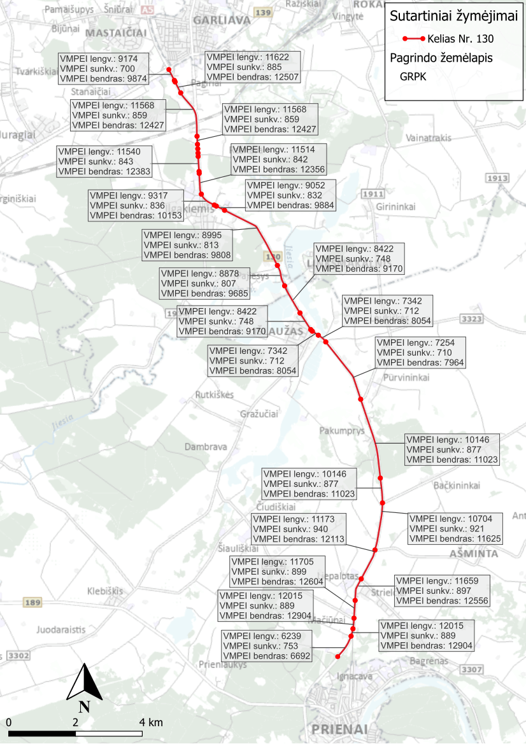
40 pav. Eismo intensyvumas kelyje Nr. 130 (2022 m. situacija)
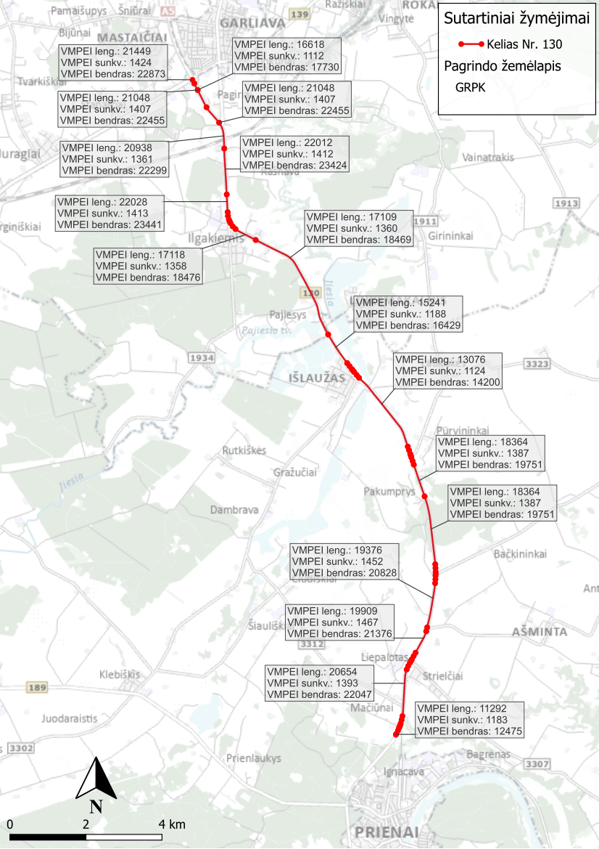
41 pav. Eismo intensyvumas kelyje Nr. 130 (2046 m. prognozė)
Atsižvelgiant į tai, kad kelias Nr. 130 kerta geležinkelio kelią Jiesia–Kazlų Rūda, esamos situacijos suminiam transporto triukšmui vertinti naudoti „Rail Baltica” geležinkelio linijos Lenkijos ir Lietuvos valstybių siena–Jiesia modernizavimo ir jos aptarnavimo infrastruktūros statybos ir veiklos poveikio aplinkai vertinimo ataskaitos 22 ir 23 lentelėse pateikti geležinkelių transporto eismo intensyvumo duomenys 2022 m.
22 lentelė. Vidutinis pagal paros laikotarpius keleivinių riedmenų (lokomotyvų ir vagonų skaičius kartu sudėjus) eismo intensyvumas geležinkelio keliuose 2022 m.
Ruožas | Riedmenų skaičius per parą
Ruožas | 7–19 val. | 19–22 val. | 22–7 val.
Jiesia–Kazlų Rūda | 1520 mm pločio vėžė
Jiesia–Kazlų Rūda | 83 | 11 | 20
Jiesia–Kazlų Rūda | 1435 mm pločio vėžė
Jiesia–Kazlų Rūda | 1 | – | –

23 lentelė. Vidutinis pagal paros laikotarpius krovininių riedmenų (lokomotyvų ir vagonų skaičius kartu sudėjus) eismo intensyvumas geležinkelio keliuose 2022 m.
Ruožas | Riedmenų skaičius per parą
Ruožas | 7–19 val. | 19–22 val. | 22–7 val.
Jiesia–Kazlų Rūda | 1520 mm pločio vėžė
Jiesia–Kazlų Rūda | 528 | 136 | 560
Jiesia–Kazlų Rūda | 1435 mm pločio vėžė
Jiesia–Kazlų Rūda | – | – | –

Nagrinėjamu geležinkelio kelio ruožu važiuojančių keleivinių traukinių greitis yra 120 km/h, prekinių – 80 km/h.
Atlikus skaičiavimus nustatyta, kad esamu metu (2022 m. situacija) transporto triukšmas kelio Nr. 130 gretimybėse esančių 44 gyvenamųjų ar visuomeninės paskirties pastatų aplinkoje viršija triukšmo ribinius dydžius (24 lentelė). Pirmiau nurodyta informacija apie triukšmo veikiamus gyvenamuosius ar visuomeninius pastatus neapima pastatų, kurie numatyti paimti visuomenės poreikiams. Esamos situacijos (2022 m.) triukšmo žemėlapiai pateikiami prieduose (6 priedas).
24 lentelė. Triukšmo lygis gyvenamųjų ir visuomeninės paskirties pastatų aplinkoje, esama (2022 m.) situacija
Eil. Nr. | Adresas | Triukšmo lygis, dBA
Eil. Nr. | Adresas | L_{dienos} | L_{vakaro} | L_{nakties} | L_{dvn}
1 | Gimtinės g. 5, Pagirių k., Kauno r. sav. | 59 | 56 | 52 | 60
2 | Gimtinės g. 7, Pagirių k., Kauno r. sav. | 57 | 54 | 50 | 59
3 | Girininkijos g. 1, Ilgakiemio k., Kauno r. sav. | 63 | 59 | 55 | 64
4 | Girininkijos g. 3, Ilgakiemio k., Kauno r. sav. | 57 | 54 | 50 | 58
5 | Girininkijos g. 10, Ilgakiemio k., Kauno r. sav. | 55 | 52 | 49 | 57
6 | Jiesios g. 1B, Ilgakiemio k., Kauno r. sav. | 56 | 53 | 50 | 58
7 | Jiesios g. 4, Ilgakiemio k., Kauno r. sav. | 60 | 57 | 53 | 62
8 | Kauno g. 1, Ilgakiemio k., Kauno r. sav. | 63 | 60 | 55 | 64
9 | Kauno g. 2, Ilgakiemio k., Kauno r. sav. | 66 | 63 | 58 | 67
10 | Kauno g. 3, Ilgakiemio k., Kauno r. sav. | 65 | 62 | 57 | 66
11 | Kauno g. 4, Ilgakiemio k., Kauno r. sav. | 66 | 63 | 58 | 67
12 | Kauno g. 5, Ilgakiemio k., Kauno r. sav. | 67 | 64 | 59 | 68
13 | Kauno g. 7, Ilgakiemio k., Kauno r. sav. | 68 | 65 | 60 | 69
14 | Kauno g. 9, Ilgakiemio k., Kauno r. sav. | 69 | 65 | 60 | 70
15 | Kauno g. 11, Ilgakiemio k., Kauno r. sav. | 69 | 65 | 61 | 70
16 | Kauno g. 13, Ilgakiemio k., Kauno r. sav. | 67 | 64 | 59 | 68
17 | Kauno g. 17, Ilgakiemio k., Kauno r. sav. | 67 | 64 | 59 | 68
18 | Kauno g. 29, Ilgakiemio k., Kauno r. sav. | 61 | 58 | 54 | 63
19 | Kauno g. 33, Ilgakiemio k., Kauno r. sav. | 69 | 65 | 61 | 70
20 | Kauno g. 35, Ilgakiemio k., Kauno r. sav. | 69 | 66 | 61 | 70
21 | Kauno g. 37, Ilgakiemio k., Kauno r. sav. | 68 | 65 | 60 | 69
22 | Kauno g. 37A, Ilgakiemio k., Kauno r. sav. | 69 | 65 | 61 | 70
23 | Kauno g. 39, Ilgakiemio k., Kauno r. sav. | 68 | 65 | 60 | 69
24 | Kauno g. 41, Ilgakiemio k., Kauno r. sav. | 68 | 64 | 60 | 69
25 | Kauno g. 43, Ilgakiemio k., Kauno r. sav. | 68 | 64 | 60 | 69
26 | Kauno g. 45, Ilgakiemio k., Kauno r. sav.* | 69 | 66 | 61 | 70
27 | Kauno g. 55, Pagirių k., Kauno r. sav. | 55 | 52 | 51 | 58
28 | Kauno g. 61, Pagirių k., Kauno r. sav. | 66 | 62 | 58 | 67
29 | Kauno g. 71, Pagirių k., Kauno r. sav. | 57 | 55 | 51 | 59
30 | Kauno g. 77, Pagirių k., Kauno r. sav. | 63 | 59 | 55 | 64
31 | Kauno g. 81, Pagirių k., Kauno r. sav. | 60 | 57 | 54 | 62
32 | Kauno g. 83, Pagirių k., Kauno r. sav. | 60 | 57 | 54 | 62
33 | Pagirių g. 50, Pagirių k., Kauno r. sav. | 54 | 51 | 48 | 56
34 | Pagirių g. 54, Pagirių k., Kauno r. sav. | 53 | 52 | 48 | 56
35 | Pagirių g. 77, Pagirių k., Kauno r. sav. | 53 | 50 | 47 | 55
36 | Pagirių g. 79, Pagirių k., Kauno r. sav. | 52 | 50 | 46 | 54
37 | Pagirių g. 85, Pagirių k., Kauno r. sav. | 57 | 54 | 50 | 59
38 | Pajiesio g. 1, Ilgakiemio k., Kauno r. sav. | 67 | 63 | 59 | 68
39 | Pajiesio g. 2A, Ilgakiemio k., Kauno r. sav. | 61 | 58 | 54 | 63
40 | Pajiesio g. 3, Ilgakiemio k., Kauno r. sav. | 65 | 61 | 57 | 66
41 | Pajiesio g. 4, Ilgakiemio k., Kauno r. sav. | 60 | 57 | 54 | 62
42 | Pajiesio g. 6, Ilgakiemio k., Kauno r. sav. | 59 | 56 | 52 | 60
43 | Pajiesio g. 8, Ilgakiemio k., Kauno r. sav. | 57 | 54 | 50 | 59
44 | Pajiesio kel. 2, Pajiesio k., Kauno r. sav. | 56 | 52 | 48 | 57
45 | Pievų g. 1, Ilgakiemio k., Kauno r. sav. | 67 | 63 | 59 | 68
46 | Prienų g. 17, Ilgakiemio k., Kauno r. sav. | 62 | 59 | 55 | 64
47 | Prienų g. 28, Ilgakiemio k., Kauno r. sav. | 66 | 63 | 59 | 68
48 | Prienų g. 70, Pajiesio k., Kauno r. sav. | 55 | 52 | 49 | 57
49 | Prienų g. 78, Pajiesio k., Kauno r. sav. | 64 | 61 | 57 | 66
50 | Prienų g. 82, Pajiesio k., Kauno r. sav. | 61 | 58 | 54 | 63
51 | Sodo g. 3, Pagirių k., Kauno r. sav. | 54 | 52 | 53 | 59
52 | Sodo g. 5, Pagirių k., Kauno r. sav. | 55 | 52 | 49 | 57
53 | Šermukšnių g. 1, Pagirių k., Kauno r. sav. | 57 | 54 | 50 | 59
54 | Šermukšnių g. 3, Pagirių k., Kauno r. sav. | 56 | 52 | 49 | 57
55 | Žvejų g. 1, Pagirių k., Kauno r. sav. | 59 | 57 | 54 | 62
56 | Alyvų g. 14, Strielčių k., Prienų r. sav. | 57 | 54 | 50 | 59
57 | Ąžuolų g. 1, Mačiūnų k., Prienų r. sav. | 63 | 59 | 55 | 64
58 | Ąžuolų g. 2, Mačiūnų k., Prienų r. sav. | 61 | 58 | 51 | 61
59 | Draugystės g. 2, Išlaužo k., Prienų r. sav. | 54 | 52 | 43 | 54
60 | Draugystės g. 4, Išlaužo k., Prienų r. sav. | 55 | 52 | 46 | 56
61 | Draugystės g. 6, Išlaužo k., Prienų r. sav. | 57 | 53 | 48 | 57
62 | Draugų g. 1, Liepaloto k., Prienų r. sav. | 68 | 64 | 59 | 68
63 | Draugų g. 2, Mačiūnų k., Prienų r. sav. | 67 | 63 | 58 | 68
64 | Kaimynų g. 1, Išlaužo k., Prienų r. sav. | 56 | 53 | 50 | 58
65 | Kauno pl. 1B, Išlaužo k., Prienų r. sav. | 56 | 53 | 48 | 57
66 | Kauno pl. 2A, Išlaužo k., Prienų r. sav. | 63 | 60 | 53 | 63
67 | Kauno pl. 2B, Išlaužo k., Prienų r. sav. | 56 | 53 | 48 | 57
68 | Kauno pl. 3, Išlaužo k., Prienų r. sav. | 67 | 64 | 59 | 68
69 | Kauno pl. 5, Išlaužo k., Prienų r. sav. | 65 | 61 | 57 | 66
70 | Kauno pl. 6, Išlaužo k., Prienų r. sav. | 55 | 52 | 48 | 56
71 | Kauno pl. 6A, Išlaužo k., Prienų r. sav. | 55 | 52 | 47 | 56
72 | Kauno pl. 7, Išlaužo k., Prienų r. sav. | 65 | 62 | 57 | 66
73 | Kauno pl. 9, Išlaužo k., Prienų r. sav. | 65 | 62 | 57 | 66
74 | Kauno pl. 11, Išlaužo k., Prienų r. sav. | 69 | 65 | 61 | 70
75 | Kauno pl. 13, Išlaužo k., Prienų r. sav. | 66 | 63 | 58 | 67
76 | Kauno pl. 15, Išlaužo k., Prienų r. sav. | 65 | 61 | 57 | 66
77 | Kauno pl. 17, Išlaužo k., Prienų r. sav. | 65 | 61 | 57 | 66
78 | Kauno pl. 19, Išlaužo k., Prienų r. sav. | 63 | 60 | 55 | 64
79 | Kauno pl. 25, Išlaužo k., Prienų r. sav. | 72 | 68 | 64 | 73
80 | Kauno pl. 27, Išlaužo k., Prienų r. sav. | 67 | 64 | 59 | 68
81 | Kauno pl. 29, Išlaužo k., Prienų r. sav. | 71 | 67 | 63 | 72
82 | Kauno pl. 61, Strielčių k., Prienų r. sav. | 61 | 58 | 53 | 62
83 | Kauno pl. 91, Strielčių k., Prienų r. sav. | 65 | 61 | 57 | 66
84 | Kauno pl. 70, Liepaloto k., Prienų r. sav. | 59 | 56 | 51 | 60
85 | Kauno pl. 110, Pabališkių k., Prienų r. sav. | 64 | 61 | 56 | 65
86 | Kubilo g. 4, Pabališkių k., Prienų r. sav. | 58 | 55 | 50 | 59
87 | Liepų g. 2, Strielčių k., Prienų r. sav. | 66 | 63 | 58 | 67
88 | Liepų g. 4, Strielčių k., Prienų r. sav. | 62 | 58 | 54 | 63
89 | Liepų g. 15, Purvininkų k., Prienų r. sav. | 56 | 53 | 48 | 57
90 | Naujakurių g. 2, Mačiūnų k., Prienų r. sav. | 56 | 53 | 48 | 57
91 | Perkūnkalnio g. 3, Purvininkų k., Prienų r. sav. | 59 | 56 | 51 | 60
92 | Šaltupio 1-oji g. 2, Šaltupio k., Prienų r. sav. | 68 | 64 | 59 | 68
93 | Šaltupio g. 4, Šaltupio k., Prienų r. sav. | 57 | 54 | 50 | 58
94 | Šaltupio g. 10, Šaltupio k., Prienų r. sav. | 57 | 54 | 49 | 58
95 | Šaltupio g. 17, Šaltupio k., Prienų r. sav. | 53 | 51 | 46 | 55
96 | Šaltupio g. 18, Šaltupio k., Prienų r. sav. | 54 | 52 | 47 | 56
97 | Šaltupio g. 20, Šaltupio k., Prienų r. sav. | 54 | 52 | 47 | 56
98 | Šaltupio g. 21, Šaltupio k., Prienų r. sav. | 58 | 55 | 51 | 59
99 | Šaltupio g. 24, Šaltupio k., Prienų r. sav. | 65 | 62 | 57 | 66
100 | Šaltupio g. 30A, Šaltupio k., Prienų r. sav. | 60 | 57 | 53 | 61
101 | Šilo g. 1, Pakumprio k., Prienų r. sav. | 68 | 65 | 60 | 69
102 | Šilo g. 3, Pakumprio k., Prienų r. sav. | 67 | 64 | 59 | 68
103 | Šilo g. 5, Pakumprio k., Prienų r. sav. | 62 | 60 | 55 | 64
104 | Šilo g. 7, Pakumprio k., Prienų r. sav. | 63 | 60 | 55 | 64
105 | Topolių g. 18, Pabališkių k., Prienų r. sav. | 60 | 56 | 52 | 61
106 | Žvejų g. 1, Išlaužo k., Prienų r. sav. | 67 | 64 | 59 | 68
107 | Žvejų g. 4, Išlaužo k., Prienų r. sav. | 61 | 58 | 51 | 62
* Esamu metu pastatas registruotas kaip kaimo turizmo sodyba. Pastato paskirtis keičiama siekiant jį registruoti kaip komercinės gamybinės paskirties.
Atsižvelgiant į tai, kad pagal Valstybinės reikšmės krašto kelio Nr. 130 Kaunas–Prienai–Alytus ruožo nuo 11,60 iki 31,10 km rekonstravimo specialiojo plano (TPD rengimo proceso Nr. T00082209) sprendinius Kauno pl. 1H, Kauno pl. 4 ir Kauno pl. 14, Išlaužo k., Prienų r. sav. esantys gyvenamieji namai paimami visuomenės poreikiams, triukšmas pirmiau nurodytų pastatų gyvenamojoje aplinkoje nevertinamas. Triukšmas nevertinamas ir Kauno pl. 10A, Išlaužo k., Prienų r. sav. esančio gyvenamojo namo aplinkoje (pastarasis namas pirmiau nurodyto specialiojo plano pagrindiniame brėžinyje nepažymėtas kaip griaunamas), nes pastarasis namas išsidėstęs sprendinių įgyvendinimo vietoje (jungiamojo kelio statybos vietoje) ir bus griaunamas. Pagal Nekilnojamojo turto registro išrašą Kauno g. 55, Pagirių k., Kauno r. sav. esantis pastatas yra registruotas kaip ūkinis pastatas su gyvenamosiomis patalpomis, todėl pastaruoju atveju triukšmas vertinamas ties pastato fasadu.
Planuojamos ūkinės veiklos sprendinių triukšmo vertinimui atlikti naudoti eismo intensyvumo prognozės 2046 m. duomenys pagal UAB „Kelprojektas“ (nuo 2024 m. sausio 10 d. pavadinimas pakeistas į UAB „Tyrens Lietuva“) užsakymu MB „Eismo inžinerija“ parengtą ataskaitą „Transporto srautų tyrimai ir eismo modeliavimas krašto kelio Nr. 130 Kaunas–Prienai–Alytus ruože nuo 11,60 iki 31,10 km“.
Suminiam kelių ir geležinkelio kelių transporto triukšmui vertinti naudoti „Rail Baltica” geležinkelio linijos Lenkijos ir Lietuvos valstybių siena–Jiesia modernizavimo ir jos aptarnavimo infrastruktūros statybos ir veiklos poveikio aplinkai vertinimo ataskaitos 25, 26, 27 lentelėse pateikti geležinkelių transporto eismo intensyvumo duomenys, kurie buvo interpoliuoti geležinkelio transporto eismo intensyvumui esamais geležinkelio keliais 2046 m apskaičiuoti.
25 lentelė. Vidutinis pagal paros laikotarpius keleivinių riedmenų (lokomotyvų ir vagonų skaičius kartu sudėjus) eismo intensyvumas esamuose geležinkelio keliuose 2046 m.
Ruožas | Riedmenų skaičius per parą
Ruožas | 7–19 val. | 19–22 val. | 22–7 val.
Jiesia–Kazlų Rūda | 1520 mm pločio vėžė
Jiesia–Kazlų Rūda | 94 | 12 | 23
Jiesia–Kazlų Rūda | 1435 mm pločio vėžė
Jiesia–Kazlų Rūda | 1 | – | –

26 lentelė. Vidutinis pagal paros laikotarpius krovininių riedmenų (lokomotyvų ir vagonų skaičius kartu sudėjus) eismo intensyvumas esamuose geležinkelio keliuose 2046 m.
Ruožas | Riedmenų skaičius per parą
Ruožas | 7–19 val. | 19–22 val. | 22–7 val.
Jiesia–Kazlų Rūda | 1520 mm pločio vėžė
Jiesia–Kazlų Rūda | 594 | 153 | 630
Jiesia–Kazlų Rūda | 1435 mm pločio vėžė
Jiesia–Kazlų Rūda | – | – | –

Nagrinėjamu geležinkelio kelio ruožu važiuojančių keleivinių traukinių greitis yra 120 km/h, prekinių – 80 km/h.
Planuojamos naujos „Rail Baltica“ geležinkelio linijos traukinių eismo intensyvumo duomenys apskaičiuoti vadovaujantis dokumentu – „Rail Baltica traukinių eismo planas“. Eismo intensyvumo ir traukinių greičių duomenys pateikti 27 lentelėje.
27 lentelė. Planuojamos naujos „Rail Baltica“ geležinkelio linijos traukinių eismo intensyvumo duomenys 2046 m.
 | Greitieji traukiniai | Regioniniai traukiniai | Naktiniai traukiniai | Prekiniai traukiniai
Traukinių poros | 10 | 12 | 2 | 36
Vagonų skaičius viename traukinyje | 7 | 4 | 11 | 26
Vagonų skaičius per parą viename kelyje, iš jų: | 70 | 48 | 22 | 936
diena | 46,6 | 32 | 0 | 468
vakare | 11,7 | 8 | 0 | 117
naktį | 11,7 | 8 | 22 | 351
Traukinių važiavimo greitis | 249 | 200 | 160 | 120

„Rail Baltica” geležinkelio linijos Lenkijos ir Lietuvos valstybių siena–Jiesia modernizavimo ir jos aptarnavimo infrastruktūros statybos ir veiklos poveikio aplinkai vertinimo ataskaitoje kelio Nr. 130 gretimybėse šalia geležinkelio kelio planuojamos dvi triukšmo užtvaros (28 lentelė, 42 pav.), kurios buvo įtrauktos į planuojamos ūkinės veiklos triukšmo skaičiavimo modelį.
28 lentelė. „Rail Baltica” geležinkelio linijos Lenkijos ir Lietuvos valstybių siena–Jiesia modernizavimo ir jos aptarnavimo infrastruktūros statybos ir veiklos poveikio aplinkai vertinimo ataskaitoje numatomos triukšmo užtvarų įrengimo vietos ir techninės charakteristikos
Triukšmo užtvaros ident. Nr. | Triukšmo užtvaros pozicija |  | Triukšmo užtvaros parametrai |  |  | Pastabos
Triukšmo užtvaros ident. Nr. | Pradžios piketas | Pabaigos piketas | Ilgis, m | Aukštis, m | Geležinkelio kelio pusė (K – kairė, D – dešinė) | Pastabos
ID44 | 77+244 | 77+385 | 140 | 3,5 | D | Triukšmo užtvara planuojama geležinkelio kelio iškasos viršuje, ties gyvenamosios paskirties pastatu ir jo aplinka adresu Sodo g. 3, Pagirių k. Nurodytas bendras TU aukštis. Sekančiuose projektavimo etapuose atraminė siena turės būti suprojektuota taip, kad būtų galimybė įrengti tiek aptarnavimo kelią, tiek triukšmo užtvarą.
ID45 | 77+474 | 77+553 | 80 | 5,0 | K | Triukšmo užtvara planuojama ties esamu geležinkelio keliu.

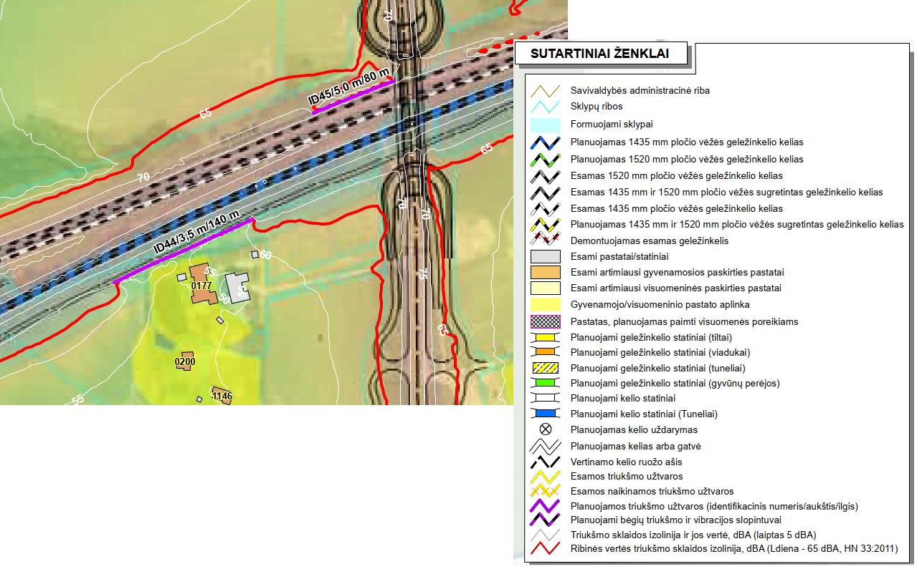
42 pav. „Rail Baltica” geležinkelio linijos Lenkijos ir Lietuvos valstybių siena–Jiesia modernizavimo ir jos aptarnavimo infrastruktūros statybos ir veiklos poveikio aplinkai vertinimo ataskaitos priedo ištrauka
Atlikus transporto triukšmo modeliavimą apskaičiuoti triukšmo lygiai gyvenamojoje aplinkoje (30 lentelė). Triukšmo ribinių dydžių atvejais planuojamos triukšmo mažinimo užtvaros (31 lentelė).
Atvejais, kai planuojamos ūkinės veiklos triukšmas viršija 1–2 dBA ties gyvenamųjų ar visuomeninės paskirties pastatų sklypo riba ne didesniu kaip 40 m atstumu nuo pirmiau nurodytų pastatų išorinių atitvarų, siūloma įrengti želdinių juostas triukšmui mažinti (32 lentelė). Pagal Triukšmo mažinimo valstybinės reikšmės keliuose rekomendacijų 32.3.1 papunkčio nuostatas: „triukšmo, sklindančio pro želdinius, sumažėjimas priklauso nuo želdinių pobūdžio (natūralūs ar tankūs apsauginiai). 50–100 m pločio natūralūs želdiniai triukšmo lygį gali sumažinti iki 3 dBA. ~60 m pločio tankių natūralių želdinių nepermatoma juosta triukšmo lygį gali sumažinti ~10 dBA (pagal pojūtį – dvigubai). Specialiai sodinant želdinius, galima labiau sumažinti triukšmo lygį. Specialiai sodinant želdinius, galima labiau sumažinti triukšmo lygį. 6–7 m pločio specialiai prie kelio sodintų želdinių (medžių ir krūmų) juosta triukšmo lygį gali sumažinti 4–8 dBA“. Pagal pirmiau nurodytų Triukšmo mažinimo valstybinės reikšmės keliuose rekomendacijų 148 punkto nuostatas, apsauginių želdinių juostos plotis turėtų būti >= 10 m. Tokia želdinių juosta triukšmo lygį gali sumažinti 4–8 dBA. Pagal pirmiau nurodytų Triukšmo mažinimo valstybinės reikšmės keliuose rekomendacijų 149 punkto nuostatas, rekomenduojama želdinius sodinti tankiai ir taip, kad juostos skerspjūvyje sudarytų stačiakampį trikampį. Juostą reikėtų pradėti žemais ir baigti aukštais medžiais. Kraštines medžių eiles reikėtų papildyti krūmais, nepaliekant tarpų. Želdinių juostos žemoji dalis turi būti nukreipta į triukšmo šaltinį. Tokia apsauginių želdinių juosta triukšmą vidutiniškai sumažina 0,4–0,5 dBA/m. Triukšmo slopinimo juostoms geriausiai tinka aukšti, tankūs ir smulkialapiai medžiai bei krūmai. Rekomenduojama sodinti ir dalį atsparesnių spygliuočių, nes jie slopina triukšmą ir žiemą, nors jų garso slopinimo efektyvumas, palyginti su lapuočių, yra mažesnis. Želdinių juostoms įrengti turi būti pasirenkamos Triukšmo mažinimo valstybinės reikšmės keliuose rekomendacijų 2 priede nurodytos augalų rūšys, kurių panaudojimas – užsklanda/užtvara (U).Atsižvelgiant į tai, kad transporto triukšmo skaičiavimo modeliai neturi galimybės įvertinti želdinių triukšmo sumažinimo, taikomos triukšmo modeliavimo programinės įrangos vartotojo vadovo 3.2.3 skyriuje pateiktos rekomendacijos dėl triukšmo užtvarų, pro kurias sklinda triukšmas, vertinimo. 29 lentelėje nurodytų gyvenamųjų namų aplinkoje triukšmo ribinių dydžių reikalavimams įgyvendinti pakanka želdinių juostų, kurios pro jas sklindantį triukšmą sumažintų 1 dBA. Žvejų g. 1, Pagirių k., Kauno r. sav. ir Prienų g. 17, Ilgakiemio k., Kauno r. sav. pakanka želdinių juostų, kurios pro jas sklindantį triukšmą sumažintų 3 dBA.
Vadovaujantis Triukšmo mažinimo valstybinės reikšmės keliuose rekomendacijų 146 punkto nuostatomis, rengiant triukšmo užtvaros – apsauginių želdinių – projektą, apželdinimo specialistas turėtų paruošti planą, kuriame turėtų būti informacija apie: augalų rūšis ir jų išdėstymą, aukštį, augimo tempus; dirvos sąlygas; drėkinimą (kol augalai prigis); priežiūrą; kitus specifinius svarbius aspektus; želdinių sodmenų kokybės reikalavimus. Sodmenys turi būti užauginti Lietuvoje ir (ar) suderinamo klimato sąlygomis ir aklimatizuoti. Turi būti išlaikomi teisiškai reglamentuoti atstumai iki žemės sklypų ribų (Triukšmo mažinimo valstybinės reikšmės keliuose rekomendacijų 1 priedo 41 punktas, Želdynų įrengimo ir želdinių veisimo taisyklės).
29 Lentelė. Didžiausi triukšmo lygiai ties pastatų fasadais ir gyvenamojoje aplinkoje atvejais, kai planuojamos želdinių juostos triukšmui mažinti
Eil Nr. | Triukšmo lygis (dBA) be triukšmo mažinimo priemonių |  |  |  | Triukšmo lygis (dBA) su triukšmo mažinimo priemonėmis
Eil Nr. | L_{dienos} | L_{vakaro} | L_{nakties} | L_{dvn} | L_{dienos} | L_{vakaro} | L_{nakties} | L_{dvn}
1. Žvejų g. 1, Pagirių k., Kauno r. sav. Želdinių juosta Nr. 1.A1
Prie fasado | 60 | 57 | 53 | 62 | 60 | 57 | 53 | 61
Aplinkoje | 62 | 60 | 56 | 64 | 62 | 59 | 55 | 64
2. Pagirių g. 85, Pagirių k., Kauno r. sav. Želdinių juosta Nr. 1.A2
Prie fasado | 59 | 56 | 52 | 60 | 59 | 56 | 52 | 60
Aplinkoje | 65 | 61 | 57 | 66 | 62 | 59 | 55 | 63
3. Prienų g. 17, Ilgakiemio k., Kauno r. sav. Želdinių juosta Nr. 1.A3, Nr. 1.A4*
Prie fasado | 64 | 60 | 56 | 65 | 61 | 58 | 53 | 62
Aplinkoje | 65 | 62 | 58 | 67 | 63 | 60 | 55 | 64
4. Kauno pl. 6, Išlaužo k., Prienų r. sav., Kauno pl. 6A, Išlaužo k., Prienų r. sav. Želdinių juosta Nr. 2.A1
Prie fasado | 63 | 59, 60 | 54; 55 | 64 | 60; 61 | 57; 58 | 53; 54 | 61; 63
Aplinkoje | 64 | 61 | 57 | 65 | 62 | 59 | 55 | 63
5. Kauno pl. 3, Išlaužo k., Prienų r. sav. Želdinių juosta Nr. 2.A2
Prie fasado | 63 | 59 | 54 | 63 | 62 | 58 | 53 | 63
Aplinkoje | 64 | 61 | 55 | 65 | 63 | 60 | 55 | 64
6. Žvejų g. 1, Išlaužo k., Prienų r. sav. Želdinių juosta Nr. 2.A3
Prie fasado | 62 | 59 | 54 | 63 | 62 | 59 | 54 | 63
Aplinkoje | 63 (64**) | 60 (61**) | 55 (56**) | 64 (65**) | 63 | 60 | 54 | 64
7. Perkūnkalnio g. 3, Purvininkų k., Prienų r. sav. Želdinių juosta Nr. 2.A4, Nr. 2.A5
Prie fasado | 58 | 56 | 52 | 60 | 56 | 54 | 49 | 58
Aplinkoje | 65 | 62 | 57 | 66 | 63 | 60 | 55 | 64
8. Kauno pl. 70, Liepaloto k., Prienų r. sav. Želdinių juosta Nr. 2.A6, Nr. 2.A7
Prie fasado | 60 | 57 | 52 | 61 | 59 | 56 | 52 | 61
Aplinkoje | 63 (64**) | 60 (60**) | 55 (56**) | 64 (65**) | 63 | 60 | 55 | 64
* Triukšmo modeliavimas atliktas taikant Strateginio triukšmo kartografavimo ir Lietuvos Respublikos bendradarbiavimo su kaimyninėmis valstybėmis strateginio triukšmo kartografavimo srityje tvarkos apraše nustatytą metodiką.
** Triukšmo lygis įrengus triukšmą atspindinčias triukšmo užtvaras kitoje kelio pusėje.
30 lentelė. Didžiausi triukšmo lygiai gyvenamojoje aplinkoje neįgyvendinus triukšmo mažinimo priemonių ir įgyvendinus triukšmo mažinimo priemones
Eil. Nr. | Adresas | Triukšmo lygis (dBA) gyvenamojoje aplinkoje neįgyvendinus triukšmo mažinimo priemonių ir įgyvendinus triukšmo mažinimo priemones
Eil. Nr. | Adresas | L_{dienos} | L_{vakaro} | L_{nakties} | L_{dvn}
1 | Gimtinės g. 5, Pagirių k., Kauno r. sav. | 64 / 62 | 60 / 59 | 56 / 55 | 65 / 64
2 | Gimtinės g. 7, Pagirių k., Kauno r. sav. | 62 / 61 | 59 / 58 | 55 / 54 | 63 / 63
3 | Girininkijos g. 1, Ilgakiemio k., Kauno r. sav. | 66 / 62 | 62 / 59 | 58 / 54 | 67 / 64
4 | Girininkijos g. 3, Ilgakiemio k., Kauno r. sav. | 60 / 59 | 57 / 56 | 53 / 51 | 61 / 60
5 | Girininkijos g. 10, Ilgakiemio k., Kauno r. sav. | 60 / 58 | 57 / 55 | 53 / 51 | 62 / 60
6 | Jiesios g. 1A, Ilgakiemio k., Kauno r. sav. | 57 / 55 | 55 / 52 | 51 / 48 | 60 / 57
7 | Jiesios g. 1B, Ilgakiemio k., Kauno r. sav. | 57 / 55 | 55 / 52 | 51 / 48 | 60 / 57
8 | Jiesios g. 4, Ilgakiemio k., Kauno r. sav. | 63 / 62 | 60 / 59 | 56 / 55 | 64 / 63
9 | Kauno g. 1, Ilgakiemio k., Kauno r. sav. | 67 / 63 | 63 / 59 | 58 / 54 | 68 / 63
10 | Kauno g. 2, Ilgakiemio k., Kauno r. sav. | 70 / 62 | 66 / 58 | 61 / 54 | 71 / 63
11 | Kauno g. 3, Ilgakiemio k., Kauno r. sav. | 66 / 62 | 63 / 59 | 58 / 54 | 67 / 63
12 | Kauno g. 4, Ilgakiemio k., Kauno r. sav. | 70 / 62 | 67 / 58 | 62 / 54 | 71 / 63
13 | Kauno g. 5, Ilgakiemio k., Kauno r. sav. | 68 / 62 | 64 / 59 | 60 / 54 | 69 / 63
14 | Kauno g. 7, Ilgakiemio k., Kauno r. sav. | 69 / 62 | 66 / 59 | 61 / 55 | 70 / 64
15 | Kauno g. 9, Ilgakiemio k., Kauno r. sav. | 71 / 62 | 67 / 59 | 63 / 55 | 72 / 64
16 | Kauno g. 11, Ilgakiemio k., Kauno r. sav. | 72 / 61 | 68 / 58 | 64 / 54 | 73 / 63
17 | Kauno g. 13, Ilgakiemio k., Kauno r. sav. | 69 / 61 | 66 / 58 | 61 / 54 | 70 / 63
18 | Kauno g. 17, Ilgakiemio k., Kauno r. sav. | 71 / 62 | 68 / 59 | 63 / 55 | 72 / 63
19 | Kauno g. 29, Ilgakiemio k., Kauno r. sav. | 66 / 62 | 63 / 59 | 59 / 55 | 68 / 64
20 | Kauno g. 33, Ilgakiemio k., Kauno r. sav. | 71 / 62 | 68 / 59 | 63 / 55 | 72 / 63
21 | Kauno g. 35, Ilgakiemio k., Kauno r. sav. | 71 / 62 | 68 / 59 | 63 / 55 | 72 / 64
22 | Kauno g. 37, Ilgakiemio k., Kauno r. sav. | 71 / 62 | 67 / 58 | 63 / 54 | 72 / 63
23 | Kauno g. 37A, Ilgakiemio k., Kauno r. sav. | 71 / 61 | 67 / 58 | 63 / 54 | 72 / 63
24 | Kauno g. 39, Ilgakiemio k., Kauno r. sav. | 71 / 62 | 67 / 59 | 63 / 55 | 72 / 64
25 | Kauno g. 41, Ilgakiemio k., Kauno r. sav. | 71 / 61 | 67 / 57 | 63 / 53 | 72 / 62
26 | Kauno g. 43, Ilgakiemio k., Kauno r. sav. | 71 / 62 | 67 / 59 | 63 / 55 | 72 / 64
27 | Kauno g. 45, Ilgakiemio k., Kauno r. sav.* | 71 / 71 | 68 / 68 | 63 / 63 | 72 / 72
28 | Kauno g. 55, Pagirių k., Kauno r. sav. | 59 / 60 | 56 / 56 | 53 / 53 | 61 / 61
29 | Kauno g. 61, Pagirių k., Kauno r. sav. | 67 / 62 | 63 / 59 | 59 / 55 | 68 / 64
30 | Kauno g. 71, Pagirių k., Kauno r. sav. | 64 / 62 | 61 / 59 | 57 / 55 | 65 / 64
31 | Kauno g. 77, Pagirių k., Kauno r. sav. | 70 / 62 | 66 / 59 | 62 / 55 | 71 / 64
32 | Kauno g. 81, Pagirių k., Kauno r. sav. | 66 / 61 | 62 / 58 | 58 / 54 | 67 / 63
33 | Kauno g. 83, Pagirių k., Kauno r. sav. | 65 / 62 | 62 / 59 | 57 / 55 | 66 / 64
34 | Pagirių g. 50, Pagirių k., Kauno r. sav. | 60 / 60 | 57 / 57 | 53 / 53 | 62 / 62
35 | Pagirių g. 54, Pagirių k., Kauno r. sav. | 60 / 61 | 58 / 58 | 54 / 54 | 62 / 62
36 | Pagirių g. 77, Pagirių k., Kauno r. sav. | 62 / 62 | 59 / 59 | 54 / 55 | 63 / 63
37 | Pagirių g. 79, Pagirių k., Kauno r. sav. | 61 / 61 | 58 / 58 | 54 / 54 | 63 / 63
38 | Pagirių g. 85, Pagirių k., Kauno r. sav. | 65 / 62 | 61 / 59 | 57 / 55 | 66 / 63
39 | Pajiesio g. 1, Ilgakiemio k., Kauno r. sav. | 71 / 62 | 67 / 59 | 62 / 55 | 71 / 64
40 | Pajiesio g. 2A, Ilgakiemio k., Kauno r. sav. | 63 / 60 | 60 / 57 | 56 / 54 | 65 / 62
41 | Pajiesio g. 3, Ilgakiemio k., Kauno r. sav. | 69 / 62 | 65 / 59 | 61 / 55 | 70 / 64
42 | Pajiesio g. 4, Ilgakiemio k., Kauno r. sav. | 62 / 58 | 59 / 55 | 55 / 51 | 64 / 60
43 | Pajiesio g. 6, Ilgakiemio k., Kauno r. sav. | 60 / 55 | 57 / 52 | 53 / 48 | 62 / 56
44 | Pajiesio g. 8, Ilgakiemio k., Kauno r. sav. | 60 / 54 | 57 / 51 | 53 / 47 | 62 / 56
45 | Pajiesio kel. 2, Pajiesio k., Kauno r. sav. | 69 / 62 | 66 / 59 | 61 / 55 | 70 / 64
46 | Pievų g. 1, Ilgakiemio k., Kauno r. sav. | 71 / 62 | 67 / 58 | 63 / 54 | 72 / 63
47 | Prienų g. 17, Ilgakiemio k., Kauno r. sav.** | 65 / 63 | 62 / 60 | 58 / 55 | 67 / 64
48 | Prienų g. 28, Ilgakiemio k., Kauno r. sav. | 71 / 62 | 67 / 59 | 63 / 55 | 72 / 64
49 | Prienų g. 52, Pajiesio k., Kauno r. sav. | 54 / 55 | 51 / 52 | 48 / 48 | 56 / 57
50 | Prienų g. 70, Pajiesio k., Kauno r. sav. | 60 / 59 | 57 / 56 | 53 / 53 | 62 / 61
51 | Prienų g. 78, Pajiesio k., Kauno r. sav. | 67 / 61 | 64 / 58 | 60 / 54 | 69 / 63
52 | Prienų g. 82, Pajiesio k., Kauno r. sav. | 68 / 62 | 64 / 59 | 60 / 55 | 69 / 64
53 | Sodo g. 3, Pagirių k., Kauno r. sav. | 59 / 59 | 56 / 56 | 52 / 52 | 61 / 61
54 | Sodo g. 5, Pagirių k., Kauno r. sav. | 59 / 60 | 56 / 57 | 53 / 53 | 61 / 61
55 | Šermukšnių g. 1, Pagirių k., Kauno r. sav. | 61 / 61 | 58 / 58 | 54 / 55 | 63 / 63
56 | Šermukšnių g. 3, Pagirių k., Kauno r. sav. | 59 / 59 | 56 / 57 | 53 / 53 | 61 / 61
57 | Žvejų g. 1, Pagirių k., Kauno r. sav. | 62 / 62 | 60 / 59 | 56 / 55 | 64 / 63
58 | Alyvų g. 14, Strielčių k., Prienų r. sav. | 62 / 62 | 58 / 58 | 54 / 54 | 63 / 63
59 | Ąžuolų g. 1, Mačiūnų k., Prienų r. sav. | 67 / 63 | 63 / 60 | 59 / 55 | 68 / 64
60 | Ąžuolų g. 2, Mačiūnų k., Prienų r. sav. | 63 / 62 | 60 / 58 | 55 / 54 | 64 / 63
61 | Draugystės g. 2, Išlaužo k., Prienų r. sav. | 53 / 53 | 51 / 50 | 46 / 46 | 55 / 54
62 | Draugystės g. 4, Išlaužo k., Prienų r. sav. | 54 / 53 | 51 / 51 | 46 / 46 | 55 / 55
63 | Draugystės g. 6, Išlaužo k., Prienų r. sav. | 56 / 55 | 53 / 52 | 48 / 46 | 57 / 56
64 | Draugų g. 1, Liepaloto k., Prienų r. sav. | 71 / 64 | 67 / 60 | 63 / 55 | 72 / 64
65 | Draugų g. 2, Mačiūnų k., Prienų r. sav. | 70 / 63 | 67 / 60 | 62 / 54 | 71 / 64
66 | Gamybos g. 31, Liepaloto k., Prienų r. sav. | 56 / 57 | 53 / 53 | 49 / 49 | 57 / 58
67 | Kaimynų g. 1, Išlaužo k., Prienų r. sav. | 61 / 61 | 58 / 58 | 54 / 54 | 63 / 62
68 | Kauno pl. 1B, Išlaužo k., Prienų r. sav. | 59 / 59 | 56 / 56 | 51 / 51 | 60 / 60
69 | Kauno pl. 2A, Išlaužo k., Prienų r. sav. | 70 / 63 | 67 / 60 | 61 / 55 | 71 / 64
70 | Kauno pl. 2B, Išlaužo k., Prienų r. sav. | 64 / 63 | 61 / 60 | 56 / 55 | 65 / 64
71 | Kauno pl. 3, Išlaužo k., Prienų r. sav. | 64 / 63 | 61 / 60 | 55 / 55 | 65 / 64
72 | Kauno pl. 5, Išlaužo k., Prienų r. sav. | 61 / 61 | 58 / 58 | 54 / 54 | 63 / 62
73 | Kauno pl. 6, Išlaužo k., Prienų r. sav. | 64 / 61 | 61 / 58 | 57 / 54 | 65 / 63
74 | Kauno pl. 6A, Išlaužo k., Prienų r. sav. | 64 / 61 | 60 / 58 | 56 / 54 | 65 / 63
75 | Kauno pl. 7, Išlaužo k., Prienų r. sav. | 62 / 61 | 58 / 58 | 54 / 54 | 63 / 63
76 | Kauno pl. 9, Išlaužo k., Prienų r. sav. | 62 / 61 | 59 / 58 | 55 / 54 | 64 / 63
77 | Kauno pl. 11, Išlaužo k., Prienų r. sav. | 64 / 62 | 61 / 59 | 56 / 55 | 65 / 64
78 | Kauno pl. 13, Išlaužo k., Prienų r. sav. | 65 / 62 | 61 / 59 | 57 / 55 | 66 / 63
79 | Kauno pl. 15, Išlaužo k., Prienų r. sav. | 65 / 61 | 62 / 58 | 58 / 54 | 66 / 63
80 | Kauno pl. 17, Išlaužo k., Prienų r. sav. | 66 / 62 | 62 / 59 | 58 / 55 | 67 / 63
81 | Kauno pl. 19, Išlaužo k., Prienų r. sav. | 65 / 62 | 61 / 59 | 57 / 55 | 66 / 64
82 | Kauno pl. 25, Išlaužo k., Prienų r. sav. | 70 / 63 | 66 / 59 | 62 / 55 | 71 / 64
83 | Kauno pl. 27, Išlaužo k., Prienų r. sav. | 67 / 58 | 64 / 55 | 60 / 51 | 69 / 60
84 | Kauno pl. 29, Išlaužo k., Prienų r. sav. | 71 / 62 | 67 / 59 | 63 / 55 | 72 / 64
85 | Kauno pl. 61, Strielčių k., Prienų r. sav. | 66 / 63 | 62 / 59 | 58 / 55 | 67 / 64
86 | Kauno pl. 70, Liepaloto k., Prienų r. sav. | 63 / 63 | 60 / 60 | 55 / 55 | 64 / 64
87 | Kauno pl. 91, Strielčių k., Prienų r. sav. | 71 / 63 | 68 / 60 | 62 / 55 | 72 / 64
88 | Kauno pl. 110, Pabališkių k., Prienų r. sav. | 69 / 63 | 65 / 60 | 60 / 55 | 70 / 64
89 | Kubilo g. 4, Pabališkių k., Prienų r. sav. | 60 / 60 | 57 / 57 | 53 / 53 | 62 / 62
90 | Liepų g. 15, Purvininkų k., Prienų r. sav. | 60 / 60 | 57 / 57 | 52 / 52 | 61 / 61
91 | Liepų g. 2, Strielčių k., Prienų r. sav. | 68 / 63 | 64 / 60 | 59 / 55 | 68 / 64
92 | Liepų g. 4, Strielčių k., Prienų r. sav. | 65 / 62 | 61 / 58 | 57 / 54 | 66 / 63
93 | Naujakurių g. 2, Mačiūnų k., Prienų r. sav. | 59 / 59 | 56 / 56 | 52 / 52 | 60 / 60
94 | Perkūnkalnio g. 3, Purvininkų k., Prienų r. sav. | 65 / 63 | 62 / 60 | 57 / 55 | 66 / 64
95 | Šaltupio 1-oji g. 2, Šaltupio k., Prienų r. sav. | 70 / 63 | 67 / 60 | 61 / 55 | 71 / 64
96 | Šaltupio g. 4, Šaltupio k., Prienų r. sav. | 58 / 58 | 56 / 56 | 51 / 51 | 60 / 60
97 | Šaltupio g. 10, Šaltupio k., Prienų r. sav. | 60 / 60 | 57 / 57 | 52 / 52 | 61 / 61
98 | Šaltupio g. 17, Šaltupio k., Prienų r. sav. | 58 / 58 | 56 / 55 | 51 / 51 | 60 / 59
99 | Šaltupio g. 18, Šaltupio k., Prienų r. sav. | 58 / 58 | 55 / 55 | 50 / 50 | 59 / 59
100 | Šaltupio g. 20, Šaltupio k., Prienų r. sav. | 58 / 58 | 56 / 56 | 51 / 51 | 60 / 60
101 | Šaltupio g. 21, Šaltupio k., Prienų r. sav. | 62 / 62 | 59 / 59 | 54 / 54 | 63 / 63
102 | Šaltupio g. 24, Šaltupio k., Prienų r. sav. | 68 / 63 | 65 / 60 | 60 / 55 | 69 / 64
103 | Šaltupio g. 30A, Šaltupio k., Prienų r. sav. | 64 / 62 | 61 / 60 | 56 / 55 | 65 / 64
104 | Šilo g. 1, Pakumprio k., Prienų r. sav. | 71 / 62 | 68 / 59 | 63 / 54 | 72 / 63
105 | Šilo g. 3, Pakumprio k., Prienų r. sav. | 71 / 61 | 68 / 58 | 63 / 53 | 72 / 62
106 | Šilo g. 5, Pakumprio k., Prienų r. sav. | 69 / 63 | 66 / 60 | 61 / 55 | 70 / 64
107 | Šilo g. 7, Pakumprio k., Prienų r. sav. | 67 / 63 | 64 / 60 | 59 / 55 | 68 / 64
108 | Topolių g. 16, Pabališkių k., Prienų r. sav. | 59 / 59 | 56 / 56 | 52 / 51 | 61 / 60
109 | Topolių g. 18, Pabališkių k., Prienų r. sav. | 64 / 63 | 61 / 60 | 57 / 55 | 66 / 64
110 | Žvejų g. 1, Išlaužo k., Prienų r. sav. | 63 / 63 | 60 / 60 | 55 / 54 | 64 / 64
111 | Žvejų g. 4, Išlaužo k., Prienų r. sav. | 59 / 59 | 56 / 56 | 50 / 50 | 60 / 60
* Esamu metu pastatas registruotas kaip kaimo turizmo sodyba. Pastato paskirtis keičiama siekiant jį registruoti kaip komercinės gamybinės paskirties, todėl triukšmo mažinimo priemonės neplanuojamos.
**Triukšmo modeliavimas atliktas taikant Strateginio triukšmo kartografavimo ir Lietuvos Respublikos bendradarbiavimo su kaimyninėmis valstybėmis strateginio triukšmo kartografavimo srityje tvarkos apraše nustatytą metodiką. Triukšmo žemėlapiai pateikiami 43 pav.–46 pav.
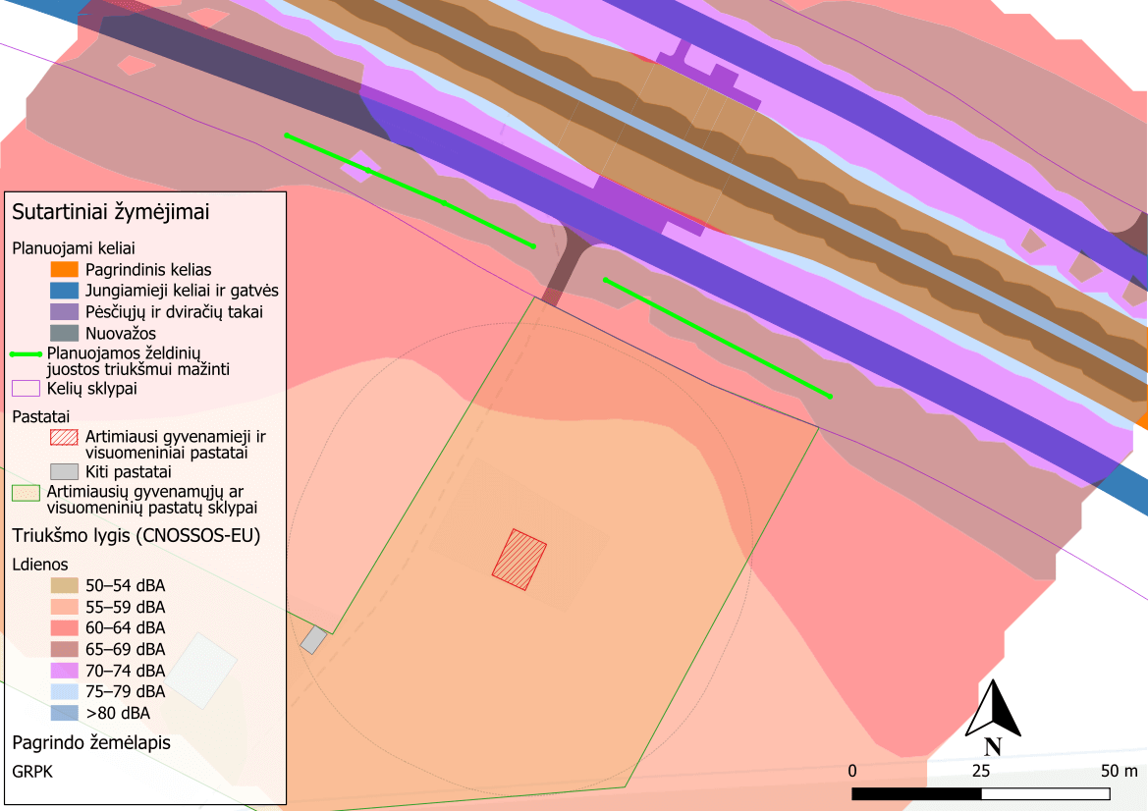
43 pav. Triukšmo žemėlapis (triukšmo rodiklis: L_{dienos}) ties Prienų g. 17, Ilgakiemio k., Kauno r. sav. gyvenamąja aplinka
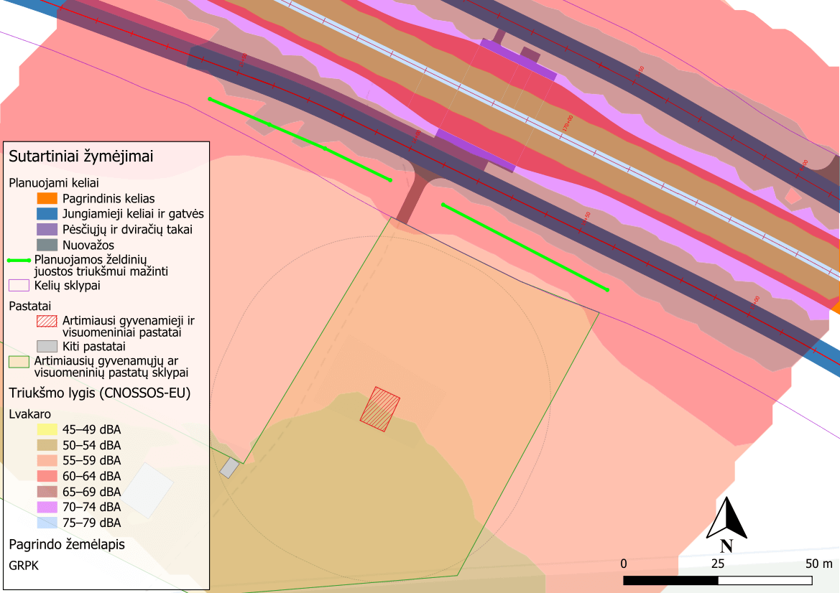
44 pav. Triukšmo žemėlapis (triukšmo rodiklis: L_{vakaro}) ties Prienų g. 17, Ilgakiemio k., Kauno r. sav. gyvenamąja aplinka
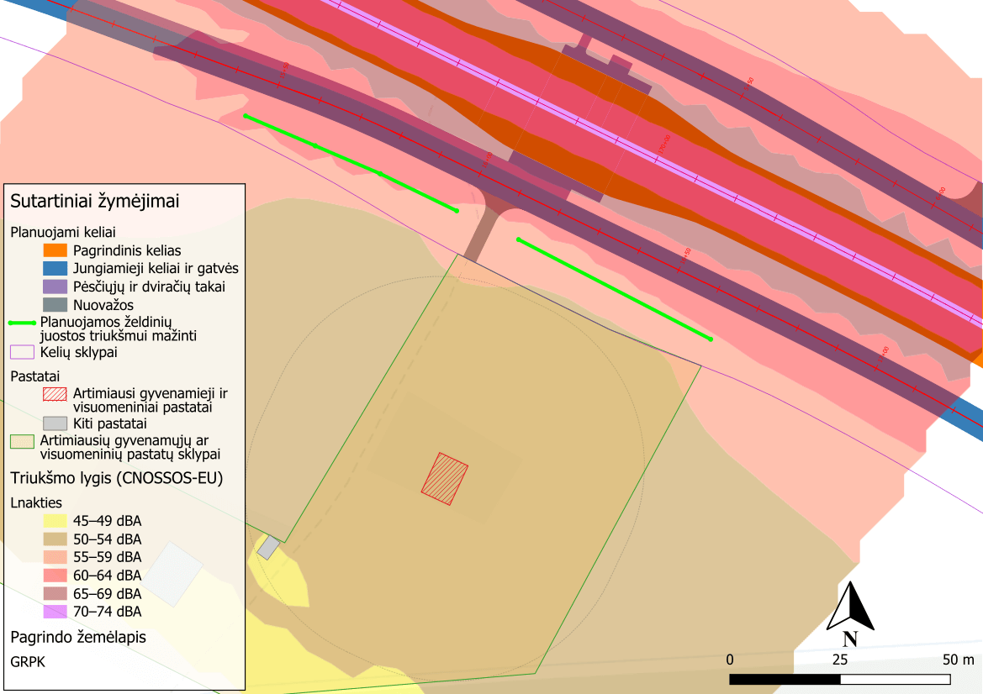
45 pav. Triukšmo žemėlapis (triukšmo rodiklis: L_{nakties}) ties Prienų g. 17, Ilgakiemio k., Kauno r. sav. gyvenamąja aplinka
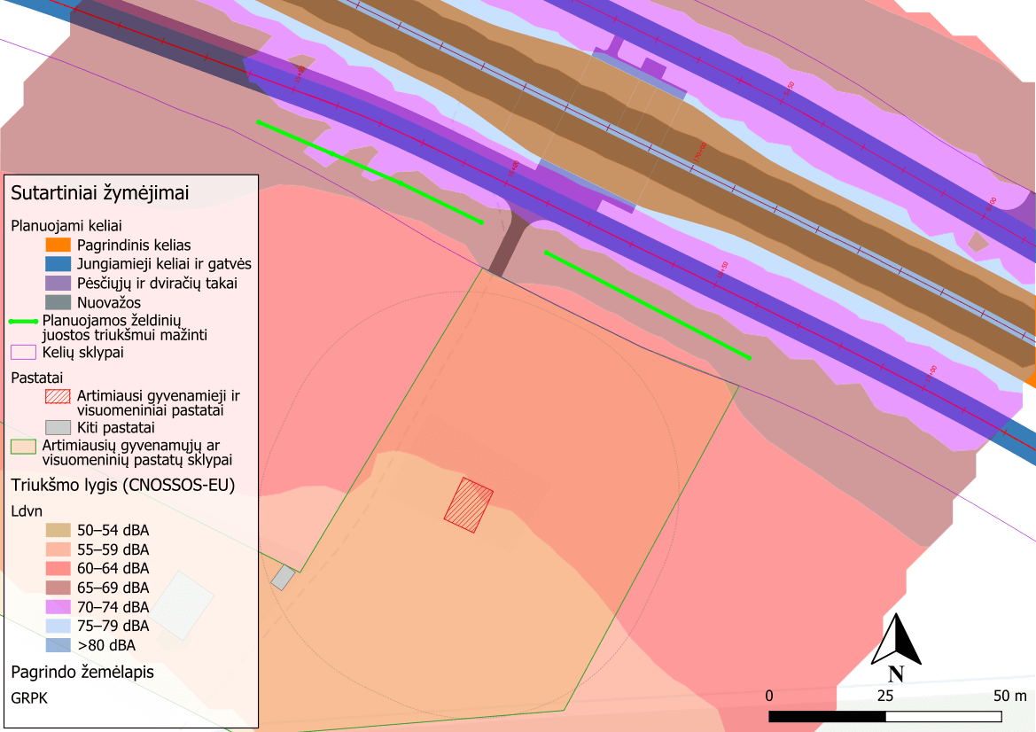
46 pav. Triukšmo žemėlapis (triukšmo rodiklis: L_{dvn}) ties Prienų g. 17, Ilgakiemio k., Kauno r. sav. gyvenamąja aplinka
Pagal Nekilnojamojo turto registro išrašą, Kauno g. 55, Pagirių k., Kauno r. sav. yra registruotas ūkinis pastatas su gyvenamosiomis patalpomis. Atsižvelgiant į tai, kad pastatas negyvenamas, triukšmas vertinamas ties pastato fasadu. Apskaičiuota, kad nagrinėjamu atveju suminis transporto triukšmas (planuojamos ūkinės veiklos ir šalia esančio ir planuojamo geležinkelio) neviršija triukšmo ribinių dydžių (L_{dienos}: 59 dBA, L_{vakaro}: 56 dBA, L_{nakties}: 53 dBA, L_{dvn}: 61 dBA), triukšmo mažinimo priemonės dėl kelių transporto triukšmo neplanuojamos.
31 lentelė. Planuojamos triukšmo užtvaros
Eil. Nr. | Aukš-tis, m | Ilgis, m | Triukšmo užtvaros pradžios koordinatės, LKS-94 |  | Triukšmo užtvaros pabaigos koordinatės, LKS-94 |  | Saugoma gyvenamoji aplinka, adresas
Eil. Nr. | Aukš-tis, m | Ilgis, m | x | y | x | y | Saugoma gyvenamoji aplinka, adresas
1.01 | 3,0 | 180,0 | 491325,1 | 6074762,0 | 491405,5 | 6074601,0 | Kauno g. 83, Pagirių k., Kauno r. sav.; Kauno g. 81, Pagirių k., Kauno r. sav.; Kauno g. 77, Pagirių k., Kauno r. sav.
1.02 | 2,0 | 81,0 | 491537,5 | 6074341,8 | 491579,5 | 6074272,5 | Gluosnių g. 11, Pagirių k., Kauno r. sav.; Kauno g. 71, Pagirių k., Kauno r. sav.
1.03 | 2,0 | 139,0 | 491988,5 | 6073697,8 | 492007,7 | 6073560,5 | Kauno g. 61, Pagirių k., Kauno r. sav.
1.04 | 2,0 | 55,5 | 492049,8 | 6073288,0 | 492060,2 | 6073236,1 | Gimtinės g. 5, Pagirių k., Kauno r. sav.; Gimtinės g. 7, Pagirių k., Kauno r. sav.
1.05 | 2,5 | 26,5 | 492098,5 | 6073224,8 | 492082,7 | 6073207,0 | Gimtinės g. 5, Pagirių k., Kauno r. sav.; Gimtinės g. 7, Pagirių k., Kauno r. sav.
1.06 | 3,0 | 94,0 | 492058,5 | 6072566,7 | 492064,1 | 6072472,8 | Kauno g. 43, Ilgakiemio k., Kauno r. sav.
1.07 | 4,5 | 88,0 | 492064,1 | 6072472,8 | 492069,4 | 6072385,0 | Kauno g. 43, Ilgakiemio k., Kauno r. sav.; Kauno g. 41, Ilgakiemio k., Kauno r. sav.; Kauno g. 39, Ilgakiemio k., Kauno r. sav.
1.08 | 2,5 | 48,0 | 492069,4 | 6072385,0 | 492072,2 | 6072337,1 | Kauno g. 39, Ilgakiemio k., Kauno r. sav.; Kauno g. 37, Ilgakiemio k., Kauno r. sav.
1.09 | 2,5 | 83,0 | 492072,2 | 6072337,1 | 492076,8 | 6072254,2 | Kauno g. 37, Ilgakiemio k., Kauno r. sav.; Kauno g. 35, Ilgakiemio k., Kauno r. sav.; Kauno g. 33, Ilgakiemio k., Kauno r. sav.
1.10 | 4,0 | 54,0 | 492076,8 | 6072254,2 | 492078,5 | 6072200,3 | Kauno g. 37, Ilgakiemio k., Kauno r. sav.; Kauno g. 35, Ilgakiemio k., Kauno r. sav.; Kauno g. 33, Ilgakiemio k., Kauno r. sav.
1.11 | 3,0 | 48,0 | 492078,5 | 6072200,3 | 492078,7 | 6072152,3 | Kauno g. 37, Ilgakiemio k., Kauno r. sav.; Kauno g. 35, Ilgakiemio k., Kauno r. sav.; Kauno g. 33, Ilgakiemio k., Kauno r. sav.
1.12 | 4,5 | 187,0 | 492092,7 | 6072347,0 | 492081,5 | 6072533,7 | Pievų g. 1, Ilgakiemio k., Kauno r. sav.
1.13 | 2,5 | 55,6 | 492045,9 | 6072035,4 | 492035,7 | 6071988,8 | Kauno g. 29, Ilgakiemio k., Kauno r. sav.
1.14 | 2,0 | 33,0 | 492084,7 | 6071974,6 | 492086,4 | 6071941,7 | Kauno g. 29, Ilgakiemio k., Kauno r. sav.
1.15 | 2,5 | 75,0 | 492109,6 | 6071590,5 | 492115,7 | 6071515,8 | Kauno g. 17, Ilgakiemio k., Kauno r. sav.; Kauno g. 13, Ilgakiemio k., Kauno r. sav.; Kauno g. 11, Ilgakiemio k., Kauno r. sav.
1.16 | 4,0 | 33,0 | 492115,7 | 6071515,8 | 492118,6 | 6071482,9 | Kauno g. 17, Ilgakiemio k., Kauno r. sav.; Kauno g. 13, Ilgakiemio k., Kauno r. sav.; Kauno g. 11, Ilgakiemio k., Kauno r. sav.
1.17 | 5,0 | 93,0 | 492118,6 | 6071482,9 | 492136,1 | 6071391,7 | Kauno g. 13, Ilgakiemio k., Kauno r. sav.; Kauno g. 11, Ilgakiemio k., Kauno r. sav.; Kauno g. 9, Ilgakiemio k., Kauno r. sav.; Kauno g. 7, Ilgakiemio k., Kauno r. sav.; Kauno g. 5, Ilgakiemio k., Kauno r. sav.
1.18 | 4,0 | 37,5 | 492136,1 | 6071391,7 | 492145,9 | 6071355,5 | Kauno g. 7, Ilgakiemio k., Kauno r. sav.; Kauno g. 5, Ilgakiemio k., Kauno r. sav.; Kauno g. 3, Ilgakiemio k., Kauno r. sav.; Kauno g. 1, Ilgakiemio k., Kauno r. sav.
1.19 | 2,5 | 55,0 | 492145,9 | 6071355,5 | 492144,1 | 6071306,0 | Kauno g. 5, Ilgakiemio k., Kauno r. sav.; Kauno g. 3, Ilgakiemio k., Kauno r. sav.; Kauno g. 1, Ilgakiemio k., Kauno r. sav.
1.20 | 2,0 | 20,5 | 492123,9 | 6071309,6 | 492125,4 | 6071289,1 | Kauno g. 1, Ilgakiemio k., Kauno r. sav.
1.21 | 1,5 | 3,4 | 492125,4 | 6071289,141 | 492122,8 | 6071286,9 | Kauno g. 1, Ilgakiemio k., Kauno r. sav.
1.22 | 2,8 | 274,8 | 492129,8 | 6071644,3 | 492165,7 | 6071373,3 | Kauno g. 4, Ilgakiemio k., Kauno r. sav.; Kauno g. 2, Ilgakiemio k., Kauno r. sav.
1.23 | 2,0 | 188,5 | 492156,6 | 6071285,7 | 492276,0 | 6071145,7 | Kauno g. 1, Ilgakiemio k., Kauno r. sav.; Jiesios g. 4, Ilgakiemio k., Kauno r. sav.; Pajiesio g. 2A, Ilgakiemio k., Kauno r. sav.; Pajiesio g. 4, Ilgakiemio k., Kauno r. sav.
1.23 | 2,0 | 59,5 | 492156,6 | 6071285,7 | 492276,0 | 6071145,7
1.24 | 2,5 | 42,5 | 492330,4 | 6071098,9 | 492364,6 | 6071073,7 | Pajiesio g. 6, Ilgakiemio k., Kauno r. sav.; Pajiesio g. 1, Ilgakiemio k., Kauno r. sav.
1.25 | 3,0 | 78,0 | 492364,6 | 6071073,7 | 492431,7 | 6071034,0 | Pajiesio g. 3, Ilgakiemio k., Kauno r. sav.; Pajiesio g. 1, Ilgakiemio k., Kauno r. sav.
1.26 | 2,5 | 118,5 | 492431,7 | 6071034,0 | 492537,0 | 6070979,7 | Pajiesio g. 3, Ilgakiemio k., Kauno r. sav.; Pajiesio g. 1, Ilgakiemio k., Kauno r. sav.
1.27 | 2,7 | 79,5 | 493137,1 | 6070661,2 | 493208,3 | 6070625,9 | Girininkijos g. 1, Ilgakiemio k., Kauno r. sav.
1.28 | 2,5 | 73,0 | 493205,7 | 6070637,6 | 493271,1 | 6070605,1 | Girininkijos g. 1, Ilgakiemio k., Kauno r. sav.
1.29 | 3,0 | 111,0 | 493200,4 | 6070664,0 | 493299,8 | 6070614,5 | Prienų g. 28, Ilgakiemio k., Kauno r. sav.
1.30 | 2,5 | 180,0 | 494377,0 | 6069329,8 | 494457,6 | 6069168,9 | Prienų g. 78, Pajiesio k., Kauno r. sav.; Prienų g. 82, Pajiesio k., Kauno r. sav.
1.31 | 2,0 | 27,0 | 494466,1 | 6069018,0 | 494471,5 | 6068991,5 | Pajiesio kel. 2, Pajiesio k., Kauno r. sav.
1.32 | 2,5 | 50,0 | 494471,5 | 6068991,5 | 494481,6 | 6068942,6 | Pajiesio kel. 2, Pajiesio k., Kauno r. sav.
1.33 | 2,0 | 26,0 | 494481,6 | 6068942,6 | 494486,9 | 6068917,1 | Pajiesio kel. 2, Pajiesio k., Kauno r. sav.
2.01 | 3,0 | 37,0 | 494937,4 | 6068045,7 | 494956,8 | 6068014,3 | Kauno pl. 29, Išlaužo k., Prienų r. sav.
2.02 | 4,0 | 74,0 | 494956,8 | 6068014,3 | 494996,5 | 6067951,8 | Kauno pl. 29, Išlaužo k., Prienų r. sav.; Kauno pl. 27, Išlaužo k., Prienų r. sav.; Kauno pl. 25, Išlaužo k., Prienų r. sav.
2.03 | 3,5 | 124,0 | 494996,5 | 6067951,8 | 495065,5 | 6067848,7 | Kauno pl. 29, Išlaužo k., Prienų r. sav.; Kauno pl. 27, Išlaužo k., Prienų r. sav.; Kauno pl. 25, Išlaužo k., Prienų r. sav.
2.04 | 2,5 | 100,0 | 495182,9 | 6067687,5 | 495243,3 | 6067607,7 | Kauno pl. 19, Išlaužo k., Prienų r. sav.; Kauno pl. 17, Išlaužo k., Prienų r. sav.; Kauno pl. 15, Išlaužo k., Prienų r. sav.; Kauno pl. 13, Išlaužo k., Prienų r. sav.; Kauno pl. 11, Išlaužo k., Prienų r. sav.; Kauno pl. 9, Išlaužo k., Prienų r. sav.; Kauno pl. 7, Išlaužo k., Prienų r. sav.
2.05 | 3,0 | 80,0 | 495243,3 | 6067607,7 | 495291,5 | 6067543,9 | Kauno pl. 19, Išlaužo k., Prienų r. sav.; Kauno pl. 17, Išlaužo k., Prienų r. sav.; Kauno pl. 15, Išlaužo k., Prienų r. sav.; Kauno pl. 13, Išlaužo k., Prienų r. sav.; Kauno pl. 11, Išlaužo k., Prienų r. sav.; Kauno pl. 9, Išlaužo k., Prienų r. sav.; Kauno pl. 7, Išlaužo k., Prienų r. sav.
2.06 | 2,5 | 27,0 | 495291,5 | 6067543,9 | 495307,9 | 6067522,4 | Kauno pl. 19, Išlaužo k., Prienų r. sav.; Kauno pl. 17, Išlaužo k., Prienų r. sav.; Kauno pl. 15, Išlaužo k., Prienų r. sav.; Kauno pl. 13, Išlaužo k., Prienų r. sav.; Kauno pl. 11, Išlaužo k., Prienų r. sav.; Kauno pl. 9, Išlaužo k., Prienų r. sav.; Kauno pl. 7, Išlaužo k., Prienų r. sav.
2.07 | 2,0 | 80,0 | 495435,9 | 6067451,8 | 495483,3 | 6067394,6 | Kauno pl. 6, Išlaužo k., Prienų r. sav.; Kauno pl. 6A, Išlaužo k., Prienų r. sav.
2.08 | 3,5 | 68,0 | 495481,6 | 6067304,5 | 495524,9 | 6067252,1 | Kauno pl. 2A, Išlaužo k., Prienų r. sav.
2.09 | 2,0 | 42,0 | 495599,6 | 6067200,5 | 495629,4 | 6067170,9 | Kauno pl. 2B, Išlaužo k., Prienų r. sav.
2.10 | 2,0 | 55,0 | 495936,9 | 6066803,6 | 495903,3 | 6066847,2 | Šaltupio g. 30A, Šaltupio k., Prienų r. sav.
2.11 | 2,5 | 94,0 | 496026,6 | 6066692,0 | 496086,8 | 6066619,9 | Šaltupio g. 24, Šaltupio k., Prienų r. sav.
2.12 | 2,5 | 96,0 | 496024,9 | 6066726,9 | 496086,5 | 6066653,3 | Šaltupio 1-oji g. 2, Šaltupio k., Prienų r. sav.
2.13 | 2,0 | 84,0 | 497262,8 | 6064158,3 | 497268,5 | 6064080,2 | Šilo g. 7, Pakumprio k., Prienų r. sav.
2.14 | 3,0 | 69,6 | 497277,6 | 6064070,9 | 497308,2 | 6064016,5 | Šilo g. 5, Pakumprio k., Prienų r. sav.; Šilo g. 3, Pakumprio k., Prienų r. sav.; Šilo g. 1, Pakumprio k., Prienų r. sav.
2.15 | 3,5 | 43,4 | 497308,2 | 6064016,5 | 497320,0 | 6063975,2 | Šilo g. 5, Pakumprio k., Prienų r. sav.; Šilo g. 3, Pakumprio k., Prienų r. sav.; Šilo g. 1, Pakumprio k., Prienų r. sav.
2.16 | 2,0 | 21,5 | 497320,0 | 6063975,2 | 497314,8 | 6063954,3 | Šilo g. 5, Pakumprio k., Prienų r. sav.; Šilo g. 3, Pakumprio k., Prienų r. sav.; Šilo g. 1, Pakumprio k., Prienų r. sav.
2.17 | 2,0 | 44,0 | 497581,8 | 6061714,8 | 497576,1 | 6061671,1 | Topolių g. 16, Pabališkių k., Prienų r. sav.; Topolių g. 18, Pabališkių k., Prienų r. sav.;
2.18 | 2,5 | 107,0 | 497526,3 | 6061489,6 | 497508,9 | 6061384,1 | Kauno pl. 110, Pabališkių k., Prienų r. sav.
2.19 | 3,0 | 124,0 | 497251,8 | 6060300,4 | 497191,5 | 6060192,0 | Kauno pl. 91, Strielčių k., Prienų r. sav.
2.20 | 2,0 | 93,7 | 496996,9 | 6059825,1 | 496998,6 | 6059746,4 | Liepų g. 2, Strielčių k., Prienų r. sav.; Liepų g. 4, Strielčių k., Prienų r. sav.
2.21 | 2,0 | 15,5 | 497005,3 | 6059739,0 | 497015,7 | 6059727,6 | Liepų g. 2, Strielčių k., Prienų r. sav.; Liepų g. 4, Strielčių k., Prienų r. sav.; Liepų g. 6, Strielčių k., Prienų r. sav.
2.22 | 2,0 | 14,0 | 497022,4 | 6059720,5 | 497032,0 | 6059710,2 | Liepų g. 4, Strielčių k., Prienų r. sav.; Liepų g. 6, Strielčių k., Prienų r. sav.
2.23 | 3,5 | 44,0 | 496963,3 | 6059745,5 | 496935,1 | 6059714,5 | Liepų g. 2, Strielčių k., Prienų r. sav.; Liepų g. 4, Strielčių k., Prienų r. sav.; Liepų g. 6, Strielčių k., Prienų r. sav
2.24 | 2,5 | 48,0 | 496776,2 | 6059288,0 | 496773,3 | 6059240,1 | Draugų g. 1, Liepaloto k., Prienų r. sav.
2.25 | 4,0 | 145,0 | 496773,3 | 6059240,1 | 496764,6 | 6059095,3 | Draugų g. 1, Liepaloto k., Prienų r. sav.; Draugų g. 2, Mačiūnų k., Prienų r. sav.
2.26 | 2,5 | 35,0 | 496764,6 | 6059095,3 | 496762,5 | 6059060,4 | Draugų g. 2, Mačiūnų k., Prienų r. sav.
2.27 | 2,5 | 104,0 | 496798,0 | 6059300,9 | 496791,8 | 6059197,1 | Kauno pl. 61, Strielčių k., Prienų r. sav.
2.28 | 2,5 | 33,0 | 496718,4 | 6058701,9 | 496714,1 | 6058669,2 | Ąžuolų g. 1, Mačiūnų k., Prienų r. sav.
2.29 | 4,5 | 70,5 | 496725,6 | 6058672,7 | 496707,0 | 6058608,5 | Ąžuolų g. 1, Mačiūnų k., Prienų r. sav.; Ąžuolų g. 2, Mačiūnų k., Prienų r. sav.

Esamu projektavimo etapu numatoma, kad triukšmo užtvaras sudarys gelžbetonio cokolio plokštės, plieniniai statramsčiai, skaidrūs elementai ir neskaidrūs elementai, pavyzdžiui, daugiasluoksniai skydai. Detalūs kiekvienos konkrečios triukšmo užtvaros konstrukciniai sprendiniai, konkretus medžiagiškumas bus pasirenkami ir projektuojami rengiant statinio statybos projektą. Principinis planuojamų triukšmo užtvarų brėžinys, kuriame pavaizduotas galimas skaidrių ir neskaidrių elementų, pavyzdžiui, daugiasluoksnių skydų išsidėstymas, pateiktas 10 pav. ir prieduose (13 priedas). Numatoma, kad triukšmo užtvarose skaidrūs ir neskaidrūs elementai, pavyzdžiui, daugiasluoksniai skydai bus išdėstomi taip, kad būtų sukuriamas įvairus, netaisyklingas ritmas.
Atliekant triukšmo vertinimą modeliuojamos garsą sugeriančios triukšmo užtvaros, kurių (visos konstrukcijos) garso sugerties koeficientas α_{W} (iš abiejų triukšmo užtvarų pusių) yra 0,60 pagal Lietuvos standartą LST EN ISO 11654 „Akustika. Garsą sugeriantys statybos gaminiai. Garso sugerties įvertinimas“ (tapatus ISO 11654), t. y. atsispindėjęs garsas susilpnėja 4 dB.
Triukšmo užtvarų skaidrūs elementai, plieniniai statramsčiai, gelžbetonio cokolio plokštės vertintini kaip visiškai garsą atspindintys elementai, nuo kurių atsispindėjęs garsas nesusilpnėja (atsispindėjęs garsas sumažėja 0 dB, garso sugerties koeficientas α_{W}: 0). Garsą sugeriančių elementų garso sugerties koeficientas DL_{α} (iš abiejų triukšmo užtvarų pusių) pagal Lietuvos standartą LST EN 1793-1 „Kelių eismo triukšmo mažinimo įrenginiai. Bandymo metodas akustiniams parametrams nustatyti. 1 dalis. Garso sugerties savosios charakteristikos išsklaidyto garso lauko sąlygomis“ (tapatus Europos standartui EN 1793-1) turi būti 12 dB ir daugiau. Triukšmo užtvarose turi būti įrengta kuo daugiau garsą sugeriančių elementų, garsą sugeriančių iš abiejų triukšmo užtvaros pusių. Triukšmo užtvarų atspindinčių elementų paviršiaus plotas neturi viršyti 25 proc. viso triukšmo užtvaros ploto.
Pagal programinės įrangos CadnaA vartotojo vadovo 3.2.3 skyriuje pateiktą informaciją, visi triukšmo sklidimo lauke skaičiavimo standartai atspindžius ties garso sklidimo kliūtimis (pavyzdžiui, triukšmo užtvaromis) vertina neatsižvelgiant į garso sklidimą per garso sklidimo kliūtis (t. y. triukšmo skaičiavimo programinėje įrangoje triukšmo užtvarų elementams negalima suteikti garso izoliavimo rodiklio verčių). Taikant šį sprendimą, triukšmo skaičiavimo metode daroma prielaida, kad apskaičiuojant garso sklidimą dominuojantis efektas yra atspindžiai (įskaitant garso sklidimą aplenkiant garso sklidimo kliūtis, t. y. šoninę difrakciją). Triukšmo užtvarų skaidrių elementų ir neskaidrių elementų, pavyzdžiui, daugiasluoksnių skydų, ploto vieneto svoris turi būti ne mažesnis kaip 10 kg/m² ir triukšmo užtvarų paviršiai turi būti uždari, be didesnių plyšių ir įtrūkimų. Projektuojant ir įrengiant triukšmo užtvaras, jų (visos konstrukcijos) garso izoliacija DL_{R} pagal Lietuvos standartą LST ISO 1793-2 „Kelių eismo triukšmo mažinimo įrenginiai. Bandymo metodas akustiniams parametrams nustatyti. 2 dalis. Ore sklindančio garso izoliacijos savosios charakteristikos, nustatytos išsklaidyto garso lauke“ (tapatus Europos standartui EN 1793-2) turi būti 25 dB ir daugiau.
Triukšmo skaičiavimo modelyje, siekiant užtikrinti triukšmo ribinių dydžių reikalavimų įgyvendinimą, želdinių juosta triukšmui sumažinti Nr. 1.A4 (prie Prienų g. 17, Ilgakiemio k., Kauno r. sav.) transporto triukšmą turi sumažinti ne mažiau kaip 3 dBA (angl. transmission loss), želdinių juosta triukšmui sumažinti Nr. 1.A3 (prie Prienų g. 17, Ilgakiemio k., Kauno r. sav.) transporto triukšmą turi sumažinti ne mažiau kaip 1–3 dBA (triukšmo mažinimo reikšmė didinama link nuovažos), kitos želdinių juostos triukšmui sumažinti transporto triukšmą turi sumažinti ne mažiau kaip 1 dBA. Pagal Triukšmo mažinimo valstybinės reikšmės keliuose rekomendacijų 149 punkte pateiktą informaciją: „Tokia apsauginių želdinių juosta triukšmą vidutiniškai sumažina 0,4–0,5 dBA/m“. Taigi vadovaujantis Triukšmo mažinimo valstybinės reikšmės keliuose rekomendacijų 149 punkte pateikta informacija, želdinių juosta triukšmui sumažinti Nr. 1.A4 turėtų būti ne mažesnio nei 6–7,5 m pločio, želdinių juosta triukšmui sumažinti Nr. 1.A3 turėtų būti ne mažesnio nei 2–7,5 m pločio (želdinių juostos triukšmui mažinti plotis didinamas link nuovažos), kitos želdinių juostos triukšmui sumažinti – ne mažiau kaip 2 m pločio.
32 lentelė. Planuojami apželdinimo sprendiniai triukšmui mažinti
Eil. Nr. | Želdinių juostos ilgis, m | Želdinių juostos pradžios koordinatės, LKS-94 |  | Želdinių juostos pabaigos koordinatės, LKS-94 |  | Saugoma gyvenamoji aplinka, adresas
Eil. Nr. | Želdinių juostos ilgis, m | x | y | x | y | Saugoma gyvenamoji aplinka, adresas
1.A1 | 69 | 491336 | 6074919 | 491321 | 6074852 | Žvejų g. 1, Pagirių k., Kauno r. sav.
1.A1 | 148 | 491325 | 6074850 | 491376 | 6074715 | Žvejų g. 1, Pagirių k., Kauno r. sav.
1.A2 | 76 | 491852 | 6074001 | 491803 | 6074058 | Pagirių g. 85, Pagirių k., Kauno r. sav.
1.A3 (-1 dBA) | 17 | 493521 | 6070460 | 493506 | 6070466 | Prienų g. 17, Ilgakiemio k., Kauno r. sav.
1.A3 (-2 dBA) | 16 | 493536 | 6070453 | 493521 | 6070460 | Prienų g. 17, Ilgakiemio k., Kauno r. sav.
1.A3 (-3 dBA) | 19 | 493554 | 6070445 | 493536 | 6070453 | Prienų g. 17, Ilgakiemio k., Kauno r. sav.
1.A4 | 49 | 493568 | 6070438 | 493611 | 6070416 | Prienų g. 17, Ilgakiemio k., Kauno r. sav.
2.A1 | 111 | 495359 | 6067499 | 495442 | 6067430 | Kauno pl. 6, Išlaužo k., Prienų r. sav.; Kauno pl. 6A, Išlaužo k., Prienų r. sav.
2.A2 | 66 | 495400 | 6067365 | 495447 | 6067319 | Kauno pl. 3, Išlaužo k., Prienų r. sav.
2.A3 | 55 | 495575 | 6067175 | 495618 | 6067141 | Žvejų g. 1, Išlaužo k., Prienų r. sav.
2.A4 | 35 | 497202 | 6064499 | 497212 | 6064466 | Perkūnkalnio g. 3, Purvininkų k., Prienų r. sav.
2.A5 | 50 | 497215 | 6064457 | 497228 | 6064408 | Perkūnkalnio g. 3, Purvininkų k., Prienų r. sav.
2.A6 | 47 | 496956 | 6059830 | 496926 | 6059794 | Kauno pl. 70, Liepaloto k., Prienų r. sav.
2.A7 | 27 | 496907 | 6059769 | 496903 | 6059742 | Kauno pl. 70, Liepaloto k., Prienų r. sav.

Transporto triukšmo vertinimo išvada
Atliekant planuojamos ūkinės veiklos poveikio aplinkai vertinimą atliktas transporto triukšmo vertinimas. Atlikus triukšmo sklidimo skaičiavimus, atvejais, kai gyvenamojoje aplinkoje viršijami triukšmo ribiniai dydžiai, pasiūlytos triukšmo mažinimo priemonės triukšmo ribinių dydžių viršijimams išvengti. Planuojamos ūkinės veiklos triukšmas neviršys visuomenės sveikatos saugos teisės aktuose nustatytų triukšmo ribinių dydžių įvertinus ir kitus aplinkoje esančius transporto triukšmo šaltinius.
Vibracija
Numatoma laikina vibracija statybos darbų metu dėl mobilios technikos ir įrenginių. Kelio eksploatacijos metu dėl įrengtos naujos, lygios kelio dangos numatoma, kad automobiliai tolygiau, todėl reikšmingas poveikis žmonių sveikatai dėl vibracijų nenumatomas ir papildomoms poveikio mažinimo priemonėms poreikio nėra.
Elektromagnetinė spinduliuotė
Planuojama ūkinė veika dėl savo pobūdžio negeneruoja elektromagnetinės spinduliuotės, reikšmingas neigiamas poveikis nenumatomas. Poveikio mažinimo ar kompensavimo priemonės nenumatomos. 110 kV OL atramų perkėlimo metu laidų pozicija nesikeis, todėl reikšmingas poveikis dėl elektromagnetinės spinduliuotės nenumatomas.
Tarša cheminėmis medžiagomis
Planuojama ūkinė veika dėl savo pobūdžio nesukelia taršos cheminėmis medžiagomis. Atitvarų, kitų metalinių konstrukcijų apsaugai nuo korozijos bus naudojami dažai, kitos antikorozinės medžiagos, kelių ženklinimui bus naudojamas plastikas. Reikšmingas neigiamas poveikis nenumatomas.
Eismo sauga
Dėl kelio rekonstrukcijos numatomas teigiamas poveikis žmonėms, jų sveikatai dėl numatomo avaringumo kelyje sumažėjimo įrengus žiedines sankryžas, priešpriešinio eismo juostų atskyrimo, jungiamųjų kelių bei apšvietimo. Pėsčiųjų-dviračių takų įrengimas taip pat prisidės prie saugaus eismo užtikrinimo. Be to nutiesus pėsčiųjų-dviračių takus, bus sudarytos galimybės naudotis be motorinėmis transporto priemonėmis, kas prisidės prie sveikatos stiprinimo.

Reikšmingo neigiamo poveikio išvengimo, sumažinimo ir kompensavimo priemonės
Atlikus triukšmo sklidimo skaičiavimus, atvejais, kai gyvenamojoje aplinkoje viršijami triukšmo ribiniai dydžiai, turi būti įgyvendintos triukšmo mažinimo priemonės triukšmo ribinių dydžių viršijimams išvengti.
Projektuojant ir statant triukšmo užtvaras, jų (visos konstrukcijos) garso sugerties koeficientas α_{W} (iš abiejų triukšmo užtvarų pusių) turi būti ne mažesnis kaip 0,60 pagal Lietuvos standartą LST EN ISO 11654 „Akustika. Garsą sugeriantys statybos gaminiai. Garso sugerties įvertinimas“ (tapatus ISO 11654). Projektuojant ir įrengiant triukšmo užtvaras, jų garsą sugeriančių elementų garso sugerties koeficientas DL_{α} (iš abiejų triukšmo užtvarų pusių) pagal Lietuvos standartą LST EN 1793-1 „Kelių eismo triukšmo mažinimo įrenginiai. Bandymo metodas akustiniams parametrams nustatyti. 1 dalis. Garso sugerties savosios charakteristikos išsklaidyto garso lauko sąlygomis“ (tapatus Europos standartui EN 1793-1) turi būti 12 dB ir daugiau. Triukšmo užtvarose turi būti įrengta kuo daugiau garsą sugeriančių elementų, garsą sugeriančių iš abiejų triukšmo užtvaros pusių. Triukšmo užtvarų atspindinčių elementų paviršiaus plotas neturi viršyti 25 proc. viso triukšmo užtvaros ploto.
Triukšmo užtvarų ploto vieneto svoris turi būti ne mažesnis kaip 10 kg/m² ir triukšmo užtvarų paviršiai turi būti uždari, be didesnių plyšių ir įtrūkimų. Projektuojant ir įrengiant triukšmo užtvaras, jų (visos konstrukcijos) garso izoliacija DL_{R} pagal Lietuvos standartą LST ISO 1793-2 „Kelių eismo triukšmo mažinimo įrenginiai. Bandymo metodas akustiniams parametrams nustatyti. 2 dalis. Ore sklindančio garso izoliacijos savosios charakteristikos, nustatytos išsklaidyto garso lauke“ (tapatus Europos standartui EN 1793-2) turi būti 25 dB ir daugiau.
Želdinių juostoms triukšmui sumažinti naudoti aukštus, tankius ir smulkialapius medžius bei krūmus. Sodinti ir dalį atsparesnių spygliuočių. Želdinių juostoms triukšmui sumažinti naudoti Triukšmo mažinimo valstybinės reikšmės keliuose rekomendacijų 2 priede nurodytas augalų rūšys, kurių panaudojimas – užsklanda/užtvara (U).
Informacija apie triukšmo užtvaras (jų statybos vietą, geometrinius parametrus), ir želdinių juostas triukšmui sumažinti pateikta 31 lentelėje ir 32 lentelėje.
Triukšmo užtvaros ir želdinių juostas triukšmui sumažinti turi būti suprojektuotos rengiant statinių statybos projektus ir įrengtos statybos etapu.

RIZIKOS ANALIZĖ

Esamos būklės aprašymas
Kelias Nr.130 tarp Kauno ir Prienų yra gana intensyviai naudojamas, jis jungia Kauno ir Alytaus regionų centrus. Eismo intensyvumas 2023 m. duomenimis šiame ruože siekė 9,4 tūkst. automobilių per parą.
Planuojamame rekonstruoti kelio ruože nepakankamai saugios eismo sąlygos dėl ko greitis didžiojoje ruožo dalyje apribotas iki 70 km/val. bei draudžiami lenkimo manevrai. Šios priežastys sukelia daug nepatogumų vairuotojams bei vietiniams gyventojams, didina transporto kaštus, kelyje įvyksta daug skaudžių eismo įvykių (priešpriešiniai susidūrimai, užvažiavimai ant pėsčiųjų arba dviratininkų).
Daugybė nuovažų į šalia kelio išsidėsčiusius žemės ūkio paskirties sklypus bei pavienes sodybas, keliu vykstantis žemės ūkio technikos bei vietinio transporto judėjimas sukelia eismo saugumo problemas tranzitiniam transportui.
Kelio ruože nėra išspręstas laukinių gyvūnų apsaugos nuo galimo susidūrimo su transporto priemonėmis klausimas, taip pat nėra įrengtų pėsčiųjų dviračių takų, dviratininkai ir gyventojai turi judėti žvyruotais kelkraščiais.
Pagal Lietuvos geologijos tarnybos prie Aplinkos ministerijos skelbiamą Potencialių taršos židinių ir ekogeologinių tyrimų žemėlapį, planuojamos ūkinės veiklos gretimybėje nebuvo atlikti ekogeologiniai tyrimai dėl užterštų teritorijų.
Informacija apie Lietuvos geologijos tarnybos prie Aplinkos ministerijos skelbiamus potencialius taršos židinius, esančius planuojamos ūkinės veiklos gretimybėse, pateikta 33 lentelėje.
33 lentelė. Artimiausi planuojamai ūkinei veiklai potencialūs taršos šaltiniai
Nr. | Adresas | Anketos data | Tipas, būklė | Pavojingumas | Atstumas iki PŪV sprendinių
10546 | Kauno r. sav., Ilgakiemio k., Kauno g. 25 | 2011-10-14 | Degalinė, veikianti | Didelis pavojus | ~30 m
374 | Kauno r. sav., Ilgakiemio k., Technikos g. 15 | 2009-09-04 | Sandėlis, neveikiantis | Didelis pavojus | ~590 m
10491 | Kauno r. sav., Ilgakiemio k., Šlapakšnos tak. 4 | 2009-10-19 | Valymo įrenginiai, veikiantys | Didelis pavojus | ~65 m
10492 | Kauno r. sav., Ilgakiemio k., Prienų g. 22 | 2009-10-19 | Degalinė, veikianti | Didelis pavojus | ~40 m
9249 | Prienų r. sav., Išlaužo k., Dainavos g. 31 | 2009-09-03 | Valymo įrenginiai, veikiantys | Didelis pavojus | ~510 m
10445 | Kauno r. sav., Linksmakalnio k., Dvaro g. 17, | 2009-10-18 | Valymo įrenginiai, veikiantys | Vidutinis pavojus | ~710 m
10446 | Kauno r. sav., Linksmakalnio k., Dvaro g. 4, | 2009-10-18 | Valymo įrenginiai, neveikiantys | Ypatingai didelis pavojus | ~760 m
678* | Prienų r. sav., Išlaužo k. | 1995-08-10 | Sandėlis, veikiantis | Didelis pavojus | Patenka į PŪV ribas
9710 | Prienų r. sav., Šaltupio k., Šaltupio g. 12A | 2009-09-11 | Sandėlis, neveikiantis | Didelis pavojus | ~100 m
12632 | Prienų r. sav., Mačiūnų k., Kauno pl. 40 | 2023-03-10 | Degalinė, veikianti | Didelis pavojus | ~30 m
Pastaba: potencialus taršos šaltinis Nr. 678 pateikiamas Lietuvos geologijos tarnybos potencialių taršos židinių ir ekogeologinių tyrimų žemėlapyje, bet nurodytoje vietoje yra kelio apsauginiai želdiniai, jokių pastatų nėra.
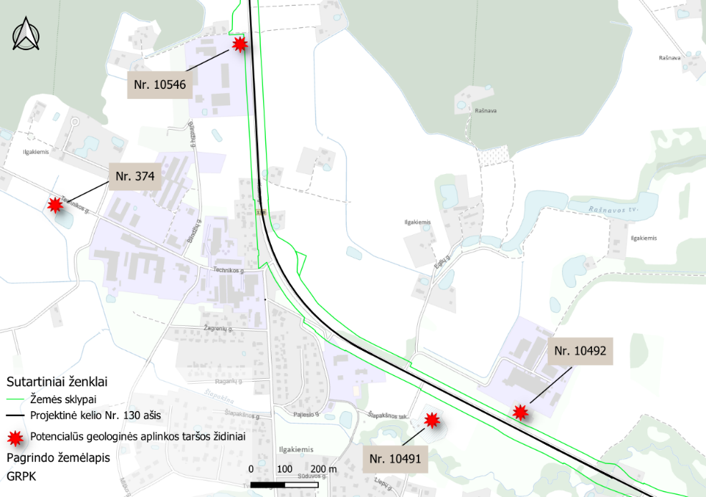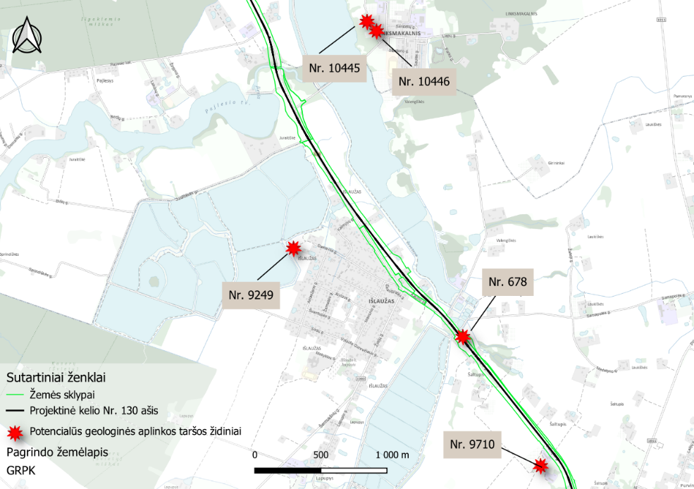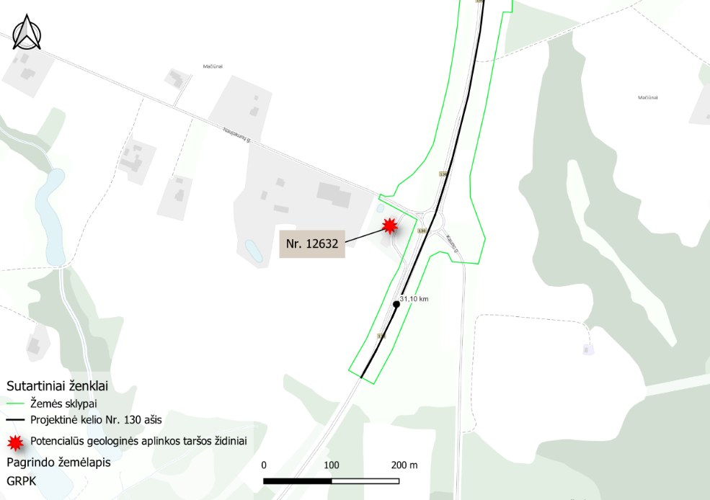
47 pav. Artimiausi planuojamai ūkinei veiklai potencialūs taršos židiniai
Planuojamos ūkinės veiklos teritorija nepatenka į sniego tirpsmo ir liūčių potvynio grėsmės teritorijas ar karstinius rajonus, dėl kurių galimos ekstremalios situacijos.
Planuojamos ūkinės veiklos statybos darbų metu gali kilti grėsmė dėl po pirmojo ir antrojo pasaulinių karų bei po sovietinės okupacijos Lietuvos teritorijos žemėje likę sprogmenys. Taikant Lietuvos kariuomenės sudarytą Likusių nuo karo sprogmenų grėsmės ir rizikos vertinimo žemėlapį nustatyta, kad didžioji dalis planuojamos ūkinės veiklos sprendinių įgyvendinimo teritorijos patenka į nuo labai mažos iki mažos tikimybės likusių nuo karo sprogmenų grėsmės ir rizikos zonas, tik apie 4,8 km ties Pagirių, Ilgakiemio, Išlaužo ir Pakumpio gyvenvietėmis PŪV patenka į vidutinės rizikos zonas.
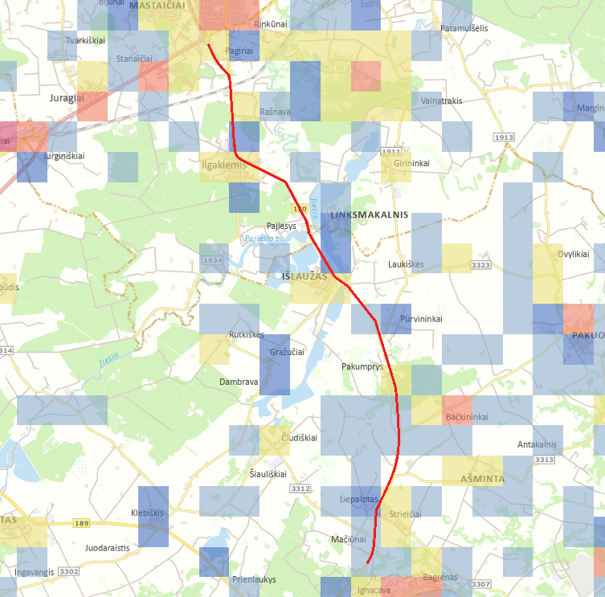
48 pav. Likusių nuo karo sprogmenų grėsmės ir rizikos vertinimo žemėlapio ištrauka

Numatomas reikšmingas poveikis
Planuojamoje ūkinėje veikloje nenumatoma naudoti pavojingųjų medžiagų. Planuojamos ūkinės veiklos teritorija nepatenka į sniego tirpsmo ir liūčių potvynio grėsmės teritorijas ar karstinius rajonus, todėl reikšmingas poveikis nenumatomas. Tokios stichinės nelaimės, kaip potvyniai, jūros lygio kilimas, žemės drebėjimai planuojamai ūkinei veiklai neprognozuojamos. Galima rizika susidurti su standartiniais sprogmenimis vykdant žemės kasimo darbus paviršiuje, galimi nelaimingi atsitikimai.
Kelio eksploatacijos metu galimas neigiamas poveikis gamtinei aplinkai ir žmonių sveikatai avarijų metu, tačiau gyvendinus PŪV ir pritaikius saugaus eismo priemones tokių ekstremalių situacijų rizika sumažės. Sumažės ir žūstančių dėl susidūrimų su autotransportu laukinių gyvūnų kiekis. Įgyvendinus triukšmo mažinimo priemones, numatomas teigiamas poveikis visuomenės sveikatai.

Reikšmingo neigiamo poveikio aplinkai išvengimo, sumažinimo ir kompensavimo priemonės
Planuojamos ūkinės veiklos sprendinių įgyvendinimo teritorijose, kurios gali būti užterštos sprogmenimis ir yra priskirtos vidutinės, mažos ir labai mažos tikimybės susidurti su sprogmenimis teritorijoms, vykdant žemės judinimo darbus bei aptikus daiktą, panašų į sprogmenį, nedelsiant stabdoma bet kokia veikla minimaliu 150 m atstumu aplink aptiktą potencialiai pavojingą objektą ir kreipiamasi į Lietuvos Respublikos vidaus reikalų, Lietuvos Respublikos krašto apsaugos ministerijai pavaldžias institucijas arba organizacijas, turinčias specialistus, patirties ir technines priemones atliekant išvalymo ir neutralizavimo darbus.
Kelio rekonstrukcijos darbai ir jo eksploatacija nekelia pavojaus kitiems objektams, laikantis kituose skyriuose aprašytų reikalavimų ir gyvendinant poveikio aplinkai mažinimo priemones, reikšmingas poveikis nenumatomas ir papildomos poveikio mažinimo, ir kompensavimo priemonės nenumatomos.

ALTERNATYVŲ ANALIZĖ IR VERTINIMAS
Planuojamos ūkinės veiklos planavimo etapu bendruoju atveju gali būti svarstomos šių kategorijų alternatyvos:
1. Strateginės.
2. Vietos.
3. Laiko.
4. Technologinės.
Strateginės
Nagrinėjamu atveju atliekant planuojamos ūkinės veiklos poveikio aplinkai vertinimą svarstomos strateginės veiklos alternatyvos:
- 0 alternatyva. Kai PŪV neįgyvendinama ir nagrinėjama esama situacija.
- I alternatyva. Įgyvendinama PŪV - kelio Nr. 130 Kaunas–Prienai–Alytus ruožo nuo 11,60 iki 31,10 rekonstravimas ir eksploatacija.
Laiko
Laiko alternatyvos nesvarstomos, nes pasirengimas planuojamai ūkinei veiklai pradėtas 2024 m. ir numatoma baigti 2025 m. Planuojamos ūkinės veiklos statyba planuojama 2026 - 2028 m. Planuojamą ūkinę veiklą numatoma pradėti vykdyti nuo 2028 m. gruodžio mėn.
Technologinės alternatyvos
Pagal 2018 m. parengto specialiojo plano sprendinius buvo numatyta, kad kelias bus rekonstruojamas pagal IIa techninės kategorijos parametrus, kur rengiamos 3 (2+1) eismo juostos su reversiškai besikeičiančiomis kryptimis. 2023 m. buvo parengti ir Užsakovo patvirtinti priešprojektiniai pasiūlymai kur pasirinktas variantas rekonstruoti kelią pagal Ia techninės kategorijos parametrus, kai rengiamos 4 eismo juostos su žalia skiriamąja juosta. Papildomai prie jungiamųjų kelių (vienoje kelio pusėje) visame ruože numatyta rengti pėsčiųjų dviračių takus. Įvertinus visus galimus variantus pasirinkti optimaliausi, leidžiantys pasiekti maksimalų konstrukcinį ir ekonominį efektyvumą bei darantys mažiausią poveikį aplinkai, sprendiniai. Technologinės alternatyvos nesvarstomos.
Vietos alternatyvos
Pagal 2018 m. patvirtintą Valstybinės reikšmės krašto kelio Nr. 130 Kaunas–Prienai–Alytus ruožo nuo 11,60 iki 31,10 rekonstravimo specialiojo plano sprendinius, 2023 m. buvo atliktos žemės paėmimo visuomenės poreikiams procedūros ir suformuoti kelio sklypai. Kadangi numatomi sprendiniai bus įgyvendinami suformuotuose kelio sklypuose, vietos alternatyvos neanalizuojamos.
Siekiant įvertinti alternatyvų poveikį skirtingiems aplinkos komponentams, lyginamos strateginės alternatyvos, t. y. 0 alternatyva, kai PŪV neįgyvendinama, lyginama su I alternatyva, kai įgyvendinami kelio rekonstrukcijos sprendiniai. Poveikio reikšmingumo kriterijų vertės pateiktos 34 lentelėje.
34 lentelė. Poveikio reikšmingumo kriterijų vertės
Poveikio reikšmingumas | Teigiamas poveikis | Neigiamas poveikis
Reikšmingas | +3 | -3
Vidutiniškai reikšmingas | +2 | -2
Mažai reikšmingas | +1 | -1
Nėra poveikio | 0 | 0
35 lentelė. Alternatyvų kokybinio vertinimo rezultatai (palyginimas)
Aplinkos komponentai | Plano ar programos sprendiniai |  | Motyvai, pastabos
Aplinkos komponentai | 0 alternatyva | I alternatyva | Motyvai, pastabos
Paviršinis vanduo | 0 | 0 | Laikantis paviršinio vandens telkinių apsaugos zonų ir pakrantės apsaugos juostų apsaugos režimo reikalavimų ir taikant technines organizacines priemones statybos darbų metu reikšmingas neigiamas poveikis vandens telkiniams nenumatomas.
Požeminis vanduo | 0 | 0 | Vadovaujantis Saugomų teritorijų įstatymo 20 straipsnyje bei LR Specialiųjų žemės naudojimo sąlygų įstatymo VI skyriuje, 11 skirsnyje nurodytais požeminio vandens apsaugos reglamentais, bei laikantis statybų metu keliamų apsaugos reikalavimų, planuojama ūkinė veikla reikšmingo neigiamo poveikio požeminio vandens kokybei nedarys.
Aplinkos oras | 0 | +1 | Įgyvendinus PŪV numatomas oro teršalų emisijų sumažėjimas dėl tolygesnio važiavimo, didesnio greičio ir sumažėjusių prastovų sankryžose. Taip pat nutiesus pėsčiųjų-dviračių takus, bus sudarytos galimybės naudotis bemotorinėmis transporto priemonėmis.
Klimato kaita | 0 | +1 | Naujų pėsčiųjų ir dviračių takų tiesimas ir esamų takų remontavimas prisidės prie Lietuvos automobilių kelių direkcijos pėsčiųjų ir dviračių takų prie valstybinės ir vietinės reikšmės kelių infrastruktūros plėtros iki 2035 m. plano ir Europos mažataršio judumo strategijos tikslų įgyvendinimo. Dėl to numatomas teigiamas poveikis klimato kaitai, nes bus prisidedama prie ŠESD rodiklio mažinimo.
Triukšmas | -2 | +2 | Esamoje situacija triukšmas viršija nustatytus ribinius dydžius 44 gyvenamųjų ar visuomeninės paskirties pastatų aplinkoje.  Sumodeliavus projektinėje padėtyje triukšmą, nustatyti viršijimai gyvenamųjų ar visuomeninės paskirties pastatų aplinkoje, tačiau numatytos triukšmo mažinimo priemonės (želdinių juostos ir triukšmo užtvaros), kurios padės užtikrinti Lietuvos higienos normos HN 33:2011 reikalavimus.
Vibracija | 0 | 0 | Reikšmingas poveikis nenumatomas
Elektromagnetinė spinduliuotė | 0 | 0 | Reikšmingas poveikis nenumatomas
Dirvožemis | 0 | 0 | Prieš statybos darbų pradžią derlingas dirvožemio sluoksnis bus nuimamas ir sandėliuojamas, o pabaigus statybos darbus – panaudojamas rekultivuoti darbų vietą. Naudojant ir kitas ataskaitoje pateiktas dirvožemio apsaugos priemones, reikšmingas poveikis nenumatomas.
Žemės gelmės | 0 | 0 | Naujos Išlaužo naudingųjų išteklių telkinio ribos nebepatenka į AB „Via Lietuva“ valdomus sklypus, kurių naudojimo paskirtis – susisiekimo ir inžinerinių tinklų koridorių teritorijos ir tokiu būdu yra užtikrinama, kad PŪV nepažeis Lietuvos Respublikos specialiųjų žemės naudojimo sąlygų įstatymo nuostatų. Už suformuoto kelio sklypo esantys naudingieji ištekliai kelio rekonstrukcijos metu nebus pažeisti, nes visi statybos darbai bus atliekami kelio sklypo ribose..
Biologinė įvairovė | -1 | +2 | Numatomas neigiamas poveikis augalijai dėl numatomų šalinti želdinių, trukdančių įgyvendinti projektinius sprendinius.  Numatytos poveikio mažinimo priemonės:  -bus išsaugota kaip įmanoma daugiau želdinių, ypatingai EB svarbos buveinių teritorijoje,  -statybinių mašinų / medžiagų sandėliavimo vietos, atliekų ir dirvožemio saugojimo aikštelės nebus įrengiamos saugomose, EB svarbos buveinių teritorijose, upių pakrančių apsaugos juostose, miškų žemėje, vandens telkinių paviršinio vandens apsaugos juostose;  -želdiniai, kurie nenumatyti šalinti (bei kuriuos yra galimybė išsaugoti) atliekant statybos darbus, bus išsaugoti;  -atsižvelgiant į esamus ir projektuojamus inžinerinius tinklus ir jų apsaugos zonas, projektuojamą kitą infrastruktūrą, kraštovaizdžio ypatumus, perėjas gyvūnams ir kt. sąlygas kelio sklype, kur įmanoma, bus numatytas naujų želdinių įveisimas;  -rekultivuojant teritorijas, buvusioje EB svarbos buveinių teritorijose bus paskleidžiamas tos pačios teritorijos dirvožemio sluoksnis, taip išsaugant buvusią dirvožemio mikroflorą – vertingą vietinių sėklų banką.  Esamoje situacijoje įvyksta daug skaudžių avarijų dėl susidūrimų su laukiniais gyvūnais. Gyvūnams numatomas trumpalaikis neigiamas poveikis statybų metu dėl triukšmo. Žinduoliai, kaip pakankamai jautrūs gyvūnai gali laikinai palikti esamas buveines, žiemojimo vietas. Taip pat numatomi gyvūnų migracijos ir gyvensenos sąlygų pokyčiai dėl kelio aptvėrimo tinklo tvora, numatomų šalinti želdinių.  Tačiau įrengus požemines perėjas gyvūnams neigiamas poveikis bus sumažintas. Be to kelio aptvėrimas padės sumažinti žūstančių laukinių gyvūnų dėl susidūrimų su autotransportu skaičių.
Saugomos teritorijos | 0 | -10 | Planuojamas rekonstruoti kelio ruožas nepatenka ir nesiriboja su saugomis ir Europos ekologinio tinklo „Natura 2000“ teritorijomis, todėl šioms teritorijoms poveikis nenumatomas.  Esamas kelio ruožas patenka į EB svarbos natūralias buveines: 9180 Griovių ir šlaitų miškai ir 9010 Vakarų taiga. Numatomas neigiamas poveikis statybų darbų metu pašalinant kelio sklype sprendinių įgyvendinimui trukdančius želdinius, bei nukasant derlingo dirvožemio sluoksnį.  Siekiant sumažinti neigiamą poveikį, EB buveinių teritorijose bus stengiamasi kaip įmanoma daugiau išsaugoti kiek galima daugiau želdinių. Statybų darbų pradžioje nukastas derlingas dirvožemio sluoksnis bus panaudojamas tų vietų rekultivavimui. Esant galimybei, bus numatomas naujų želdinių įveisimas.
Kraštovaizdis, gamtinis karkasas | 0 | -1 | Kadangi rekonstruojamas jau esamas kelias, todėl pačio kelio sprendinių įgyvendinimas neturės reikšmingo poveikio kraštovaizdžiui ir gamtiniam karkasui ypač urbanizuotose ar planuojamose urbanizuoti teritorijose.  Didžiausias vizualinis poveikis numatomas tose vietose, kur numatomos įrengti triukšmą mažinančios priemonės – triukšmo sienutės bei miškingose teritorijose, kur numatomas aptvėrimas segmentine tvora.  Ekologinis poveikis kraštovaizdžiui ir gamtiniam karkasui numatomas dėl neišvengiamai reikalingas esamų želdinių, patenkančių į PŪV statybos darbų ribas, šalinimas.  Siekiant sušvelninti neigiamą poveikį kraštovaizdžiui ir gamtiniam karkasui, numatoma triukšmo sienutes įrengti su skaidriomis dalimis, tam kad butų užtikrinamas šviesos pralaidumas ir kraštovaizdžio apžvelgiamumas. Taip pat parenkant triukšmo sienučių spalvinius sprendinius bus atsižvelgiama į kraštovaizdį, kad sienutės įsilietų į esamą kraštovaizdį. Numatoma, kad tose vietose, kur triukšmo normos viršijamos nežymiai, bus įveisiami želdiniai, taip palaikant kraštovaizdžio natūralumą.  Siekiant sumažinti ekologinį poveikį kraštovaizdžiui bus siekiama išsaugoti kuo daugiau želdinių. Želdiniams, netrukdantiems statybų darbams, bus taikomos apsauginės priemonės. Taip pat siekiant sumažinti neigiamą poveikį kraštovaizdį pašalinus esamus želdinius, numatoma esant galimybei bei įvertinus eismo saugumą įveisti naujus želdinius.
Kultūros paveldas | 0 | 0 | Nekilnojamo kultūros paveldo objektai nuo PŪV yra nutolę daugiau nei 200 m. Kadangi visi numatomi statybų darbai bus vykdomi kelio sklypo ribose, PŪV poveikis materialinėms vertybėms nenumatomas.  Vadovaujantis Paveldo tvarkybos reglamentu PTR 2.13.01:2022 „Archeologinio kultūros paveldo tvarkyba“ visame darbų ruože viršutinio grunto nukasimo darbų metu bus atliekami archeologiniai žvalgymai. Rangovas darbų metu turi numatyti reikiamus finansinius ir laiko išteklius. Žvalgymų metu aptikus archeologiškai vertingas struktūras būtini archeologiniai tyrimai.
Materialinės vertybės | 0 | 0 | PŪV PAV nagrinėjamame kelio ruože žemė jau yra paimta visuomenės poreikiams ir suformuotas žemės sklypas, todėl neigiamas poveikis šiuo aspektu nenumatomas. Už griaunamus pastatus yra kompensuojama teisės aktų nustatyta tvarka, todėl reikšmingas neigiamas poveikis taip pat šiuo aspektu nenumatomas.
Visuomenės sveikata | -2 | +2 | Esamoje situacija triukšmas viršija nustatytus ribinius dydžius 44 gyvenamųjų ar visuomeninės paskirties pastatų aplinkoje.  Sumodeliavus projektinėje padėtyje triukšmą, nustatyti viršijimai gyvenamųjų ar visuomeninės paskirties pastatų aplinkoje, tačiau numatytos triukšmo mažinimo priemonės (želdinių juostos ir triukšmo užtvaros), kurios padės užtikrinti Lietuvos higienos normos HN 33:2011 reikalavimus.  Įgyvendinus PŪV numatomas oro teršalų emisijų sumažėjimas dėl tolygesnio važiavimo, didesnio greičio ir sumažėjusių prastovų sankryžose. Taip pat nutiesus pėsčiųjų-dviračių takus, bus sudarytos galimybės naudotis be motorinėmis transporto priemonėmis, kas prisidės prie sveikatos stiprinimo.
Aplinkos komponentų ir pasekmių jiems tarpusavio sąveika | 0 | 0 | Reikšmingas poveikis dėl aplinkos komponentų ir jų tarpusavio sąveikos nenumatomas.
Bendras vertinimas | -5 | +7

STEBĖSENA (MONITORINGAS)
Stebėsena vykdoma kartu su kelių priežiūra, kuri apima kelio įrenginius, želdinius ir kt., žiemos ir kitais metų laikais vadovaujantis “Automobilių kelių nuolatinės priežiūros normatyvais KPV PN“.
Kelio eksploatacijos metu rekomenduojama atlikti stebėseną siekiant įvertinti poveikį biologinei įvairovei ir poveikio mažinimo priemonių efektyvumą:
- Laukinių gyvūnų migracija per požemines perėjas laukiniams gyvūnams –gyvūnų stebėsena pradedama vykdyti pirmaisiais metais po priemonių įdiegimo. Pirmus 3 metus , du kartus per metus (pavasarį ir rudenį) (pvz., gyvūnų perėjose rekomenduojama įrengti vaizdo stebėjimo kameros, kuriomis užfiksuotą informaciją įvertintų ir apibendrintų bioįvairovės specialistas) ), kadangi gyvūnų perėjų efektyvumą bus galima įvertinti tik po kelių metų stebėjimo. Vėliau, kelio eksploatacijos periodu matavimus pakartoti kas 5 metus, 4 metai yra laiko tarpas, per kurį gali įvykti reikšmingų aplinkos, eismo pokyčių,;
- Varliagyvių pralaidos efektyvumas - pirmus 3 metus vienkartiniai matavimai pavasarinės ir/ar rudeninės migracijos metu;
- Triukšmo mažinimo priemonių efektyvumas – atliekamas vienkartinis triukšmą mažinančių priemonių efektyvumo įvertinimas pagal Lietuvos higienos normos HN 33:2011 „Triukšmo ribiniai dydžiai gyvenamuosiuose ir visuomeninės paskirties pastatuose bei jų aplinkoje“ nuostatas taikant matavimo metodus pagal LST ISO 1996-1 „Akustika. Aplinkos triukšmo aprašymas, matavimas ir vertinimas. 1 dalis. Pagrindiniai dydžiai ir vertinimo procedūros“ ir LST ISO 1996-2 „Akustika. Aplinkos triukšmo aprašymas, matavimas ir vertinimas. 2 dalis. Garso slėgio lygių nustatymas“. Matavimo vietos ties gyvenamųjų aplinkų ribomis bus parinktos statinio statybos projekto rengimo metu. Aplinkos triukšmo matavimai atliekami statinio statybos užbaigimo procedūrų vykdymo etapu. Pastatai, kurių aplinkoje atliekama triukšmo stebėsena statinio statybos užbaigimo procedūrų metu, nurodyti 36 lentelėje, pastatų išsidėstymas planuojamo kelio atžvilgiu pavaizduotas prieduose (16 priedas). Atsižvelgiant į tai, kad nagrinėjamas kelio ruožas yra pagrindinio kelio ruožas, kaip apibrėžta Lietuvos Respublikos triukšmo valdymo įstatymo 2 straipsnio 12 dalyje, 2022 m. ir vėliau kas penkerius metus nagrinėjamo kelio ruože sudaromi strateginiai triukšmo žemėlapiai ir pagal strateginio triukšmo kartografavimo rezultatus pagrindinių kelių ruožų triukšmo prevencijos veiksmų planuose planuojamos triukšmo mažinimo priemonės. Taigi papildomi triukšmo matavimai gali būti atliekami strateginių triukšmo žemėlapių rezultatams patikslinti, kai kartografuojant triukšmą nustatomi triukšmo ribinių dydžių viršijimai ir kai sprendžiama dėl triukšmo mažinimo priemonių įgyvendinimo poreikio.
36 lentelė. Pastatai, kurių aplinkoje atliekama triukšmo stebėsena statinio statybos užbaigimo procedūrų metu
Eil. Nr. | Adresas | Planuojamo kelio piketas
1 | 2 | 3
1 | Kauno g. 77, Pagirių k., Kauno r. sav. | 11+760 km
2 | Kauno g. 61, Pagirių k., Kauno r. sav. | 12+960 km
3 | Kauno g. 35, Ilgakiemio k., Kauno r. sav. | 14+380 km
4 | Kauno g. 2, Ilgakiemio k., Kauno r. sav. | 15+200 km
5 | Kauno g. 1, Ilgakiemio k., Kauno r. sav. | 15+300 km
6 | Pajiesio g. 3, Ilgakiemio k., Kauno r. sav. | 15+750 km
7 | Girininkijos g. 1, Ilgakiemio k., Kauno r. sav. | 16+600 km
8 | Prienų g. 17, Ilgakiemio k., Kauno r. sav. | 17+000 km
9 | Pajiesio kel. 2, Pajiesio k., Kauno r. sav. | 18+800 km
10 | Kauno pl. 11, Išlaužo k., Prienų r. sav. | 20+440 km
11 | Kauno pl. 6A, Išlaužo k., Prienų r. sav. | 20+620 km
12 | Kauno pl. 3, Išlaužo k., Prienų r. sav. | 20+640 km
13 | Kauno pl. 2A, Išlaužo k., Prienų r. sav. | 20+760 km
14 | Žvejų g. 1, Išlaužo k., Prienų r. sav. | 20+860 km
15 | Kauno pl. 2B, Išlaužo k., Prienų r. sav. | 20+880 km
16 | Šaltupio 1-oji g. 2, Šaltupio k., Prienų r. sav. | 21+540 km
17 | Šaltupio g. 24, Šaltupio k., Prienų r. sav. | 21+580 km
18 | Šaltupio g. 4, Šaltupio k., Prienų r. sav. | 23+200 km
19 | Perkūnkalnio g. 3, Purvininkų k., Prienų r. sav. | 24+100 km
20 | Šilo g. 5, Pakumprio k., Prienų r. sav. | 24+520 km
21 | Šilo g. 1, Pakumprio k., Prienų r. sav. | 24+600 km
22 | Kubilo g. 4, Pabališkių k., Prienų r. sav. | 26+580 km
23 | Topolių g. 18, Pabališkių k., Prienų r. sav. | 26+920 km
24 | Kauno pl. 110, Pabališkių k., Prienų r. sav. | 27+180 km
25 | Kauno pl. 91, Strielčių k., Prienų r. sav. | 28+400 km
26 | Kauno pl. 70, Liepaloto k., Prienų r. sav. | 28+920 km
27 | Liepų g. 4, Strielčių k., Prienų r. sav. | 28+920 km
28 | Kauno pl. 61, Strielčių k., Prienų r. sav. | 29+500 km
29 | Draugų g. 1, Liepaloto k., Prienų r. sav. | 29+540 km
30 | Ąžuolų g. 1, Mačiūnų k., Prienų r. sav. | 30+100 km
31 | Naujakurių g. 2, Mačiūnų k., Prienų r. sav. | 30+680 km

NUMATOMŲ APLINKOS APSAUGOS PRIEMONĖS IR REKOMENDACIJOS
Įgyvendinant planuojamą ūkinę veiklą, statybos darbų ir eksploatacijos metu bus taikomos organizacinės / prevencinės neigiamo poveikio aplinkai sušvelninimo priemonės, kurių sąrašas pateikiamas 37 lentelėje. Rengiant techninį projektą, aplinkos apsaugos priemonės turi būti tikslinamos, atsižvelgiant į detalius projektinius sprendinius.
37 lentelė. Aplinkosauginės priemonės, įgyvendinant ir eksploatuojant PŪV
Objektas | Poveikio aplinkai išvengimo, sumažinimo ir kompensavimo priemonės
Eismo dalyviai | Eksploatacijos metu:  - Įrengiant autobuso laukimo stoteles, paviljonus įrengti su tonuotais skaidiriais elementais ar apželdinti augmenija, ar įrengti, dar kitaip vadinamas ,,Žaliąsias stoteles“, siekiant suteikti komforto esant saulėtomis dienomis.  - Paviljono žaliojo stogo įrengimui parenkami augalai su storais lapais (sukulentai), kurie lietingu laikotarpiu sukaupia vandens atsargas lapuose ir gali išgyventi užsitęsusį sausringą laikotarpį. Rekomenduojamas šilokas (Sedum album) ir kaukazinio šiloko atmainos: Album Superbum ir Dragon‘s Blood, šilropė (Sirius Sempervivum).
Paviršinis ir požeminis vanduo | Statybų metu:  - Atliekant kelio rekonstrukcijos darbus bus laikomasi Požeminio vandens apsaugos, vandenvietės apsaugos zonos reglamentų (nurodomi Saugomų teritorijų įstatymo 20 straipsnyje bei LR Specialiųjų žemės naudojimo sąlygų įstatymo VI skyriuje, 11 skirsnyje).  - Statybos darbai bus atliekami nepažeidžiant paviršinio vandens telkinių apsaugos zonų ir pakrantės apsaugos juostų apsaugos režimo reikalavimų, nustatytų Lietuvos Respublikos saugomų teritorijų įstatymo 20 straipsnyje bei Lietuvos Respublikos specialiųjų žemės naudojimo sąlygų įstatymo 99 ir 100 straipsniuose bei laikantis poveikio mažinimo priemonių nurodytų 2.1.4.  - Paviršinių vandens telkinių vanduo nebus teršiamas tepalais iš mechanizmų, bus numatytas tepalų surinkimas. Taip pat bus numatytos priemonės avarinių išsiliejimų atveju iš generatorių ir kompresorių. Statybos darbų metu bus laikomos tepalus absorbuojančios medžiagos ir specialūs konteineriai tepalų surinkimui. Paviršiniuose vandens telkiniuose taip pat draudžiama plauti pavojingų medžiagų tarą, išpilant vandenį į aplinką.  - esant poreikiui numatomi valymo įrenginiai paviršinėms nuotekoms išvalyti prieš išleidžiant į paviršinius vandens telkinius;  - Tilto per Jiesios remonto metu, atliekant tilto konstrukcijos valymo ir kitus paruošiamuosius darbus, siekiant apsaugoti upės vandenį nuo teršalų patekimo, bus taikomos apsauginės priemonės, kad pavojingos medžiagos (dažai, antikorozinės dangos, gruntai, smėlis su dažų likučiais ir pan.) nepatektų į vandens telkinį.. Tuo atveju, jei net ir taikant aplinkosaugines priemones, griovimo atliekos patektų į vandenį, upės vaga bus išvaloma.  - Vykdant tilto atramų pamatų per Šventupės upę ardymo metu bei naujų atramų pamatų įrengimo metu bus įrengti laikini apsauginiai elementai, užtikrinantys, kad nebūtų drumsčiamos upių vagos.
Atliekos | Statybų metu:  - Vykdant statybos darbus bus prisilaikoma bendrųjų aplinkosauginių reikalavimų. Statybvietėje pildomas pirminės atliekų apskaitos žurnalas, vedama susidariusių ir perduotų tvarkyti statybinių atliekų apskaita.Statybinės atliekos iki jų išvežimo bus saugomos uždaruose konteineriuose tinkamai įrengtose aikštelėse. Atliekos turi būti vežamos dengtais sunkvežimiais, konteineriais ar kitu uždaru būdu.  - Pavojingos atliekos bus atiduodamos tik įmonėms, turinčioms pavojingų atliekų tvarkymo licencijas.
Aplinkos oras | Statybų metu:  - Statybinių medžiagų ir atliekų krovimą į transportavimo priemones numatoma organizuoti taip, kad teritorija būtų apsaugota nuo dulkių ir kitų medžiagų patekimo į aplinką. Medžiagos vežamos dengtais sunkvežimiais.
Klimatas ir jo kaita | Projektavimo metu:  - Parenkant kelio statinių konstrukcijų, vandentiekio, elektros perdavimo linijų ir kt. sprendinius, bus atsižvelgta ir į klimato parametrų statistines charakteristikas, kurios nurodytos LR Aplinkos ministro 2024-09-30 įsakymu Nr. D1-320 patvirtintame Statybos techniniame reglamente STR 2.01.12:2024 „Statybų klimatologija“.  - Pralaidų matmenys, paviršinio vandens nuvedimo, pralaidų sprendiniai parenkami atsižvelgiant ne tik į vidutinius kritulių parametrus, bet ir į maksimalius.  - Parenkant autobusų stotelių paviljonų medžiagiškumą atsižvelgiama į tai, kad būtų sukurtas saugus šešėlis esant karščiams. Pasirinkus skaidrius elementus, jie turėtų būti tonuoti arba paviljono stogas turėtų būti neskaidrių medžiagų, kad būtų sukuriamas šešėlis. Kitas galimas paviljono variantas – žalioji stotelė, kai paviljonas yra apželdinamas vijokliais ir/ar įrengiamas žaliasis stogas.  - Projektuojant dangos konstrukciją ir parenkant sluoksnių medžiagas bus įvertinta galimas temperatūros poveikis dangos konstrukcijos laikomajai gebai. Taip pat svarbu užtikrinti, kad eksploatuojant dangą esant aukštai temperatūrai nesusidarytų plastinės deformacijos ir dangos sluoksniai iš asfalto mišinių išliktų atsparūs šlyčiai.  - Parenkant kelio dangos konstrukciją svarbu atsižvelgiama į įšalo gylį, parenkamos tinkamos dangos konstrukcijos sluoksnių medžiagos bei sankasos gruntas. Svarbu pasirinkti dideliu pralaidumu vandeniui pasižyminčias mineralinių medžiagų mišinius ir gruntus, tam, kad paviršinis vanduo ne akumuliuotųsi dangos konstrukcijos sluoksniuose ar žemės sankasoje.  - Eismo reguliavimo įrangą laikantys stovai, kelio ženklai, apšvietimo stulpai, triukšmo užtvaros įtvirtinami taip, kad atlaikytų stiprius vėjus.
Dirvožemis | Statybų metu:  - Prieš pradedant statybos darbus derlingas dirvožemio sluoksnis nukasamas ir saugomas, vėliau panaudojamas rekultivacijai (žalių plotų formavimui) ir sankasos šlaitų sutvirtinimui, kaip reglamentuota LR Vyriausybės 1995-08-14 nutarimo Nr. 1116 „Dėl pažeistos žemės rekultivavimo ir derlingojo dirvožemio sluoksnio išsaugojimo“ 2 punkte.  - Statybinių medžiagų, nukasto dirvožemio sandėliavimo, statybinės technikos ir atliekų, automobilių stovėjimo aikšteles neįrengiamos: saugomų teritorijų ribose, EB svarbos natūralių buveinių teritorijose, miškų žemėje, paviršinių vandens telkinių pakrančių apsaugos juostoje, taip pat arti jautrių (t. p. gyvenamųjų) teritorijų.  - Prieš pradedant žemės darbus nuimamas derlingo dirvožemio sluoksnis iš anksto parenkant vietą jo saugojimui. Paruošiamos naudojamų statybinių medžiagų ir atliekų saugojimo vietas.  - Ruošiant teritoriją statyboms, žemės paviršiaus nukasimą vykdyti sluoksniais. Pirmiausiai nukasamas derlingasis dirvožemio sluoksnis. Jei dėl gruntų savybių reikalingas gilesnių sluoksnių iškasimas, jį reikia atlikti atskirai ir tokį gruntą saugoti atskirai, nemaišant su paviršiniu derlinguoju sluoksniu.  - Nepaliekami atviri, be žolinės dangos žemės plotai. Saugomo dirvožemio krūvos uždengti plėvele apsaugant nuo išplovimo.  - EB svarbos buveinės teritorijoje (esančioje ties numatomu rekonstruoti kelio ruožu (~188+20 – 188+75 km ir ~ 250+95 – 257+13 km) nukastą dirvožemį saugoti atskirai. Teritorijos rekultivacijai bus naudojamas tos pačios teritorijos dirvožemio sluoksnis;  - sunki technika nebus naudojama, esant šlapiai dirvai, tose vietose, kuriose dar nenuimtas derlingasis dirvožemio sluoksnis. Dėl to gali suprastėti dirvos imlumas absorbuoti nuotekas.  - Panaudotos alyvos saugiai surenkamos (tepalus) iš mechanizmų, kad nebūtų užterštas paviršinis vanduo ir dirvožemis. Numatytos priemonės alyvų (iš mechanizmų) ir kuro avarinių išsiliejimų atveju. Statybos metu bus laikomos naftos produktus absorbuojančios medžiagos (pjuvenos, smėlis), specialūs konteineriai alyvų surinkimui.  - Stačiuose šlaituose šlaitų sutvirtinimui ir apsaugai nuo erozijos bei pasėtų sėklų apsaugai naudojamos natūralios, per 4-5 metus suyrančios geotekstilinės medžiagos.  - Statybos aikštelės, esančias už sklypo ribų, rekultivuojamos, t. y. atsodinami sunaikinti želdiniai (žolė, krūmai).
Statybvietės | Statybų metu:  - Statybinės technikos laikymo, statybinių medžiagų ir atliekų sandėliavimo aikštelės, automobilių stovėjimo aikštelės nebus įrengiamos miškų žemėje, kultūros paveldo vertybių ir apsaugos nuo fizinio poveikio pozonių teritorijose, upės pakrantės apsaugos juostoje ir arčiau kaip 25 m nuo vandens telkinių krantų.  - Planuojamos ūkinės veiklos teritorijose, kurios gali būti užterštos sprogmenimis ir yra priskirtos kaip vidutinės tikimybės susidurti su sprogmenimis teritorijoms, prieš vykdant bet kokius žemės judinimo darbus jos bus ištirtos ir, suradus, išvalytos ir neutralizuotos nuo galimų sprogmenų.  - Planuojamos ūkinės veiklos sprendinių įgyvendinimo teritorijose, kurios gali būti užterštos sprogmenimis ir yra priskirtos mažos ir labai mažos tikimybės susidurti su sprogmenimis teritorijoms, vykdant žemės judinimo darbus bei aptikus daiktą, panašų į sprogmenį, nedelsiant stabdomi bet kokia veikla minimaliu 150 m atstumu aplink aptiktą potencialiai pavojingą objektą.  - Užterštos sprogmenimis teritorijos bus tiriamos ir valomos pasitelkiant Lietuvos Respublikos vidaus reikalų, Lietuvos Respublikos krašto apsaugos ministerijai pavaldžias institucijas arba organizacijas, turinčias specialistus, patirties ir technines priemones atliekant tokio pobūdžio darbus, bei numatant tam reikiamus laiko ir finansinius resursus.
Gamtinis karkasas | Projektavimo metu:  - Želdinių įveisimo vietos bus parenkamos taip, kad želdiniai natūraliai įsilietų į bendrą kraštovaizdį, kad pratęsti ir papildyti apylinkių gamtinį karkasą. Taip pat bus atsižvelgiama į aplinkos sąlygas, ypač – dirvožemį, drėgmės režimą, vyraujančias vėjo kryptis.  - Parenkant sodinamų augalų rūšis, atsižvelgiama į vietines rūšis, parenkami daugiamečiai, daug priežiūros nereikalaujantys želdiniai. Rekomenduojamos medžių rūšys: paprastasis klevas (Acer platanoides), europinė liepa (Tilia europaea), sidabrinė liepa (Tilia tomentosa), juodalksnis (Alnus glutinosa), paprastasis ąžuolas (Quercus robur).  - Žiedinėms sankryžoms parenkami žemaūgius, mažai priežiūros reikalaujančius augalus (pvz. smilgas) ar dekoratyvesnius žemaūgius krūmus.  Statybų metu:  - Siekiant sumažinti neigiamą poveikį gamtiniam karkasui numatoma išsaugoti kaip įmanoma daugiau želdinių.  - Taip pat siekiant sumažinti neigiamą poveikį kraštovaizdžiui pašalinus esamus želdinius, numatoma esant galimybei bei įvertinus eismo saugumą įveisti naujus želdinius.  - Siekiant sumažinti neigiamą poveikį gamtiniam karkasui dėl kelio aptvėrimo, numatoma įrengti mažų ir vidutinių bei stambių laukinių gyvūnų praėjimus.
Kraštovaizdis | Projektavimo metu:  - Siekiant sušvelninti neigiamą poveikį kraštovaizdžiui, triukšmo sienučių parametrai, medžiagiškumas parenkamas atsižvelgiant ne tik į akustinį efektyvumą, bet ir į reljefą, kraštovaizdį.  - Triukšmo sienutės numatomos su skaidriomis dalimis, tam kad butų užtikrinamas šviesos pralaidumas ir kraštovaizdžio apžvelgiamumas.  - Taip pat parenkant triukšmo sienučių, priešakinimo elementų, viešojo transporto stotelių spalvinius sprendinius bus atsižvelgiama į gamtinę aplinką, kad sienutės ir visi kelio elementai įsilietų į esamą kraštovaizdį.  - Skaidrių ir natūralių atspalvių žalių triukšmo užtvarų elementų seka ir išdėstymas turi sukurti įvairų, netaisyklingą ritmą.  Statybų metu:  - Numatoma, kad tose vietose, kur triukšmo normos viršijamos nežymiai, bus įveisiami želdiniai, taip palaikant kraštovaizdžio natūralumą.  - Siekiant sumažinti ekologinį poveikį kraštovaizdžiui bus siekiama išsaugoti kuo daugiau želdinių.  - Želdiniams, netrukdantiems statybų darbams, bus taikomos apsauginės priemonės.  - Taip pat siekiant sumažinti neigiamą poveikį kraštovaizdžiui pašalinus esamus želdinius, numatoma esant galimybei bei įvertinus eismo saugumą įveisti naujus želdinius.
Augalija | Projektavimo metu:  - Atsižvelgiant į esamus ir projektuojamus inžinerinius tinklus ir jų apsaugos zonas, projektuojamą kitą infrastruktūrą, kraštovaizdžio ypatumus, perėjas gyvūnams ir kt. sąlygas kelio sklype, kur įmanoma, numatomas naujų želdinių įveisimas. Želdinimas būtinas ir siekiant kompensuoti EB svarbos buveinių ir gamtinio karkaso teritorijose reikalingus kirsti medžius.  - Vadovaujantis Gamtinio karkaso nuostatais 2007 m. vasario 14 d. Nr. D1-96 (Suvestinė redakcija nuo 2017-10-28) [58], III skyriaus 9 punkto reikalavimais, europinės, nacionalinės ir regioninės reikšmės gamtinio karkaso teritorijose numatomas ne miško žemėje esančių kelių ruožų apželdinimas medžių ir/ar krūmų juostomis.  - Želdinių įveisimo vietos parenkamos taip, kad želdiniai natūraliai įsilietų į bendrą kraštovaizdį, kad pratęsti ir papildyti apylinkių gamtinį karkasą. Taip pat bus atsižvelgiama į aplinkos sąlygas, ypač – dirvožemį, drėgmės režimą, vyraujančias vėjo kryptis. Parenkant sodinamų augalų rūšis, atsižvelgiama į vietines rūšis, parenkami daugiamečiai, daug priežiūros nereikalaujantys želdiniai.  Statybų metu:  - Išsaugoma kiek galima daugiau želdinių, ypatingai miškų, EB svarbos buveinės teritorijose.  - Statybinių mašinų / medžiagų sandėliavimo vietos, atliekų ir dirvožemio saugojimo aikštelės neįrengiamos saugomose, EB svarbos buveinių teritorijose, upių pakrančių apsaugos juostose, miškų žemėje, vandens telkinių paviršinio vandens apsaugos juostose.  - Želdiniai, kurie nenumatyti šalinti (bei kuriuos yra galimybė išsaugoti) atliekant statybos darbus, bus išsaugoti. Želdinių apsauga, vykdant statybos darbus, vykdoma atsižvelgiant į LR aplinkos ministro 2010 m. kovo 15 d. įsakymo Nr. D1-193 „Dėl želdinių apsaugos, vykdant statybos darbus, taisyklių patvirtinimo“ reikalavimus;  - Statybos darbų pradžioje visas viršutinis dirvožemio sluoksnis bus nukasamas ir saugomas, baigiant statybos darbus teritorijos bus atstatytos (rekultivuotos).  - Statybos darbų metu, jei būtų aptiktos statybos darbų zonoje ar kelio sklype invazinės rūšys, ,tokios kaip uosialapis klevas, sasnovskio barštis, jos bus sunaikintos cheminėmis (augalų apsaugos produktais – herbicidais) arba mechaninėmis priemonėmis.  - Rekultivuojant teritorijas, buvusioje EB svarbos buveinių teritorijose paskleisti vietinį, tos pačios teritorijos dirvožemio sluoksnį, taip išsaugant buvusią dirvožemio mikroflorą – vertingą vietinių sėklų banką.
Gyvūnija | Projektavimo metu:  - Numatant skaidrius elementus triukšmo užtvaroms ir jei autobusų stotelėse bus skaidrių sienelių, būtina apsauga nuo paukščių atsitrenkimo. Apsaugai bus pasirinktos tonuotos skaidrios medžiagos arba padengtos matinėmis juostomis ar taškais.  Statybų metu:  - Statybinių mašinų / medžiagų sandėliavimo vieto, atliekų ir dirvožemio saugojimo aikštelės neįrengiamos saugomose, EB svarbos buveinių teritorijose, upių pakrančių apsaugos juostose, miškų žemėje, vandens telkinių paviršinio vandens apsaugos juostose.  - Visas kelio ruožas bus aptvertas tinklo tvora, nukreipiant laukinius gyvūnus į numatytas požemines perėjas. Siekiant užtikrinti sąlygas, kad smulki gyvūnija neišlįstų į krašto kelio, numatomos maksimaliai mažas tvoros akučių plotis konkretaus gyvūno pasiekiamame aukštyje, taip pat tvorą būtina įkasti (~ 30 cm) arba apkasti, kadangi šie gyvūnai linkę pralįsti pro tarpus po tvora.  - Vadovaujantis aplinkosauginių priemonių projektavimo, įdiegimo ir priežiūros rekomendacijomis šalia gyvūnų perėjimų, prie kurių aptikta herpetofaunos migracija (varliagyvių), nukreipimui į praėjimus įrengiami sutankinto vielos tinklo arba C – formos gelžbetoniniai nukreipimai.  - Pralaidos įrengiamos per viso kelio plotį apimant ir jungiamuosius kelius, dviračių, pėsčiųjų takus, todėl smulkūs ar vidutiniai gyvūnai eidami per tokias pralaidas nepateks ant važiuojamųjų kelio dangų, o saugiai pereis po keliu į kitą kelio pusę  - Siekiant užtikrinti saugų laukinių gyvūnų pasitraukimą nuo kelio įrengiami pabėgimo varteliai. Po vienvėriais varteliais įrengiamas pamatas iš betono tam, kad apsaugotų nuo smulkių gyvūnų patekimo į teritoriją. Virš pabėgimo vertelių negali būti rėmo, kad netrukdytų laukiniams gyvūnams saugiai praeiti.  - Įrengiamos požeminės perėjos: 14,09 km (varliagyviams), 16,52 km (vidutiniams ir smulkiems gyvūnams), 17,59 km (varliagyviams), 18,875 km (stambiems gyvūnams), 21,08 km (vidutiniams ir smulkiems gyvūnams), 23,3 km (vidutiniams ir smulkiems gyvūnams), 25,31 km (stambiems gyvūnams) vadovaujantis Lietuvos automobilių kelių direkcijos prie Susisiekimo ministerijos direktoriaus 2010 m. balandžio 1 d. įsakymu Nr. V-90 patvirtintose Aplinkosauginių priemonių projektavimo, įdiegimo ir priežiūros rekomendacijomis „Biologinės įvairovės apsauga APR-BĮA 10“.  - Vadovaujantis LR Aplinkos ministro 2002-07-10 įsakymu Nr. 362 „ Dėl vandens telkinių suskirstymo“, Jiesios upė įrašytą į upių, potencialiai galimų priskirti lašišiniams vandens telkiniams, sąrašą, todėl lašišinių žuvų apsaugai nuo galimo vandens drumstumo lašišinių žuvų migravimo ir neršto laikotarpiu, nuo rugsėjo 15 d. iki gruodžio 31 d., darbai Jiesios upės vagoje, kurių metu būtų statomos dirbtinės kliūtys lašišų migracijos keliuose (darbai upės vagoje turi būti atliekami ne žuvų neršto metu) nebus vykdomi. Kitų ne upės vagoje atliekamų darbų metu apšvietimas nebus nukreipiamas į upės vagą ir statybų darbai vykdomi tik šviesiuoju paros metu, žuvų migracijos ir neršto laikotarpiu nuo kovo 15 d. iki birželio 30 d. bei nuo rugsėjo 15 d. iki gruodžio 31 d.;  - Dėl vandens paukščių ir žuvų apsaugos, vandens paukščių perėjimo, pavasarinio žuvų neršto ir migracijos laikotarpiu nuo kovo 15 d. iki birželio 30 d., nebus dirbama triukšminga technika, siekiant išvengti fizinio poveikio ir vandens drumstumo, ribojama intervencija į upės vandenį, upės vagoje nebus įrenginėjami privažiavimo keliai, aikštelės, vandenyje nebus laikomi žuvų migracijai trukdantys įrenginiai, sistemos, dirbtinės kliūtys ir pan.  Eksploatacijos metu:  - Gyvūnų stebėsena pradedama vykdyti pirmaisiais metais po priemonių įdiegimo. Pirmus 3 metus pradėjus eksploatuoti kelią, du kartus per metus (pavasarį ir rudenį) (pvz., gyvūnų perėjose rekomenduojama įrengti vaizdo stebėjimo kameros, kuriomis užfiksuotą informaciją įvertintų ir apibendrintų bioįvairovės specialistas) ), kadangi gyvūnų perėjų efektyvumą bus galima įvertinti tik po kelių metų stebėjimo. Vėliau, kelio eksploatacijos periodu matavimus rekomenduojama pakartoti kas 5 metus, 4 metai yra laiko tarpas, per kurį gali įvykti reikšmingų aplinkos, eismo pokyčių,, išskyrus želdinių.  - Varliagyvių pralaidos efektyvumas - pirmus 3 metus vienkartiniai matavimai pavasarinės ir/ar rudeninės migracijos metu;  Specifikacijos priemonėms:  - Tvoros nuo laukinių gyvūnų aukštis turi būti 2,2 m. Tvoros rengiamos iš cinkuoto metalo elementų. Tvoros tinklo vielos tarpusavyje sujungiamos specialių jungčių pagalba. Jungtys turi būti tvirtos, nepalikti tarpų. Atstumas tarp tvoros stulpų ~ 4 m. Kiekvienam įtempimo stulpui įrengiama po 2-3 paramas ne didesniu kaip 40 m atstumu. Ten, kur yra varliagyvių, bus įrengta jiems pritaikyta tvora.  - Siekiant užtikrinti sąlygas, kad smulki gyvūnija neišlįstų į krašto kelio, bus parenkamos maksimaliai mažos tvoros akučių plotis konkretaus gyvūno pasiekiamame aukštyje, taip pat tvorą būtina įkasti arba apkasti, kadangi šie gyvūnai linkę pralįsti pro tarpus po tvora.  - Nukreipiamosios tvorelės varliagyviams ties pralaidomis bus įrengiamos po 50 m į abi puses. Nukreipiamosios tvorelės bus įrengtos ties varliagyvių pralaida (14,09 ir 17,59 km).  - Jei įrengiamos sutankinto tinklo tvoros varliagyviams, jos bus perforuoto metalinio tinklo, akies dydis – 8 mm, aukštis 95 ± 6,0mm,Jei įrengiamos gelžbetoninės C – formos tvorelės, jos turi būti su 70-100 mm užlenkimu galuose. Atitvėrimo elementas turi būti ≥ 0,47 m pločio ir ≥ 0,52 m aukščio. Tvorelės įrengimui turi būti suprojektuoti pagrindai, numatant reikalavimus sutankinimui.  - Gelžbetoninės tvorelės elementai bus pagaminti iš gelžbetonio - betono C35/45 ir plieno armatūros BST 500 S(A)/M(A). Betono paviršius privalo būti labai lygus, švelnus, neleidžiantis varliagyviams įsikibti. Tvorelės apačios altitudė turi sutapti su varliagyvių pralaidos antgalio apačios altitude. Jei varliagyvių pralaida projektuojama be antgalio, tvorelė turi užeiti ant pralaidos šoninės sienelės. Jei pralaida su antgaliais, betoniniai antgaliai turi būti sujungti su betoniniais atitvarais viename lygyje, atitvaro kraštas turi užeiti ant pralaidos sienos.  - Siūlės tarp gelžbetoninės tvorelės elementų užtaisomos spec. montažinėmis putomis ir hidroizoliaciniu hermetiku. Tarpusavyje tvorelės elementai suveržiami viela. Už tvorelės, iš kelio sankasos pusės numatyti žvyro, skaldos prizmę vandeniui nuo sankasos pusės surinkti ir nuvesti. Prognozuojant didesnį vandens kiekį, gali būti projektuojamas drenažo vamzdis.  - Po vienvėriais pabėgimo varteliais įrengiamas pamatas iš betono tam, kad apsaugotų nuo smulkių gyvūnų patekimo į teritoriją. Virš pabėgimo vertelių negali būti rėmo, kad netrukdytų laukiniams gyvūnams saugiai praeiti.  - Įrengiant požemines perėjas gyvūnams, bus įveisiami nukreipiamieji želdiniai perėjų prieigose, pačiose perėjose busd įrengtos priedangos smulkiems gyvūnams iš natūralių medžiagų (kelmų, šakų, akmenų ir pan.). Įrengus praėjimus, išdėstyti kelmus, šakų krūvas, taip pat iškastus akmenis taip, kad kartu su sodinamais želdiniais būtų sudarytos palankios sąlygos gyvūnų migracijai bei užkirsta galimybė važiuoti motorinėms priemonėms.  - Pačiose perėjose dugnas padengiamas natūraliu dirvožemiu, smėliu ar smulkiu žvyru (skalda, grubus žvyras ir kt. netinka). Tokio pagrindo įrengimas priimtinesnis laukiniams gyvūnams ir vėliau padės perėjų efektyvumo vertinimui fiksuojant laukinių gyvūnų pėdsakus.  - Virš laukinių gyvūnų praėjimų įrengiamos medinės sienutės, kad laukinių gyvūnų nebaidytų triukšmas nuo autotransporto ir krentantys šešėliai. Rekomenduojamas aukštis apie 2,5 m. Tvorai naudojama mediena turi būti giluminiu būdu impregnuota, mediena ne mažesnės kaip C18 klasės pagal LST EN 14081. Medinės lentos montuojamos persidengiant, kad medienai traukiantis nesusidarytų tarpai ir būtų maksimaliai uždaryti tarpai garso praėjimui.
Triukšmas | Projektavimo metu:  - Triukšmo užtvaros projektuojamas iš triukšmą sugeriančių elementų, pavyzdžiui, daugiasluoksniai skydai, ir triukšmą atspindinčių skaidrių elementų, tvirtinamų į metalinius statramsčius ant betoninių cokolinių plokščių.  - Projektuojant ir statant triukšmo užtvaras, jų (visos konstrukcijos) garso sugerties koeficientas α_{W} (iš abiejų triukšmo užtvarų pusių) turi būti ne mažesnis kaip 0,60 pagal Lietuvos standartą LST EN ISO 11654 „Akustika. Garsą sugeriantys statybos gaminiai. Garso sugerties įvertinimas“ (tapatus ISO 11654). Projektuojant ir įrengiant triukšmo užtvaras, jų garsą sugeriančių elementų garso sugerties koeficientas DL_{α} (iš abiejų triukšmo užtvarų pusių) pagal Lietuvos standartą LST EN 1793-1 „Kelių eismo triukšmo mažinimo įrenginiai. Bandymo metodas akustiniams parametrams nustatyti. 1 dalis. Garso sugerties savosios charakteristikos išsklaidyto garso lauko sąlygomis“ (tapatus Europos standartui EN 1793-1) turi būti 12 dB ir daugiau. Triukšmo užtvarose turi būti įrengta kuo daugiau garsą sugeriančių elementų, garsą sugeriančių iš abiejų triukšmo užtvaros pusių. Triukšmo užtvarų atspindinčių elementų paviršiaus plotas neturi viršyti 25 proc. viso triukšmo užtvaros ploto.  - Skaidrių ir natūralių atspalvių žalių triukšmo užtvarų elementų seka ir išdėstymas turi sukurti įvairų, netaisyklingą ritmą. Taip pat parenkant triukšmo užtvarų spalvinius sprendinius bus atsižvelgiama į kraštovaizdį, kad triukšmo užtvaros įsilietų į esamą kraštovaizdį.  - Želdinių juosta triukšmui sumažinti Nr. 1.A4 turėtų būti ne mažesnio nei 6–7,5 m pločio, želdinių juosta triukšmui sumažinti Nr. 1.A3 turėtų būti ne mažesnio nei 2–7,5 m pločio (želdinių juostos triukšmui mažinti plotis didinamas link nuovažos), kitos želdinių juostos triukšmui sumažinti – ne mažiau kaip 2 m pločio.  - Triukšmo užtvarų ir želdinių juostų triukšmui mažinti išsidėstymas ir geometriniai parametrai nurodyti lentelėse (31 lentelė, 32 lentelė) ir prieduose (8 priedas).  Statybų metu:  - Triukšmo ribinių dydžių viršijimams išvengti įrengiamos triukšmo užtvaros ir triukšmą mažinančios želdinių juostos.  Po statybų ir eksploatacijos metu:  - Aplinkos triukšmo matavimai atliekami statinio statybos užbaigimo procedūrų vykdymo etapu. Atsižvelgiant į tai, kad nagrinėjamas kelio ruožas yra pagrindinio kelio ruožas, kaip apibrėžta Lietuvos Respublikos triukšmo valdymo įstatymo 2 straipsnio 12 dalyje, 2022 m. ir vėliau kas penkerius metus nagrinėjamo kelio ruože sudaromi strateginiai triukšmo žemėlapiai ir pagal strateginio triukšmo kartografavimo rezultatus pagrindinių kelių ruožų triukšmo prevencijos veiksmų planuose planuojamos triukšmo mažinimo priemonės. Taigi papildomi triukšmo matavimai gali būti atliekami strateginių triukšmo žemėlapių rezultatams patikslinti, kai kartografuojant triukšmą nustatomi triukšmo ribinių dydžių viršijimai ir kai sprendžiama dėl triukšmo mažinimo priemonių įgyvendinimo poreikio.  - Specifikacijos priemonėms: Triukšmo užtvarų ploto vieneto svoris turi būti ne mažesnis kaip 10 kg/m² ir triukšmo užtvarų paviršiai turi būti uždari, be didesnių plyšių ir įtrūkimų. Projektuojant ir įrengiant triukšmo užtvaras, jų (visos konstrukcijos) garso izoliacija DL_{R} pagal Lietuvos standartą LST ISO 1793-2 „Kelių eismo triukšmo mažinimo įrenginiai. Bandymo metodas akustiniams parametrams nustatyti. 2 dalis. Ore sklindančio garso izoliacijos savosios charakteristikos, nustatytos išsklaidyto garso lauke“ (tapatus Europos standartui EN 1793-2) turi būti 25 dB ir daugiau  - Želdinių juostoms triukšmui sumažinti naudoti aukštus, tankius ir smulkialapius medžius bei krūmus. Sodinti ir dalį atsparesnių spygliuočių. Želdinių juostoms triukšmui sumažinti naudoti Triukšmo mažinimo valstybinės reikšmės keliuose rekomendacijų 2 priede nurodytas augalų rūšis, kurių panaudojimas – užsklanda/užtvara (U).  - Atvejais, kai planuojamos ūkinės veiklos triukšmas gyvenamųjų ir visuomeninių pastatų aplinkoje, kurioje taikomi triukšmo ribiniai dydžiai, juos viršija 1–2 dBA, įrengiamos želdinių juostos triukšmui mažinti. Želdinių juostos įrengiamos kuo platesniame ruože tarp kelio ir triukšmo apsaugomo objekto. Pagal Triukšmo mažinimo valstybinės reikšmės keliuose rekomendacijų 149 punkto nuostatas, želdinius sodinti tankiai ir taip, kad juostos skerspjūvyje sudarytų stačiakampį trikampį. Želdinių juostą pradėti žemais ir baigti aukštais medžiais. Kraštines medžių eiles reikia papildyti krūmais, nepaliekant tarpų. Želdinių juostos žemoji dalis turi būti nukreipta į triukšmo šaltinį. Triukšmą slopinančioms želdinių juostoms naudoti aukštus, tankius ir smulkialapius medžius bei krūmus. Sodinti ir dalį atsparesnių spygliuočių, nes jie slopina triukšmą ir žiemą, nors jų garso slopinimo efektyvumas, palyginti su lapuočių, yra mažesnis. Želdinių juostoms įrengti turi būti pasirenkamos Triukšmo mažinimo valstybinės reikšmės keliuose rekomendacijos 2 priede nurodytos augalų rūšys, kurių panaudojimas – užsklanda / užtvara (U).
Kultūros paveldas | Statybų metu:  - Vadovaujantis Paveldo tvarkybos reglamentu PTR 2.13.01:2022 „Archeologinio kultūros paveldo tvarkyba“ statybos darbų metu visame darbų ruože viršutinio grunto nukasimo darbų metu bus atliekami archeologiniai žvalgymai. Jų metu aptikus archeologinių vertingųjų požymių turinčias struktūras ar sluoksnį, archeologo nurodytose kelio trasos atkarpose, laikinai stabdomi žemės judinimo darbai (jeigu tai būtina), kol bus atlikti šių struktūrų ar sluoksnio žvalgomieji arba detalieji archeologiniai tyrimai. Rangovas darbų metu turi numatyti reikiamus finansinius ir laiko išteklius.
Rizika dėl sprogmenų | Statybų metu:  - Planuojamos ūkinės veiklos sprendinių įgyvendinimo teritorijose, kurios gali būti užterštos sprogmenimis ir yra priskirtos vidutinės, mažos ir labai mažos tikimybės susidurti su sprogmenimis teritorijoms, vykdant žemės judinimo darbus bei aptikus daiktą, panašų į sprogmenį, nedelsiant stabdoma bet kokia veikla minimaliu 150 m atstumu aplink aptiktą potencialiai pavojingą objektą ir kreipiamasi į Lietuvos Respublikos vidaus reikalų, Lietuvos Respublikos krašto apsaugos ministerijai pavaldžias institucijas arba organizacijas, turinčias specialistus, patirties ir technines priemones atliekant išvalymo ir neutralizavimo darbus.

TARPVALSTYBINIS POVEIKIS APLINKAI
Tarpvalstybinis poveikis nenumatomas. Iki artimiausios kaimyninės sienos su Lenkija yra apie 63 km.

PROGNOZAVIMO METODŲ, ĮRODYMŲ, TAIKYTŲ NUSTATANT IR VERTINANT POVEIKĮ APLINKAI IR PROBLEMŲ APRAŠYMAS
Planuojamos ūkinės veiklos ataskaita parengta vadovaujantis oficialių duomenų bazių duomenimis, teritorijų planavimo dokumentais, natūrinių tyrimų duomenimis. Poveikio aplinkai vertinimui naudoti dokumentai, metodikos ir kiti šaltiniai:
- Triukšmas. Skaičiavimai atlikti naudojant Vokietijos programinės įrangos gamintojo „DataKustic GmbH“ programinę įrangą „CadnaA, Version 2024“ ir taikant Lietuvos higienos normos HN 33:2011 18 punkte nurodytas metodikas atsižvelgiant į vertinamo triukšmo šaltinio tipą;
- Oro tarša. Skaičiavimai atlikti taikant Europos aplinkos agentūros į atmosferą išmetamų teršalų apskaitos metodiką (naujausią 2019 metų redakciją). Kelių transporto sukeliamai oro taršai apskaičiuoti taikyta metodikos B dalies 1-ojo skyriaus „Energija“ dalis: 1.A.3.b.i-iv. Kelių transporto išmetamųjų dujų emisijos. Oro taršos modeliavimas atliktas naudojant programinę įrangą „AERMOD“;
- Susijusios teritorijos urbanistinė, teritorinė ir infrastruktūrinė plėtra: patvirtinti ir rengiami aktualioje teritorijoje teritorijų planai - Lietuvos Respublikos teritorijos bendrasis planas; Kauno rajono savivaldybės teritorijos bendrasis planas; Prienų rajono savivaldybės teritorijos bendrasis planas; Kaimo plėtros žemėtvarkos projektų sprendinių duomenys;
- Žemėnauda, materialinės vertybės. VĮ „Registrų centras“ duomenys (duomenų bazės išrašai);
- Žemės gelmės, požeminis vanduo, potvynių grėsmė. Lietuvos geologijos tarnybos žemės gelmių registro, potvynių zonų, naudingųjų iškasenų žemėlapiai ir kiti duomenys;
- Paviršiniai vandenys. Lietuvos Respublikos upių, ežerų ir tvenkinių kadastras;
- Dirvožemis, reljefas, geomorfologija. Lietuvos nacionalinio atlaso žemėlapis;
- Kraštovaizdis, gamtinis karkasas. Lietuvos nacionalinis kraštovaizdžio tvarkymo planas; savivaldybių teritorijų planai; Vertingiausių Lietuvos kraštovaizdžio panoramų apžvalgos taškų ir ypač saugomų kraštovaizdžio teritorijų ir arealų žemėlapis; Kraštovaizdžio estetinio potencialo žemėlapis;
- Potencialūs taršos židiniai. Lietuvos geologijos tarnybos potencialių taršos židinių ir ekogeologinių tyrimų žemėlapis;
- Miškai. Valstybinės miškų tarnybos miškų kadastro žemėlapis;
- Saugomos rūšys. Saugomų rūšių informacinė sistema SRIS;
- Saugomos teritorijos. Lietuvos Respublikos saugomų teritorijų valstybės kadastras; natūralių pievų ir ganyklų, pelkių ir šaltinynų žemėlapis;
- Biologinė įvairovė. Sistema SRIS, biologinės įvairovės duomenys sistemoje BIOMON, medžiotojų būrelių pateikta informacija, natūriniai tyrimai, eismo įvykių statistika;
- Nekilnojamasis kultūros paveldas. Kultūros vertybių registras.

POVEIKIO APLINKAI VERTINIMO ATASKAITOS NETECHNINIO POBŪDŽIO SANTRAUKA
Poveikis vandenims
Planuojamos ūkinės veiklos sprendiniai patenka į Prienų vandenvietės apsaugos zonos 3A juostą. Požeminio vandens apsaugos, vandenvietės apsaugos zonos reglamentai (nurodomi Saugomų teritorijų įstatymo 20 straipsnyje bei LR Specialiųjų žemės naudojimo sąlygų įstatymo VI skyriuje, 11 skirsnyje) atliekant rekonstrukcijos darbus nebus pažeisti.
Statybos darbai bus atliekami nepažeidžiant paviršinio vandens telkinių apsaugos zonų ir pakrantės apsaugos juostų apsaugos režimo reikalavimų, nustatytų Lietuvos Respublikos saugomų teritorijų įstatymo 20 straipsnyje bei Lietuvos Respublikos specialiųjų žemės naudojimo sąlygų įstatymo 99 ir 100 straipsniuose bei poveikio mažinimo priemonių nurodytų 2.1.4. Reikšmingas neigiamas poveikis nenumatomas.
Poveikis klimatui ir prisitaikymas klimato kaitos reiškiniams
Naujų pėsčiųjų ir dviračių takų tiesimas ir esamų takų remontavimas prisidės prie Lietuvos automobilių kelių direkcijos pėsčiųjų ir dviračių takų prie valstybinės ir vietinės reikšmės kelių infrastruktūros plėtros iki 2035 m. plano ir Europos mažataršio judumo strategijos tikslų įgyvendinimo. Dėl to numatomas teigiamas poveikis klimato kaitai, nes bus prisidedama prie ŠESD rodiklio mažinimo. Taip pat atlikti oro taršos skaičiavimai parodė, kad įgyvendinus projektą oro teršalų emisijos į aplinkos orą sumažės lyginant su esamam situacija.
Potvyniai ir liūtys
Siekiant išvengti neigiamo poveikio dėl galimų potvynių, liūčių tiltų, pralaidų matmenys, paviršinio vandens nuvedimo, pralaidų sprendiniai parenkami atsižvelgiant ne tik į vidutinius kritulių parametrus, bet ir į maksimalius. Stačius šlaitus rekomenduojama sutvirtinti ne tik augaline danga, bet panaudojant ir geotekstilę, tokiu būdu sumažinant erozijos tikimybę dėl stiprių liūčių.
Aukšta temperatūra
Parenkant autobusų stotelių paviljonų medžiagiškumą reikia atsižvelgti į tai, kad būtų sukurtas saugus šešėlis esant karščiams. Pasirinkus skaidrius elementus, jie turėtų būti tonuoti arba paviljono stogas turėtų būti neskaidrių medžiagų, kad būtų sukuriamas šešėlis. Kitas galimas paviljono variantas – žalioji stotelė, kai paviljonas yra apželdinamas vijokliais ir/ar įrengiamas žaliasis stogas.
Projektuojant dangos konstrukciją ir parenkant sluoksnių medžiagas būtina įvertinti galimą temperatūros poveikį dangos konstrukcijos laikomajai gebai. Taip pat svarbu užtikrinti, kad eksploatuojant dangą esant aukštai temperatūrai nesusidarytų plastinės deformacijos ir dangos sluoksniai iš asfalto mišinių išliktų atsparūs šlyčiai.
Žema temperatūra, įšalas
Parenkant kelio dangos konstrukciją svarbu atsižvelgti į įšalo gylį, parinkti tinkamas dangos konstrukcijos sluoksnių medžiagas bei sankasos gruntą. Svarbu pasirinkti dideliu pralaidumu vandeniui pasižyminčias mineralinių medžiagų mišinius ir gruntus, tam, kad paviršinis vanduo ne akumuliuotųsi dangos konstrukcijos sluoksniuose ar žemės sankasoje.
Stiprus vėjas
Eismo reguliavimo įrangą laikantys stovai, kelio ženklai, apšvietimo stulpai, triukšmo užtvaros įtvirtinami taip, kad atlaikytų stiprius vėjus.

Poveikis dirvožemiui, žemės paviršiui ir gelmėms
Dirvožemiui
Statybų darbų metu numatoma nuimti derlingą dirvožemio sluoksnį, jį saugoti ir panaudoti teritorijos rekultivacijai pabaigus statybos darbus. Galimas poveikis dirvožemiui dėl PŪV galia pasireikšti erozija, mechaniniu pažeidimu dėl naudojamos statybų technikos, suslėgimas, bei tarša statybinėmis atliekomis ir kitomis medžiagomis. Laikantis poveikio mažinimo priemonių nurodytų 2.4.3 skyrelyje, reikšmingas neigiamas poveikis nenumatomas.
Žemės gelmėms
Pagal 2018 m. patvirtinto specialiojo plano sprendinius ir 2023 m atliktas žemės visuomenės poreikiams procedūras išžvalgytų naudingųjų iškasenų Pagirių anhidrito telkinio (ŽGR Nr. 1596), Pagirių molio telkinio (ŽGR Nr. 1592),) Išlaužo molio telkinio (ŽGR Nr. 1596) dalis patenka į kitos paskirties (naudojimo būdas – susisiekimo ir inžinerinių tinklų koridorių teritorijos) žemės sklypo teritoriją, kuris patikėjimo teise valdomas AB „ Via Lietuva“.
Po Valstybinės reikšmės krašto kelio Nr. 130 Kaunas–Prienai–Alytus ruožo nuo 11,60 iki 31,10 rekonstravimo specialiojo plano patvirtinimo 2018 m. atliktų teisės aktų pakeitimų, šiuo metu galiojančiuose Lietuvos Respublikos žemės gelmių įstatymo 27 straipsnio 4 dalies nuostatose bei Lietuvos Respublikos specialiųjų žemės naudojimo sąlygų įstatymo 109 straipsnio nuostatose nurodoma, kad detaliai išžvalgyto telkinio teritorijoje, be kitų reikalavimų, draudžiama „statyti statinius, įrengti įrenginius, tiesti inžinerinius tinklus (išskyrus statinius, įrenginius ar inžinerinius tinklus, skirtus šių telkinių eksploatavimui)“, tame tarpe negali būti tiesiami keliai.
Dėl šios priežasties ir atsižvelgiant į Lietuvos geologijos tarnybos (toliau LGT) prie Aplinkos ministerijos 2025-03-17 raštu Nr. (7)-1-7-1348 (žr. prieduose) pateiktą PAV ataskaitos trūkumą: „Ataskaitoje nepateikiama informacija apie telkinio išteklių naudojimo galimybes remiantis esamomis geologinėmis naudingo klodo slūgsojimo, gavybos, technologinėmis, gamtosauginėmis sąlygomis, pasikeitusia teisine, socialine, ekonomine informacija ir rinkos sąlygų analize“, buvo parengta Išlaužo molio telkinio, papildomos žvalgybos ataskaita telkinio riboms patikslinti, kad būtų galima įgyvendinti planuojamą ūkinę veiklą.
2025 m. vasarą buvo atlikti papildomos žvalgybos darbai ir naudingi molio ištekliai perskaičiuoti atsižvelgiant pirminę techninę užduotį, naujausius molio žvalgybos standartus, pasikeitusią esamą vietos būklę, ir įstatymus, įskaitant taikomas specialiąsias žemės naudojimo sąlygas (SŽNS). Parengta papildomos žvalgybos ataskaita buvo pateikta Lietuvos geologijos tarnybai su siūlymu sumažinti naudingųjų išteklių plotą iki 3,93 ha ir naudingųjų išteklių kiekį iki 371 tūkst. kub. m.
2025-09-05 raštu Nr. 1-543 buvo gautas Lietuvos geologijos tarnybos prie aplinkos ministerijos direktoriaus įsakymas „Dėl Prienų rajono savivaldybės Išlaužo telkinio molio išteklių kiekio keitimo žemės gelmių registro išteklių dalyje“, kuriame nurodoma, kad Išlaužo molio telkinio išteklių kiekis sumažinamas 435 tūkst. kub. m detaliai išžvalgytų molio išteklių, slūgsančių 4,79 ha plote, kaip neprieinamų gamybai ir praradusių ekonominę vertę (atskiros teritorijos dalys užstatytos pastatais, po melioracijos įrenginiais ir jų apsaugos zonose, po privažiavimo prie gyvenamų teritorijų keliais ir jų apsaugos zonose, kitos paskirties žemės sklype, kurio naudojimo būdas – susisiekimo ir inžinerinių tinklų koridorių teritorijos) ir į Žemės gelmių registro išteklių dalį įrašoma detaliai išžvalgytų molio išteklių kiekį telkinyje 3,93 ha plote 371 tūkst. kub. m (išteklių identifikavimo kodas – 331). Vadovaujantis šiuo įsakymu bus pakoreguotos Išlaužo molio telkinio ribos Geologijos fonde.
Naujos Išlaužo telkinio ribos nebepatenka į AB „Via Lietuva“ valdomus sklypus, kurių naudojimo paskirtis – susisiekimo ir inžinerinių tinklų koridorių teritorijos ir tokiu būdu yra užtikrinama, kad PŪV nepažeis Lietuvos Respublikos specialiųjų žemės naudojimo sąlygų įstatymo nuostatų. Už suformuoto kelio sklypo esantys naudingieji ištekliai kelio rekonstrukcijos metu nebus pažeisti, nes visi statybos darbai bus atliekami kelio sklypo ribose.
Laikantis numatytų organizacinių ir prevencinių priemonių požeminiam ir paviršiniam vandenims bei dirvožemiui, naudingųjų išteklių kokybė nenukentės ir papildomos (specialios) priemonės žemės gelmėms saugoti nereikalingos.
Poveikis kraštovaizdžiui ir biologinei įvairovei
Kadangi rekonstruojamas jau esamas kelias, todėl pačio kelio sprendinių įgyvendinimas su pritaikomomis poveikio mažinimo priemonėmis neturės reikšmingo poveikio kraštovaizdžiui ypač urbanizuotose ar planuojamose urbanizuoti teritorijose. Poveikis kraštovaizdžiui galimas dėl atsirandančių naujų vertikalių objektų (triukšmą mažinančių priemonių, tinklo tvorų, viadukų, autobusų stotelių ir pan.). Dėl 110 kV OL atramų perkėlimo reikšmingas poveikis kraštovaizdžiui nenumatomas, nes laidų pozicija ir apsaugos zona nesikeičia, tik atramos perkeliamos tolyn nuo kelio sprendinių ribų.
Didžiausias vizualinis poveikis numatomas tose vietose, kur numatomos įrengti triukšmą mažinančios priemonės – triukšmo sienutės bei miškingose teritorijose, kur numatomas aptvėrimas segmentine tvora.
Ekologinis poveikis kraštovaizdžiui numatomas dėl neišvengiamai reikalingas esamų želdinių, patenkančių į PŪV statybos darbų ribas, šalinimas. Numatoma želdinius šalinti žemės paėmimo procedūrų metu suformuotame kelio sklype. Bus stengiamasi išsaugoti kaip įmanoma daugiau želdinių. Tikslus išsaugomų ir šalinamų želdinių kiekis bus pateiktas techniniame darbo projekte. Siekiant sumažinti neigiamą poveikį numatomas naujų želdinių įveisimas. Atsižvelgiant į technines galimybes naujus želdinius rekomenduojama įveisti ties žiedinėmis sankryžomis ir pačiuose žieduose, šlaituose. Tikslios naujų želdinių vietos ir augalų rūšys bus pateiktos techniniame darbo projekte.
Artimiausias vertingiausių Lietuvos kraštovaizdžio panoramų apžvalgos taškas (Išlaužo tvenkiniai, panorama į Veiverių kalvagūbrį) yra Išlaužo gyvenvietėje ~ 10 m atstumu nuo numatomų sprendinių. Poveikis kraštovaizdžio panoramų apžvalgos taškui nenumatomas, nes artimoje aplinkoje neplanuojamos triukšmo sienutės, aptvėrimas segmentine tvora ar kiti objektai, kurie galėtų užstoti vaizdą, panoramos apžvelgiamumas nepasikeis ar net pagerės važiuojant rekonstruotu keliu, kai bus pašalinti šalia kelio esantys želdiniai.
Pagal EB svarbos natūralių buveinių žemėlapio duomenis planuojamos ūkinės veiklos sprendiniai kerta griovių ir šlaitų miškų (9180) buveinę (~0,18 ha) ir vakarų taigos (9010) buveinę (~1,5 ha). 2023 m, atliktos žemės paėmimo visuomenės poreikiams procedūrų metu miško žemė paverta kitomis naudmenomis, už tai buvo sumokėta į LR valstybės biudžetą buvo sumokėta piniginė kompensacija ir suformuotas naujas kelio sklypas. Poveikis numatomas statybų darbų metu pašalinant sprendinių įgyvendinimui trukdančius želdinius ir nukasant derlingo dirvožemio sluoksnįŽeldinių šalinimas už sklypo ribos nebus vykdomas, reikšmingas neigiamas poveikis EB buveinėms nenumatomas.
Kertinėse miško buveinėse PŪV sprendiniai ar želdinių kirtimai neplanuojami, kertinių miško buveinių plotų sumažėjimo nebus, poveikis nenumatomas.
Kadangi rekonstruojamas kelio ruožas nekerta ir nesiriboja su saugomis teritorijomis ir Europos ekologinio tinklo „Natura 2000“ teritorijomis, reikšmingas neigiamas poveikis nenumatomas. Į PŪV statybos darbų zoną saugomų rūšių radavietės ir augavietės nepatenka. Įgyvendinant PŪV sprendinius, reikšmingas poveikis saugomos rūšims, t. y. saugomų rūšių trikdymas, rūšių ir populiacijų tankumo mažėjimas, gyvūnų maitinimosi, migracijos, veisimosi ar žiemojimo vietų suardymas nenumatomas.
Numatomas neigiamas poveikis augalijai dėl augimviečių sunaikinimo statybų darbų metu. Prieš pradedant statybų darbus, numatoma pašalinti želdinius, trukdančius įgyvendinti sprendinius, rekonstruojamo kelio ruožo sklype. Statybų darbų metu bus pašalinta žolinė danga.
Galimas neigiamas poveikis dėl statybų metu keliamo triukšmo. Žinduoliai, kaip pakankamai jautrūs gyvūnai gali laikinai palikti esamas buveines, žiemojimo vietas. Taip pat numatomi gyvūnų migracijos ir gyvensenos sąlygų pokyčiai dėl kelio aptvėrimo tinklo tvora, numatomų šalinti želdinių. Tačiau įrengus požemines perėjas gyvūnams neigiamas poveikis bus sumažintas. Be to kelio aptvėrimas padės sumažinti žūstančių laukinių gyvūnų dėl susidūrimų su autotransportu skaičių.
Siekiant sumažinti neigiamą poveikį augalijai, kraštovaizdžiui ir gamtiniam karkasui numatoma išsaugoti kaip įmanoma daugiau želdinių. Taip pat siekiant sumažinti neigiamą poveikį kraštovaizdžiui pašalinus esamus želdinius, numatoma esant galimybei bei įvertinus eismo saugumą įveisti naujus želdinius. Taip pat prie poveikio mažinimo prisidės ir želdinių įveisimas siekiant sumažinti triukšmą, tose vietose, kur triukšmo normų viršijimai nėra dideli.
Siekiant sušvelninti neigiamą poveikį kraštovaizdžiui, triukšmo sienučių parametrai, medžiagiškumas parenkamas atsižvelgiant ne tik į akustinį efektyvumą, bet ir į reljefą, kraštovaizdį vadovaujantis Triukšmo mažinimo valstybinės reikšmės keliuose rekomendacijomis, patvirtintos Lietuvos Respublikos susisiekimo ministro 2025 m. sausio 24 d. įsakymu Nr. 3-34 „Dėl Triukšmo mažinimo valstybinės reikšmės keliuose rekomendacijų patvirtinimo“ ir „Kraštovaizdžio formavimo gairėmis valstybiniams keliams ir geležinkeliams“ (2013 m., Kaunas).
Numatoma triukšmo sienutes įrengti su skaidriomis dalimis, tam kad butų užtikrinamas šviesos pralaidumas ir kraštovaizdžio apžvelgiamumas. Taip pat parenkant triukšmo sienučių, priešakinimo elementų, viešojo transporto stotelių spalvinius sprendinius bus atsižvelgiama į kraštovaizdį, kad visi kelio elementai įsilietų į esamą kraštovaizdį. Numatoma, kad tose vietose, kur triukšmo normos viršijamos nežymiai, bus įveisiami želdiniai, taip palaikant kraštovaizdžio natūralumą.Siekiant apsaugoti paukščius nuo atsitrenkimo, skaidriems triukšmo sienučių ir autobusų stotelių elementams, bus pritaikytos paukščių apsaugos priemonės.
Visas kelio ruožas bus aptvertas segmentine tvora, kad laukiniai gyvūnai nepatektų ant kelio. Siekiant sumažinti neigiamą poveikį laukiniams gyvūnams, numatoma įrengti požemines perėjas: 14,09 km (varliagyviams), 16,52 km (vidutiniams ir smulkiems gyvūnams), 17,59 km (varliagyviams), 18,875 km (stambiems gyvūnams), 21,08 km (vidutiniams ir smulkiems gyvūnams), 23,3 km (vidutiniams ir smulkiems gyvūnams), 25,31 km (stambiems gyvūnams) vadovaujantis Lietuvos automobilių kelių direkcijos prie Susisiekimo ministerijos direktoriaus 2010 m. balandžio 1 d. įsakymu Nr. V-90 patvirtintose Aplinkosauginių priemonių projektavimo, įdiegimo ir priežiūros rekomendacijomis „Biologinės įvairovės apsauga APR-BĮA 10“. Gyvūnų nukreipimui į požeminius praėjimus bus įrengiamos nukreipiančios tvorelės ar nukreipiamieji želdiniai. Tinklo tvoroje ties varliagyvių buveinėmis numatoma įrengti sutankintus segmentus, kad varliagyviai nepatektų ant kelio. PŪV projektavimo etapuose sutankinto tinklo įrengimo vietos bus tikslinamos. Taip pat laikantis kitų poveikio mažinimo priemonių, pateiktų 2.5.3 skyrelyje, reikšmingas neigiamas poveikis nenumatomas.
Poveikis materialinėms vertybėms
PŪV PAV nagrinėjamame kelio ruože žemė jau yra paimta visuomenės poreikiams ir suformuotas žemės sklypas, todėl neigiamas poveikis šiuo aspektu nenumatomas. Už griaunamus pastatus yra kompensuojama teisės aktų nustatyta tvarka, todėl reikšmingas neigiamas poveikis taip pat šiuo aspektu nenumatomas. Įgyvendinus poveikio mažinimo priemones (žr. 2.8.2 skyrelyje), neigiamas poveikis materialinėms vertybėms dėl triukšmo nenumatomas.
Dėl PŪV sprendinių įgyvendinimo numatoma rekonstruoti arba iškelti inžinerinę infrastruktūrą, patenkančią į kelio rekonstravimo darbų zonos ribas. Šie inžineriniai tinklai turi būti tvarkomi pagal institucijų išduotas sąlygas.
Poveikis nekilnojamosioms kultūros vertybėms
Nekilnojamo kultūros paveldo objektai nuo PŪV yra nutolę daugiau nei 200 m. Kadangi visi numatomi statybų darbai bus vykdomi kelio sklypo ribose, PŪV poveikis materialinėms vertybėms nenumatomas.
Vadovaujantis Paveldo tvarkybos reglamentu PTR 2.13.01:2022 „Archeologinio kultūros paveldo tvarkyba“ atliekant žemės judinimo darbus, keičiant reljefą daugiau nei 1 ha plote reikalingi archeologiniai žvalgymai, todėl statybos darbų metu visame darbų ruože viršutinio grunto nukasimo darbų metu bus atliekami archeologiniai žvalgymai. Jų metu aptikus archeologinių vertingųjų požymių turinčias struktūras ar sluoksnį, archeologo nurodytose kelio trasos atkarpose, laikinai stabdomi žemės judinimo darbai (jeigu tai būtina), kol bus atlikti šių struktūrų ar sluoksnio žvalgomieji arba detalieji archeologiniai tyrimai. Rangovas darbų metu turi numatyti reikiamus finansinius ir laiko išteklius.
Poveikis visuomenės sveikatai
Oro tarša, kvapai
Sumodeliavus susidarysiančias teršalų koncentracijas aplinkos ore (įvertinus vietovės foninį užterštumą) nustatyta, kad 1 val., 8 val., 24 val. ir vidutinių metų vidurkinimo intervalais anglies monoksido, azoto dioksido, kietųjų dalelių, lakiųjų organinių junginių koncentracijos žmonių sveikatos apsaugai nustatytų ribinių verčių aplinkos ore nesiekia ir neviršija. Papildomos poveikio mažinimo priemonės nenumatomos.
Triukšmas, vibracija
Atliekant planuojamos ūkinės veiklos poveikio aplinkai vertinimą atliktas transporto triukšmo vertinimas. Atlikus triukšmo sklidimo skaičiavimus, atvejais, kai gyvenamojoje aplinkoje viršijami triukšmo ribiniai dydžiai, turi būti įgyvendintos triukšmo mažinimo priemonės triukšmo ribinių dydžių viršijimams išvengti. Planuojamos ūkinės veiklos triukšmas neviršys visuomenės sveikatos saugos teisės aktuose nustatytų triukšmo ribinių dydžių įvertinus ir kitus aplinkoje esančius transporto triukšmo šaltinius.
Elektromagnetinė spinduliuotė
Planuojama ūkinė veika dėl savo pobūdžio negeneruoja elektromagnetinės spinduliuotės, reikšmingas neigiamas poveikis nenumatomas. Poveikio mažinimo ar kompensavimo priemonės nenumatomos.
Eismo sauga
Dėl kelio rekonstrukcijos numatomas teigiamas poveikis žmonėms, jų sveikatai dėl numatomo avaringumo kelyje sumažėjimo įrengus žiedines sankryžas, priešpriešinio eismo juostų atskyrimo, jungiamųjų kelių bei apšvietimo. Pėsčiųjų-dviračių takų įrengimas taip pat prisidės prie saugaus eismo užtikrinimo. Be to nutiesus pėsčiųjų-dviračių takus, bus sudarytos galimybės naudotis be motorinėmis transporto priemonėmis, kas prisidės prie sveikatos stiprinimo.
Rizikos analizė
Planuojamoje ūkinėje veikloje nenumatoma naudoti pavojingųjų medžiagų. Planuojamos ūkinės veiklos teritorija nepatenka į sniego tirpsmo ir liūčių potvynio grėsmės teritorijas ar karstinius rajonus, todėl reikšmingas poveikis nenumatomas. Tokios stichinės nelaimės, kaip potvyniai, jūros lygio kilimas, žemės drebėjimai planuojamai ūkinei veiklai neprognozuojamos. Galima rizika susidurti su standartiniais sprogmenimis vykdant žemės kasimo darbus paviršiuje, galimi nelaimingi atsitikimai.
Kelio eksploatacijos metu galimas neigiamas poveikis gamtinei aplinkai ir žmonių sveikatai avarijų metu, tačiau gyvendinus PŪV ir pritaikius saugaus eismo priemones tokių ekstremalių situacijų rizika sumažės. Sumažės ir žūstančių dėl susidūrimų su autotransportu laukinių gyvūnų kiekis. Įgyvendinus triukšmo mažinimo priemones, numatomas teigiamas poveikis visuomenės sveikatai.
Planuojamos ūkinės veiklos sprendinių įgyvendinimo teritorijose, kurios gali būti užterštos sprogmenimis ir yra priskirtos vidutinės, mažos ir labai mažos tikimybės susidurti su sprogmenimis teritorijoms, vykdant žemės judinimo darbus bei aptikus daiktą, panašų į sprogmenį, nedelsiant stabdomai bet kokia veikla minimaliu 150 m atstumu aplink aptiktą potencialiai pavojingą objektą ir kreipiamasi į Lietuvos Respublikos vidaus reikalų, Lietuvos Respublikos krašto apsaugos ministerijai pavaldžias institucijas arba organizacijas, turinčias specialistus, patirties ir technines priemones atliekant išvalymo ir neutralizavimo darbus.
Kelio rekonstrukcijos darbai ir jo eksploatacija nekelia pavojaus kitiems objektams, laikantis kituose skyriuose aprašytų reikalavimų ir gyvendinant poveikio aplinkai mažinimo priemones, reikšmingas poveikis nenumatomas ir papildomos poveikio mažinimo, ir kompensavimo priemonės nenumatomos.
Stebėsena (monitoringas)
Kelio eksploatacijos metu rekomenduojama atlikti stebėseną siekiant įvertinti poveikį biologinei įvairovei ir diegiamų poveikio mažinimo priemonių efektyvumą:
- Laukinių gyvūnų migracija per požemines perėjas laukiniams gyvūnams –gyvūnų stebėsena pradedama vykdyti pirmaisiais metais po priemonių įdiegimo. Pirmus 3 metus , du kartus per metus (pavasarį ir rudenį) (pvz., gyvūnų perėjose rekomenduojama įrengti vaizdo stebėjimo kameros, kuriomis užfiksuotą informaciją įvertintų ir apibendrintų bioįvairovės specialistas), kadangi gyvūnų perėjų efektyvumą bus galima įvertinti tik po kelių metų stebėjimo. Vėliau, kelio eksploatacijos periodu matavimus pakartoti kas 5 metus, 4 metai yra laiko tarpas, per kurį gali įvykti reikšmingų aplinkos, eismo pokyčių;
- Varliagyvių pralaidos efektyvumas - pirmus 3 metus vienkartiniai matavimai pavasarinės ir/ar rudeninės migracijos metu;
- ;
- Triukšmo mažinimo priemonių efektyvumas – atliekamas vienkartinis triukšmą mažinančių priemonių efektyvumo įvertinimas pagal Lietuvos higienos normos HN 33:2011 „Triukšmo ribiniai dydžiai gyvenamuosiuose ir visuomeninės paskirties pastatuose bei jų aplinkoje“ nuostatas taikant matavimo metodus pagal LST ISO 1996₋1 „Akustika. Aplinkos triukšmo aprašymas, matavimas ir vertinimas. 1 dalis. Pagrindiniai dydžiai ir vertinimo procedūros“ ir LST ISO 1996-2 „Akustika. Aplinkos triukšmo aprašymas, matavimas ir vertinimas. 2 dalis. Garso slėgio lygių nustatymas“. Matavimo vietos ties gyvenamųjų aplinkų ribomis bus parinktos statinio projekto rengimo metu. Aplinkos triukšmo matavimai atliekami statinio statybos užbaigimo procedūrų vykdymo etapu. Atsižvelgiant į tai, kad nagrinėjamas kelio ruožas yra pagrindinio kelio ruožas, kaip apibrėžta Lietuvos Respublikos triukšmo valdymo įstatymo 2 straipsnio 12 dalyje, 2022 m. ir vėliau kas penkerius metus nagrinėjamo kelio ruože sudaromi strateginiai triukšmo žemėlapiai ir pagal strateginio triukšmo kartografavimo rezultatus pagrindinių kelių ruožų triukšmo prevencijos veiksmų planuose planuojamos triukšmo mažinimo priemonės. Taigi papildomi triukšmo matavimai gali būti atliekami strateginių triukšmo žemėlapių rezultatams patikslinti, kai kartografuojant triukšmą nustatomi triukšmo ribinių dydžių viršijimai ir kai sprendžiama dėl triukšmo mažinimo priemonių įgyvendinimo poreikio.
Tarpvalstybinis poveikis
Tarpvalstybinis poveikis nenumatomas. Iki artimiausios kaimyninės sienos su Lenkija yra apie 63 km.
Apibendrinta vertinimo išvada
Planuojamos ūkinės veiklos įgyvendinimas užtikrintų saugų autotransporto eismą, padėtų sumažinti autoįvykių skaičių numatomame rekonstruoti kelio ruože. Įgyvendinus projektą sumažėtų ir susidūrimuose su automobiliais žūstančių laukinių gyvūnų skaičius. Be to, nutiesus pėsčiųjų ir dviračių takus būtų sudarytos galimybės rinktis bemotores transporto priemones, tokiu būdu prisidedant prie ŠESD mažinimo.
Įgyvendinus planuojamos ūkinės veiklos poveikio aplinkai vertinimo ataskaitoje siūlomas poveikio aplinkai ir visuomenės sveikatai mažinimo bei stebėsenos (monitoringo) priemones, planuojamos ūkinės veiklos poveikis gamtinei, gyvenamajai ir socialinei aplinkai būtų priimtinas, planuojamą ūkinę veiklą būtų galima įgyvendinti ir vykdyti numatytoje vietoje.
PŪV projektavimo etapuose techniniai sprendiniai ir jų charakteristikos bei apimtis gali keistis. Visų rūšių taršos ir poveikio vertinimas bei visos aplinkos apsaugos ir žmonių sveikatos apsaugos priemonės bus patikslintos PŪV projektavimo etapuose. PŪV projektavimo etapuose poveikio aplinkai mažinimo priemonės (jų tipas ir parametrai) gali būti keičiamos, jeigu bus išlaikoma atitiktis teisės aktų reikalavimams (užtikrinama ir įrodoma, kad nebus viršytos taršos ribinės vertės žmonių sveikatai) bei reikšmingai nepadidės neigiamas poveikis gamtinei aplinkai.

LITERATŪROS SĄRAŠAS
- Lietuvos Respublikos planuojamos ūkinės veiklos poveikio aplinkai vertinimo įstatymas.
- Lietuvos Respublikos aplinkos ministro 2017 m. spalio 31 d. įsakymas Nr. D1-885 „Dėl Planuojamos ūkinės veiklos poveikio aplinkai vertinimo tvarkos aprašų patvirtinimo“.
- Lietuvos Respublikos specialiųjų žemės naudojimo sąlygų įstatymas.
- Lietuvos Respublikos triukšmo valdymo įstatymas
- Lietuvos Respublikos aplinkos ministro 2015 m. spalio 2 d. įsakymas Nr. D1-703 „Dėl Nacionalinio kraštovaizdžio tvarkymo plano patvirtinimo“.
- Lietuvos Respublikos aplinkos ministro 2001 m. lapkričio 7 d. įsakymas Nr. 540 „Dėl Paviršinių vandens telkinių apsaugos zonų ir pakrančių apsaugos juostų nustatymo tvarkos aprašo patvirtinimo“.
- Lietuvos Respublikos aplinkos ministro 1999 m. gruodžio 13 d. įsakymas Nr. 395 „Dėl Į atmosferą išmetamo teršalų kiekio apskaičiavimo metodikų sąrašo patvirtinimo ir Apmokestinamų teršalų kiekio nustatymo asmenims, kurie netvarko privalomosios teršalų išmetimo į aplinką apskaitos“.
- Lietuvos Respublikos sveikatos apsaugos ministro 2011 m. birželio 13 d. įsakymas Nr. V-604 „Dėl Lietuvos higienos normos HN 33:2011 „Triukšmo ribiniai dydžiai gyvenamuosiuose ir visuomeninės paskirties pastatuose bei jų aplinkoje“ patvirtinimo“.
- Lietuvos Respublikos sveikatos apsaugos ministro 2018 m. balandžio 24 d. įsakymas Nr. V-511 „Dėl Strateginio triukšmo kartografavimo ir Lietuvos Respublikos bendradarbiavimo su kaimyninėmis valstybėmis strateginio triukšmo kartografavimo srityje tvarkos aprašo patvirtinimo“.
- Saugomų teritorijų valstybės kadastras. Prieiga per https://stvk.lt.
- Kultūros vertybių registras. Prieiga per https://kpd.lrv.lt/lt/veiklos-sritys/kulturos-paveldo-apskaita/kulturos-vertybiu-registras/.
- Valstybinės saugomų teritorijų tarnybos prie Aplinkos ministerijos Biologinės įvairovės duomenų bazė. Prieiga per https://biomon.lt/.
- Lietuvos Respublikos upių ežerų ir tvenkinių kadastras. Prieiga per: https://uetk.am.lt
- Nekilnojamojo turto kadastras ir registras. Prieiga per https://www.registrucentras.lt/.
- Lietuvos oficialiosios statistikos portalas. Prieiga per: https://osp.stat.gov.lt/.
- Saugomų rūšių informacinė sistema. Prieiga per https://sris.am.lt/.
- Valstybinė geologijos informacinė sistema (GEOLIS). Prieiga per https://www.lgt.lt.
- Žemės gelmių registras. Prieiga per: https://www.lgt.lt/.
- Lietuvos nacionalinio atlaso žemėlapiai. Prieiga per https://www.geoportal.lt/.
- Geomorfologinis žemėlapis M 1:200 000. Žemės gelmių registras. Lietuvos geologijos tarnyba prie Aplinkos ministerijos. Prieiga per https://www.lgt.lt
- Natūralių pievų ir ganyklų, pelkių ir šaltinynų žemėlapis. Prieiga per https://biomon.lt/szns
- Paviršinių vandens telkinių apsaugos zonų ir paviršinių vandens telkinių pakrantės apsaugos juostų žemėlapis. Prieiga per https://www.geoportal.lt/mapproxy/am_uetk_szns.
- Specialiųjų žemės naudojimo sąlygų (SŽNS) duomenų rinkinys. Prieiga per https://www.geoportal.lt/mapproxy/rc_szns/MapServer.
- Regionų geoinformacinės aplinkos paslauga, REGIA. Prieiga per: www.regia.lt.
- Vertingiausių Lietuvos kraštovaizdžio panoramų apžvalgos taškų, ypač saugomo kraštovaizdžio teritorijų ir arealų, nacionalinių saugomų teritorijų, Europos ekologinio tinklo „Natura 2000“ teritorijų ribų žemėlapis. Prieiga per https://vst-t.maps.arcgis.com/apps/webappviewer/index.html?id=80388c28c00845d9a9792bb01cd936df.

PRIEDAI
1 priedas. Atitikties nepriekaištingos reputacijos reikalavimams deklaracija, 1 lapas
2 priedas. Poveikio aplinkai vertinimo rengėjų kvalifikacijos ir patirties suvestinė, 1 lapas
3 priedas. Pranešimo apie poveikio aplinkai vertinimo pradžią kopija
4 priedas. Pranešimo apie planuojamos ūkinės veiklos poveikio aplinkai vertinimo pradžią paskelbimo įrodymų kopijos
5 priedas. Planuojamos ūkinės veiklos poveikio aplinkai vertinimo subjektų pasiūlymų kopijos (dėl pradėto poveikio aplinkai vertinimo)
6 priedas. Triukšmo žemėlapiai, 2022 m. situacija, 60 lapų
7 priedas. Triukšmo žemėlapiai, 2046 m. situacija, be triukšmo mažinimo priemonių, 60 lapų
8 priedas. Triukšmo žemėlapiai, 2046 m. situacija, su triukšmo mažinimo priemonėmis, 60 lapų
9 priedas. Pažyma dėl meteorologinių duomenų įsigijimo
10 priedas. Raštas dėl foninio oro užterštumo duomenų
11 priedas. Oro taršos sklaidos žemėlapiai
12 priedas. Situacijos schema
13 priedas. Triukšmo sienučių principinė fasadų išklotinė ir planas
14 priedas. Artimiausios saugomų rūšių augavietės ir radavietės
15 priedas. Gamtiniu požiūriu jautrios teritorijos
16 priedas. Pastatai, kurių aplinkoje atliekama triukšmo stebėsena statinio statybos užbaigimo procedūrų metu
17 priedas. PAV ataskaitos viešinimo raštų kopijos
18 priedas. PAV ataskaitos viešinimo įrodymai
19 priedas. PAV ataskaitos viešinimo protokolas ir visuomenės pasiūlymų įvertinimas
20 priedas. Transporto srautų tyrimų ir eismo modeliavimo krašto kelio Nr. 130 Kaunas–Prienai–Alytus ruože nuo 11,60 iki 31,10 km ataskaita
21 priedas. Užpildyta suinteresuotos visuomenės pasiūlymų registracijos forma (dėl poveikio aplinkai vertinimo ataskaitos ir atliekamo poveikio aplinkai vertinimo)
22 priedas. Užpildyta suinteresuotos visuomenės pasiūlymų įvertinimo forma (dėl poveikio aplinkai vertinimo ataskaitos ir atliekamo poveikio aplinkai vertinimo)
23 priedas. Raštas dėl papildomos žvalgybos ataskaitos parengimo
24 priedas. Subjektų išvados
25 priedas. PAV dokumentų rengėjų aukštojo išsilavinimo dokumentų kopijos ir specialistų gyvenimo aprašymų kopijos, 26 lapai
26 priedas. Lietuvos geologijos tarnybos prie aplinkos ministerijos direktoriaus įsakymas dėl Prienų rajono savivaldybės Išlaužo telkinio molio išteklių kiekio keitimo žemės gelmių registro išteklių dalyje.

2016 m. balandžio 27 d. Europos Parlamento ir Tarybos reglamentas (ES) 2016/679 dėl fizinių asmenų apsaugos tvarkant asmens duomenis ir dėl laisvo tokių duomenų judėjimo ir kuriuo panaikinama Direktyva 95/46/EB (Bendrasis duomenų apsaugos reglamentas).
Lietuvos oficialiosios statistikos portalas. Duomenų bazė. Prieiga per internetą: https://osp.stat.gov.lt/ [žiūrėta: 2024-04-12].
Gyventojų ir būstų surašymai. Valstybės duomenų agentūra. Prieiga per internetą: https://open-data-ls-osp-sdg.hub.arcgis.com/pages/suraym-duomenys [žiūrėta: 2024-04-12].
Kauno rajono bendrojo plano 2-asis pakeitimas: https://www.krs.lt/savivaldybe/struktura-ir-kontaktai/administracijos-direktorius/urbanistikos-skyrius/bendrasis-ir-specialieji-planai/bendrojo-plano-2-asis-pakeitimas/
Prieiga per internetą: https://aaa.lrv.lt/lt/veiklos-sritys/vanduo/upes-ezerai-ir-tvenkiniai/potvyniu-rizikos-valdymas [žiūrėta: 2024-03-26].
Lietuvos karstinių rajonų ribos. Prieiga per internetą: https://www.geoportal.lt/ [žiūrėta: 2024-03-26]
Specialiųjų žemės naudojimo sąlygų (SŽNS) duomenų rinkinys. Prieiga per internetą: https://www.geoportal.lt/mapproxy/rc_szns/MapServer [žiūrėta: 2023-06-29].
Lietuvos geologijos tarnyba prie Aplinkos ministerijos. Žemės gelmių registras. Prieiga per internetą: https://www.lgt.lt/epaslaugos/index.xhtml [žiūrėta: 2024-03-26].
Lietuvos geologijos tarnyba prie Aplinkos ministerijos. Žemės gelmių registras. Prieiga per internetą: https://www.lgt.lt/epaslaugos/index.xhtml [žiūrėta: 2024-03-25].
Prieiga per internetą: https://uetk.am.lt [žiūrėta 2024-08-21].
Paviršinių vandens telkinių apsaugos zonų ir pakrančių apsaugos juostų nustatymo tvarkos aprašas, patvirtintas Lietuvos Respublikos aplinkos ministro 2001 m. lapkričio 7 d. įsakymu Nr. 540 „Dėl Paviršinių vandens telkinių apsaugos zonų ir pakrančių apsaugos juostų nustatymo tvarkos aprašo patvirtinimo“.
Nacionalinių pėsčiųjų ir dviračių takų plėtros žemėlapis: https://gis.ktvis.lt/webappbuilder/apps/65/
JT darnaus vystymosi darbotvarkės iki 2030 m, įgyvendinimo Lietuvoje ataskaita. 2023 m.
Lietuvos geologijos tarnyba prie Aplinkos ministerijos. Žemės gelmių registras. Prieiga per internetą: https://www.lgt.lt/epaslaugos/index.xhtml [žiūrėta: 2024-04-04].
Miškų kadastro žemėlapiai. Prieiga per internetą: https://kadastras.amvmt.lt/vartai/ %20https://kadastras.amvmt.lt/portal/apps/webappviewer/index.html?id=42967a7ae33848a6ad8a577a70307607%20[žiūrėta: 2024-03-26].
Natūralių pievų ir ganyklų, pelkių ir šaltinynų teritorijos, kuriose nustatomos specialiosios žemės naudojimo sąlygos. Prieiga per internetą: https://www.geoportal.lt/map [žiūrėta: 2024-03-28].
Kauno rajono savivaldybės bendrasis planas: https://www.krs.lt/savivaldybe/struktura-ir-kontaktai/administracijos-direktorius/urbanistikos-skyrius/bendrasis-ir-specialieji-planai/bendrojo-plano-2-asis-pakeitimas/ [žiūrėta 2024-08-27].
Prienų rajono savivaldybės bendrasis planas: https://www.prienai.lt/gyventojams/teritoriju-planavimas-ir-statyba/bendrieji-planai/ [žiūrėta 2024-08-27].
Lietuvos nacionalinio atlaso žemėlapis. Kraštovaizdžio vizualinė struktūra. Prieiga per internetą: https://www.geoportal.lt/map/ [žiūrėta 2024-04-05].
Lietuvos nacionalinio atlaso žemėlapis. Geomorfologinis rajonavimas. Prieiga per internetą: https://www.geoportal.lt/map/ [žiūrėta 2024-04-05].
Vertingiausių Lietuvos kraštovaizdžio panoramų apžvalgos taškai. Prieiga per https://vst-t.maps.arcgis.com/apps/webappviewer/index.html?id=80388c28c00845d9a9792bb01cd936df [žiūrėta: 2024-03-18].
Lietuvos nacionalinio atlaso žemėlapis – Reljefo morfometrinis žemėlapis. Prieiga per https://www.geoportal.lt/ [žiūrėta: 2024-08-28].
Geomorfologinis žemėlapis M 1:200 000. Žemės gelmių registras. Lietuvos geologijos tarnyba prie Aplinkos ministerijos. Prieiga per https://www.lgt.lt [žiūrėta: 2024-08-28].
EB svarbos natūralios buveinės. Prieiga per internetą: https://www.geoportal.lt/map [žiūrėta: 2024-03-28].
Prieiga per https://kadastras.amvmt.lt. [žiūrėta: 2024-08-27].
Saugomų teritorijų kadastras. Prieiga per internetą: https://stvk.lt/map [žiūrėta: 2024-03-26]
Saugomų rūšių informacinė sistema: Prieiga per internetą: https://sris.am.lt/ [žiūrėta 2024-04-10].
Triukšmo mažinimo valstybinės reikšmės keliuose rekomendacijos, patvirtintos Lietuvos Respublikos susisiekimo ministro 2025 m. sausio 24 d. įsakymu Nr. 3-34 „Dėl Triukšmo mažinimo valstybinės reikšmės keliuose rekomendacijų patvirtinimo“.
Kultūros vertybių registras. Prieiga per internetą: https://kvr.kpd.lt/#/static-heritage-search [žiūrėta: 2024-04-02].
Lietuvos oficialiosios statistikos portalas. Duomenų bazė. Prieiga per internetą: https://osp.stat.gov.lt/ [žiūrėta: 2024-04-12].
Gyventojų ir būstų surašymai. Valstybės duomenų agentūra. Prieiga per internetą: https://open-data-ls-osp-sdg.hub.arcgis.com/pages/suraym-duomenys [žiūrėta: 2024-04-12].
Lietuvos higienos normą HN 33:2011 „Triukšmo ribiniai dydžiai gyvenamuosiuose ir visuomeninės paskirties pastatuose bei jų aplinkoje“, patvirtinta Lietuvos Respublikos sveikatos apsaugos ministro 2011 m. birželio 13 d. įsakymu Nr. V-604 „Dėl Lietuvos higienos normos HN 33:2011 „triukšmo ribiniai dydžiai gyvenamuosiuose ir visuomeninės paskirties pastatuose bei jų aplinkoje“ patvirtinimo“.
Prieiga per https://www.euro.who.int/en/publications/abstracts/environmental-noise-guidelines-for-the-european-region-2018 [žiūrėta: 2024-05-12].
Lietuvos higienos norma HN 33:2011 „Triukšmo ribiniai dydžiai gyvenamuosiuose ir visuomeninės paskirties pastatuose bei jų aplinkoje“, patvirtinta Lietuvos Respublikos sveikatos apsaugos ministro 2011 m. birželio 13 d. įsakymu Nr. V-604 „Dėl Lietuvos higienos normos HN 33:2011 „Triukšmo ribiniai dydžiai gyvenamuosiuose ir visuomeninės paskirties pastatuose bei jų aplinkoje“ patvirtinimo“.
Prieiga per https://www.geoportal.lt/mapproxy/lakd_keliu_triuksmas/MapServer [žiūrėta; 2024-10-14].
Prieiga per https://vialietuva.lt/wp-content/uploads/2024/05/2024-2028-m.-NAPK-triuksmo-prevencijos-veiksmu-planas.pdf [žiūrėta: 2024-10-14].
Prieiga per: https://www.railbaltica.org/lt/rail-baltica-amziaus-projektas/dokumentacijos-biblioteka/ [žiūrėta: 2024-08-23].
Prieiga per: https://drive.google.com/drive/folders/1fTG7RnhuvQdaXmWQi4tEgOtR0B9opbnT [žiūrėta: 2024-08-23].
Prieiga per: https://drive.google.com/drive/folders/1fTG7RnhuvQdaXmWQi4tEgOtR0B9opbnT [žiūrėta: 2024-08-23].
Prieiga per: https://drive.google.com/drive/folders/1fTG7RnhuvQdaXmWQi4tEgOtR0B9opbnT [žiūrėta: 2024-08-23].
Prieiga per: https://www.railbaltica.org/lt/rail-baltica-amziaus-projektas/dokumentacijos-biblioteka/ [žiūrėta: 2024-08-23].
Prieiga per: https://drive.google.com/drive/folders/1fTG7RnhuvQdaXmWQi4tEgOtR0B9opbnT [žiūrėta: 2024-08-23].
Triukšmo mažinimo valstybinės reikšmės keliuose rekomendacijos, patvirtintos Lietuvos Respublikos susisiekimo ministro 2025 m. sausio 24 d. įsakymu Nr. 3-34 „Dėl Triukšmo mažinimo valstybinės reikšmės keliuose rekomendacijų patvirtinimo“.
Prieiga per http://doku.datakustik.com/CadnaA/en_Referenz/index.html [žiūrėta: 2024-09-05].
Triukšmo mažinimo valstybinės reikšmės keliuose rekomendacijos, patvirtintos Lietuvos Respublikos susisiekimo ministro 2025 m. sausio 24 d. įsakymu Nr. 3-34 „Dėl Triukšmo mažinimo valstybinės reikšmės keliuose rekomendacijų patvirtinimo“.
Želdynų įrengimo ir želdinių veisimo taisyklės, patvirtintos Lietuvos Respublikos aplinkos ministro 2007 m. gruodžio 29 d. įsakymu Nr. D1-717 „Dėl Želdynų įrengimo ir želdinių veisimo taisyklių patvirtinimo“.
Strateginio triukšmo kartografavimo ir Lietuvos Respublikos bendradarbiavimo su kaimyninėmis valstybėmis strateginio triukšmo kartografavimo srityje tvarkos aprašas, patvirtintas Lietuvos Respublikos sveikatos apsaugos ministro 2018 m. balandžio 4 d. įsakymu Nr. V-511 „Dėl Strateginio triukšmo kartografavimo ir Lietuvos Respublikos bendradarbiavimo su kaimyninėmis valstybėmis strateginio triukšmo kartografavimo srityje tvarkos aprašo patvirtinimo“.
Strateginio triukšmo kartografavimo ir Lietuvos Respublikos bendradarbiavimo su kaimyninėmis valstybėmis strateginio triukšmo kartografavimo srityje tvarkos aprašas, patvirtintas Lietuvos Respublikos sveikatos apsaugos ministro 2018 m. balandžio 4 d. įsakymu Nr. V-511 „Dėl Strateginio triukšmo kartografavimo ir Lietuvos Respublikos bendradarbiavimo su kaimyninėmis valstybėmis strateginio triukšmo kartografavimo srityje tvarkos aprašo patvirtinimo“.
Triukšmo užtvarų išsidėstymas ir eil. Nr. nurodyti triukšmo žemėlapiuose (8 priedas).
Prieiga per http://doku.datakustik.com/CadnaA/en_Referenz/index.html#t=CadnaA_Englisch%2FProgramm_CadnaA%2FProgramm_CadnaA.htm [žiūrėta: 2024-06-26].
Triukšmo mažinimo valstybinės reikšmės keliuose rekomendacijos, patvirtintos Lietuvos Respublikos susisiekimo ministro 2025 m. sausio 24 d. įsakymu Nr. 3-34 „Dėl Triukšmo mažinimo valstybinės reikšmės keliuose rekomendacijų patvirtinimo“.
Želdinių juostų išsidėstymas ir eil. Nr. nurodyti triukšmo žemėlapiuose (8 priedas).
Potencialių taršos židinių ir ekogeologinių tyrimų žemėlapis. Lietuvos geologijos tarnyba. Prieiga per internetą: https://www.lgt.lt/epaslaugos/elpaslauga.xhtml [žiūrėta: 2024-04-04].
Potencialių taršos židinių ir ekogeologinių tyrimų žemėlapis. Lietuvos geologijos tarnyba. Prieiga per internetą: https://www.lgt.lt/epaslaugos/elpaslauga.xhtml [žiūrėta: 2024-04-04].
Likusių nuo karo sprogmenų grėsmės ir rizikos vertinimo duomenų rinkinys. Prieiga per http://www.geoportal.lt/mapproxy/LKSGRV/MapServer [žiūrėta: 2024-11-22].
Pastatų, kurių aplinkoje atliekama triukšmo stebėsena statinio statybos užbaigimo procedūrų metu, sąrašas tikslinamas statinio projekto rengimo etapu pagal su Nacionaliniu visuomenės sveikatos centru prie Sveikatos apsaugos ministerijos suderintą laboratorinių matavimų programą.
Siekiant užtikrinti 2016 m. balandžio 27 d. Europos Parlamento ir Tarybos reglamento (ES) 2016/679 dėl fizinių asmenų apsaugos tvarkant asmens duomenis ir dėl laisvo tokių duomenų judėjimo ir kuriuo panaikinama Direktyva 95/46/EB (Bendrasis duomenų apsaugos reglamentas) nuostatų įgyvendinimą ir vadovaujantis Planuojamos ūkinės veiklos poveikio aplinkai vertinimo dokumentų rengimo tvarkos aprašo, patvirtinto Lietuvos Respublikos aplinkos ministro 2023 m. gegužės 23 d. įsakymu Nr. D1-157 „Dėl planuojamos ūkinės veiklos poveikio aplinkai vertinimo tvarkos aprašų patvirtinimo“, 27 punkto nuostatomis, priedas neviešinamas.

